ПРОЕКТ
РОССИЙСКАЯ ФЕДЕРАЦИЯ
Кемеровская область-Кузбасс
Осинниковский городской округ Кемеровской области- Кузбасса

Совет народных депутатов Осинниковского городского округа

РЕШЕНИЕ

« » 2023г. № -МНА
принято на заседании Совета народных
депутатов Осинниковского городского
округа « » 2023 года

Об утверждении Правил благоустройства и эксплуатации объектов благоустройства на территории муниципального образования - Осинниковский городской округ

В соответствии с пунктом 25 части 1 статьи 16, статьёй 45.1 Федерального закона от 06 октября 2003 года N 131-ФЗ "Об общих принципах организации местного самоуправления в Российской Федерации", Федеральным законом «О санитарно-эпидемиологическом благополучии населения» от 30 марта 1999 года N 52-ФЗ, с санитарными правила и нормами СанПиН 2.1.3684-21 «Санитарно-эпидемиологические требования к содержанию территорий городских и сельских поселений, к водным объектам, питьевой воде и питьевому водоснабжению, атмосферному воздуху, почвам, жилым помещениям, эксплуатации производственных, общественных помещений, организации и проведению санитарно-противоэпидемических (профилактических) мероприятий», утвержденными постановлением главного государственного врача Российской Федерации от 28 января 2021 года № 3, Законом Кемеровской области - Кузбасса от 12 июля 2006 года N 98-ОЗ «О градостроительстве, комплексном развитии территорий и благоустройстве Кузбасса», методическими рекомендациями по разработке норм и правил по благоустройству территорий муниципальных образований, утвержденными приказом Министерства строительства и жилищно-коммунального хозяйства Российской Федерации от 29 декабря 2021 года N 1042/пр, методическими рекомендациями рекомендаций по формированию архитектурно-художественного облика городских округов и муниципальных округов Кемеровской области - Кузбасса", утвержденными приказом Главного управления архитектуры и градостроительства Кузбасса от 31 мая 2023 г. № 01-3-27, Уставом Осинниковского городского округа Кемеровской области - Кузбасса, Совет народных депутатов Осинниковского городского округа решил:
1. Утвердить Правила благоустройства и эксплуатации объектов благоустройства на территории муниципального образования - Осинниковский городской округ согласно приложению к Решению.
2. Признать утратившими силу:
Решение Совета народных депутатов Осинниковского городского округа от 11 октября 2017 года N 355-мна «Об утверждении Правил благоустройства и эксплуатации объектов благоустройства на территории муниципального образования - Осинниковский городской округ»;

Решение Совета народных депутатов Осинниковского городского округа от 02 апреля 2019 года N 35-МНА «О внесении изменений в «Правила благоустройства и эксплуатации объектов благоустройства на территории муниципального образования – Осинниковский городской округ»;
Решение Совета народных депутатов Осинниковского городского округа от 28 мая 2019 N 46-МНА «О внесении изменений в «Правила благоустройства и эксплуатации объектов благоустройства на территории муниципального образования – Осинниковский городской округ»;
Решение Совета народных депутатов Осинниковского городского округа от 29 октября 2019 года N 68-МНА «О внесении изменений в «Правила благоустройства и эксплуатации объектов благоустройства на территории муниципального образования – Осинниковский городской округ»;
Решение Совета народных депутатов Осинниковского городского округа от 29 декабря 2021 года N 247-МНА «О внесении изменений в «Правила благоустройства и эксплуатации объектов благоустройства на территории муниципального образования – Осинниковский городской округ»;
Решение Совета народных депутатов Осинниковского городского округа от 31 мая 2022 года N 281-МНА «О внесении изменений и дополнений в Решение Совета народных депутатов Осинниковского городского округа от 11.10.2017 № 355-МНА «Об утверждении Правил благоустройства и эксплуатации объектов благоустройства на территории муниципального образования - Осинниковский городской округ».
3. Направить настоящее Решение Главе городского округа для подписания и официального опубликования.
4. Опубликовать настоящее Решение в городской муниципальной газете «Время и жизнь».
5. Вступает в силу настоящее Решение со дня его официального опубликования.
Архитектурные решения подлежат приведению в соответствие с Правилами благоустройства на территории муниципального образования – Осинниковский городской округ в течение 3 месяцев со дня вступления в силу настоящего решения. Архитектурные решения, согласованные в 2020 году и прошедшие процедуру продления срока действия решения о согласовании, подлежат приведению в соответствие с Правилами благоустройства на территории муниципального образования - Осинниковский городской округ в 2025 году, в течение 3 месяцев со дня истечения срока продления согласования архитектурного решения. Архитектурные решения, согласованные в 2021 году и прошедшие процедуру продления срока действия решения о согласовании, подлежат приведению в соответствие с Правилами благоустройства на территории муниципального образования - Осинниковский городской округ в 2026 году, в течение 3 месяцев со дня истечения срока продления согласования архитектурного решения. Архитектурные решения, согласованные в 2022 году, до вступления в силу настоящего решения, и прошедшие процедуру продления срока действия решения о согласовании, подлежат приведению в соответствие с Правилами благоустройства на территории муниципального образования – Осинниковский городской округ в 2027 году, в течение 3 месяцев со дня истечения срока продления согласования архитектурного решения.
Информационные конструкции (вывески) подлежат приведению в соответствие с Правилами благоустройства на территории муниципального образования – Осинниковский городской округ в течение 3 месяцев со дня вступления в силу настоящего решения. Информационные конструкции, согласованные в 2022 году и прошедшие процедуру продления срока действия решения о согласовании, подлежат приведению в соответствие с Правилами благоустройства на территории муниципального образования - Осинниковский городской округ в 2023 году, в течение 3 месяцев со дня истечения срока продления согласования эскиза места размещения информационной конструкции.

Председатель
Совета народных депутатов
Осинниковского городского округа Н.С. Коваленко

Глава Осинниковского городского округа И.В. Романов

Приложение
к Решению Совета народных депутатов
Осинниковского городского округа
от ___________ N ___________

Правила благоустройства и эксплуатации объектов благоустройства на территории муниципального образования – Осинниковский городской округ

СОДЕРЖАНИЕ

№ разделов, подразделов приложений  п/п | Наименование разделов, приложений | стр.
 | РАЗДЕЛЫ, ПОДРАЗДЕЛЫ
1. | Общие положения | 5
2. | Общие принципы и подходы | 17
3. | Общие требования к состоянию пространств общественного, жилого и рекреационного назначения | 20
4. | Содержание территории общего пользования и порядок пользования такими территориями | 24
5. | Требования к внешнему виду фасадов зданий, строений, сооружений.  Размещение информации на территории муниципального образования | 29
6. | Проектирование, размещение, содержание и восстановление элементов благоустройства, в том числе после проведения земляных работ | 32
7. | Организация освещения территории муниципального образования, включая архитектурную подсветку зданий, строений, сооружений | 36
8. | Организация озеленения территории муниципального образования, включая порядок создания, содержания, восстановления и охраны, расположенных в границах населенных пунктов газонов, цветников и иных территорий, занятых травянистыми растениями | 37
9. | Правила по определению типов и видов рекламных конструкций, допустимых и недопустимых к установке на территории муниципального образования или его части территории, в том числе требования к внешнему виду, проектированию и содержанию рекламных конструкций с учетом необходимости сохранения внешнего архитектурного облика сложившейся застройки муниципального образования | 41
10. | Размещение и содержание детских и спортивных площадок | 48
11. | Площадки для выгула и дрессировки животных | 50
12. | Размещение парковок (парковочных мест) | 51
13. | Размещение малых архитектурных форм и городской мебели | 52
14. | Организация пешеходных коммуникаций,  в том числе тротуаров, аллей, дорожек, тропинок | 55
15. | Обустройство территории муниципального образования в целях обеспечения беспрепятственного передвижения по указанной территории инвалидов и других маломобильных групп населения | 57
16. | Уборка территории и поддержание санитарного состояния территории муниципального образования | 58
17. | Организации приема поверхностных сточных вод | 61
18. | Организация благоустройства при производстве земляных работ | 62
19. | Участие, в том числе финансовое, собственников и (или) иных законных владельцев зданий, строений, сооружений, земельных участков (за исключением собственников и (или) иных законных владельцев помещений в многоквартирных домах, земельные участки под которыми не образованы или образованы по границам таких домов) в содержании прилегающих территорий | 68
20. | Праздничное оформление территории муниципального образования | 70
21. | Порядок участия граждан и организаций в реализации мероприятий по благоустройству территории муниципального образования | 71
22. | Содержание территорий индивидуальной жилой застройки и садоводческих объединений граждан | 72
23. | Содержание улично0дорожной сети, искусственных дорожных сооружений и обособленных пешеходных зон | 73
 | ПРИЛОЖЕНИЯ
Приложение № 1 | Требования к внешнему виду фасадов зданий, строений, сооружений, к размещению наружных блоков системы вентиляции и кондиционирования, к размещению адресных указателей наименования улиц, номерных знаков на зданиях, строениях, сооружениях, правила по размещению и формированию внешнего облика информационных конструкций, правила по архитектурно-художественному оформлению и внешнему облику нестационарных торговых объектов | 81
Приложение № 2 | Правила по определению требований к архитектурной подсветке зданий, строений, сооружений на территории муниципального образования | 149
Приложение № 3 | Виды рекламных конструкций, а также требования к размещению отдельных типов и видов рекламных конструкций | 161

1.Общие положения

1.1.Правила благоустройства и эксплуатации объектов благоустройства на территории муниципального образования – Осинниковский городской округ (далее – Правила) устанавливают основные принципы и подходы, применяемые при формировании комфортной, современной, безопасной и привлекательной городской среды, под которой понимается совокупность природных, архитектурно-планировочных, экологических, социально-культурных и других факторов, характеризующих среду обитания в Осинниковском городском округе и определяющих комфортность проживания на его территории.
1.2.В соответствии с пунктом 3.12 "СП 82.13330.2016. Свод правил. Благоустройство территорий. Актуализированная редакция СНиП III-10-75", утвержденного приказом Министерства строительства и жилищно-коммунального хозяйства Российской Федерации от 16 декабря 2016 г. N 972/пр, к объектам благоустройства относятся территории различного функционального назначения, на которых осуществляется деятельность по благоустройству. К объектам благоустройства муниципального образования относятся территории муниципального образования, на которых осуществляется деятельность по благоустройству:
- районы, микрорайоны, кварталы и иные элементы планировочной структуры населенного пункта;
- территории общего пользования (в том числе площади, улицы, проезды, набережные, береговые полосы водных объектов общего пользования, скверы, бульвары, парки и другие территории, которыми беспрепятственно пользуется неограниченный круг лиц) (далее - общественные территории);
- территории, прилегающие к многоквартирным домам, с расположенными на них объектами, предназначенными для обслуживания и эксплуатации таких домов, и элементами благоустройства этих территорий, в том числе парковками (парковочными местами), тротуарами и автомобильными дорогами, включая автомобильные дороги, образующие проезды к территориям, прилегающим к многоквартирным домам (далее - дворовые территории);
- детские игровые и детские спортивные площадки;
- инклюзивные детские игровые площадки и инклюзивные детские спортивные площадки, предусматривающие возможность для игр, в том числе совместных, детей, у которых отсутствуют ограничения здоровья, препятствующие физической активности, и детей с ограниченными возможностями здоровья (далее - инклюзивные детские площадки);
- спортивные площадки, спортивные комплексы для занятий активными видами спорта, площадки, предназначенные для спортивных игр на открытом воздухе, спортивно-общественные кластеры (далее - спортивные площадки);
- инклюзивные спортивные площадки, предусматривающие возможность для занятий физкультурой и спортом взрослыми людьми с ограниченными возможностями здоровья (далее - инклюзивные спортивные площадки);
- велокоммуникации (в том числе велопешеходные и велосипедные дорожки, тропы, аллеи, полосы для движения велосипедного транспорта);

- пешеходные коммуникации (в том числе пешеходные тротуары, дорожки, тропы, аллеи, эспланады, мосты, пешеходные улицы и зоны);
- места размещения нестационарных торговых объектов;
- проезды, не являющиеся элементами поперечного профиля улиц и дорог (в том числе местные, внутридворовые и внутриквартальные проезды, проезды хозяйственные для посадки и высадки пассажиров, для автомобилей скорой помощи, пожарных, аварийных служб, проезды на площадках, а также проезды, обеспечивающие возможность въезда-съезда транспортных средств на улицу или дорогу с пересекаемых или примыкающих улиц или дорог и с прилегающих территорий);
- кладбища и мемориальные зоны;
- площадки отстойно-разворотные, остановочные, для отстоя грузовых машин перед ограждением и (или) въездом на территорию, прилегающую к зданиям, строениям, сооружениям и иным объектам;
- площадки пикниковые, барбекю, танцевальные, для отдыха и досуга, проведения массовых мероприятий, размещения аттракционов, средств информации;
- площадки, предназначенные для хранения транспортных средств (в том числе плоскостные открытые стоянки автомобилей и других мототранспортных средств, коллективные автостоянки (далее - автостоянки), парковки (парковочные места), площадки (места) для хранения (стоянки) велосипедов (велопарковки и велосипедные стоянки), кемпстоянки;
- зоны транспортных, инженерных коммуникаций;
- водоохранные зоны;
- площадки для выгула и дрессировки животных;
- контейнерные площадки и площадки для складирования отдельных групп коммунальных отходов;
- другие территории муниципального образования.
1.3.К элементам благоустройства относятся декоративные, технические, планировочные, конструктивные устройства, элементы озеленения, различные виды оборудования и оформления, в том числе фасадов зданий, строений, сооружений, малые архитектурные формы (далее - МАФ), некапитальные нестационарные строения и сооружения, информационные щиты и указатели, применяемые как составные части благоустройства территории, среди которых:
- внешние поверхности зданий, строений, сооружений (в том числе декоративные, технические, планировочные, конструктивные устройства, различные виды оборудования и оформления, изображения, архитектурно-строительные изделия и иной декор, оконные и дверные проемы, витражи, витрины, козырьки, навесы, тамбуры, входные площадки, лестницы, пандусы, ограждения и перилла, балконы, лоджии, входные группы, цоколи, террасы, веранды и иные элементы, иные внешние поверхности фасадов, крыш);
- покрытия объектов благоустройства (в том числе резиновое, синтетическое, песчаное, грунтовое, гравийное, деревянное, тротуарная плитка, асфальтобетонное, асфальтовое, щебеночное, газон, искусственный газон, экоплитки, газонные решетки), направляющие дорожные устройства, стационарные искусственные неровности, стационарные шумовые полосы, вертикальная и горизонтальная разметки, рельеф и элементы организации рельефа, иные неотделимые улучшения объектов благоустройства;
- элементы сопряжения покрытий (в том числе бортовые камни, бордюры, линейные разделители, садовые борта, подпорные стенки, мостики, лестницы, пандусы);
- сборные искусственные неровности, сборные шумовые полосы;
- элементы сохранения и защиты корневой системы элементов озеленения (в том числе прикопы, приствольные лунки, приствольные решетки, защитные приствольные ограждения);
- ограждения, ограждающие устройства, ограждающие элементы, придорожные экраны;
- въездные группы;
- система наружного освещения (в том числе утилитарное наружное освещение, архитектурно-художественное освещение, праздничное освещение (иллюминация), элементы освещения (в том числе источники света, осветительные приборы и установки наружного освещения всех видов, включая уличные, архитектурные, рекламные, витринные, опоры освещения, тросы, кронштейны, включая оборудование для управления наружным освещением);
- пруды и обводненные карьеры, искусственные сезонные водные объекты для массового отдыха, размещаемые на общественных территориях;
- лодочные станции, объекты, предназначенные для обеспечения безопасности людей на водных объектах, сооружения водно-спасательных станций и постов в береговой и прибрежной защитных полосах водных объектов, пирсы, парковые павильоны, общественные туалеты, иные сооружения, благоустраиваемые на общественных территориях;
- водные устройства (в том числе питьевые фонтанчики, фонтаны, искусственные декоративные водопады);
- плавучие домики для птиц, скворечники, кормушки, голубятни;
- уличное коммунально-бытовое и техническое оборудование (в том числе урны, люки смотровых колодцев, подъемные платформы);
- детское игровое, спортивно-развивающее и спортивное оборудование, в том числе инклюзивное спортивно-развивающее и инклюзивное спортивное оборудование;
- остановочные павильоны;
- сезонные (летние) кафе;
- городская мебель;
- рекламные конструкции;
- праздничное оформление.
1.4.К основным задачам Правил относятся:
а) формирование комфортной, современной городской среды на территории муниципального образования;
б) обеспечение и повышение комфортности условий проживания граждан;
в) поддержание и улучшение санитарного и эстетического состояния территории муниципального образования;
г) содержание территорий муниципальных образований и расположенных на таких территориях объектов, в том числе территорий общего пользования, земельных участков, зданий, строений, сооружений, прилегающих территорий, содержание и обеспечение сохранности элементов благоустройства;
д) формирование архитектурного облика в населенных пунктах на территории муниципального образования с учетом особенностей пространственной организации, исторических традиций и природного ландшафта;
е) установление требований к благоустройству и элементам благоустройства территории муниципального образования, установление перечня мероприятий по благоустройству территории муниципального образования, порядка и периодичности их проведения;
ж) обеспечение доступности территорий муниципального образования, объектов социальной, инженерной и транспортной инфраструктур и предоставляемых услуг для инвалидов и иных лиц, испытывающих затруднения при самостоятельном передвижении (далее - МГН), получении ими услуг, необходимой информации или при ориентировании в пространстве;
з) создание условий для ведения здорового образа жизни граждан, включая активный досуг и отдых, физическое развитие.
1.5. К деятельности по благоустройству относятся мероприятия, реализуемые в рамках развития городской среды и благоустройства территории муниципального образования, в том числе выполнение дендрологических изысканий, научно-исследовательских и изыскательских работ, разработка концепций и стратегий, проектирование, создание, реконструкция, капитальный ремонт объектов благоустройства, реконструктивные и земляные работы, снос (демонтаж), модернизация, восстановление, ремонт, ямочный ремонт, текущий ремонт, содержание, в том числе уборка, покос, вырубка и полив, объектов и элементов благоустройства, обеспечение и повышение комфортности условий проживания граждан, поддержание и улучшение санитарного и эстетического состояния территории муниципального образования.
1.6. В настоящих Правилах применяются следующие термины с соответствующими определениями:
- архитектурное решение - авторский замысел архитектурного объекта - его внешнего и внутреннего облика, пространственной, планировочной и функциональной организации, зафиксированный в архитектурной части документации для строительства и реализованный в построенном архитектурном объекте;
- архитектурно-художественная концепция - упорядоченное комплексное размещение информационных конструкций (вывесок) на фасадах зданий, строений, сооружений нескольких организаций, находящихся в одном здании, строении, сооружении;
- ассимиляционный потенциал (емкость) - самоочищающая способность экосистемы, показатель максимальной вместимости количества загрязняющих веществ, которое может быть за единицу времени накоплено, разрушено и выведено за пределы экосистемы без нарушения ее нормальной деятельности;
- беседка (парковый павильон) – небольшое крытое сооружение с крупными незастекленными проемами.
- благоустройство территории - комплекс мероприятий по содержанию территории, а также по проектированию и размещению объектов благоустройства, направленных на обеспечение и повышение комфортности условий проживания граждан, поддержание и улучшение санитарного и эстетического состояния территории;
- бордюрный пандус - сооружение, обеспечивающее съезд с пешеходного пути на проезжую часть через сниженный или утопленный в покрытие бордюрный камень;
- бункер-накопитель - емкость для сбора крупногабаритного мусора (КГМ) объемом свыше 3 куб. м;
- вертикальное озеленение - использование фасадных поверхностей зданий и сооружений, включая балконы, лоджии, галереи, подпорные стенки и т.п., для размещения на них стационарных и мобильных зеленых насаждений;
- витраж - застеклённая поверхность стен, оконных или дверных проёмов;
- владелец рекламной конструкции (физическое или юридическое лицо) - собственник рекламной конструкции либо иное лицо, обладающее вещным правом на рекламную конструкцию или правом владения и пользования рекламной конструкцией на основании договора с ее собственником.
- внешнее оформление городских территорий - совокупность работ и мероприятий, направленных на улучшение внешнего облика городской застройки и ее территорий, обеспечение праздничного и тематического оформления города, оптимизации эстетического восприятия городской среды, создание неповторимого художественного облика города;
- внутриквартальный (местный) проезд - дорога, предназначенная для движения транспорта и пешеходов от магистральных улиц к группам жилых домов и другим местам квартала;
- восстановление благоустройства - комплекс работ, включающий в себя качественное восстановление асфальтового покрытия на всю ширину дороги, хозяйственного проезда, тротуара; обратную установку бордюрного камня; восстановление плодородного слоя почвы; ремонт газонов под борону с посевом газонных трав и посадкой нарушенных зеленых насаждений; восстановление рекламных конструкций и прочих элементов благоустройства;
- вывоз ТКО (КГМ) - выгрузка ТКО из контейнеров (загрузка бункеров-накопителей с КГМ) в спецтранспорт, зачистка контейнерных площадок и подъездов к ним от просыпавшегося мусора и транспортировка их с мест сбора мусора на объект утилизации мусора;
- газон - травяной покров, создаваемый посевом семян специально подобранных трав, являющийся фоном для посадок и парковых сооружений и самостоятельным элементом ландшафтной композиции, а также естественная травяная растительность;
- гарнитура шрифта - семейство начертаний, объединенных общностью рисунка и имеющих определенное название;
- городская территория - территория в пределах административных границ городского округа;
- дерево - растение, имеющее четко выраженный деревянистый ствол диаметром не менее 5 см на высоте 1,3 м, за исключением саженцев;
- дизайн-проект - комплект документов в текстовом и графическом виде, содержащий сведения о месторасположении и композиционном решении вывески;
- доминанта (архитектурная, градостроительная) - здание (сооружение), расположенное в композиционно значимых градостроительных узлах и организующее пространство, превышающее окружающую застройку более чем на 1/3 ее высоты;
- домовладение - индивидуальный жилой дом с прилегающим к нему земельным участком;
- домовые знаки - аншлаг (указатель наименования улицы, площади, проспекта), номерной знак (указатель номера дома и корпуса), указатель номера подъезда и квартир, международный символ доступности объекта для инвалидов, флагодержатели, памятные доски, полигонометрический знак, указатель пожарного гидранта, указатель грунтовых геодезических знаков, указатели камер магистрали и колодцев водопроводной сети, указатель городской канализации, указатель сооружений подземного газопровода;
- дополнительное оборудование - экраны, жалюзи, ограждения витражей, приямки на окнах подвальных, цокольных этажей, наружные блоки систем кондиционирования и вентиляции, маркизы, антенны, видеокамеры, почтовые ящики, часы, банкоматы, электрощиты, кабельные линии, информационные и рекламные конструкции, решетки, элементы архитектурного освещения.
- дорога автомобильная - объект транспортной инфраструктуры, предназначенный для движения транспортных средств и включающий в себя земельные участки в границах полосы отвода автомобильной дороги и расположенные на них или под ними конструктивные элементы (дорожное полотно, дорожное покрытие и подобные элементы) и дорожные сооружения, являющиеся ее технологической частью, - защитные дорожные сооружения, искусственные дорожные сооружения, производственные объекты, элементы обустройства автомобильных дорог;
- елочный базар – нестационарный торговый объект, представляющий собой специально оборудованную временную конструкцию в виде обособленной открытой площадки для новогодней (рождественской) продажи натуральных хвойных деревьев и веток хвойных деревьев.
- закрепленная территория - часть территории муниципального образования, передаваемая физическим или юридическим лицам для содержания, уборки, выполнения работ по благоустройству, границы которой определены в соответствии с правовым актом или договором, а также территория, переданная целевым назначением физическим или юридическим лицам на правах, предусмотренных законодательством;
- зеленые насаждения - совокупность древесно-кустарниковой и травянистой растительности естественного и искусственного происхождения (включая парки, леса, особо охраняемые природные территории, бульвары, скверы, сады, газоны, цветники, а также отдельно стоящие деревья и кустарники);
- земляные работы - работы, связанные с выемкой, укладкой грунта, с нарушением усовершенствованного или грунтового покрытия городской территории либо с устройством (укладкой) усовершенствованного покрытия дорог и тротуаров;
- зональность (типичная зональность) - характеристики структуры растительности в зависимости от природно-географических условий территории;
- зоны охраны объектов культурного наследия – территории особого регулирования градостроительной деятельности, сопряженная с территорией объекта культурного наследия, на которой устанавливаются режимы использования земель и градостроительные регламенты, обеспечивающие сохранность объектов культурного наследия в его исторической среде;
- информационная конструкция (вывеска) - элемент благоустройства, выполняющий функцию информирования потенциального потребителя о деятельности предприятия, организации, учреждений;
- информационное поле – часть информационной конструкции, предназначенная непосредственно для передачи информации, рекламы;
- информационное поле рекламной конструкции – конструктивная часть рекламной конструкции, предназначенная для размещения рекламы и (или) социальной рекламы, включая элементы обрамления данной части;
- каркас рекламной конструкции - элемент рекламной конструкции, необходимый для обеспечения прочности и жесткости конструкции с сохранением формы информационного поля;
- карниз – протяженный выступ, завершающий стену, либо членящий ее на ярусы или этажи;
- кернинг - избирательное изменение интервала между буквами в зависимости от их формы. Кернинг применяется для того, чтобы между любыми двумя буквами расстояние было визуально одинаковым;
- киоск – нестационарный торговый объект, представляющий собой сооружение без торгового зала с замкнутым пространством, внутри которого оборудовано одно рабочее место продавца и осуществляют хранение товарного запаса.
- колонна - конструктивный элемент гибкой формы, обычно вертикальный, который передает на опору приложенные к нему усилия, работая, в основном, на сжатие;
- комплексное благоустройство территории - совокупность работ и мероприятий по благоустройству территории, включающих в себя подготовку разрешительной документации, проекта благоустройства территории, согласование и утверждение проекта, перечня мероприятий по реализации проекта благоустройства, реализации проекта до утверждения акта ввода в эксплуатацию, содержание объекта благоустройства в установленном порядке;
- конструкция - упорядоченная система взаимосвязанных элементов, предназначенная для обеспечения определенной меры прочности и жесткости;
- конструкция V-образного типа - отдельно стоящая рекламная конструкция, имеющая два информационных поля, располагающихся под углом друг к другу;
- конструкция Т-образного типа – отдельно стоящая рекламная конструкция, имеющая информационное поле (поля), расположенное с обеих сторон от центральной вертикальной оси ее опоры;
- конструкция трехсторонняя - отдельно стоящая рекламная конструкция, имеющая три информационных поля, располагающихся под углом друг к другу.
- контейнер - емкость для сбора ТКО объемом до 3 куб. м;
- крупногабаритный мусор (КГМ) - отходы производства, потребления и хозяйственной деятельности, утратившие свои потребительские свойства, размерами более 75 см на сторону (мебель, бытовая техника, тара и упаковка от бытовой техники, предметы сантехники и прочее);
- кустарник - многолетнее растение, ветвящееся у самой поверхности почвы (в отличие от деревьев) и не имеющее во взрослом состоянии главного ствола;
- ландшафтный дизайн - деятельность, которая направлена на благоустройство городских территорий с помощью активного использования естественных природных компонентов. Ландшафтный дизайн включает в себя комплекс работ по садово-парковому обустройству, инженерной и агротехнической подготовке территорий под озеленение и благоустройство: прокладку систем полива, дренажа и освещения, устройство дорожек и площадок, окультуривание почв, геопластику рельефа, озеленение территорий и земельных участков, устройство искусственных водоемов, очистку и реконструкцию естественных водоемов от проектирования до реализации такого проекта;
- лепнина - декоративный слой покрытия из гипса.;
- ливневая канализация (ливневка) - комплекс технологически связанных между собой инженерных сооружений (желобов, дождеприемников, лотков и труб), предназначенных для транспортировки сточных вод;
- логотип – оригинальное начертание, изображение полного или сокращенного наименования фирмы или товаров фирмы, специально разрабатывается фирмой с целью идентификации ее на рынке, в также привлечения внимания к ней и к ее товарам;
- малые архитектурные формы - элементы монументально-декоративного оформления, устройства для оформления мобильного и вертикального озеленения, водные устройства, городская мебель, коммунально-бытовое и техническое оборудование на территории муниципального образования и другие объекты городского дизайна (урны, скамьи, декоративные ограждения, светильники, декоративные стенки, фонтаны, беседки, вазы для цветов, монументально-декоративные композиции, декоративные скульптуры, оборудование детских, спортивных площадок, площадок для отдыха и прочее);
- мелкие дворовые постройки - временные подсобные сооружения, расположенные на земельном участке (погреба, сараи и т.п.);
- навал мусора - скопление твердых коммунальных отходов (ТКО) и крупногабаритного мусора (КГМ) на контейнерной площадке или на любой другой территории, возникшее в результате самовольного сброса, в объеме, не превышающем 1 куб. м;
- наружное освещение - совокупность элементов, предназначенных для освещения в темное время суток магистралей, улиц, площадей, парков, скверов, дворов и пешеходных дорожек города;
- настенная роспись - художественная композиция в виде крупноформатного изображения, имеющая смысловую и образную составляющую, выполненная фасадными красками на предварительно подготовленной поверхности здания, строения, сооружения, ограждения с соблюдением технологии и сохранности окрасочного слоя в неизменном виде;
- несанкционированная свалка - самовольный (несанкционированный) сброс (размещение) или складирование ТКО, КГМ, отходов производства и строительства, другого мусора, образованного в процессе деятельности юридических или физических лиц, на площади свыше 50 кв. м и объемом свыше 30 куб. м;
- нестационарный торговый объект – торговый объект, представляющий собой временное сооружение или временную конструкцию, не связанные прочно с земельным участком вне зависимости от наличия или отсутствия подключения (технологического присоединения) к сетям инженерно-технического обеспечения, в том числе передвижное сооружение;
- нормируемый комплекс элементов благоустройства - необходимое минимальное сочетание элементов благоустройства для создания на территории муниципального образования безопасной, удобной и привлекательной среды;
- общественные пространства (территории общего пользования) - свободные от транспорта территории общего пользования, в том числе пешеходные зоны, площади, улицы, скверы, бульвары, а также наземные, подземные, надземные части зданий и сооружений, специально предназначенные для использования неограниченным кругом лиц в целях досуга, проведения массовых мероприятий, организации пешеходных потоков на территориях массового посещения общественного, делового назначения, объектов пассажирского транспорта;
- объекты благоустройства территории - территории муниципального образования, на которых осуществляется деятельность по благоустройству: площадки, дворы, кварталы, функционально-планировочные образования, территории городского округа, а также территории, выделяемые по принципу единой градостроительной регламентации (охранные зоны) или визуально-пространственного восприятия (площадь с застройкой, улица с прилегающей территорией и застройкой), другие территории муниципального образования;
- объекты нормирования благоустройства территории - площадки различного функционального назначения, пешеходные коммуникации, проезды, общественные пространства, участки и зоны общественной, жилой застройки, санитарно-защитные зоны производственной застройки, объекты рекреации, улично-дорожная сеть населенного пункта, технические (охранно-эксплуатационные) зоны инженерных коммуникаций;
- объекты религиозного назначения - здания, сооружения, помещения, монастырские, храмовые и (или) иные культовые комплексы, построенные или перепрофилированные (целевое назначение которых изменено) для осуществления и (или) обеспечения таких видов деятельности религиозных организаций, как совершение богослужений, других религиозных обрядов и церемоний, проведение молитвенных и религиозных собраний, обучение религии, профессиональное религиозное образование, монашеская жизнедеятельность, религиозное почитание (паломничество);
- озеленение - элемент благоустройства и ландшафтной организации территории, обеспечивающий формирование среды муниципального образования с активным использованием растительных компонентов, а также комплексный процесс, связанный с проведением работ по различным видам инженерной подготовки (вертикальная планировка, террасирование, кронирование и др.) и благоустройству озелененных территорий: непосредственной посадкой деревьев, в том числе крупномеров, кустарников, созданием травянистых газонов, цветников, альпинариев и рокариев, устройство специализированных садов и т.д.;
- ортогональная проекция - параллельная проекция предмета или его части на плоскость, перпендикулярную к направлению проецирующих лучей;
- остановочная площадка пассажирского транспорта - специально оборудованная площадка, имеющая зону остановки общественного транспорта, посадки и высадки пассажиров и зону ожидания пассажирами общественного транспорта;
- остановочный навес – некапитальные строения, сооружения, которые не имеют прочной связи с землёй и конструктивные характеристики которых позволяют осуществить их перемещение и (или) демонтаж и последующую сборку без несоразмерного ущерба назначению и без изменения основных характеристик строений, сооружений (в том числе киосков, навесов и других подобных строений, сооружений).
- отходы производства и потребления (далее - отходы) - остатки сырья, материалов, полуфабрикатов, иных изделий или продуктов, которые образовались в процессе производства или потребления, а также товары (продукция), утратившие свои потребительские свойства;
- парковка (парковочное место) - специально обозначенное и примыкающее к проезжей части и (или) тротуару, обочине, эстакаде или мосту и иным объектам улично-дорожной сети, зданий, строений или сооружений и предназначенное для организованной стоянки транспортных средств на платной основе или без взимания платы по решению собственника или иного владельца автомобильной дороги, собственника земельного участка либо собственника соответствующей части здания, строения или сооружения;
- паспорт объекта - совокупность текстовой информации с описанием принятых архитектурно-планировочных, конструктивных решений здания, в том числе по благоустройству его территории, баланса территории, технико-экономических показателей, и графической информации с изображением цветового решения фасадов с учетом основных и дополнительных элементов и оборудования фасадов и элементов благоустройства территории с указанием средств озеленения;
- паспорт строительного объекта - информационный щит с указанием наименования объекта, названия застройщика (заказчика), исполнителя работ (подрядчика, генподрядчика), фамилии, должности и номеров телефонов ответственного производителя работ по объекту, сроков начала и окончания работ, схемы объекта;
- паспорт цветового решения фасада - согласованный и утвержденный в установленном порядке документ, определяющий единое архитектурное и цветовое решение фасада отдельно стоящего здания, расположенного на территории города, и устанавливающий требования к его внешнему оформлению и содержанию;
- пилон - массивный вертикальный конструктивный элемент, который передает на основание приложенные к нему сжимающие усилия;
- пилястра - плоская прямоугольная колонна или пилон, полностью присоединенная к поверхности стены;
- площадь информационного поля рекламной конструкции – площадь части рекламной конструкции, предназначенной для распространения рекламы в виде рекламного сообщения или изображения;
- пляж - территория массового отдыха на берегу водоема с открытым плоским берегом и обустроенной частью водоема в целях безопасного купания;
- подложка - непрозрачная основа для крепления световых объемных элементов информационных конструкций на фасады зданий, строений и сооружений;
- полуколонна - колонна, наполовину выступающая из вертикальной поверхности кладки;
- портал – художественное обрамление входа;
- правообладатели объектов нежилого фонда - понимаются собственники объектов нежилого фонда (зданий, помещений, строений, сооружений, внешних ограждающих конструкций), в том числе нестационарных объектов, а также иные лица, обязанные в соответствии с требованиями нормативных правовых актов Российской Федерации, нормативных правовых актов Кемеровской области - Кузбасса, муниципальных правовых актов, договора содержать указанные объекты;
- предоставленный земельный участок - часть территории города, переданная в установленном порядке юридическим или физическим лицам на правах, предусмотренных гражданским законодательством Российской Федерации, и закрепленная на местности в границах, определенных кадастровыми планами земельных участков;
- при сезонной торговле;
- придомовая территория - земельный участок, на котором расположен данный дом, с элементами озеленения и благоустройства, иные предназначенные для обслуживания, эксплуатации и благоустройства данного дома и расположенные на указанном земельном участке объекты;
- прилегающая территория - территория, предназначенная для эксплуатации объекта, непосредственно примыкающая к границе здания, сооружения, ограждения, строительной площадке, объектам торговли, рекламы, к границам предоставленного земельного участка, а также другим объектам, находящимся в собственности, пользовании (владении), и подлежащая содержанию, уборке и выполнению работ по благоустройству в установленном порядке;
- произведения (объекты) ландшафтной архитектуры и садово-паркового искусства – объекты культурного наследия, которые представляют собой преобразованные человеком фрагменты природного ландшафта, содержащие комплекс элементов благоустройства, планировки, озеленения, архитектуры малых форм, инженерных гидротехнических и иных сооружений и являющиеся единовременно или эволюционно сложившимся образованием;
- рекламные конструкции - технические средства стабильного территориального размещения, монтируемые и располагаемые на внешних стенах, крышах и иных конструктивных элементах зданий, строений, сооружений или вне их, установка и эксплуатация которых осуществляется в порядке, определенном Федеральным законом от 13.03.2006 N 38-ФЗ "О рекламе";
- рекреационный потенциал - способность территории обеспечивать определенное количество отдыхающих психофизиологическим комфортом и возможностью для отдыха (спортивно-укрепляющей деятельностью) без деградации природной среды; выражается числом людей (или человеко-дней) на единицу площади;
- санитарная очистка территории - сбор с определенной территории, вывоз и утилизация (обезвреживание) твердых коммунальных отходов и крупногабаритного мусора;
- санкционированные свалки ТКО (КГМ) - специальные сооружения, предназначенные для изоляции и обезвреживания ТКО, которые должны гарантировать санитарно-эпидемиологическую безопасность населения;
- сбор ТКО (КГМ) - комплекс мероприятий, связанных с очисткой рабочими (дворниками) мусорокамер, заполнением контейнеров и зачисткой контейнерных площадок;
- световая реклама и информация – рекламные и информационные конструкции с внутренним подсветом, светодиодные экраны, медиафасады, в том числе знаки городской информации;
- световое оборудование - оборудование, основной функцией которого является генерирование и/или регулирование, и/или распределение оптического излучения, создаваемого лампами накаливания, разрядными лампами или светодиодами;
- световое оборудование - оборудование, основной функцией которого является генерирование и/или регулирование, и/или распределение оптического излучения, создаваемого лампами накаливания, разрядными лампами или светодиодами;
- световой силуэт города - вид или панорама, образованные освещенными и светящими зданиями, строениями, сооружениями или их комплексами, обозреваемыми на фоне неба в вечернее и ночное время;
- светодинамический участок – территория населенных пунктов муниципальных образований, на которой сосредоточено несколько объектов, оборудованных подсветкой с возможностью светодинамического режима, визуально воспринимаемых в виде единого комплекса взаимоувязанных элементов;
- светоцветовая среда города - среда, образованная в вечернее и ночное время освещенными территориями и зданиями, строениями, сооружениями, нестационарными торговыми объектами, оборудованными архитектурно-художественной подсветкой, цветом света средств освещения и подсветки, их отражениями от водных и иных поверхностей;
- светоцветовое пространство: городские виды, панорамы – светоцветовая среда определенной территории или здания, строения, сооружения нестационарного торгового объекта, зрительно воспринимаемая человеком с точек обзора;
- смет - грунтовые наносы, пыль, опавшая листва;
- снегоотвал - специально отведенное место для складирования снега;
- содержание дорог - комплекс работ по систематическому уходу за дорожными покрытиями, обочинами, откосами, элементами обустройства, сооружениями и полосой отвода автомобильной дороги в целях поддержания их в надлежащем порядке и чистоте для обеспечения нормативного срока службы дороги и беспрепятственного движения автомобилей в течение всего года;
- содержание объекта благоустройства - обеспечение чистоты, надлежащего физического, технического состояния и безопасности объекта благоустройства;
- содержание территорий - комплекс мероприятий, связанных со своевременным ремонтом и содержанием фасадов зданий, строений и сооружений, малых архитектурных форм, заборов и ограждений, содержанием строительных площадок, зеленых насаждений, подземных инженерных коммуникаций и их конструктивных элементов, объектов транспортной инфраструктуры, расположенных на земельном участке;
- специализированные организации - юридические лица различной организационно-правовой формы, осуществляющие виды деятельности в области благоустройства территории города на основании договоров и/или муниципальных контрактов;
- средства размещения информации - конструкции, сооружения, технические приспособления, художественные элементы и другие носители, предназначенные для распространения информации, за исключением рекламных конструкций;
- тактильное покрытие - покрытие с ощутимым изменением фактуры поверхностного слоя;
- твердые коммунальные отходы (ТКО) - отходы, образующиеся в жилых помещениях в процессе потребления физическими лицами, а также товары, утратившие свои потребительские свойства в процессе их использования физическими лицами в жилых помещениях в целях удовлетворения личных и бытовых нужд. К твердым коммунальным отходам также относятся отходы, образующиеся в процессе деятельности юридических лиц, индивидуальных предпринимателей и подобные по составу отходам, образующимся в жилых помещениях в процессе потребления физическими лицами;
- территории общего пользования - территории, которыми беспрепятственно пользуется неограниченный круг лиц (в том числе площади, улицы, проезды, набережные, береговые полосы водных объектов общего пользования, скверы, бульвары).
- территория объекта культурного наследия – территория, непосредственно занятая данным объектом культурного наследия и (или) связанная с ним исторически и функционально, являющаяся его неотъемлемой частью и установленная в соответствии со статьей 3.1. Федерального закона от 25.06.2002 № 73-ФЗ «Об объектах культурного наследия (памятниках истории и культуры) народов Российской Федерации»;
- техническая документация – графические и текстовые документы, которые в отдельности или в совокупности определяют состав и устройство рекламной конструкции, включая необходимые чертежи и расчёты, позволяющие обеспечить безопасность рекламной конструкции на протяжении срока эксплуатации;
- техническое задание на проектирование комплексного благоустройства (далее - техзадание) - исходно-разрешительный документ на разработку проекта комплексного благоустройства, содержащий комплекс рекомендаций и требований к основным параметрам объекта благоустройства, а также обязательные экологические, технические и иные условия его благоустройства, предусмотренные действующим законодательством;
- торговая палатка – нестационарный торговый объект, представляющий собой оснащенную прилавком легко возводимую сборно-разборную конструкцию, образующую внутреннее пространство, не замкнутое со стороны прилавка, предназначенный для размещения одного или нескольких рабочих мест продавцов и товарного запаса на один день торговли.
- торгово-остановочный павильон – нестационарный торговый объект, представляющий собой отдельно стоящее строение (часть строения) или сооружение (часть сооружения), предназначенное для организации розничной торговли и обустройства комфортной зоны ожидания общественного транспорта.
- торговый павильон – нестационарный торговый объект, представляющий собой отдельно стоящее строение (часть строения) или сооружение (часть сооружения) с замкнутым пространством, имеющее торговый зал и рассчитанное на одно или несколько рабочих мест продавцов. Павильон может иметь помещения для хранения товарного запаса.
- требования безопасности – совокупность нормативных правовых актов, регулирующих условия, способы и ограничения установки и эксплуатации рекламных конструкций, обеспечивающих безопасность и предотвращение нанесения, а также риска возможного нанесения ущерба гражданам и их имуществу, предприятиям, организациям, государству;
- уборка территорий - вид деятельности, связанный со сбором, вывозом в специально отведенные места отходов производства и потребления, другого мусора, снега, а также иные мероприятия, направленные на обеспечение экологического и санитарно-эпидемиологического благополучия населения и охрану окружающей среды;
- урна - мобильная емкость для сбора ТБО объемом не более 0,5 куб. м, устанавливаемая на улицах, у входов в нежилые помещения и здания, в иных местах массового пребывания граждан;
- утилизация (обезвреживание) мусора и отходов - специальная обработка мусора (брикетирование, термообработка, превращение в остекленные гранулы путем сжигания мусора, захоронение на полигонах и т.п.) с целью превращения его в инертное (нейтральное) состояние, обеспечивающее отсутствие вредного воздействия на окружающую природную среду;
- фасад - наружная лицевая сторона здания (главный, боковой, задний, также уличный и дворовый). Основной фасад здания имеет наибольшую зону видимости с городских территорий, как правило, ориентирован на восприятие со стороны магистральных и/или иного значения улиц либо визуальных осей;
- фриз - декоративно оформленная горизонтальная полоса;
- фундамент рекламной конструкции - конструктивный элемент рекламной конструкции, который держит полную нагрузку отдельно стоящей рекламной конструкции и обеспечивает ее устойчивость;
- хозяйствующий субъект - коммерческая организация, некоммерческая организация, осуществляющая деятельность, приносящую ей доход, индивидуальный предприниматель, иное физическое лицо, не зарегистрированное в качестве индивидуального предпринимателя, но осуществляющее профессиональную деятельность, приносящую доход, в соответствии с федеральными законами на основании государственной регистрации и (или) лицензии, а также в силу членства в саморегулируемой организации.
- цветник - участок геометрической или свободной формы с высаженными одно-, двух- или многолетними растениями, обновляющимися по мере завершения цветения;
- элементы благоустройства территории - декоративные, технические, планировочные, конструктивные устройства, растительные компоненты, различные виды оборудования и оформления, малые архитектурные формы, некапитальные нестационарные сооружения, наружная реклама и информация, используемые как составные части благоустройства;
- эспланады - широкие пешеходные проходы вдоль магистралей, предназначенные для прогулок населения, организации подходов к особо значимым объектам. Ширина эспланады должна превышать в 1,5 - 2 раза ширину тротуара, требуемую для пропуска пешеходного потока.
-инженерные коммуникации - сети инженерно-технического обеспечения: водопровод, канализация, отопление, трубопроводы, линии электропередачи, связи и иные инженерные сооружения, существующие либо прокладываемые на городской территории;
-пешеходные зоны - участки территории населенного пункта, на которых осуществляется движение населения в прогулочных и культурно-бытовых целях, в целях транзитного передвижения и которые обладают определенными характеристиками: наличие остановок скоростного внеуличного и наземного общественного транспорта, высокая концентрация объектов обслуживания, памятников истории и культуры, рекреаций и т.п., высокая суммарная плотность пешеходных потоков.

2. Общие принципы и подходы

2.1.Развитие городской среды осуществляться путем улучшения, обновления, развития инфраструктуры муниципального образования и системы управления городским хозяйством, использования лучших практик, технологий и материалов, инновационных решений, внедрения цифровых технологий и платформенных решений "умный город", развития коммуникаций между жителями муниципального образования и их объединениями. При этом осуществляться реализация комплексных проектов по благоустройству, предусматривающих одновременное использование различных элементов благоустройства, обеспечивающих повышение удобства использования и визуальной привлекательности благоустраиваемой территории.
2.2. Удобно расположенная территория муниципального образования, к которому обеспечена пешеходная и транспортная доступность для большого количества жителей муниципального образования, в том числе для МГН, используется с максимальной эффективностью, на протяжении как можно более длительного времени и в любой сезон.
2.3. К деятельности по благоустройству территории относятся разработка документации, основанной на стратегии развития муниципального образования и концепции, отражающей потребности жителей такого муниципального образования, содержащей материалы в текстовой и графической форме и определяющей проектные решения по благоустройству территории (далее -проект благоустройства территорий), выполнение мероприятий по благоустройству территорий и содержание объектов благоустройства.
2.4. К потенциальным участникам деятельности по благоустройству территории относятся следующие группы лиц:
а) жители муниципального образования (граждане, их объединения - группы граждан, объединенные общим признаком или общей деятельностью, добровольцев (волонтеров)) с целью определения перечня территорий, подлежащих благоустройству, участия (финансового и (или) трудового) в реализации мероприятий по благоустройству дворовых территорий, участия в содержании и эксплуатации общественных и дворовых территорий муниципального образования, формирования активного и сплоченного сообщества местных жителей, заинтересованного в развитии городской среды;
б) представители органа местного самоуправления, которые формируют техническое задание на разработку проекта благоустройства, выбирают подрядчиков и обеспечивают в пределах своих полномочий финансирование работ по реализации проектов благоустройства;
в) хозяйствующие субъекты, осуществляющих деятельность на территории муниципального образования, с целью формирования запроса на благоустройство, участия в финансировании мероприятий по благоустройству, удовлетворения потребностей жителей муниципального образования, формирования позитивного имиджа муниципального образования и его туристской и инвестиционной привлекательности;
г) представители профессионального сообщества, в том числе экспертов в сфере градостроительства, архитектуры, урбанистики, экономики города, истории, культуры, археологии, инженерных изысканий, экологии, ландшафтной архитектуры, специалистов по благоустройству и озеленению, дизайнеров, разрабатывающих проекты благоустройства территории на стадиях концепции, проектной и рабочей документации, с целью повышения эффективности проектных решений;
д) исполнители работ по разработке и реализации проектов благоустройства, специалистов по благоустройству и озеленению, в том числе возведению МАФ;
е) региональные центры компетенций;
ж) иные лица.
2.5. С целью формирования комфортной городской среды в муниципальном образовании осуществляться планирование развития территории муниципального образования, подготовка проектов благоустройства территорий, выбор территорий, подлежащих благоустройству, обсуждение деятельности по благоустройству, планирование и реализацию мероприятий по благоустройству общественных и дворовых территорий, а также содержание и обеспечение сохранности объектов благоустройства с привлечением жителей муниципального образования, иных участников деятельности по благоустройству территории и иных потенциальных пользователей общественных и дворовых территорий муниципального образования по вовлечению граждан, их объединений и иных лиц в решение вопросов развития городской среды.
2.6. Проект благоустройства территории на стадии разработки концепции для территории муниципального образования создается с учетом потребностей и запросов жителей муниципального образования и других участников деятельности по благоустройству и при их непосредственном участии, а также с учетом стратегических задач комплексного устойчивого развития городской среды муниципального образования, обеспечивается синхронизация мероприятий, реализуемых в рамках государственных программ (подпрограмм) субъектов Российской Федерации и муниципальных программ формирования современной городской среды, с мероприятиями иных национальных и федеральных проектов и программ.
2.7. В качестве приоритетных территорий для благоустройства выбираются активно посещаемые или имеющие потенциал для роста пешеходные потоки территории населенного пункта с учетом объективной потребности в развитии тех или иных общественных территорий, их социально-экономической значимости и планов развития муниципального образования.
2.8. Перечень территорий, подлежащих благоустройству, очередность реализации проектов благоустройства, объемы и источники финансирования устанавливаются в соответствующей муниципальной программе формирования современной городской среды.
2.9. В рамках разработки муниципальных программ формирования современной городской среды проводится инвентаризация объектов благоустройства и разработка паспорта объектов благоустройства, в том числе в электронной форме.
2.10. В паспорте объекта благоустройства отображается следующая информация:
- наименование (вид) объекта благоустройства;
- адрес объекта благоустройства;
- площадь объекта благоустройства, в том числе площадь механизированной и ручной уборки;
- ситуационный план;
- информация о земельном участке, на котором расположен объект благоустройства (например: категория земель, вид разрешенного использования, кадастровый номер земельного участка);
- информация о наличии зон с особыми условиями использования территории;
- информация о всех элементах благоустройства объекта благоустройства, включая количество, назначенный срок службы, основные технические характеристики;
- информация о лице, ответственном за содержание объекта благоустройства;
- иная информация, характеризующая объект благоустройства.
2.11. Предлагаемые решения в проекте благоустройства территории на стадии разработки проектной документации готовятся по материалам инженерных изысканий, результатам социологических, маркетинговых, архитектурных, градостроительных и иных исследований, социально-экономической оценки эффективности проектных решений.
2.12. При реализации проектов благоустройства территории муниципального образования обеспечивается:
а) функциональное разнообразие благоустраиваемой территории насыщенность территории разнообразными социальными и коммерческими сервисами;
б) взаимосвязь пространств муниципального образования, доступность объектов инфраструктуры для детей и МГН, в том числе за счет ликвидации необоснованных барьеров и препятствий;
в) создание комфортных пешеходных и велосипедных коммуникаций среды, в том числе путем создания в муниципальном образовании условий для безопасных и удобных пешеходных и велосипедных прогулок, обеспечивается доступность пешеходных прогулок для различных категорий граждан, в том числе для МГН, при различных погодных условиях, обеспечив при этом транзитную, коммуникационную, рекреационную и потребительскую функции территории на протяжении пешеходного маршрута;
г) возможность доступа к основным значимым объектам на территории муниципального образования и за его пределами, где находятся наиболее востребованные для жителей муниципального образования и туристов объекты и сервисы (далее - центры притяжения), при помощи сопоставимых по скорости и уровню комфорта различных видов транспорта (различные виды общественного транспорта, личный автотранспорт, велосипед и другие);
д) организация комфортной среды для общения жителей, в том числе путем благоустройства как крупных, часто посещаемых общественных территорий, так и территорий, доступ на которые ограничен, предназначенных для уединенного общения и проведения времени, создание природных и природно-антропогенных объектов в зависимости от функционального назначения части территории;
е) шаговая доступность к объектам детской игровой и спортивной инфраструктуры для детей и подростков, в том числе относящихся к МГН;
ж) защита окружающей среды, общественных и дворовых территорий, пешеходных и велосипедных маршрутов населенного пункта, в том числе с помощью озеленения и использования эффективных архитектурно-планировочных приемов;
з) безопасность и порядок, в том числе путем организации системы освещения и видеонаблюдения.
2.13. Реализация комплексных проектов благоустройства территорий муниципального образования осуществляется с привлечением внебюджетных источников финансирования, в том числе с использованием механизмов государственно-частного партнерства.

3. Общие требования к состоянию пространств общественного, жилого и рекреационного назначения

3.1.Благоустройство территорий общественного назначения

3.1.1. К объектам благоустройства общественных территорий муниципального образования относятся все разновидности общественных территорий населенного пункта и территории, просматриваемые с них, в том числе озелененные территории, центры притяжения, примагистральные территории, береговые полосы водных объектов общего пользования, а также другие объекты, которыми беспрепятственно пользуется неограниченный круг лиц.
3.1.2. В правила благоустройства территории муниципального образования включены требования к проектированию и благоустройству всех видов общественных территорий, характерных для населенных пунктов муниципального образования.
3.1.3. При разработке архитектурно-планировочной концепции благоустройства общественных территорий выбираются архитектурно-художественные и функционально-технологические проектные решения, выполненные с использованием методов соучаствующего проектирования, обоснованные расчетами по оценке социально-экономической эффективности и анализом исторической значимости территории.
3.1.4. Проекты благоустройства общественных территорий разрабатываются на основании материалов изысканий и предпроектных исследований, определяющих потребности жителей населенного пункта и возможные виды деятельности на данной территории.
3.1.5. Для реализации выбираются проекты благоустройства, предусматривающие формирование визуально привлекательной среды, обеспечивающие высокий уровень комфорта пребывания граждан, в том числе туристов, создание мест для общения, а также обеспечивающие возможности для развития предпринимательства, учитывается экологичность проектов благоустройства с точки зрения выбора общественной территории для благоустройства, архитектурных и планировочных решений, элементов озеленения, материалов и иных решений, влияющих на состояние окружающей среды и климат.
3.1.6. При разработке проектных мероприятий по благоустройству общественных территорий обеспечивается открытость и проницаемость территорий для визуального восприятия (отсутствие глухих оград и излишних ограждений), условия беспрепятственного передвижения населения, включая МГН, приемы поддержки исторически сложившейся планировочной структуры и масштаба застройки, достижение стилевого единства элементов благоустройства с окружающей средой населенного пункта, а также стилевого единства конструкций, в том числе средств размещения информации, рекламы и вывесок, размещаемых на внешних поверхностях зданий, строений, сооружений (далее - дизайн-код населенного пункта).
3.1.7. В перечень конструктивных элементов внешнего благоустройства общественных территорий муниципального образования включаются твердые виды покрытия, элементы сопряжения поверхностей, озеленение, уличное детское и спортивное оборудование, уличное техническое оборудование, осветительное оборудование, оборудование архитектурно-декоративного освещения, носители информации, элементы защиты участков озеленения, скамьи, урны и другие элементы.
На общественных территориях населенного пункта размещаются памятники, произведения декоративно-прикладного искусства, декоративные водные устройства.

3.2. Благоустройство территорий жилого назначения

3.2.1. К объектам благоустройства на территориях жилой застройки относятся: общественные территории, земельные участки многоквартирных домов, дворовые территории, территории детских садов, школ, детские игровые и детские спортивные площадки, инклюзивные детские площадки, спортивные площадки, инклюзивные спортивные площадки, площадки автостоянок, технические зоны транспортных, инженерных коммуникаций, контейнерные площадки и площадки для складирования отдельных групп коммунальных отходов, площадки для выгула и дрессировки животных, другие территории, которые в различных сочетаниях формируют кварталы, микрорайоны, районы и иные подобные элементы планировочной структуры населенного пункта.
3.2.2. В Правила включены требования к проектированию и благоустройству всех видов объектов благоустройства на территориях жилой застройки, характерных для населенных пунктов муниципального образования.
3.2.3.Проектирование и размещение объектов благоустройства на территории жилой застройки следует осуществлять таким образом, чтобы они в комплексе обеспечивали выполнение всех основных функций, связанных с проживанием граждан, и не оказывали негативного воздействия на окружающую среду, например, обеспечивали выполнение рекреационной, оздоровительной, транспортной, хозяйственной и других функций.
При невозможности одновременного размещения различных объектов благоустройства на территории жилой застройки объекты благоустройства разделяются на функциональные зоны, учитывающие потребности и запросы жителей квартала, микрорайона, в том числе предусматривается размещение специальных инженерно-технических сооружений (подземных и надземных автостоянок и парковок) для стоянки и хранения автомототранспортных средств жителей.
3.2.4.Безопасность объектов благоустройства на территории жилой застройки необходимо обеспечивать их просматриваемостью со стороны окон жилых домов, а также со стороны прилегающих общественных территорий в сочетании с организацией системы освещения и видеонаблюдения.
3.2.5.Проектирование благоустройства территорий жилой застройки рекомендуется производить с учетом коллективного или индивидуального характера пользования придомовой территорией.
Рекомендуется учитывать особенности благоустройства участков жилой застройки при их размещении в составе исторической застройки муниципального образования, на территориях высокой плотности застройки и вдоль магистралей.
3.2.6. На земельных участках жилой застройки с расположенными на них многоквартирными домами необходимо предусматривать транспортный проезд (проезды), пешеходные коммуникации (основные, второстепенные), площадки (детские игровые для детей дошкольного возраста, для отдыха взрослых, установки мусоросборников, автостоянок, при входных группах), озелененные территории.
Рекомендуется размещение также спортивных и детских спортивных площадок, игровых площадок для детей школьного возраста, площадок для выгула и дрессировки животных, а также инклюзивных детских и инклюзивных спортивных площадок (при наличии такой потребности у населения квартала, микрорайона).
3.2.7.Проектирование дворовых территорий при осуществлении жилищного строительства и (или) комплексного развития территории необходимо осуществлять, исключая проезд на дворовую территорию автотранспорта, с обеспечением возможности проезда специальной техники.
3.2.8.При размещении объектов жилой застройки вдоль магистральных улиц следует не допускать со стороны улицы сплошное ограждение территории, прилегающей к жилой застройке, а также размещение площадок (детских игровых и детских спортивных, спортивных, инклюзивных детских и инклюзивных спортивных, для отдыха взрослых, для выгула и дрессировки животных, установки мусоросборников).
3.2.9. На территории жилой застройки с расположенными на ней жилыми домами блокированной застройки, объектами индивидуального жилищного строительства, садовыми домами размещение спортивной зоны на территориях общеобразовательных школ следует проектировать с учетом возможности использования спортивной зоны населением прилегающей жилой застройки.
3.2.10.На территориях жилой застройки следует использовать следующие элементы благоустройства: твердые виды покрытия проезда, различные виды покрытия площадок в зависимости от их функционального назначения, элементы сопряжения поверхностей, детское игровое, спортивно-развивающее, спортивное оборудование площадок, озеленение, осветительное оборудование.
3.2.11.При озеленении территорий детских садов и школ не надлежит использовать растения с ядовитыми плодами, а также с колючками и шипами.
3.2.12.Не допускается остановка, стоянка и хранение автомототранспортных средств на газонах, клумбах, иных участках с зелеными насаждениями.
В перечень конструктивных элементов внешнего благоустройства автостоянок необходимо включать твердые виды покрытия, элементы сопряжения поверхностей, ограждения, урны или малые контейнеры для мусора, осветительное оборудование, средства размещения информации (указатели).

3.3. Благоустройство территорий рекреационного назначения

3.3.1.К объектам благоустройства на территориях рекреационного назначения относятся части территорий зон особо охраняемых природных территорий, зоны отдыха, парки, лесопарковые зоны, городские леса, сады, бульвары, скверы и иные подобные элементы планировочной структуры населенного пункта (далее - объекты рекреации).
3.3.2.В Правила включены положения, регулирующие вопросы проектирования, благоустройства и содержания всех видов территорий рекреационного назначения, характерных для населенных пунктов муниципального образования.
3.3.3.При проектировании и благоустройстве объектов рекреации необходимо предусматривать:
а) для лесопарковых зон: сохранение природной среды, создание экосистем, способных к устойчивому функционированию, проведение функционального зонирования
территории в зависимости от ценности ландшафтов и насаждений с установлением режимов использования и разрешенных мероприятий по благоустройству для различных зон лесопарка;
б) для парков и садов: разреживание участков с повышенной плотностью насаждений, удаление больных, старых, недекоративных, потерявших декоративность деревьев и растений малоценных видов, их замену на декоративно-лиственные и красивоцветущие формы деревьев и кустарников, применение различных видов и приемов озеленения, благоустройство ландшафта, создание пешеходных коммуникаций, организацию площадок отдыха, детских игровых, детских спортивных и детских инклюзивных площадок, спортивных площадок для всех категорий населения, установку парковых сооружений;
в) для бульваров и скверов: удаление больных, старых, недекоративных, потерявших декоративность деревьев и растений малоценных видов, их замену на декоративно-лиственные и красивоцветущие формы деревьев и кустарников, создание и увеличение расстояний между краем проезжей части и ближайшим рядом деревьев, посадку за пределами зоны риска преимущественно крупномерного посадочного материала с использованием специальных технологий посадки и содержания, создание пешеходных коммуникаций;
г) для городских лесов: реализацию мероприятий по благоустройству, использование и уход в соответствии с положениями лесного законодательства Российской Федерации и правовых актов Министерства природных ресурсов и экологии Российской Федерации.
3.3.4. При благоустройстве объектов рекреации следует предусматривать колористическое решение покрытия, элементов декоративно-прикладного оформления, оборудования архитектурно-декоративного освещения, формирование пейзажного характера озеленения, а также размещение водных устройств, установку туалетных кабин, питьевых фонтанчиков, скамеек, урн, малых контейнеров для мусора.
3.3.5. Объекты мелкорозничной торговли и питания, размещаемые на территории объектов рекреации, следует проектировать некапитальными и оборудовать туалетом, доступным для посетителей объекта, также рекомендуется установка передвижных тележек для торговли напитками, мороженым и иными готовыми пищевыми продуктами.
3.3.6. В целях обеспечения безопасности нахождения посетителей объекта рекреации вблизи водных объектов в зависимости от ландшафтных условий и характера береговой линии необходима установка просматриваемого ограждения водных объектов.
3.3.7.При проектировании озеленения на территории объектов рекреации следует:
- дать оценку существующей древесно-кустарниковой, цветочно-декоративной растительности и газонных трав, их жизнеспособности и устойчивости;
- произвести выявление и учет сорняков, вредителей и болезней древесно-кустарниковой, цветочно-декоративной растительности и газонных трав, разработать мероприятия по их удалению с объекта рекреации;
- произвести почвенную диагностику условий питания растений;
- обеспечивать сохранение травяного покрова, древесно-кустарниковой и прибрежной растительности не менее, чем на 80% общей площади зоны отдыха;
- обеспечивать озеленение и формирование берегов водоема.
3.3.8.При проектировании парков необходимо учитывать ландшафтно-климатические условия и организовывать парки на пересеченном рельефе, по берегам водоемов, рек, парки на территориях, занятых лесными насаждениями.
При проектировании озеленения парков рекомендуется использование типов насаждений и видов растений, характерных для данной климатической зоны.
3.3.9.При благоустройстве парков, являющихся памятниками садово-паркового искусства, истории и архитектуры, рекомендуется мероприятия по благоустройству такого парка синхронизировать с мероприятиями по реконструкции и (или) реставрации строений и сооружений, расположенных на территории парка, а также проводить мероприятия по сохранению и восстановлению их исторического облика, парка, планировки, озеленения, включая воссоздание ассортимента растений. Оборудование и оснащение территории такого парка элементами благоустройства следует проектировать в соответствии с историко-культурным регламентом территории, на которой он расположен (при его наличии).
3.3.10.На территории муниципального образования следует формировать следующие виды садов:
а) сады отдыха, предназначенные для организации кратковременного отдыха населения и прогулок;
б) сады при зданиях и сооружениях социально значимых объектов, учреждений культуры и спорта;
в) сады-выставки, представляющие собой экспозиционную территорию, функционирующую как самостоятельный объект или как часть городского парка;
г) сады на крышах, размещаемые на плоских крышах жилых, общественных и производственных зданий и сооружений в целях создания среды для кратковременного отдыха. Площадь озелененной крыши рекомендуется включать в показатель площади территории зеленых насаждений населенного пункта.
3.3.11.На территориях зон отдыха, предназначенных и обустроенных для организации активного массового отдыха, купания и рекреации, помимо элементов благоустройства, указанных в пунктах 3.3.4 и 3.3.5 настоящих Правил, следует размещать: пункт медицинского обслуживания с проездом, спасательную станцию, пешеходные дорожки, инженерное оборудование (питьевое водоснабжение и водоотведение, защита от попадания загрязненного поверхностного стока в водоем), оборудование пляжа (навесы от солнца, лежаки, кабинки для переодевания).

4.Содержание территорий общего пользования
и порядок пользования такими территориями

4.1. Собственник или иной владелец (далее - Владелец) земельного участка, расположенного на территории муниципального образования, а также организация, обеспечивающая содержание земельного участка, обязаны, если иное не установлено законодательством или договором, за свой счет обеспечить надлежащее содержание территории, объектов и элементов благоустройства, принимать меры по приведению объектов и элементов благоустройства в соответствие требованиям Правил.
Организация работ по содержанию объектов благоустройства, обособленных пешеходных зон, зон отдыха, расположенных на территории общего пользования и земельных участках (землях), государственная собственность на которые не разграничена, за исключением территорий городских лесов, осуществляется специализированной организацией в пределах средств, предусмотренных на эти цели в бюджете муниципального образования.
4.2. Содержание территории общего пользования осуществляется путем проведения:
-работ по уборке территории от мусора, снега, обеспечению чистоты элементов и объектов благоустройства территории, в том числе при проведении единичных массовых мероприятий по уборке территории (субботник, подготовка к праздничным мероприятиям).
-работ по ремонту или капитальному ремонту, а также иных работ по сохранению нормативного состояния территории и обеспечению условий ее безопасного посещения;
-работ по поддержанию санитарного состояния территории.
4.3. Перечень мероприятий по содержанию территории определяется с учетом летнего (с 15 апреля по 14 октября) и зимнего (с 15 октября по 14 апреля) периодов, если иное не предусмотрено Правилами.
Содержание автомобильных дорог общего пользования местного значения, искусственных дорожных сооружений, объектов озеленения общего пользования, территории мест погребений организуется с учетом эксплуатационных категорий и уровней содержания, требования к которым установлены Правилами. Требования к содержанию данных объектов благоустройства установлены Правилами.
4.4. Работы по содержанию территории должны обеспечивать безопасное движение транспортных средств и пешеходов независимо от погодных условий.
4.5. Требования к содержанию объектов и элементов благоустройства:
4.5.1. объекты и элементы благоустройства должны быть в технически исправном состоянии, обеспечивающем их надлежащую эксплуатацию, не должны иметь повреждений, сколов, металлические конструкции или элементы не должны иметь коррозии.
4.5.2. после таяния снега элементы благоустройства, не соответствующие требованиям Правил, должны быть в срок до 1 июня приведены в соответствие требованиям Правил.
Покраску элементов благоустройства на детских игровых площадках, спортивных площадках, а также малых архитектурных форм, ограждений, иных элементов благоустройства необходимо производить, если площадь ненадлежащего состояния покрытия элемента благоустройства составляет более 20% площади покрытия соответствующего элемента благоустройства;
4.5.3. при достижении травой высоты более 15 см на газонах выполняется кошение травы на высоту не ниже 4 см, если иное не предусмотрено Правилами, а также уборка скошенной травы не позднее чем на следующий день после дня завершения работ по ее кошению.
4.6. Содержание мест размещения элементов благоустройства территории, иных объектов (за исключением линейных объектов, для размещения которых не требуется разрешение на строительство, а также выполнения работ для муниципальных, государственных нужд) в соответствии с Перечнем видов объектов, размещение которых может осуществляться на землях или земельных участках, находящихся в государственной или муниципальной собственности, без предоставления земельных участков и установления сервитутов, утвержденным Правительством Российской Федерации, на земельных участках, находящихся в муниципальной собственности, земельных участках (землях), государственная собственность на которые не разграничена, осуществляется силами или за счет лиц, получивших в установленном порядке решение о размещении объектов.
4.7. Порядок пользования территориями общего пользования:
4.7.1. размещение на автомобильных дорогах местного значения технических средств организации дорожного движения осуществляется в соответствии с проектами организации дорожного движения, утвержденными администрацией муниципального образования, осуществляющим мероприятия по обеспечению безопасности дорожного движения на автомобильных дорогах общего пользования местного значения в границах городского округа.
Технические средства организации дорожного движения, не предусмотренные утвержденными проектами организации дорожного движения, за исключением технических средств организации дорожного движения, временно размещенных в целях обеспечения безопасности дорожного движения, подлежат демонтажу;
4.7.2. владельцы сетей наружного освещения, расположенных на территории общего пользования, содержат сети наружного освещения в исправном состоянии, обеспечивающем их безопасную эксплуатацию в порядке, установленном администрацией муниципального образования;
4.7.3. владельцы подземных инженерных коммуникаций, расположенных на территории общего пользования:
-обеспечивают (собственными силами или с привлечением на договорной основе специализированных предприятий) содержание в исправном состоянии, в одном уровне с полотном дороги, тротуаром, газоном колодцев и люков, их ремонт, а также ремонт дорожного покрытия, прилегающего к верхней горловине колодца по периметру колодца инженерной коммуникации;
-осуществляют контроль за наличием и исправным состоянием люков на колодцах и своевременно производят их замену,
-своевременно производят очистку, ремонт колодцев и внешних элементов коллекторов;
-в течение суток обеспечивают ликвидацию последствий аварии, связанных с функционированием коммуникаций (снежные валы, наледь, грязь, жидкости и прочее);
-обеспечивают безопасность движения транспортных средств и пешеходов в период ремонта и ликвидации аварий подземных коммуникаций, колодцев, установки люков, ремонта дорожного покрытия, прилегающего к верхней горловине колодца по периметру колодца подземных инженерных коммуникаций, в том числе осуществляют установку ограждений и соответствующих дорожных знаков, обеспечивают освещение мест аварий и мест проведения ремонта дорожного покрытия, прилегающего к верхней горловине колодца, в темное время суток, оповещают население через средства массовой информации;
-обеспечивают предотвращение аварийных и плановых сливов воды и иных жидкостей в ливневую канализацию, на проезжую часть дорог и улицы города, осуществляемых без согласования с функциональным органом администрации муниципального образования, осуществляющим функции организации благоустройства территории муниципального образования;
о начала проведения работ по реконструкции и капитальному ремонту дорог производят ремонт, а в необходимых случаях - перекладку устаревших инженерных коммуникаций, за исключением верхних горловин колодцев;
-до начала проведения работ по ремонту дорог совместно с заказчиком работ проводят обследование верхних горловин колодцев и в сроки, согласованные с заказчиком работ, производят ремонт верхних горловин колодцев, находящихся в ненормативном состоянии.
4.8. В зимнее время должна быть организована очистка кровли, крыши, входных групп здания, строения, сооружения от снега, наледи и сосулек. Очистка кровли, крыши, входных групп здания, строения, сооружения от снега, наледи и сосулек на сторонах, выходящих на территорию общего пользования, должна производиться с ограждением пешеходных зон и принятием всех необходимых мер безопасности для пешеходов и транспорта. Снег, наледь и сосульки, сброшенные с кровли, крыши, входных групп здания, строения, сооружения на территорию общего пользования, подлежат немедленной уборке Владельцем здания, строения, сооружения или организацией, осуществляющей содержание земельного участка, здания, строения, сооружения.
При сбрасывании снега и наледи, скалывании сосулек, производстве ремонтных и иных работ, в том числе на кровле, должны быть приняты меры, обеспечивающие сохранность древесных и кустарниковых растений, воздушных линий электроснабжения, освещения и связи, дорожных знаков, дорожных светофоров, дорожных ограждений и направляющих устройств, остановочных павильонов на остановочных пунктах городского пассажирского транспорта, декоративной отделки и инженерных элементов зданий.
В случае повреждения указанных элементов они подлежат восстановлению за счет лица, допустившего причинение соответствующего вреда.
4.9. На территории муниципального образования запрещается:
-подключать промышленные, хозяйственно-бытовые, хозяйственно-фекальные системы канализации к системе ливневой канализации, а также осуществлять слив хозяйственно-бытовых стоков и жидких бытовых отходов, самовольный отвод поверхностных и грунтовых вод в систему ливневой канализации и (или) на территорию общего пользования;
-самовольно (без договора с организацией, осуществляющей холодное водоснабжение и (или) водоотведение, или в местах, не предусмотренных таким договором) осуществлять слив жидких бытовых отходов в централизованные системы водоотведения;
-осуществлять слив на территорию общего пользования воды и (или) иной жидкости из инженерных коммуникаций;
-самовольно создавать места (площадки) накопления твердых коммунальных отходов без согласования с территориальными органами администрации муниципального образования в пределах соответствующих административных границ муниципального образования;
-самовольно подключать промышленные, хозяйственно-бытовые и другие стоки к хозяйственно-фекальной канализации без согласования с соответствующими службами;
-самовольно подключать элементы дренажной системы к системе ливневой канализации без согласования с администрацией городского округа;
-обустраивать выгребные ямы, наливные помойки за границами отведенного земельного участка, предоставленного для индивидуального жилищного строительства;
-загрязнять территории города мусором, отходами производства и потребления, выносить мусор, отходы производства и потребления на улично-дорожную сеть и (или) территорию общего пользования;
-сжигать мусор, отходы, траву, листья, ветки, за исключением случая проведения лесосечных работ в границах городского лесничества;
-допускать отведение на территорию общего пользования фекальных, технических, иных сточных вод, за исключением отведения в порядке, установленном Правилами, дождевых, в том числе ливневых, и талых вод,-загрязнять водные объекты и их водоохранные зоны;
-при выполнении работ на территории оврагов, в том числе в границах прибрежных защитных полос водных объектов, проводить работы с отсыпкой склонов грунтом и (или) иными материалами;
-расклеивать объявления, устанавливать и крепить вывески, указатели, не содержащие рекламной информации, а также информационные щиты и указатели, не имеющие отношения к обеспечению безопасности дорожного движения и осуществлению дорожной деятельности, на опорах освещения, электропередачи, контактной сети электротранспорта;
-размещать конструкции, содержащие информацию или изображения, с нарушением требований действующего законодательства, а также размещать частные объявления, афиши, агитационные материалы, крепить растяжки, выполнять надписи, графические рисунки и иные изображения на гаражах, некапитальных строениях, сооружениях, на иных объектах;
-размещать ритуальные принадлежности и надгробные сооружения на территориях жилой застройки или вне предназначенных специально для этого мест;
-производить земляные работы без соответствующего разрешения, выдаваемого в установленном порядке;
-допускать на кровле, крыше, входных группах, архитектурных элементах зданий, строений, сооружений накопление снега слоем более 30 см, а также наледи, сосулек;
-складировать на кровле зданий, строений, сооружений предметы, предназначенные для эксплуатации кровли (лопаты, скребки, ломы), строительные материалы, отходы ремонта, неиспользуемые механизмы и прочие предметы.
4.10. На территории общего пользования, а также земельных участках, находящихся в муниципальной собственности, земельных участках, государственная собственность на которые не разграничена, не предоставленных физическим и юридическим лицам, запрещается:
-размещать объекты некапитального типа, в том числе под склады, гаражи, киоски, лотки, овощные ямы, рекламные конструкции, автостоянки, объекты дорожного сервиса, а также разбивать огороды в нарушение требований законодательства,
-вне торговых объектов складировать тару и размещать товар(ы), оставлять временные конструкции и передвижные сооружения, тару и мусор после окончания торговли,
-складировать и (или) временно хранить имущество (товары), предназначенное для личного пользования или реализации,
-размещать движимые объекты на газонах, цветниках, детских игровых, детских спортивных площадках, спортивных площадках,
-оставлять непригодные к эксплуатации транспортные средства, механизмы и прочее вне специально отведенных для этого мест,
-размещать на тротуарах, пешеходных дорожках, парковках (парковочных местах) выносные конструкции, содержащие информацию или указывающие на местонахождение объектов,
-размещать на автомобильных дорогах общего пользования местного значения технические средства организации дорожного движения, не предусмотренные утвержденными проектами организации дорожного движения,
-повреждать элементы благоустройства, а также переставлять малые архитектурные формы,
-осуществлять сброс, складирование и (или) временное хранение мусора, порубочных остатков деревьев, кустарников, листвы и других остатков растительности, снега на территории общего пользования вне отведенных для этого мест,
-загрязнять территорию экскрементами в результате выгула домашних животных,
-выгуливать собак без поводка вне площадок для выгула и дрессировки собак,
-допускать при выгуле домашних животных причинение вреда здоровью граждан, животных, имуществу физических и юридических лиц,
-подкармливать животных без владельцев,
-устанавливать будки, устраивать лежанки, создавать иные условия для обитания и размножения животных без владельцев,
-препятствовать отлову животных без владельцев, организованному в соответствии с требованиями действующего законодательства,
-осуществлять мойку транспортных средств вне предназначенных для этого мест, в том числе в открытых водоемах и на их берегах, на площадях, в скверах, парках,
-осуществлять купание вне установленных мест, в том числе в фонтанах, у пристаней, в пределах запретных и охраняемых зон водопроводных и иных сооружений, в местах, где выставлены информационные ограничительные знаки или предупредительные щиты о запрете купания,
-выполнять работы, препятствуя проходу пешеходов по тротуарам, пешеходным мостикам, подземным пешеходным переходам,
-перемещать или сдвигать на проезжую часть дорог, иную территорию общего пользования снег, счищаемый с придомовых территорий, земельных участков, используемых юридическими или физическими лицами в соответствии с законодательством, строительных площадок, торговых объектов,
-применять противогололедные материалы, за исключением песка, на искусственных дорожных сооружениях, пешеходных мостиках, лестницах, подходах к родникам,
-перемещать или перебрасывать, в том числе с использованием техники, скол снежно-ледяных образований, загрязненный или засоленный снег на газоны, цветники, кустарники и другие зеленые насаждения,
-выносить грязь, грунт на дороги и улицы города машинами, механизмами, иной техникой, в том числе использовать транспорт с открытым кузовом при транспортировке мусора, отходов, строительных сыпучих материалов, разводить открытый огонь вне специально отведенных для этого мест,
-сбрасывать листья, траву, ветки, мусор в лотки для сбора воды и иные устройства организации отведения ливневых стоков,
-повреждать объекты лесной инфраструктуры,
-косить траву на газонах, если пятый день и более установилась погода без осадков и при которой температура воздуха ежедневно достигала выше 25 °C,
-планировать производство земляных работ на зимний период в границах автомобильных дорог общего пользования местного значения и (или) на объекте улично-дорожной сети, объекте озеленения общего пользования, в отношении которого не истек гарантийный срок на работы по строительству, реконструкции, капитальному ремонту, ремонту,
-совершать иные действия, запрещаемые Правилами при выполнении работ на территории общего пользования или при ее использовании.
4.11. Санитарно-эпидемиологические требования к содержанию территории городского округа
4.11.1. На территории муниципального образования в соответствии со схемой обращения с отходами должны быть обустроены контейнерные площадки для накопления твердых коммунальных отходов и (или) специальные площадки для накопления крупногабаритных отходов (далее - специальные площадки).
Требования к устройству специальных площадок, выгребов должны соответствовать санитарным правилам и нормам СанПиН 2.1.3684-21 «Санитарно-эпидемиологические требования к содержанию территорий городских и сельских поселений, к водным объектам, питьевой воде и питьевому водоснабжению, атмосферному воздуху, почвам, жилым помещениям, эксплуатации производственных, общественных помещений, организации и проведению санитарно-противоэпидемических (профилактических) мероприятий», утвержденными постановлением главного государственного врача Российской Федерации от 28.01.2021 года № 3.

5.Требования к внешнему виду фасадов зданий, строений, сооружений.
Размещение информации на территории муниципального образования

5.1.Правила по архитектурно-художественному оформлению и внешнему облику фасадов зданий, строений, сооружений

5.1.1.Общие положения

5.1.1.1. Настоящие правила устанавливают единые требования по содержанию фасадов зданий, строений, сооружений, ограждающих конструкций в целях обеспечения комплексного решения существующей архитектурной среды, сохранения архитектурно-исторического наследия, формирования целостного архитектурно-художественного облика фасадов зданий, строений, сооружений на территории муниципального образования.
5.1.1.2. Действие правил не распространяется на нестационарные торговые объекты.
5.1.1.3. Требования настоящих правил распространяются на все здания, строения и сооружения, ограждающие конструкции, расположенные на территории муниципального образования, независимо от назначения здания, вида собственности, этажности, материалов и годов постройки.
5.1.1.4.Владельцы зданий, строений, сооружений, а также организации, обеспечивающие содержание зданий, строений, сооружений, должны обеспечивать содержание фасадов и ограждающих конструкций зданий, строений, сооружений в соответствии с требованиями настоящих правил.

5.1.2.Содержание фасадов зданий, строений, сооружений

5.1.2.1. Содержание фасадов зданий, строений и сооружений осуществляется в соответствии с настоящими правилами.
5.1.2.2. При содержании фасадов зданий, строений и сооружений не допускается:
- самовольное переоборудование или изменение внешнего вида фасадов зданий либо его элементов;
- размещение на фасадах зданий, строений, сооружений, архитектурных элементах конструкций, содержащих информацию или изображения с нарушениями правил по размещению и формированию внешнего облика информационных конструкций, правил по установке, эксплуатации рекламных конструкций и формированию внешнего облика муниципального образования, правил по формированию архитектурно-художественной подсветки зданий, строений, сооружений, нестационарных торговых объектов (далее -правила);
- размещение на фасадах зданий, строений, сооружений, включая элементы их декора, конструкции, содержащие информацию или изображения с нарушением требований действующего законодательства, а также размещать частные объявления, афиши, агитационные материалы, крепить растяжки, выполнять надписи, графические рисунки и иные изображения.
Работы по удалению с фасадов зданий, строений, сооружений объявлений, афиш, агитационных материалов, растяжек, надписей, графических рисунков и иных изображений проводятся независимо от летнего и зимнего периода.
Повреждения строительной части, декоративной отделки и инженерных элементов фасада здания, строения, сооружения, не влияющие на их прочностные характеристики, должны устраняться в течение 6 месяцев с момента обнаружения повреждения, иные повреждения (надписи, графические рисунки и иные изображения, содержащие информацию, не соответствующую требованиям законодательства) должны устраняться в течение 10 календарных дней с момента обнаружения повреждения.
В случае повторного нанесения надписей, графических рисунков и иных изображений, содержащих информацию, не соответствующую требованиям законодательства, рекомендуется обработать места фасада здания, строения, сооружения защитными средствами, препятствующими нанесению таких повреждений.
5.1.2.3. Собственники или уполномоченные ими лица, арендаторы и пользователи объектов капитального строительства обязаны:
- выполнять предусмотренные законодательством санитарно-гигиенические, противопожарные и эксплуатационные требования;
- своевременно производить ремонтные работы;
- при проведении перепланировки и капитального ремонта не допускать ухудшения архитектурного облика зданий, строений, сооружений;
- не допускать повреждения фасадов зданий, строений, сооружений, в том числе при производстве строительных работ, устройстве козырьков, навесов, размещении дополнительного оборудования на фасаде;
- не допускать закладки оконных и дверных проемов, если это приведет к нарушению инсоляции, уменьшению числа эвакуационных выходов.
5.1.2.4. При содержании фасада здания, строения, сооружения должны устраняться повреждения фасада любого типа, включая надписи, графические рисунки, и иные изображения, содержащие информацию, не соответствующую требованиям правил.

5.1.3. Требования к внешнему виду балконов, лоджий

5.1.3.1. Внесение изменений в устройство балконов и лоджий, не нарушающих архитектурное решение фасада или обоснованных необходимостью его преобразования в рамках реконструкции, капитального ремонта зданий, строений, сооружений, а также ликвидация балконов, угрожающих безопасности граждан, допускается при условии единого комплексного решения на основе архитектурного решения, согласованного с уполномоченным органом.
5.1.3.2. Устройство и расположение балконов и лоджий определяются архитектурным решением фасада.
5.1.3.3. Основными принципами архитектурного решения балконов и лоджий на фасадах являются:
- единый характер на всей поверхности фасада;
- поэтажная группировка (единый характер в соответствии с поэтажными членениями фасада);
- вертикальная группировка (единый характер в соответствии с размещением вертикальных внутренних коммуникаций);
- сплошное остекление фасада (части фасада).
5.1.3.4. Изменение архитектурного решения, нарушение композиции фасада за счет произвольного изменения остекления, оборудования балконов и лоджий, устройства новых балконов и лоджий или ликвидации существующих не допускаются.
5.1.3.5. При эксплуатации и ремонте балконов и лоджий не допускается их произвольное остекление и изменение габаритов, цветового решения, рисунка ограждений и других элементов устройства и оборудования балконов и лоджий, соответствующих архитектурному решению на комплексное остекление фасадов.

5.1.4.Требования к входным группам

5.1.4.1. Материал, из которого выполнена наружная отделка входной группы, должен соответствовать материалу наружной отделки всего здания, строения, сооружения.
5.1.4.2. При наличии нескольких входных групп, находящихся в визуальной близости, друг от друга, должны быть приведены к общему архитектурному решению на все здание, строение, сооружение.
5.1.4.3. При проектировании входных групп, изменении фасадов зданий, строений, сооружений не допускается:
- закрытие существующих декоративных, архитектурных и художественных элементов фасада элементами входной группы, новой отделкой;
- устройство опорных элементов (в том числе колонн, стоек), препятствующих движению пешеходов;
- прокладка сетей инженерно-технического обеспечения открытым способом по фасаду здания;
- устройство козырьков, навесов входной группы выше линии перекрытий между первым и вторым этажами;
- устройство двух и более входов (с учетом существующих) без учета архитектурного решения всего фасада здания, строения, сооружения;
- размещение входной группы, использование балкона для устройства входной группы в многоквартирном доме без получения согласия собственников помещений в многоквартирном доме.

5.1.5.Требования к внешнему виду фасадов зданий, строений, сооружений, к размещению наружных блоков системы вентиляции и кондиционирования, к размещению адресных указателей наименования улиц, номерных знаков на зданиях, строениях, сооружениях, правила по размещению и формированию внешнего облика информационных конструкций, правила по архитектурно-художественному оформлению и внешнему облику нестационарных торговых объектов установлены в приложении № 1 настоящих Правил.

6. Проектирование, размещение, содержание и восстановление элементов благоустройства, в том числе после проведения земляных работ

6.1. Элементы благоустройства - декоративные, технические, планировочные, конструктивные устройства, элементы озеленения, различные виды оборудования и оформления, в том числе фасадов зданий, строений, сооружений, малые архитектурные формы, некапитальные нестационарные строения и сооружения, информационные щиты и указатели, применяемые как составные части благоустройства территории, в том числе:
-велопарковка,
-газон, цветник, иные зеленые насаждения, элементы ландшафтной архитектуры,
-дренажная система территории, предназначенная для сбора или отвода сточных (дождевых, талых) вод от здания, строения, сооружения, земельного участка,
-искусственные твердые покрытия территории, в том числе пешеходных дорожек, проездов и подъездных дорог к объектам и земельным участкам, площадок для малых архитектурных форм, мест (площадок) накопления отходов, искусственные покрытия детских площадок,
-лотки для сбора воды,
-лестница, не являющаяся объектом капитального строительства,
-малые архитектурные формы, элементы уличной мебели,
-оборудование и установки наружного освещения,
-размещаемые на земельном участке ограждающие устройства (ворота, калитки, шлагбаумы, в том числе автоматические, ограждения, в том числе декоративные или заборы),
-стенды с информацией об эксплуатации объектов благоустройства, объектов социальной сферы, а также с информацией о строительстве, реконструкции, капитальном ремонте зданий, строений, сооружений,
-уличное коммунально-бытовое и техническое оборудование (конструкции для сушки белья и (или) для чистки ковров, подъемные площадки для инвалидных или детских колясок, пандусы, укрытие таксофона или банкомата, шкафы для размещения оборудования инженерных коммуникаций и связи),
-элементы обустройства места отвала снега (лотки для сбора воды, обваловка территории, покрытие, материал или грунт, препятствующие прониканию талых вод в грунтовые воды),
-фонтаны, питьевые фонтанчики,
-элементы обустройства автостоянок,
-элементы детских игровых, детских спортивных и спортивных площадок (детское игровое, спортивно-игровое, спортивное оборудование, а также спортивно-игровое оборудование, предназначенное для совместных игр здоровых детей и детей с ограничениями жизнедеятельности).
6.2. Проектирование, размещение, содержание и восстановление элементов благоустройства производятся с соблюдением требований действующего законодательства, строительных норм и правил, правил технической эксплуатации, правил безопасности, других нормативных документов.
6.3. Общие требования к элементам благоустройства
должны быть безопасными и установленными в соответствии с требованиями действующего законодательства,
-должны содержаться в технически исправном состоянии и отвечать функциональному назначению;
-должны быть чистыми, не допускается наличие ржавчины, коррозии, грязи.
6.4. Особенности проектирования, размещения и содержания отдельных элементов благоустройства:
6.4.1. требования к элементам благоустройства автостоянок:
6.4.1.1. обязательный перечень элементов благоустройства на автостоянках включает: пост охраны, виды покрытия, разделительные элементы (разметка машино-мест), ограждение территории по периметру автостоянки, осветительное и информационное оборудование, место (площадка) накопления отходов, санитарный узел.
Проектирование элементов благоустройства автостоянки осуществляется в целях сохранения архитектурного облика сложившейся застройки и благоустройства муниципального образования , сохранения и повышения уровня комфортности проживания граждан.
Требования к внешнему виду, размерам элементов благоустройства автостоянки, а также требования к местам их размещения подлежат применению при проектировании новых и обосновании размещения существующих элементов благоустройства автостоянок;
6.4.1.2. требования к видам покрытия: покрытие должно быть выполнено из асфальта, допускается применение асфальта, бетона, щебня, иных видов твердых покрытий.
6.4.1.3. требования к разделительным элементам (разметка машино-мест):
-разделительные элементы (разметка машино-мест) на автостоянках должны быть выполнены в виде белых полос,
-размеры машино-мест определяются в соответствии с требованиями действующего законодательства (ГОСТ);
6.4.1.4. требования к ограждению:
-на территории муниципального образования ограждение на территориях общего пользования применение сплошных ограждений не допускается. Допускается использовать в виде ограждения живую изгородь высотой не менее одного метра.
6.4.1.5. требования к осветительному и информационному оборудованию:
-осветительное оборудование территории автостоянки должно быть выполнено в границах земельного участка в соответствии с требованиями законодательства Российской Федерации, в том числе с учетом размещения и направления световых приборов, ограничивающих прямое освещение фасадов зданий жилого назначения в ночное время,
6.4.1.6. требования к месту (площадке) накопления отходов:
- на территориях, выходящих на улицы особого градостроительного значения - магистрали городского значения, места (площадки) накопления отходов должны быть размещены в границах земельного участка, соответствовать требованиям;
- на иных территориях требования к месту (площадке) накопления отходов не устанавливаются;
6.4.2. требования к ограждениям (заборам), шлагбаумам:
6.4.2.1. при проектировании, установке ограждения, шлагбаума должны быть выполнены следующие требования:
-расположение ограждения, шлагбаума - в границах предоставленного земельного участка;
-ограждение должно быть высотой не более 2,2 м;
-ограждение может быть выполнено в виде металлической решетки, проницаемой для взгляда, установленной на стойках (металлических, бетонных или кирпичных). Применение сплошных ограждений не допускается, за исключением ограждений жилых домов или если иные требования к ограждениям по обустройству или эксплуатации объектов не установлены законодательством;
-основание ограждений (при наличии) должно быть выполнено из камня или бетона высотой не более 0,3 м;
-допускается использовать в виде ограждений живую изгородь.
Запрещается устанавливать ограждения, шлагбаумы:
-в нарушение требований пожарной безопасности по обеспечению проезда к объектам, расположенным на земельном участке или прилегающих территориях,
-в местах, обеспечивающих проход пешеходов и проезд транспорта к территории общего пользования или к объектам, расположенным на прилегающих территориях, в том числе на основании сервитута.
6.4.2.2. Требования к содержанию ограждений:
-металлические элементы ограждения не должны иметь коррозии;
-сплошные ограждения (заборы) должны быть чистыми, без повреждений, ограждения, расположенные в зоне жилой застройки, допускается окрашивать контрастным рисунком.
6.4.3. Требования к элементам благоустройства придомовой территории многоквартирного дома:
6.4.3.1. пешеходная дорожка к детским игровым, детским спортивным и спортивным площадкам, хозяйственно-бытовым площадкам, местам (площадкам) накопления отходов должна быть в твердом покрытии шириной от 0,75 до 1,5 м;
6.4.3.2. проезд вдоль дома должен быть шириной не менее 2,5 м в покрытии из асфальта или плитки с учетом возможности зимней и летней механизированной уборки;
6.4.3.3. урна должна быть размещена у каждого подъезда;
6.4.3.4. на хозяйственно-бытовых площадках размещаются конструкции для сушки белья и (или) для чистки ковров.
Вход на площадку организовывается с пешеходной дорожки или тропинок.
Площадка должна иметь твердое основание. Крепить веревки для сушки белья к деревьям запрещается
Расстояние от хозяйственно-бытовой площадки до окон жилых домов должно составлять не менее 20 м;
6.4.3.5. все участки с открытым грунтом должны быть озеленены (созданы газоны и (или) цветники, высажены зеленые насаждения);
6.4.3.6. требования к содержанию элементов благоустройства:
-покрытие проезда, подъезда к дому, площадок и пешеходных дорожек должно быть ровным, без выступов и провалов, чистым, не загроможденным посторонними предметами, строительными и иными отходами, мусором,
-в зимний период по мере образования уплотненного слоя снега толщиной, превышающей 5 см, должна производиться обработка проездов, подъездов к дому, пешеходных дорожек противогололедными материалами,
-в периоды между снегопадами покрытие проезда, подъезда к дому, пешеходных дорожек должно быть очищено от снега. Допускается наличие ровного уплотненного слоя снега толщиной, не превышающей 5 см;
6.4.4. требования к ограждениям строительной площадки (заборам), стендам с информацией о строительстве, реконструкции, капитальном ремонте зданий, строений, сооружений
6.4.4.1. не позднее чем за семь календарных дней до начала работ по подготовке к строительству участка и прилегающей к нему территории застройщик обязан установить в границах земельного участка ограждение строительной площадки (забор) с размещением стенда размером не менее 1,0 x 2,0 м и не более 3,0 x 5,0 м, доступного для обозрения с территории общего пользования и содержащего информацию о (об):
-проекте строительства (реконструкции, капитальном ремонте) с изображением будущего объекта строительства и с указанием адреса дома (здания), содержащего наименование улицы и номер дома (здания),
-разрешении на строительство (реконструкцию)
-заказчике (застройщике, генподрядчике) работ,
-плановых сроках выполнения работ,
-уполномоченных органах, в которые следует обращаться по вопросам строительства (реконструкции) объекта и содержания строительной площадки в надлежащем порядке.
Допускается размещение стенда в пределах ограждения строительной площадки (забора) или на отдельной конструкции в местах заезда на строительную площадку. Стенд должен иметь твердую основу с фоном белого цвета, изображение, устойчивое к погодным воздействиям
В целях недопущения расклейки газет, объявлений, афиш, плакатов и т.п. на ограждении строительной площадки (заборе) допускается установка металлической сетки типа "Рабица";
6.4.4.2. цветовое решение всех конструктивных элементов ограждения строительной площадки (забора), в том числе навеса, стоек, должно быть выполнено в одном из выбранных цветов: RAL 7035 светло-серый, RAL 7040 серое окно, RAL 8024 бежево-коричневый, RAL 1001 бежевый;
6.4.4.3. на ограждениях строительной площадки (заборах) без навеса, обращенных на территорию общего пользования, должно быть размещено панно из мягких материалов (виниловое полотно),
на ограждениях строительной площадки (заборах) с навесом, обращенных на территорию общего пользования, должно быть размещено панно из сетчатой ткани.
Панно должно находиться в натянутом состоянии по всей поверхности ограждения, навеса.
Крепления панно должны быть выполнены в цвет ограждения, навеса.
Размер панно должен быть не менее 100% от площади ограждения, навеса.
6.4.4.4. застройщик обязан осуществлять мероприятия по поддержанию в надлежащем состоянии ограждения, навеса, панно, включая крепежи всех конструктивных элементов;
6.5. Восстановление элементов благоустройства, в том числе после проведения земляных работ:
6.5.1. восстановление существующих покрытий дорог, тротуаров и пешеходных дорожек, газонов, внутриквартальных, придомовых и других территорий после прокладки новых, реконструкции и ремонта инженерных сетей коммуникаций должно производиться по проектам, согласованным в установленном порядке. При этом в проекты необходимо включать проведение работ, предусматривающих полное восстановление покрытий дорог, тротуаров и газонов на всю ширину проезжей, пешеходной и газонной части на протяжении всей раскопки со всеми элементами благоустройства. Указанные мероприятия должны быть выполнены в течение 5 суток после дня засыпки траншеи (котлована);
6.5.2. восстановление существующих покрытий тротуаров и пешеходных дорожек, иных территорий, а также газонов, цветников, зеленых насаждений, уничтоженных (поврежденных) в ходе ликвидации аварий на инженерных сетях (коммуникациях), следует осуществлять:
-по всей ширине проезжей части и (или) иных конструктивных элементов и элементов обустройства автомобильных дорог общего пользования местного значения, малых архитектурных форм и зеленых насаждений, уничтоженных (поврежденных) в ходе производства работ,
-по длине: в границах производства работ;
6.5.3. восстановление конструктивных элементов и элементов обустройства автомобильных дорог общего пользования местного значения, зеленых насаждений, уничтоженных (поврежденных) в ходе ликвидации аварии на инженерных сетях (коммуникациях), расположенных в границах автомобильных дорог общего пользования, следует осуществлять в соответствии с техническими условиями и требованиями, выданными владельцем дороги.
6.6. Правила оформления строительных площадок, в том числе установки информационных конструкций (щитов, стендов), содержащих информацию о возводимых объектах капитального строительства, выполнении работ по благоустройству общественных и дворовых территорий.
6.6.1. При въезде на площадку необходимо устанавливать информационные щиты с указанием:
- наименования объекта, сроков начала и окончания работ, схемы объекта;
- наименования застройщика (технического заказчика);
- представителя застройщика (технического заказчика) - должностного лица, отвечающего за ведение строительного контроля;
- исполнителя работ (подрядной организации, генеральной подрядной организации) - инициалы, фамилия, должность, номер в национальном реестре специалистов и номера телефонов лица, ответственного за организацию работ по строительству, реконструкции, капитального ремонта, сносу объекта;
- представителя органа государственного строительного надзора или местного самоуправления, курирующего строительство;
- ответственного представителя проектной организации - должностное лицо, отвечающее за ведение авторского надзора, в случаях, когда он выполняется;
- наименования и контактных данных саморегулируемой организации лица, осуществляющего строительство.
6.6.2. Наименование и номер телефона исполнителя работ наносят также на щитах инвентарных ограждений мест работ вне строительной площадки, мобильных зданиях и сооружениях, крупногабаритных элементах оснастки, кабельных барабанах и т.п.
6.6.3.При въезде на строительную площадку устанавливается стенд пожарной защиты с указанием строящихся, сносимых и вспомогательных зданий и сооружений, въездов, подъездов, схем движения транспорта, местонахождения источников воды, средств пожаротушения.
6.6.4. При оформлении информационных конструкций (щитов, стендов) в отношении объектов строительства и благоустройства, реализуемых в рамках национальных и федеральных проектов, следует применять единый визуальный стиль соответствующих национальных и федеральных проектов.

- Организация освещения территории муниципального образования, включая архитектурную подсветку зданий, строений, сооружений

7.1. Организация освещения территории городского округа:
7.1.1. включает комплекс систематических мероприятий по устройству установок освещения, их эксплуатации, надлежащего содержания, в том числе путем своевременного выявления и устранения возникающих неисправностей, восстановления внешнего вида и электробезопасности оборудования, а также повышения светотехнических параметров;
7.1.2. обеспечивается: на территории общего пользования - администрацией муниципального образования, на земельных участках, принадлежащих на праве собственности, ином вещном либо обязательственном праве юридическим или физическим лицам, за исключением территории общего пользования, - указанными юридическими или физическими лицами.
Порядок взаимодействия между функциональными, территориальными органами администрации городского округа, владельцем установок освещения, расположенных на территории общего пользования, а также основные требования к выполняемым работам по организации освещения территории общего пользования городского округа утверждаются администрацией муниципального образования.
7.2. Освещение территории муниципального образования осуществляется с помощью стационарных установок освещения, расположенных на опорах или фасадах зданий, строений, сооружений, а также временных установок, к которым относится праздничная иллюминация (световые гирлянды, сетки, светографические элементы, панно и объемные светодиодные композиции).
Режим (график) работы осветительных установок, за исключением иллюминации и систем праздничного освещения, на территории муниципального образования устанавливается нормативным правовым актом муниципального образования.
7.3. Содержание установок освещения территории обеспечивают:
- на земельных участках, принадлежащих на праве собственности, ином вещном либо обязательственном праве юридическим или физическим лицам, - указанные юридические или физические лица,
- на территории общего пользования - владелец установок наружного освещения.
7.4. Правила по определению требований к архитектурной подсветке зданий, строений, сооружений на территории муниципального образования установлены в приложении № 2 настоящих Правил.

8.Организация озеленения территории муниципального образования, включая порядок создания, содержания, восстановления и охраны, расположенных в границах населенных пунктов газонов, цветников и иных территорий, занятых травянистыми растениями
8.1.Организация озеленения территории включает порядок создания, содержания, восстановления и охраны, расположенных в границах муниципального образования элементов озеленения: зеленых насаждений, древесных, кустарниковых, ковровых и травянистых растений, крышного, вертикального, контейнерного озеленения, газонов, устройств для оформления озеленения, цветников и иных территорий, занятых травянистыми растениями (далее - озеленение).
8.2. При проектировании озелененной территории создается проект "зеленых каркасов" городского округа, направленный, в том числе на улучшение визуальных и экологических характеристик городской среды, обеспечение биоразнообразия и непрерывности озелененных элементов городской среды, а также на обеспечение для жителей города доступа к озелененным территориям с возможностью пешеходных и велосипедных прогулок, занятий физкультурой и спортом, общения, прогулок и игр с детьми на свежем воздухе, комфортного отдыха старшего поколения (далее - "зеленый каркас").
Организация озеленения, создание, содержание, восстановление и охрану элементов озеленения существующих и (или) создаваемых природных территорий планируется в комплексе и в контексте общего "зеленого каркаса" муниципального образования.
8.3. В качестве задач проведения мероприятий по озеленению необходимо рассматривать, в том числе: организацию комфортной пешеходной среды и среды для общения, насыщение востребованных жителями общественных территорий элементами озеленения, создание на территории озелененных территорий центров притяжения, благоустроенной сети пешеходных, велосипедных и вело-пешеходных дорожек.
8.4. В зависимости от выбора типов насаждений определяется объемно-пространственная структура насаждений и обеспечиваются визуально-композиционные и функциональные связи участков озелененных территорий между собой и с застройкой городского округа.
8.5. В условиях высокого уровня загрязнения воздуха целесообразно формировать многорядные древесно-кустарниковые посадки: при хорошем режиме проветривания - закрытого типа (смыкание крон), при плохом режиме проветривания - открытого, фильтрующего типа (несмыкание крон).
8.6. На территории муниципального образования в шаговой доступности от многоквартирных домов следует организовать озелененные территории, предназначенные для прогулок жителей квартала, микрорайона, занятий физкультурой и спортом, общения, прогулок и игр с детьми на свежем воздухе, комфортного отдыха старшего поколения.
8.7. Работы по созданию элементов озеленения следует проводить по предварительно разработанному и утвержденному проекту благоустройства. В случае если работы предусматривают вырубку существующих зеленых насаждений, для их проведения в обязательном порядке необходимо разрешение, выданное администрацией муниципального образования.
Проект благоустройства территории, определяющий основные планировочные решения, разрабатывается на основании геоподосновы и инвентаризационного плана зеленых насаждений. При этом на стадии разработки проекта благоустройства определяется количество деревьев и кустарников, попадающих в зону строительства, а также объемы вырубок и пересадок зеленых насаждений, осуществляется расчет компенсационной стоимости данного вида работ, без разработки топографического плана территории, отображающего размещение деревьев и кустарников и полученного в результате геодезической съемки в сопровождении перечетной ведомостью (далее - дендроплан).
8.8. При разработке проектной документации на строительство, капитальный ремонт и (или) реконструкцию объектов благоустройства, в том числе объектов озеленения, рекомендуется составлять дендроплан.
8.9. Составление дендроплана осуществляется на основании геоподосновы с инвентаризационным планом зеленых насаждений на весь участок, планируемый к благоустройству с выделением зоны работ, нанесением условных обозначений древесных и кустарниковых растений, подлежащих сохранению, вырубке и пересадке.
При разработке дендроплана рекомендуется сохранять нумерацию растений в соответствии с инвентаризационным планом.
8.10. После утверждения проектной документации на строительство, капитальный ремонт и (или) реконструкцию объектов благоустройства, в том числе объектов озеленения, разрабатывается рабочий проект с уточнением планировочных решений, инженерных коммуникаций и организации строительства.
8.11. Ответственные структурные подразделения администрации муниципального образования осуществляют разработку регламентов использования озелененных территорий в целях определения разрешенных видов деятельности для соответствующей озелененной территории, с учетом интересов и потребностей жителей населенного пункта.
8.12. При организации озеленения рекомендуется сохранять существующие ландшафты.
Для озеленения следует использовать преимущественно многолетние виды и сорта растений, произрастающие на территории Кемеровской области-Кузбасса и не нуждающиеся в специальном укрытии в зимний период.
8.13. Содержание озелененных территорий муниципального образования необходимо осуществлять путем привлечения специализированных организаций, а также жителей муниципального образования, в том числе добровольцев (волонтеров), и других заинтересованных лиц.
8.14. В рамках мероприятий по содержанию озелененных территорий следует:
- своевременно осуществлять проведение всех необходимых агротехнических мероприятий (полив, рыхление, обрезка, сушка, борьба с вредителями и болезнями растений, скашивание травы);
- осуществлять обрезку и вырубку сухостоя и аварийных деревьев, вырезку сухих и поломанных сучьев и вырезку веток, ограничивающих видимость технических средств регулирования дорожного движения;
- принимать меры в случаях массового появления вредителей и болезней, производить замазку ран и дупел на деревьях;
- производить комплексный уход за газонами, систематический покос газонов и иной травянистой растительности;
- проводить своевременный ремонт ограждений зеленых насаждений.
8.15. Требования к мероприятиям по охране зеленых насаждений:
8.15.1. при организации строительных площадок вблизи объектов озеленения следует предпринимать меры к сохранению целостности зеленых насаждений, отмеченных в проекте как сохраняемые, посредством огораживания, частичной обрезки низких и широких крон, охранительной обвязки стволов деревьев, связывания крон кустарников, засыпки гравием участков почвы под растениями, расположенными рядом с проездами и стоянками транспортных средств и иной техники, в целях предупреждения уплотнения почвы;
8.15.2. вертикальная планировка территории, прокладка подземных коммуникаций, обустройство дорог, проездов и тротуаров должны быть закончены перед началом озеленения;
8.15.3. при ведении ремонтных, строительных и прочих работ, связанных с нарушением почвенного слоя, необходимо снимать и сохранять плодородный слой почвы для его дальнейшего использования в озеленении территории. По окончании производства вышеуказанных работ необходимо восстановить нарушенные земельные участки и зеленые насаждения. Восстановление благоустройства территории должно быть предусмотрено в проекте производства работ.
8.16. Луговые газоны в парках и лесопарках, созданные на базе естественной луговой высокотравной многовидовой растительности, следует оставлять в виде цветущего разнотравья, вдоль объектов пешеходных коммуникаций и по периметру площадок производить покос травы.
8.17. На газонах парков и лесопарков, в массивах и группах, удаленных от дорог, не следует сгребать опавшую листву во избежание выноса органики и обеднения почв. Сжигание травы и опавшей листвы также не рекомендуется.
8.18. Подсев газонных трав на газонах производится по мере необходимости. Рекомендуется использовать устойчивые к вытаптыванию сорта трав. Полив газонов и цветников необходимо производить в утреннее или вечернее время по мере необходимости.
8.19. Погибшие и потерявшие декоративный вид цветы в цветниках и вазонах удаляются сразу с одновременной подсадкой новых растений либо иным декоративным оформлением.
8.20. Весной после таяния снега и осенью производится уборка на газонах, включающая в себя очистку от мусора всей площади газонов.
8.21. Работы по обрезке или сносу зеленых насаждений, находящихся в охранных зонах наземных коммуникаций, в том числе электрических сетей, сетей освещения, связи, проводимые в интересах владельцев данных коммуникаций, осуществляются за счет указанных владельцев.
8.22. В садах, парках, скверах, на бульварах, на придомовых территориях, газонах, цветниках, иных озелененных территориях запрещается:
- ломать и портить деревья, кустарники, срывать листья и цветы, осуществлять самовольную посадку и вырубку деревьев и кустарников, уничтожение газонов и цветников;
-размещать движимые объекты на газонах и цветниках, за исключением случаев проведения необходимых работ на данных территориях, с условием обязательного проведения восстановительных работ;
-кататься на территории объектов озеленения на лыжах и санках, на велосипедах, вне специально отведенных для этого мест, подвешивать к деревьям и кустарникам гамаки, качели, турники, веревки для сушки белья, крепить к деревьям рекламные и информационные щиты и таблички, выносные конструкции, предназначенные для размещения рекламы и иной информации, указатели направления движения к объектам, афиши, объявления, агитационные материалы, технические конструкции, средства информационного обеспечения участников дорожного движения, оттяжки от столбов, заборов, рекламных щитов, электропроводов, ламп, колючих ограждений;
-организовывать аттракционы, устанавливать нестационарные торговые объекты, а также объекты дорожного сервиса, в том числе размещать автостоянки и парковки на озелененной территории;
-осуществлять раскопку озелененных территорий под огороды;
-использовать роторные снегоуборочные машины без специальных направляющих устройств, исключающих попадание снега на насаждения;
-сбрасывать с крыш зданий, строений, сооружений снежно-ледяные образования на территории с зелеными насаждениями без принятия мер, обеспечивающих сохранность зеленых насаждений;
-применять в парках, садах, скверах, бульварах химические противогололедные материалы, складировать противогололедные материалы на озелененных территориях, в том числе на территории городских лесов;
-сбрасывать смет и мусор на газоны, цветники;
разжигать костры на объектах озеленения, за исключением специально оборудованных для этого мест;
-надрезать деревья для добычи сока, смолы, наносить им иные механические повреждения;
-использовать автомобильные покрышки для благоустройства территории, организации клумб на территории города;
-окрашивать зеленые насаждения, за исключением побелки нижних частей ствола деревьев;
-проводить самовольно работы по обрезке кроны деревьев (санитарной, формовочной, омолаживающей) без согласования по виду деревьев или кустарников и времени года с администрацией городского округа. В случае несогласования по времени года администрация городского округа указывает период, благоприятный для обрезки кроны;
-использовать торф естественного происхождения без добавления иного растительного грунта (песка, плодородного слоя почвы) и минеральных удобрений при выполнении работ по озеленению;
-осуществлять самовольно выкапывание, пересадку, снос деревьев и кустарников, за исключением случаев регулирования статуса насаждений, которое установлено лесным законодательством, в границах водоохранных зон водных объектов путем проведения сплошных рубок;
-осуществлять проведение любых работ с отсыпкой деревьев и кустарников грунтом, отходами, строительным мусором;
8.23. В садах, парках, скверах, на бульварах запрещается передвижение по цветникам домашних животных, в том числе лошадей.

9. Правила по определению типов и видов рекламных конструкций, допустимых и недопустимых к установке на территории муниципального образования или части его территории, в том числе требования к внешнему виду, проектированию и содержанию рекламных конструкций, с учетом необходимости сохранения внешнего архитектурного облика сложившейся застройки муниципального образования.

9.1.Общие положения

9.2.1. Настоящие правила разработаны в соответствии с Федеральным законом от 28.12.2009 № 381-ФЗ «Об основах государственного регулирования торговой деятельности в Российской Федерации», с Федеральным законом от 13.03.2006 № 38-ФЗ «О рекламе», с Федеральным законом от 01.06.2005 № 53-ФЗ «О государственном языке Российской Федерации», с Федеральным законом от 25.06.2002 № 73-ФЗ «Об объектах культурного наследия (памятниках истории и культуры) народов Российской Федерации», с Федеральным законом от 30.03.1999 № 52-ФЗ «О санитарно-эпидемиологическом благополучии населения», с Постановлением Госстандарта России от 22.04.2003 № 124-ст «ГОСТ Р 52044-2003 «Наружная реклама на автомобильных дорогах и территориях городских и сельских поселений. Общие технические требования к средствам наружной рекламы. Правила размещения».
9.2.2. Правила разработаны в целях осуществления контроля за сохранением внешнего архитектурно-художественного облика муниципального образования, целостной эстетической организации городской среды, охраны архитектурно-исторического наследия, комплексного подхода к оформлению и оборудованию объектов и территорий, упорядочения мест установки и эксплуатации рекламных конструкций, формирования принципов и условий, обеспечивающих равные права для всех участников отрасли наружной рекламы, обеспечения эффективного использования земельных участков, зданий, строений, сооружений и иного недвижимого имущества, находящегося в государственной, муниципальной и частной собственности, а также земельных участков, государственная собственность на которые не разграничена.
9.2.3. Установка рекламных конструкций на земельных участках независимо от форм собственности, а также на зданиях, строениях, сооружениях или ином недвижимом имуществе, находящихся в собственности субъекта Российской Федерации – Кемеровской области - Кузбасса или муниципальной собственности допускается только в соответствии со Схемой размещения рекламных конструкций.
9.2.4. Правила устанавливают единые требования к внешнему виду, техническим характеристикам, размещению и эксплуатации рекламных конструкций.
9.2.5. Действие правил не распространяется на размещение информационных конструкций, дорожных знаков, указателей, содержащих информацию ориентирования в городской среде, информационные надписи и обозначения на объектах культурного наследия.
9.2.7. Установка и эксплуатация на территории муниципального образования видов и типов рекламных конструкций, не предусмотренных настоящими правилами, не допускается.
9.2.8. Внешний вид рекламных конструкций, за исключением индивидуальных рекламных конструкций, должен соответствовать настоящим правилам.

9.2. Основные типы рекламных конструкций

9.2.1.Требования к рекламным конструкциям устанавливаются в зависимости от способа их размещения:
- конструкции, присоединяемые к зданиям, строениям и сооружениям - плоскостные, объемные и объемно-плоскостные конструкции, в которых для распространения рекламной информации используется как форма конструкции, так и ее поверхность;
- отдельно стоящие - рекламные конструкции, находящиеся вне фасадов зданий, строений, сооружений, имеющие внешние поверхности для размещения рекламной информации, в том числе предназначенные для воспроизведения изображения на плоскости экрана за счет излучения светодиодов, ламп, иных источников света или светоотражающих элементов.

9.3.Типы смены изображений на информационном поле рекламных конструкций

9.3.1. Изображение на информационном поле рекламных конструкций может воспроизводиться с применением следующих способов:
- статический, с помощью статической демонстрации постеров (винил, самоклеящаяся пленка и т.п.), без применения технологий смены изображения;
- динамический, с помощью демонстрации постеров на динамических системах смены изображений (система поворотных панелей – призматронов), позволяющих демонстрировать три изображения с заданным промежутком времени;
- электронно - цифровой, с помощью изображений, демонстрируемых на электронных носителях с электроцифровой сменой изображения, состоящих из LED-панелей;
- скроллерный, с помощью роллерного механизма, позволяющего производить автоматическую смену рекламных постеров с заданным промежутком времени;
- проекционный, с помощью воспроизведения изображения на земле, на плоскостях стен зданий, строений, сооружений и (или) в объеме, в котором формируется информационное изображение.

9.4.Общие требования к рекламным конструкциям

9.4.1.В целях сохранения внешнего архитектурного облика сложившейся застройки не допускается:
- размещать рекламные конструкции в отсутствие и (или) в нарушение разрешения на установку и эксплуатацию рекламной конструкции;
- размещать рекламу в виде информационного поля, имеющего мягкую (на основе баннерной или иной мягкой ткани) или жесткую основу непосредственно на зданиях без использования технических средств стабильного территориального размещения (рекламных конструкций);
- размещать рекламу на сооружениях инженерной инфраструктуры, поверхностях и конструктивных элементах стационарных ограждений, на скамейках, урнах и иной «уличной мебели», а также на малых архитектурных формах;
- использовать электронные табло типа «бегущая строка» в качестве средства размещения наружной рекламы на фасадах многоквартирных домов;
- препятствовать восприятию информации, рекламы, размещенной на другой конструкции;
- размещать рекламные конструкции на колоннах, полуколоннах, пилястрах, лепнине, карнизах, шлагбаумах, ограждающих конструкциях сезонных кафе при стационарных предприятиях общественного питания, балконах и лоджиях;
- размещать рекламные конструкции на фасадах зданий, строений, сооружений в два ряда и более одна над другой.
9.4.2. Рекламные конструкции должны изготавливаться, монтироваться и эксплуатироваться в соответствии с технической документацией.
9.4.3.Опорная стойка и другие элементы рекламной конструкции должны быть изготовлены из материалов, обеспечивающих безопасность в процессе эксплуатации и устойчивость при ветровых и иных нагрузках.
9.4.4. Опорная стойка Т-образной рекламной конструкции должна изготавливаться из прямоугольной профильной трубы с последующим декорированием алюминиевыми композитными панелями в соответствии с международной системой по каталогу RAL СLASSIK (RAL 7040, RAL 7024).
9.4.5. Допускается изготовление опорной стойки трехсторонней и V-образной рекламных конструкций из круглой профильной трубы с последующей окраской в соответствии с международной системой по каталогу RAL СLASSIK (RAL 7040, RAL 7024).
9.4.6. Отдельно стоящие рекламные конструкции не должны иметь видимых элементов соединения различных частей конструкций. Торцевые поверхности рекламных конструкций, крепления осветительной арматуры, соединения с основанием должны быть закрыты декоративными элементами.
9.6.7. Отдельно стоящие рекламные конструкции, а также конструктивные элементы рекламных конструкций типа «светодиодный видеоэкран», присоединяемых к зданию, должны быть окрашены в цвет соответствии с международной системой по каталогу RAL СLASSIK (RAL 7040, RAL 7024).
9.4.8. Конструктивные элементы иных типов рекламных конструкций, присоединяемых к зданиям, должны быть окрашены в цвет фасада здания, строения, сооружения.
9.4.9. Общие конструктивные решения опорной стойки отдельно стоящего видеоэкрана определяются в соответствии с индивидуальным проектом рекламной конструкции.
9.4.10. Опорные стойки щитовой рекламной конструкции, отдельно стоящего видеоэкрана должны быть декорированы алюминиевыми композитными панелями в соответствии с международной системой по каталогу RAL СLASSIK (RAL 7040, RAL 7024).
9.4.11. Рекламные конструкции, имеющие информационное поле для размещения рекламы только на одной стороне конструкции, должны иметь обратную сторону, оформленную декоративными элементами из металла, пластика или композитного материала, окрашенными в цвет, установленный пунктом 8 настоящих типовых правил.
9.4.12. Во время эксплуатации рекламной конструкции ее владелец должен:
- установить и осуществлять эксплуатацию рекламной конструкции в соответствии с технической документацией на рекламную конструкцию, требованиями ГОСТ Р 52044-2003 «Наружная реклама на автомобильных дорогах и территориях городских и сельских поселений. Общие технические требования к средствам наружной рекламы. Правила размещения», требованиями строительных, экологических, санитарных, противопожарных правил и нормативов, требованиями безопасности к дорожным сооружениям на автомобильных дорогах при их эксплуатации, требованиями градостроительных регламентов, требованиями стандартов и норм, действующих в области обеспечения безопасности дорожного движения;
- производить демонтаж рекламной конструкции вместе с фундаментом;
- после монтажа (демонтажа) рекламной конструкции в течение 3 (трех) календарных дней производить за свой счет благоустройство территории рекламного места, о чем письменно уведомить орган местного самоуправления с предоставлением фотоотчета;
- обеспечить безопасность рекламной конструкции для жизни и здоровья людей;
- в случае возникновения аварийных ситуаций на рекламных местах немедленно сообщать в аварийные службы, обеспечивать беспрепятственный доступ специалистов данных служб к объектам для их ремонта. Самостоятельно и за свой счет демонтировать рекламную конструкцию в срок, указанный эксплуатирующими службами. После прекращения аварийной ситуации самостоятельно и за свой счет возобновить эксплуатацию рекламной конструкции на прежнем месте;
- соблюдать охранные зоны, установленные в отношении линейных объектов;
- обеспечивать доступ представителей собственника линейного объекта или представителей организации, осуществляющих эксплуатацию линейного объекта, к данному объекту в целях обеспечения его безопасности, в случае если рекламная конструкция полностью или частично расположена в охранной зоне линейного объекта;
- выполнять в установленный срок предписания уполномоченных контролирующих и надзорных органов об устранении нарушений, допущенных при использовании рекламного места и эксплуатации рекламной конструкции;
- немедленно извещать соответствующие уполномоченные органы о всякой аварии или ином событии, нанесшем (или грозящем нанести) ущерб рекламной конструкции, рекламному месту, и своевременно принимать все возможные меры по их предотвращению;
- разместить на рекламной конструкции маркировку в виде таблички с указанием владельца рекламной конструкции и контактного телефона. Маркировка должна быть размещена под информационным полем.
С торцевой части информационного поля, выходящей на улично-дорожную сеть, указывается номер рекламной конструкции. Нумерация присваивается органами местного самоуправления.
Размер текста на табличке и нумерация должны позволять его прочтение с ближайшей полосы движения транспортных средств;
- обеспечивать закрытие информационного поля отдельно стоящей рекламной конструкции со статическим способом воспроизведения однотонным белым баннером в период отсутствия размещенной рекламы. На данный период владельцу рекламной конструкции рекомендуется размещать социальную рекламу собственного производства.
Время проведения работ по смене изображения на отдельно стоящей рекламной конструкции не может превышать 1 календарный день;
- сохранять вид рекламной конструкции, не изменять ее размер, количество информационных сторон, не допускать увеличение или уменьшение площади информационного поля, деление информационного поля на отдельные самостоятельные части для размещения нескольких информационных сообщений и иные технические характеристики, предусмотренные технической документацией на рекламную конструкцию, в течение всего срока эксплуатации;
- обеспечивать подключение внешнего (внутреннего) подсвета (при наличии установленных осветительных приборов) рекламных конструкций к сети энергоснабжения, а также его работу с наступлением темноты в соответствии с графиком включения и отключения наружного освещения населенных пунктов муниципальных образований Кемеровской области – Кузбасса, графиком работы уличного освещения;
- применять для изготовления рекламных конструкций материалы и технологии, в течение всего срока эксплуатации, обеспечивающие их прочность. Сохранение формы, окраски, иных декоративных и эксплуатационных качеств внешних элементов конструкции должны отвечать требованиям энергосбережения и экологической безопасности;
- при размещении рекламных конструкций на участках поверхностей фасадов зданий, строений, сооружений с ценной отделкой (каменной, терразитовой, керамической, фактурной, рустованной) использовать крепления, обеспечивающие сохранение таких поверхностей при воздействии на них;
- обеспечивать устранение повреждений информационных полей (рекламных материалов), размещенных на рекламных конструкциях, в течение 3 календарных дней со дня выявления повреждения;
- обеспечивать уборку прилегающей к рекламной конструкции территории от отходов, образующихся в процессе ее эксплуатации;
- содержать рекламную конструкцию в надлежащем эстетическом, санитарном, пожароэлектробезопасном и техническом состоянии, своевременно производить текущий и капитальный ремонт рекламной конструкции, замену, ремонт, помывку и окраску конструкций, изображений и других элементов;
- соблюдать правила безопасности, производить необходимые восстановительные работы, при необходимости осуществлять полную замену поврежденной рекламной конструкции;
- использовать рекламную конструкцию только для размещения рекламы, социальной рекламы.
- обеспечивать соответствие рекламной конструкции выданному разрешению, а также требованиям законодательства в течение всего срока эксплуатации;
- производить проверку технического состояния рекламной конструкции. Направлять в орган местного самоуправления письменный отчет о техническом состоянии рекламной конструкции не реже 1 раза в полгода.
Проверка технического состояния рекламной конструкции должна включать в себя, в том числе:
- проверку состояния и степень повреждения рекламной конструкции вследствие механических, температурных, коррозионных и иных воздействий;
- проверку состояния электроустановки рекламной конструкции;
- контрольный расчет несущей способности рекламной конструкции в случае повреждения конструктивных элементов;
- уведомлять о монтаже (демонтаже) рекламной конструкции орган местного самоуправления, уполномоченный на выдачу разрешений на установку (размещение) рекламных конструкций;
- при монтаже (демонтаже) рекламных конструкций устранять повреждения (разрушения) наружной отделки фасадов, удалять крепления с восстановлением отделочных и окрасочных слоев.
9.4.13. Владелец рекламной конструкции обязан не допускать:
- наличие ржавчины и иных повреждений на элементах конструкции;
- утрату отдельных элементов рекламы или появление на ней посторонних надписей и рисунков, размещение на опорных стойках и каркасах рекламных конструкций объявлений, листовок, афиш. В случае обнаружения владелец рекламной конструкции должен удалить их незамедлительно;
- эксплуатацию рекламной конструкции, с повреждением целостности рекламного изображения, содержанием на поверхности опоры рекламной конструкции посторонних надписей, рисунков, объявлений и их частей, с механическими повреждениями (трещины, сколы, вмятины и др. дефекты), с наличием загрязнения, ржавчины;
- размещение рекламной информации вне рекламного поля;
- уничтожение и повреждение зеленых насаждений.
Выявленные дефекты должны быть устранены в срок до 3 (трех) календарных дней с момента выявления самим владельцем рекламной конструкции либо со дня получения уведомления органов местного самоуправления (в письменной форме, в электронном виде, по факсу, телефонограммой).
9.4.14. Подсветка рекламных конструкций, размещаемых на зданиях, строениях, сооружениях, должна иметь:
- приглушенный свет, не создающий прямых направленных лучей в окна жилых помещений, медицинских, общеобразовательных и дошкольных учреждений и обеспечивающий безопасность для участников дорожного движения;
- световое оборудование, включаемое с наступлением темноты в соответствии с графиком включения и отключения наружного освещения населенных пунктов муниципальных образований Кемеровской области – Кузбасса.
9.4.15. Оборудование, используемое для электропроводки (кабель-канал, гофрированная труба и прочее) должно быть окрашено в тон фасада здания, строения, сооружения.
9.4.16. Средства наружной рекламы и информации должны размещаться в соответствии с характерными особенностями фасадов зданий, строений, сооружений и окружающей градостроительной среды, не должны ухудшать внешний архитектурный облик сложившейся застройки, не закрывать существующие проемы. Размещение и предельные параметры средств наружной рекламы и информации следует принимать с учетом настоящих типовых правил.
9.4.16. Установка и эксплуатация отдельно стоящих рекламных конструкций, размещенных на территории общего пользования, не должны создавать помех для пешеходов, уборки улиц и тротуаров.
9.4.17. Отдельно стоящие рекламные конструкции, относящиеся к одному типу и установленные на одной улице (в пределах от перекрестка до перекрестка), должны иметь одинаковое конструктивное исполнение и габариты, располагаться на одинаковом расстоянии от проезжей части, тротуара, на одной высоте относительно поверхности проезжей части, тротуара.
Допускается смещение опорной стойки относительно информационного поля в зависимости от конкретного места, исходя из особенностей рельефа местности, наличия объектов, препятствующих визуальному восприятию информационного поля рекламной конструкции, а также в случае нахождения рекламного места в непосредственной близости от охранной зоны, установленной в отношении линейного объекта.
9.4.18. Не допускается размещать отдельно стоящие рекламные конструкции:
- на земельных участках, занимаемых объектами религиозного назначения, а также на расстоянии менее 50,0 м от границ указанных земельных участков, если информационное поле рекламной конструкции находится в зоне прямой видимости объекта религиозного назначения;
- на тротуарах (ограничение не распространяется на сити-форматы, пиллары, рекламные стелы, рекламные конструкции на остановочных навесах);
- на клумбах и в цветниках;
- на территории, прилегающей к фасаду здания, на расстоянии до указанного объекта, меньшем высоты рекламной конструкции (ограничение не распространяется на рекламные конструкции типов: сити-формат, рекламная стела);
- перпендикулярно стационарному ограждению, если вертикальные проекционные плоскости информационного поля рекламной конструкции и стационарного ограждения пересекается;
- на центральных частях перекрестков с круговым движением, на которых установлены памятники, мемориальные сооружения, малые архитектурные формы.
9.4.19. Для отдельных типов и видов рекламных конструкций, устанавливаются дополнительные требования, предусмотренные настоящими требованиями, учитывающие особенности их размещения.

9.5.Гигиенические требования к естественному, искусственному и совмещенному освещению жилых и общественных зданий

9.5.1.Размещение пульсирующих рекламных световых установок допускается при отсутствии прямой видимости их воздействия в точке, расположенной на расстоянии 1,0 м от геометрического центра светопроема.
9.5.2.Уровни суммарной засветки окон жилых зданий, световыми приборами наружного освещения не должны превышать следующих значений средней вертикальной освещенности:
- 7 лк - при норме средней яркости проезжей части 04 кд/м;
- 10 лк - при норме средней яркости проезжей части 06-1,0 кд.м;
- 20лк - при норме средней яркости проезжей части 1,2.-1,6 кд.мЛ.
9.5.3. Уровни суммарной засветки окон жилых зданий от архитектурного, рекламного освещения, а также установок освещения строительных площадок, не должны превышать более чем на 10% величин, указанных в п. 9.3.4. СанПиН 2.2.1/2.1.1.1278-03 «Гигиенические требования к естественному, искусственному и совмещенному освещению жилых и общественных зданий».
9.5.4. Угловой размер рекламного видеоэкрана, видимого из точки, расположенной на расстоянии 1,0 м от геометрического центра окон жилых зданий, не должен превышать 2°. В дневное время яркость рекламных видеоэкранов не ограничивается. В темное время суток максимально допустимая яркость рекламных видеоэкранов не должна превышать 3000 кд/м.

9.6. Требования к установке рекламных конструкций на объектах культурного наследия, на территории объектов культурного наследия, на территории зон охраны объектов культурного наследия, на фасадах зданий и сооружений, расположенных в границах зон охраны объектов культурного наследия

9.6.1.Не допускается размещение рекламных конструкций на объектах культурного наследия – памятниках истории и архитектуры (вид: памятник), а также на их территориях.
9.6.2. Допускается распространение на объектах культурного наследия, их территориях наружной рекламы, содержащей исключительно информацию о проведении на объектах культурного наследия, их территориях театрально-зрелищных, культурно-просветительных и зрелищно-развлекательных мероприятий или исключительно информацию об указанных мероприятиях с одновременным упоминанием об определенном лице как о спонсоре конкретного мероприятия при условии, если такому упоминанию отведено не более 10% рекламной площади (пространства).
В таких случаях требования к распространению на объектах культурного наследия, их территориях наружной рекламы указываются в охранном обязательстве собственника или иного законного владельца объекта культурного наследия.
9.6.3. Требования к распространению наружной рекламы на территории достопримечательного места устанавливаются требованиями к градостроительному регламенту в границах территории достопримечательного места и содержатся в правилах землепользования и застройки муниципального образования.
9.6.4. Рекламные конструкции на территории зон охраны объектов культурного наследия должны размещаются в соответствии с режимами использования земель и требования к градостроительным регламентам в границах зон охраны объектов культурного наследия, утвержденными постановлениями высшего исполнительного органа государственной власти Кемеровской области – Кузбасса.
9.7. Виды рекламных конструкций, а также требования к размещению отдельных типов и видов рекламных конструкций отражены в приложении № 3 настоящих Правил.

10.Размещение и содержание детских и спортивных площадок

10.1. Проектирование, строительство, реконструкцию, капитальный ремонт, содержание и эксплуатацию детских и спортивных площадок различного функционального назначения необходимо осуществлять в соответствии с требованиями по охране и поддержанию здоровья человека, охране исторической и природной среды, безопасности оборудования для детских игровых и спортивных площадок.
10.2. При осуществлении деятельности по благоустройству территории путем создания детских и спортивных площадок различного функционального назначения следует осуществлять разработку проектной документации по благоустройству территорий, проектирование, строительство, реконструкцию, капитальный ремонт, содержание и эксплуатацию объектов благоустройства.
10.3. На общественных и дворовых территориях муниципального образования могут размещаться в том числе площадки следующих видов:
- детские игровые площадки;
- детские спортивные площадки;
- спортивные площадки;
- детские инклюзивные площадки;
- инклюзивные спортивные площадки;
- площадки для занятий активными видами спорта, в том числе скейтплощадки.
10.4. детские площадки:
10.4.1.При благоустройстве территорий размещаются: детские игровые площадки, детские спортивные площадки. Допускается объединение детских игровых и детских спортивных площадок, а также площадок для отдыха лиц, сопровождающих детей.
Предельный минимальный размер детских игровых площадок должен соответствовать требованиям пунктов 8.12, 8.16 СП 476.1325800.2020 «Свод правил. Территории городских и сельских поселений. Правила планировки, застройки и благоустройства жилых микрорайонов».
В условиях существующей застройки, высокоплотной застройки, исторической застройки размещение зон детских площадок осуществляется в зависимости от имеющихся территориальных возможностей.
В этом случае приоритет в установке детского игрового оборудования устанавливается в отношении оборудования для использования детьми в возрасте от 3 до 7 лет, спортивно-игрового оборудования для использования детьми в возрасте от 7 до 12 лет, с включением развивающих элементов и элементов инклюзивного спортивно-игрового оборудования для детей в возрасте до 12 лет;
10.4.2. Детские площадки размещаются за пределами территории охранных зон тепло-, газо-, водо-, электрических сетей, в непосредственной близости от жилых зданий.
Минимальное расстояние от границ детских площадок до зданий, строений, сооружений устанавливается в соответствии с действующим законодательством.
В условиях существующей застройки, высокоплотной застройки, исторической застройки допускается уменьшение расстояния в случаях, предусмотренных законодательством;
10.4.3. Детская игровая площадка организуется в виде отдельной площадки для возрастной группы детей до 3 лет, от 3 до 7 лет, от 7 до 14 лет или как универсальные игровые площадки с зонированием для детей всех возрастов, в том числе для детей с ограничениями жизнедеятельности.
При размещении детской игровой площадки, в том числе универсальной игровой площадки, предусматривается инклюзивное оборудование для детей с ограничениями жизнедеятельности.
Оборудование детской игровой площадки должно быть расположено с учетом зонирования и безопасного взаимодействия детей всех возрастов, должно соответствовать требованиям ГОСТ Р 59010-2020 «Оборудование и покрытие игровых площадок. Дополнительные требования безопасности и методы испытаний универсальных игровых площадок».
10.4.4. для детей от 3 до 16 лет создаются детские спортивные площадки. Оборудование детской спортивной площадки должно соответствовать требованиям ГОСТ Р 55679-2013 «Оборудование детских спортивных площадок. Безопасность при эксплуатации».
Для подростков от 14 до 16 лет создаются микроскалодромы, велодромы, иные специальные места для катания на самокатах, роликовых досках и коньках и подобные объекты.
10.4.5. Детские площадки должны иметь границы в виде прилегающего искусственного покрытия, бордюра, декоративного ограждения, живой изгороди.
В случае зонирования детской игровой площадки для детей разного возраста, в том числе детей с ограничениями жизнедеятельности, каждая зона должна иметь границы в виде декоративного ограждения или живой изгороди.
Со стороны транзитного пешеходного движения, проездов, разворотных площадок, гостевых стоянок, мест (площадок) накопления отходов, участков постоянного и временного хранения автотранспортных средств детские игровые площадки также должны иметь границы в виде живой изгороди.
При озеленении территории детской площадки применение ядовитых растений, а также растений с плодами, шипами и колючками не допускается.
Выход на детскую площадку следует организовывать с пешеходных дорожек. Площадки не должны быть проходными, запрещается организовывать входы на детские площадки через автостоянки.
10.4.6. К обязательным элементам благоустройства территории детской игровой площадки относятся мягкие виды покрытия (дерновое, песчаное, уплотненное песчаное на грунтовом основании или гравийной крошке, древесная кора или стружка, мягкое резиновое или мягкое синтетическое), зеленые насаждения, информационный стенд, а также осветительное оборудование, за исключением случаев освещения детской площадки элементами освещения территории.
10.4.7. Детские игровые площадки должны быть оборудованы: игровым оборудованием (песочницей, и (или) качелями, и (или) каруселью), малыми архитектурными формами (скамейкой, урной), осветительным оборудованием, информационным стендом.
Детские игровые площадки могут быть оборудованы также иным игровым, спортивно-игровым оборудованием, предназначенным для совместных игр детей, в том числе детей с ограничениями жизнедеятельности.
На детской игровой площадке должны быть высажены зеленые насаждения или размещены элементы ландшафтной архитектуры, иные элементы благоустройства, в том числе элементы уличной мебели, создающие на детской игровой площадке теневую зону.
10.4.8. Детские площадки в вечернее время должны освещаться, осветительные установки могут быть встроенными в малые архитектурные формы.
Осветительное оборудование детской игровой площадки размещается на высоте не менее 2,5 м от поверхности земли.
10.4.9. информационный стенд детской площадки должен содержать: правила пользования оборудованием и сведения о возрастных группах (включая ограничения по росту и весу), номера телефонов службы спасения, скорой помощи, номер(-а) телефона(-ов) эксплуатирующей организации.
10.4.10. Оборудование детских площадок должно быть в технически исправном состоянии, обеспечивающем их надлежащую эксплуатацию, не иметь дефектов обработки, повреждений поверхности (шероховатостей), коррозии металлических элементов, выступающих элементов (проволок, концов тросов или деталей с острыми концами и кромками, болтов (за исключением защитных болтовых соединений), гвоздей), негладких сварных швов, выступающих частей фундаментов;
10.4.11. Конструкции и (или) покрытия спортивного и (или) детского игрового оборудования должны соответствовать установленным требованиям. Оборудование и материалы, используемые для обустройства детских площадок, должны быть сертифицированы и (или) паспортизированы.
10.5. Спортивные площадки:
10.5.1. Виды спортивных площадок: баскетбольные, волейбольные, теннисные и других спортивных направлений.
10.5.2. Спортивные площадки должны быть оборудованы спортивным и (или) игровым оборудованием, которое должно быть в технически исправном состоянии, обеспечивающем их надлежащую эксплуатацию, их покрытие не должно иметь повреждений, сколов, коррозии металлических элементов, выступающих гвоздей.
10.5.3. Конструкции спортивного и (или) игрового оборудования должны соответствовать установленным требованиям. Оборудование и материалы, используемые для обустройства спортивных, игровых площадок, должны быть сертифицированы;
10.5.4. Спортивные площадки следует размещать на расстоянии не менее 25 м от фасада здания.

11.Площадки для выгула и дрессировки животных
11.1. Обустройство площадок для выгула и дрессировки животных:
11.1.1. Площадки для выгула и дрессировки животных могут размещаться на территориях общего пользования за пределами полосы отвода автомобильных дорог, под линиями электропередач с напряжением не более 110 кВ, за пределами санитарной зоны источников водоснабжения первого и второго поясов, на территориях водоохранных зон, пустошах, городских лесах и в логах.
11.1.2. Размеры площадок для выгула животных, размещаемых на территориях жилого назначения, должны составлять от 400 до 600 кв. м, на прочих территориях - до 2000 кв. м, в условиях сложившейся застройки может быть установлен уменьшенный размер площадок исходя из имеющихся территориальных возможностей.
Расстояние от границы площадки до окон жилых и общественных зданий, до границ территории образовательных, медицинских организаций, детских, спортивных площадок, зон отдыха должно составлять не менее 40 м.
11.1.3. Перечень обязательных элементов благоустройства на территории площадки для выгула животных включает различные виды покрытия, ограждение, не менее одной скамьи, не менее одной урны, осветительное оборудование (за исключением площадок для выгула собак, расположенных в городских лесах).
11.1.4. Для покрытия поверхности части площадки, предназначенной для выгула собак, необходимо предусматривать выровненную поверхность, обеспечивающую хороший дренаж, не травмирующую конечности животных (газонное, песчаное, песчано-земляное), а также удобную для регулярной уборки и обновления. Поверхность части площадки, предназначенной для владельцев собак, требуется проектировать с твердым или комбинированным видом покрытия (плитка, утопленная в газон, и другое). Подход к площадке оборудуется твердым видом покрытия.
11.1.5. Ограждение площадки следует выполнять из металлической (или иной) сетки (решетки) высотой не менее 2,0 м. Расстояние между элементами и секциями ограждения, его нижним краем и землей не должно позволять животному покинуть площадку или причинить себе травму.
11.1.6. На территории площадки необходимо предусматривать информационный стенд с правилами пользования площадкой.
11.1.7. Озеленение, за исключением площадок для выгула собак, расположенных в городских лесах, проектируется из периметральных плотных посадок высокого кустарника в виде живой изгороди или вертикального озеленения.
11.1.8. Площадки для дрессировки животных размещаются на удалении от застройки жилого и общественного назначения, территорий образовательных, медицинских организаций, детских, спортивных площадок, зон отдыха не менее чем на 50 м. Рекомендуемый размер площадки должен составлять от 400 до 2000 кв. м.
11.1.9. Обязательный перечень элементов благоустройства территории на площадке для дрессировки животных включает мягкие или газонные виды покрытия, ограждение, скамьи и урны (не менее двух на площадку), информационный стенд, специальное тренировочное оборудование, а также осветительное оборудование.
11.1.10. Покрытие площадки должно иметь ровную поверхность, обеспечивающую хороший дренаж, не травмирующую конечности животных (газонное, песчаное, песчано-земляное), а также быть удобным для регулярной уборки и обновления;
11.1.11. Ограждение должно быть представлено забором (металлическая или иная сетка, решетка) высотой не менее 2,0 м. Расстояние между элементами и секциями ограждения, его нижним краем и землей не должно позволять животному покидать площадку или причинять себе травму.
11.1.12. Площадки для дрессировки животных оборудуются учебными, тренировочными, спортивными снарядами и сооружениями, навесом от дождя, а также утепленным бытовым помещением для хранения инвентаря, оборудования и отдыха инструкторов, за исключением площадок, расположенных в городских лесах.
11.1.13. Места, разрешенных для выгула домашних животных на территории муниципального образования определены нормативным правовым актом муниципального образования.

12.Размещение парковок (парковочных мест)
12.1.На общественных и дворовых территориях городского округа могут размещаться площадки автостоянок и парковок следующих видов:
1) автомобильные стоянки (остановки), предназначенные для кратковременного и длительного хранения автотранспорта населения, в том числе приобъектные автомобильные стоянки (остановки), располагаемые на территориях, прилегающих к зданиям, строениям и сооружениям социальной, инженерной и транспортной инфраструктуры муниципального образования (жилым, общественным и производственным зданиям, строениям и сооружениям, включая те, в которых расположены физкультурно-спортивные организации, организации культуры и другие организации), объектам рекреации;
2) парковки (парковочные места), обозначенные разметкой, при необходимости обустроенные и оборудованные, являющиеся в том числе частью автомобильной дороги и (или) примыкающие к проезжей части и (или) тротуару, обочине, эстакаде или мосту либо являющиеся частью подэстакадных или подмостовых пространств, площадей и иных объектов улично-дорожной сети и предназначенные для организованной стоянки транспортных средств;
3) прочие автомобильные стоянки (грузовые, перехватывающие и др.) в специально выделенных и обозначенных знаками и (или) разметкой местах.
12.2. В перечень элементов благоустройства на площадках автостоянок и парковок следует включать: твердые виды покрытия, элементы сопряжения поверхностей, разделительные элементы, осветительное и информационное оборудование, подъездные пути с твердым покрытием, а также навесы, легкие ограждения боксов, смотровые эстакады (в отношении площадок, предназначенных для длительного хранения автотранспорта).
12.3. При проектировании, строительстве, реконструкции и благоустройстве площадок автостоянок рекомендуется предусматривать установку устройств для зарядки электрического транспорта и видеонаблюдения.
12.4. При планировке общественных и дворовых территорий следует предусматривать специальные препятствия в целях недопущения парковки автотранспортных средств на газонах и иных территориях, занятых зелеными насаждениями.
12.5. Организацию заездов на площадки автостоянок необходимо предусматривать на расстоянии не менее 15 м от конца или начала посадочных площадок остановок общественного пассажирского транспорта.
12.6. Размещение и хранение личного легкового автотранспорта на дворовых и внутриквартальных территориях жилой застройки городского округа необходимо предусматривать в один ряд в отведенных для этой цели местах, с обеспечением беспрепятственного продвижения уборочной и специальной техники, а также в соответствии с таблицей 7.1.1. Постановления Главного государственного санитарного врача Российской Федерации от 25.09.2007 N 74 «О введении в действие новой редакции
санитарно-эпидемиологических правил и нормативов СанПиН 2.2.1/2.1.1.1200-03 "Санитарно-защитные зоны и санитарная классификация предприятий, сооружений и иных объектов".
12.7. Размещение (за исключением погрузки или разгрузки) и хранение транспортных средств, предназначенных для перевозки грузов (за исключением прицепов к легковым пассажирским транспортным средствам), на дворовых и внутриквартальных территориях жилой застройки населенных пунктов не допускается.
12.8. Размещение транспортных средств (прицепов к ним) на детских или спортивных площадках, газонах, участках с зелеными насаждениями, а также хранение разукомплектованных (неисправных) транспортных средств вне специально отведенных для стоянки транспортных средств мест, в том числе вне специально отведенных для стоянки транспортных средств мест в границах придомовой территории запрещается.
12.9 Порядок установки гаражей и навесов для хранения автотранспортных средств на территории площадок автостоянок и на территории дворовых территорий муниципального образования, а также порядок действий уполномоченных органов при обнаружении брошенных, разукомплектованных транспортных средств определен нормативным правовым актом муниципального образования.
13.Размещение малых архитектурных форм и городской мебели
13.1. к МАФ относятся:
- элементы монументально-декоративного оформления;
- малые формы садово-парковой архитектуры;
- устройства для оформления различных видов озеленения;
- водные устройства;
- детское игровое, спортивно-развивающее, спортивное оборудование, а также инклюзивное спортивно-развивающее оборудование и инклюзивное спортивное оборудование площадок, оборудование для отдыха взрослого населения;
- коммунально-бытовое и техническое оборудование;
- осветительное оборудование;
- ограждения;
- городская уличная, в том числе садово-парковую мебель (далее - уличная мебель);
-иные элементы, дополняющие общую композицию архитектурного ансамбля застройки муниципального образования.
13.2. В рамках решения задачи обеспечения качества городской среды при создании и благоустройстве МАФ необходимо учитывать принципы функционального разнообразия, комфортной среды для общения, обеспечения разнообразия визуального облика благоустраиваемой территории, создания условий для различных видов социальной активности и коммуникаций между людьми, применения экологичных материалов, создания условий для ведения здорового образа жизни всех категорий населения.
13.3. При проектировании и выборе МАФ, в том числе уличной мебели, рекомендуется учитывать:
а) наличие свободной площади на благоустраиваемой территории;
б) соответствие материалов и конструкции МАФ климату и назначению МАФ;
в) защиту от образования наледи и снежных заносов, обеспечение стока воды;
г) пропускную способность территории, частоту и продолжительность использования МАФ;
д) возраст потенциальных пользователей МАФ;
е) антивандальную защищенность МАФ от разрушения, оклейки, нанесения надписей и изображений;
ж) удобство обслуживания, а также механизированной и ручной очистки территории рядом с МАФ и под конструкцией;
з) возможность ремонта или замены деталей МАФ;
и) интенсивность пешеходного и автомобильного движения, близость транспортных узлов;

к) эргономичность конструкций (высоту и наклон спинки скамеек, высоту урн и другие характеристики);
л) расцветку и стилистическое сочетание с другими МАФ и окружающей архитектурой;
м) безопасность для потенциальных пользователей.
13.4. При установке МАФ и уличной мебели следует предусматривать обеспечение:
а) расположения МАФ, не создающего препятствий для пешеходов;
б) приоритета компактной установки МАФ на минимальной площади в местах большого скопления людей;
в) устойчивости конструкции;
г) надежной фиксации или возможности перемещения элементов в зависимости от типа МАФ и условий расположения;
д) наличия в каждой конкретной зоне благоустраиваемой территории рекомендуемых типов МАФ для такой зоны.
13.5. При размещении уличной мебели рекомендуется:
а) осуществлять установку скамеек на твердые виды покрытия или фундамент. При наличии фундамента его части рекомендуется выполнять не выступающими над поверхностью земли;
б) выбирать скамьи со спинками при оборудовании территорий рекреационного назначения, скамьи со спинками и поручнями - при оборудовании дворовых территорий, скамьи без спинок и поручней - при оборудовании транзитных зон;
в) обеспечивать отсутствие сколов и острых углов на деталях уличной мебели, в том числе в случае установки скамеек и столов, выполненных из древесных пней-срубов, бревен и плах.
13.6. На тротуарах автомобильных дорог рекомендуется использовать следующие типы МАФ:
а) установки освещения;
б) скамьи без спинок, оборудованные местом для сумок;
в) опоры у скамеек, предназначенных для людей с ограниченными возможностями;
г) ограждения (в местах необходимости обеспечения защиты пешеходов от наезда автомобилей);
д) кадки, цветочницы, вазоны, кашпо, в том числе подвесные;
е) урны.
13.7. В правилах благоустройства территории муниципального образования рекомендуется предусмотреть особые требования к МАФ и уличной мебели, устанавливаемым на территории исторической застройки населенных пунктов, а также на территориях центров притяжения, наиболее часто посещаемых жителями населенного пункта и туристами.
13.8. Для пешеходных зон и коммуникаций рекомендуется использовать следующие типы МАФ:
а) установки освещения;
б) скамьи, предполагающие длительное, комфортное сидение;
в) цветочницы, вазоны, кашпо;
г) информационные стенды;
д) ограждения (в местах необходимости обеспечения защиты пешеходов от наезда автомобилей);
е) столы для настольных игр;
ж) урны.
13.9. При размещении урн следует выбирать урны достаточной высоты (не более 100 см) и объема, с рельефным текстурированием или перфорированием для защиты от графического вандализма и козырьком для защиты от осадков. Следует применять вставные ведра и мусорные мешки.
13.10. При установке ограждений рекомендуется учитывать следующее:
- прочность, обеспечивающая защиту пешеходов от наезда автомобилей;
- модульность, позволяющая создавать конструкции любой формы;
- наличие светоотражающих элементов в местах возможного наезда автомобиля;
- расположение ограды не далее 10 см от края газона;
- использование нейтральных цветов или естественного цвета используемого материала.
13.11. В целях защиты МАФ от графического вандализма необходимо:
а) минимизировать площадь поверхностей МАФ, при этом свободные поверхности рекомендуется делать с рельефным текстурированием или перфорированием, препятствующим графическому вандализму или облегчающим его устранение;
б) использовать озеленение, стрит-арт, афиши, рекламные конструкции, информационные конструкции с общественно полезной информацией (например, размещать на поверхностях МАФ исторические планы местности, навигационные схемы и других элементы);
в) выбирать детское игровое, спортивно-развивающее, спортивное оборудование, а также инклюзивное спортивно-развивающее оборудование и инклюзивное спортивное оборудование площадок, оборудование для отдыха взрослого населения, выполненное из легко очищающихся и устойчивых к абразивным и растворяющим веществам материалов, отдавая предпочтение темным тонам окраски плоских поверхностей;
г) выбирать или проектировать рельефные поверхности опор освещения, в том числе с использованием краски, содержащей рельефные частицы.
13.12. При установке МАФ следует учитывать иные элементы благоустройства, установленные на благоустраиваемой территории, а также процессы их эксплуатации и содержания, в том числе процессы уборки и ремонта.

14.Организация пешеходных коммуникаций,
в том числе тротуаров, аллей, дорожек, тропинок

14.1. Пешеходные коммуникации на территории жилой застройки следует проектировать с учетом создания основных и второстепенных пешеходных коммуникаций.
К основным относятся пешеходные коммуникации, обеспечивающие связь жилых, общественных, производственных и иных зданий и сооружений с остановками общественного транспорта, социально значимыми объектами, учреждениями культуры и спорта, территориями рекреационного назначения, а также связь между основными объектами и функциональными зонами в составе общественных территорий и территорий рекреационного назначения.
К второстепенным относятся пешеходные коммуникации, обеспечивающие связь между зданиями, различными объектами и элементами благоустройства в пределах благоустраиваемой территории, а также пешеходные коммуникации на озелененных территориях.
14.2. Перед проектированием пешеходных коммуникаций необходимо составить карту фактических пешеходных маршрутов и схем движения пешеходных потоков, соединяющих основные точки притяжения людей, провести осмотр действующих и заброшенных пешеходных маршрутов, инвентаризацию бесхозных объектов, выявить основные проблемы состояния городской среды в местах концентрации пешеходных потоков.
Рекомендуется учитывать интенсивность пешеходных потоков в различное время суток.
14.3 При проектировании и благоустройстве системы пешеходных коммуникаций необходимо обеспечивать минимальное количество пересечений пешеходных коммуникаций с транспортными коммуникациями, непрерывность системы пешеходных коммуникаций, возможность безопасного, беспрепятственного и удобного передвижения людей, включая МНГ.
При планировочной организации пешеходных тротуаров следует предусматривать беспрепятственный доступ к зданиям и сооружениям для МГН, в том числе для инвалидов и иных граждан с ограниченными возможностями передвижения и их сопровождающих в соответствии СП 59.13330.2020 "Свод правил. Доступность зданий и сооружений для маломобильных групп населения. СНиП 35-01-2001".
14.4. При проектировании пешеходных коммуникаций, прилегающих к объектам транспортной инфраструктуры, следует организовать разделение пешеходных потоков.
14.5. С учетом общественного мнения, на сложившихся пешеходных маршрутах рекомендуется создавать искусственные препятствия в местах использования пешеходами опасных маршрутов, а также осуществлять перенос пешеходных переходов в целях создания более удобных подходов к объектам транспортной инфраструктуры, социального обслуживания, здравоохранения, образования, культуры, физической культуры и спорта.
14.6. В перечень элементов благоустройства пешеходных коммуникаций включены: покрытие, элементы сопряжения поверхностей, осветительное оборудование, скамьи, малые контейнеры для мусора, урны, информационные указатели.
Количество элементов благоустройства следует определять с учетом интенсивности пешеходного движения.
14.7. Покрытие пешеходных дорожек рекомендуется предусматривать удобным при ходьбе и устойчивым к износу.
14.8. Пешеходные дорожки и тротуары в составе активно используемых общественных территорий в целях избежания скопления людей следует предусматривать шириной не менее 2 метров.
На тротуарах с активным потоком пешеходов уличную мебель рекомендуется располагать в порядке, способствующем свободному движению пешеходов.
14.9. Пешеходные коммуникации в составе общественных территорий следует предусмотреть хорошо просматриваемыми и освещенными.
14.10. Не допускается проектирование и создание прямолинейных пешеходных дорожек. Следует предусматривать возможности для альтернативных пешеходных маршрутов между двумя любыми точками муниципального образования.
14.11. При планировании пешеходных коммуникаций необходимо осуществить создание мест для кратковременного отдыха пешеходов, в том числе МГН (например, скамьи).
14.12. С целью создания комфортной среды для пешеходов пешеходные коммуникации рекомендуется озеленять путем использования различных видов зеленых насаждений.
14.13. При создании основных пешеходных коммуникаций следует использовать твердые виды покрытия.
Точки пересечения основных пешеходных коммуникаций с транспортными проездами, в том числе некапитальных нестационарных сооружений, следует оснащать бордюрными пандусами.
Лестницы, пандусы, мостики и другие подобные элементы следует выполнять с соблюдением равновеликой пропускной способности.
14.14. При создании второстепенных пешеходных коммуникаций следует использовать различные виды покрытия:
а) дорожки скверов, бульваров, садов населенного пункта необходимо устраивать с твердыми видами покрытия и элементами сопряжения поверхностей;
б) дорожки крупных озелененных территорий и территорий рекреационного назначения необходимо устраивать с различными видами мягкого или комбинированного покрытия, пешеходные тропы - с естественным грунтовым покрытием.
14.15. При планировании протяженных пешеходных коммуникаций и крупных пешеходных зон необходимо оценить возможность сохранения движения автомобильного транспорта с исключением транзитного движения и длительной парковки (стоянки) автотранспортных средств.
14.16. В правила благоустройства территории муниципального образования включены положения, регулирующие вопросы организации пешеходных зон, к которым рекомендуется относить территории населенного пункта, предназначенные для пешеходного движения и свободные от автомобильного движения, за исключением автомобилей спецслужб, коммунальной и обслуживающей техники, маршрутного транспорта, транспорта для инвалидов.
14.17. При проектировании и (или) благоустройстве пешеходной зоны рекомендуется произвести осмотр территории совместно с представителями жителей планируемого к благоустройству квартала, микрорайона, выявить точки притяжения, с учетом интересов всех групп населения, в том числе молодежи, детей различного возраста и их родителей, пенсионеров и МГН.
14.18. При создании сети велосипедных и велопешеходных дорожек следует связывать между собой все части муниципального образования, создавая условия для беспрепятственного передвижения на велосипеде, обеспечения безопасности, связности, прямолинейности, комфортности.
При этом типологию объектов велосипедной инфраструктуры следует проектировать в зависимости от их функции (транспортная или рекреационная), роли в масштабе муниципального образования и характеристик автомобильного и пешеходного движения на территории, в которую интегрируется велодвижение. В зависимости от этих факторов могут применяться различные решения устройства велодорожек и (или) велополос.
14.19. В перечень элементов благоустройства велодорожек рекомендуется включать: твердый тип покрытия, элементы сопряжения поверхности велодорожки с прилегающими территориями.
На велодорожках, размещаемых вдоль улиц и дорог, необходимо предусматривать освещение, на территориях рекреационного назначения - озеленение.
14.20. Для эффективного использования велосипедных коммуникаций необходимо предусматривать:
а) маршруты велодорожек, интегрированные в единую замкнутую систему;
б) комфортные и безопасные пересечения веломаршрутов на перекрестках с пешеходными и автомобильными коммуникациями;
в) снижение общей скорости движения автомобильного транспорта на территории, в которую интегрируется велодвижение;
г) организацию безбарьерной среды в зонах перепада высот на маршруте;
д) организацию велодорожек на маршрутах, ведущих к зонам транспортно-пересадочных узлов и остановкам внеуличного транспорта;
е) безопасные велопарковки на общественных территориях муниципального образования, в том числе в зонах транспортно-пересадочных узлов и остановок внеуличного транспорта.

15. Обустройство территории муниципального образования в целях обеспечения беспрепятственного передвижения по указанной территории инвалидов и других маломобильных групп населения
15.1. При проектировании объектов благоустройства рекомендуется предусматривать доступность среды населенных пунктов для МГН, в том числе людей старшей возрастной группы, инвалидов, людей с ограниченными (временно или постоянно) возможностями здоровья, детей младшего возраста, пешеходов с детскими колясками. Доступность городской среды может обеспечиваться в том числе путем оснащения объектов благоустройства элементами и техническими средствами, способствующими передвижению МГН.
15.2. Проектирование, строительство, установку технических средств и оборудования, способствующих передвижению МГН, рекомендуется осуществлять в том числе при новом строительстве в соответствии с утвержденной проектной документацией.
15.3. Пути движения МГН, входные группы в здания и сооружения рекомендуется проектировать в соответствии с СП 59.13330.2020 "Свод правил. Доступность зданий и сооружений для маломобильных групп населения. СНиП 35-01-2001".
15.4. При выполнении благоустройства улиц в части организации подходов к зданиям и сооружениям поверхность реконструируемой части тротуаров рекомендуется выполнять на одном уровне с существующим тротуаром или путем обеспечения плавного перехода между поверхностями тротуаров, выполненными в разных уровнях.
Тротуары, подходы к зданиям, строениям и сооружениям, ступени и пандусы рекомендуется выполнять с нескользящей поверхностью.
Поверхности тротуаров, площадок перед входом в здания, строения и сооружения, ступеней и пандусов, имеющие скользкую поверхность в холодный период времени, рекомендуется обрабатывать специальными противогололедными средствами или укрывать такие поверхности противоскользящими материалами.
15.5. Для предупреждения инвалидов по зрению о препятствиях и опасных местах на путях их следования, в том числе на пешеходных коммуникациях общественных территорий, на путях следования в жилых и производственных зданиях, общественных зданиях и сооружениях открытого доступа населения и на прилегающих к ним участках, на объектах транспортной инфраструктуры, а также для обозначения безопасных путей следования, обозначения мест их начала и изменения направления движения, для обозначения мест посадки в маршрутные транспортные средства, мест получения услуг или информации, рекомендуется применение тактильных наземных указателей.
15.6. Для информирования инвалидов по зрению на путях их движения, указания направления движения, идентификации мест и возможности получения услуги рекомендуется оборудование общественных территорий населенного пункта, территорий, прилегающих к объектам социальной инфраструктуры, зон транспортно-пересадочных узлов и иных центров притяжения тактильными мнемосхемами (тактильными мнемокартами и рельефными планами) и тактильными указателями (тактильными табличками, пиктограммами, накладками и наклейками), обеспечивающими возможность их эффективного использования инвалидами по зрению и другими категориями МГН, а также людьми без инвалидности.
На тактильных мнемосхемах рекомендуется размещать в том числе тактильную пространственную информацию, позволяющую определить фактическое положение объектов в пространстве.
На тактильных указателях следует размещать тактильную информацию, необходимую инвалиду по зрению вдоль пути следования и позволяющую получать полноценную информацию для ориентирования в пространстве, предназначенную для считывания посредством осязания лицами, владеющими техникой чтения шрифта Брайля, и не владеющими данными навыками МГН.

16. Уборка территории и поддержание санитарного состояния
территории муниципального образования

16.1. Уборка территории в летний период производится в целях поддержания чистоты территории посредством проведения комплекса работ, в том числе:
- подметание, в сухую погоду (без осадков) полив территории с искусственным покрытием, мойка дорожного полотна объектов улично-дорожной сети и других территорий с искусственным твердым покрытием, оборудованных ливневой канализацией (производится механическим и ручным способом с 23.00 час. до 07.00 час.),
-очистка решеток ливневой канализации,
-сбор и вывоз мусора,
-в период листопада - сбор и вывоз опавшей листвы с проезжей части в границах улично-дорожной сети городского округа, а также с придомовых территорий с искусственным покрытием, с детских игровых, детских спортивных и спортивных площадок 1 раз в сутки.
16.2. Очистку решеток ливневой канализации обеспечивают:
-на территории общего пользования, на внутриквартальных территориях - территориальные органы администрации муниципального образования;
-на придомовых территориях - собственники жилых домов, жилых и нежилых помещений или организации, осуществляющие управление общим имуществом собственников помещений многоквартирного дома;
-на земельных участках, принадлежащих на праве собственности, ином вещном либо обязательственном праве юридическим или физическим лицам;
- указанные юридические или физические лица.
16.3. Уборка территории в зимний период производится в целях обеспечения безопасности дорожного движения и включает работы по очистке территории от снега, мусора.
Организация деятельности по складированию снега и снежно-ледяных образований на местах отвала снега, размещенных на территории городского округа, осуществляется в порядке, установленном администрацией муниципального образования;
Места отвала снега не должны размещаться в зоне жилой застройки, водоохраной зоне водных объектов, на территории городских лесов и особо охраняемых природных территорий, на озелененных территориях, в зонах отдыха. Места складирования снега на территории, образованные при выполнении работ, связанных с содержанием данной территории, местами отвала снега не являются.
16.4. Очистку территории от мусора, порубочных остатков деревьев, кустарников, других остатков растительности, включая принятие мер по ликвидации несанкционированных свалок, организуют:
-с земельного участка, места размещения здания, строения, сооружения - владельцы соответствующих объектов (земельного участка);
-с территорий, не находящихся во владении и (или) в пользовании физических или юридических лиц (если иное не установлено Правилами), с остановочных пунктов, предназначенных для городского пассажирского транспорта, - специализированная организация муниципального образования в пределах соответствующих административных границ;
-с территорий объектов садоводческих, огороднических или дачных объединений, гаражных кооперативов - соответствующие юридические лица;
-со строительных площадок – застройщик;
-с мест (площадок) накопления отходов - собственники мест (площадок) накопления отходов.
Уборка территории должна завершиться к 08.00 час. утра, если иное не установлено Правилами.
16.5. Ежегодно весной после таяния снега в соответствии с правовым актом администрации муниципального образования производится комплексная уборка территории города (субботник), в том числе территории логов, пустошей, водоохранных зон, родников.
16.6. Поддержание санитарного состояния территории.
16.6.1. Места (площадки) накопления твердых коммунальных отходов (далее - отходы) создаются:
-лицами, на которых в соответствии с законодательством Российской Федерации возложена обязанность по созданию и содержанию места (площадки) накопления отходов, по согласованию с территориальными органами администрации муниципального образования в пределах соответствующих административных границ в порядке, установленном действующим законодательством,
-в иных случаях – специализированной организацией муниципального образования в пределах соответствующих административных границ на основании решения о создании мест (площадок) накопления отходов в порядке, установленном правовым актом администрации муниципального образования.
Размещение мест (площадок) накопления отходов на земельных участках, находящихся в муниципальной собственности, и земельных участках (землях), государственная собственность на которые не разграничена, не предоставленных физическим и юридическим лицам, осуществляется на основании решения уполномоченного органа, полученного в установленном порядке.
16.7. Требования к местам (площадкам) накопления отходов:
16.7.1. Места (площадки) накопления отходов должны соответствовать требованиям законодательства Российской Федерации в области санитарно-эпидемиологического благополучия населения, иного законодательства Российской Федерации, а также требованиям настоящих Правил;
16.7.2. Места (площадки) накопления отходов должны быть оснащены информационной табличкой (аншлагом), содержащей информацию о собственнике места (площадки) накопления отходов (наименование, юридический и фактический адрес, номер телефона, адрес электронной почты), обслуживаемых объектах, графике вывоза отходов;
16.7.3. На местах (площадках) накопления отходов могут быть установлены любые из следующих типов контейнеров:
-евроконтейнеры,
-заглубленные контейнеры,
-контейнеры или клети по сбору бумаги, картона, пластика, полиэтилена, металла, стекла, годных к вторичной переработке,
-бункеры;
16.7.4. К местам (площадкам) накопления отходов должен быть обеспечен свободный проезд;
16.7.5. Уборку мусора, образовавшегося при выгрузке из контейнеров в мусоровоз, обязана производить организация, осуществляющая вывоз отходов.
В иных случаях чистота на месте (площадке) накопления отходов обеспечивается собственником места (площадки) накопления отходов. Места (площадки) накопления отходов должны убираться ежедневно. Содержание территории, на которой расположены места (площадки) накопления отходов, осуществляется собственниками соответствующих мест (площадок) накопления отходов в пределах 10 м по периметру от границ места (площадки) накопления отходов;
16.7.6. Запрещается:
-эксплуатация контейнеров с переполнением. При возникновении случаев переполнения необходимо увеличить количество установленных контейнеров, их емкость или периодичность вывоза из них отходов,
-самовольно складировать отходы на местах (площадках) накопления отходов, оборудованных другими лицами для собственных нужд,
-складировать на местах (площадках) накопления отходов отходы, отличные по компонентному составу от твердых коммунальных, в том числе строительные отходы, порубочные остатки от ухода за древесно-кустарниковой растительностью, промышленную упаковку, отработанные автомобильные шины, отходы просроченной пищевой продукции магазинов и объектов общественного питания, отходы от приготовления пищи объектами общественного питания,
-выливать жидкие бытовые отходы и воду в контейнеры и бункеры, складировать в контейнеры и бункеры горящие, раскаленные или горячие отходы, снег и лед, осветительные приборы и электрические лампы, содержащие ртуть, батареи и аккумуляторы, радиоактивные, биологические и медицинские отходы, а также иные отходы, которые могут причинить вред жизни и здоровью лиц, осуществляющих погрузку (разгрузку) контейнеров и бункеров, повредить контейнеры и бункеры, мусоровозы или нарушить режим работы объектов по обработке, утилизации, обезвреживанию, захоронению отходов,
-оставлять транспортные средства на пути следования специальной техники к местам (площадкам) накопления отходов, препятствовать подъезду специализированной техники к контейнерам, бункерам, специальным местам для накопления крупногабаритных отходов для разгрузки (погрузки) отходов.
16.7.7. Отходы, отличные по компонентному составу от твердых коммунальных отходов, подлежат сбору, вывозу, обезвреживанию, захоронению по договору с организацией, имеющей лицензию на соответствующие виды деятельности.
16.8. Требования к установке и очистке урн:
16.8.1. нормы установки урн:
-на улицах и тротуарах расстояние между урнами не должно превышать 40 м,
-в парках, садах, скверах, на бульварах, набережных урны устанавливаются из расчета 1 шт. на 800 кв. м площади,
-у каждого подъезда многоквартирного дома, а также у каждого отдельного входа в нежилое помещение многоквартирного дома устанавливается не менее одной урны,
-у нестационарных торговых объектов устанавливается не менее одной урны, у летних кафе - не менее двух урн. У каждого входа в нежилые здания, строения, сооружения устанавливается не менее одной урны.
При размещении нестационарных торговых объектов по реализации книг, печатной продукции, товаров в фабричной упаковке допускается использование емкостей для сбора упаковки, удаляемых по мере заполнения с соблюдением требований действующего законодательства;
16.8.2. Объем устанавливаемых урн должен составлять от 30 до 100 литров.
Расстояние между урной и люками подземных инженерных коммуникаций должно быть не менее 2 м.
16.9. Установку, очистку и содержание урн обеспечивают:
-на земельных участках, находящихся в муниципальной собственности, и земельных участках (землях), государственная собственность на которые не разграничена (за исключением урн, размещаемых у крыльца или входа в здание, строение, сооружение, иные объекты), - муниципальные организации;
-на земельных участках, на которых расположены многоквартирные дома, - физические или юридические лица, обеспечивающие содержание многоквартирных домов, при их отсутствии - собственники помещений;
-у крыльца или входа в здание, строение, сооружение, помещение - собственники зданий, строений, сооружений или помещений, в которые обеспечивается вход.
16.10. Застройщик обязан в границах земельного участка, предоставленного под строительство, обустроить площадку в твердом покрытии и установить бункер для сбора строительного мусора.
16.11. Урны, места (площадки) накопления отходов должны ежедневно очищаться и содержаться в исправном состоянии их владельцами.

17. Организации приема поверхностных сточных вод
17.1. В правила благоустройства территории муниципального образования включены положения, регулирующие вопросы организации приема поверхностных (дождевых, ливневых, талых) сточных вод, которые образуются в процессе выпадения дождей и таяния снега (далее - поверхностные сточные воды), в том числе вопросы устройства, эксплуатации и содержания систем водоотведения (канализации), предназначенных для приема поверхностных сточных вод, в населенных пунктах муниципального образования.
17.2. Решение о выборе типа системы водоотведения (канализации), предназначенной для приема поверхностных сточных вод, следует принимать с учетом размера населенного пункта и существующей инфраструктуры.
17.4. Отведение поверхностных сточных вод с территории жилой застройки, участков общественно-деловой и коммунально-производственной застройки и открытых парковок при их благоустройстве рекомендуется осуществлять:
а) внутриквартальной закрытой сетью водостоков;
б) по лоткам внутриквартальных проездов до дождеприемников, установленных в пределах квартала на въездах с улицы;
в) по лоткам внутриквартальных проездов в лотки улиц местного значения (при площади дворовой территории менее 1 га).
17.5. Дождеприемные колодцы рекомендуется устанавливать в местах понижения проектного рельефа: на въездах и выездах из кварталов, перед перекрестками со стороны притока воды до зоны пешеходного перехода, в лотках проезжих частей улиц и проездов в зависимости от продольного уклона улиц.
На участках территорий жилой застройки, подверженных эрозии (по характеристикам уклонов и грунтов), рекомендуется предусматривать локальный отвод поверхностных сточных вод от зданий дополнительно к общей системе водоотвода.
17.6. При благоустройстве территорий, расположенных на участках холмистого рельефа, крутые склоны следует оборудовать системой нагорных и водоотводных каналов, а на участках возможного проявления карстово-суффозионных процессов рекомендуется проводить мероприятия по уменьшению инфильтрации воды в грунт.
17.7. Размещение дренажной сети следует определять расчетом на основе данных по фильтрационным характеристикам водоносных пластов и градостроительных параметров с учетом правил проектирования вновь строящихся и реконструируемых систем водоотведения, наружных сетей и сооружений постоянного назначения для бытовых стоков и поверхностных сточных вод.
17.8. К элементам системы водоотведения (канализации), предназначенной для приема поверхностных сточных вод, рекомендуется относить:
- линейный водоотвод;
- дождеприемные решетки;
- инфильтрующие элементы;
- дренажные колодцы;
- дренажные траншеи, полосы проницаемого покрытия;
- биодренажные канавы;
- дождевые сады;
- водно-болотные угодья.
17.9. При проектировании системы водоотведения (канализации), предназначенной для приема поверхностных сточных вод, следует предусматривать меры, направленные на недопущение подтопления улиц, зданий, сооружений, образование наледей от утечки воды из-за неисправности водопроводных, канализационных, ливневых устройств, систем, сетей и сооружений, а также сброса, откачки или слив воды на газоны, тротуары, улицы и дворовые территории.

18. Организация благоустройства при производстве земляных работ

18.1. Данный раздел порядок проведения работ, связанных разработкой и отсыпкой грунта, в том числе земляных работ, проводимых при возведении зданий, строений сооружений и элементов благоустройства, устройстве и ремонте подземных и наземных инженерных сетей, и коммуникаций, проведении аварийных и других видов земляных работ (далее - земляные работы).
18.2. Разделом предусмотрены требования, регламентирующие порядок проведения земляных работ, в том числе работ, предусматривающих вскрытие дорожных покрытий, тротуаров, газонов, разрытие грунта при строительстве или ремонте подземных инженерных сетей и коммуникаций и надземных сооружений на общественных и дворовых территориях муниципального образования, иных земляных работ, характерных для муниципального образования.
18.3.Данный порядок регулирует вопросы при проведении работ, связанных с разработкой и отсыпкой грунта, в том числе земляных работ, проводимых:
- при строительстве, реконструкции сетей инженерно-технического обеспечения за исключением случаев, когда указанные работы осуществляются на основании разрешения на строительство;
- проведении капитального, текущего ремонта зданий, строений сооружений, сетей инженерно-технического обеспечения, объектов дорожного хозяйства, за исключением текущего ремонта дорог и тротуаров без изменения профиля и планировки дорог;
- при размещении объектов, не являющихся объектами капитального строительства в соответствии с пунктами 10.2 статьи 1, пункт 2 части 17 статьи 51 Градостроительного кодекса Российской Федерации;
- при проведении аварийно-восстановительного ремонта, в том числе сетей инженерно-технического обеспечения, сооружений;
- при сносе зданий и сооружений, ликвидация сетей инженерно-технического обеспечения за исключением случаев, когда указанные работы осуществляются на основании разрешения на строительство;
- при проведении работ по сохранению объектов культурного наследия (в том числе, проведение археологических полевых работ);
- при осуществлении работ по благоустройству территории, за исключением работ по посадке деревьев, кустарников, благоустройства газонов
18.4.Земляные работы, связанные с вскрытием дорожных покрытий, тротуаров, газонов, разрытием грунта при приведении работ, указанных в п.18.3. настоящего порядка должны производится при наличии разрешения на осуществление земляных работ, выдаваемого администрацией Осинниковского городского округа в лице отдела архитектуры и градостроительства.
18.5.Получение разрешения на осуществление земляных работ не требуется в случаях:
1) строительства (реконструкции) объектов капитального строительства на основании разрешения на строительство.
В данном случае осуществление земляных работ предусматривается проектной документацией и осуществляется в рамках выданного разрешения на строительство.
2) строительство (реконструкция) объекта капитального строительства без получения разрешения на строительство, для размещения которых необходимо установление сервитута, публичного сервитута.
В данном случае согласование земляных работ осуществляется в рамках соглашения об установлении сервитута, публичного сервитута в соответствии со статьями 39.25, 39.47 Земельного кодекса Российской Федерации.
3) строительство (реконструкция) объектов капитального строительства без получения разрешения на строительство, для размещения которых не требуется предоставления земельного участка или установления сервитута, публичного сервитута в соответствии с постановлением Правительства Российской Федерации от 3 декабря 2014 года № 1300.
4) в целях проведения инженерно-геологических изысканий на земельных участках, находящихся в государственной или муниципальной собственности, капитального, текущего ремонта линейного объекта, расположенного на земельном участке, находящемся в государственной или муниципальной собственности.
В данном случае согласование земляных работ осуществляется в рамках разрешения на использование земельного участка, находящегося в государственной или муниципальной собственности в соответствии со статьями 39.33, 39.35 Земельного кодекса Российской Федерации.
4. В разрешении на осуществление земляных работ указывается следующая информация:
1) вид, перечень и объемы работ;
2) точные адресные ориентиры начала и окончания вскрываемого участка производства работ;
3) информацию, в том числе контактную, о лицах, ответственных за производство работ, заказчике, подрядных организациях;
4) способе прокладки и переустройства подземных сооружений;
5) сроки выполнения земляных работ, засыпки траншей и котлованов, восстановления дорожных покрытий, тротуаров, газонов и других разрытых участков;
6) порядок информирования граждан о проводимых земляных работах и сроках их завершения.
18.6. Порядок получения разрешения на осуществление земляных работ, в том числе перечень документов, необходимых для предоставления муниципальной услуги, сроки рассмотрения документов и выдачи разрешения, основания для отказа в предоставлении муниципальной услуги, а также порядок переоформления разрешения определен нормативным правовым актом муниципального образования.
18.7. В разрешении на проведение земляных работ необходимо указывать следующую информацию: вид, перечень и объемы работ, точные адресные ориентиры начала и окончания вскрываемого участка производства работ, информацию, в том числе контактную, о лицах, ответственных за производство работ, заказчике, подрядных организациях, способе прокладки и переустройства подземных сооружений, сроки выполнения земляных работ, засыпки траншей и котлованов, восстановления дорожных покрытий, тротуаров, газонов и других разрытых участков, а также порядок информирования граждан о проводимых земляных работах и сроках их завершения.
18.8.Уполномоченным органом осуществляется контроль за ходом производства земляных работ исполнением разрешения на выполнение работ в соответствии с настоящими правилами.
18.9. При производстве земляных работ необходимо:
а) обеспечить на месте производства работ присутствие ответственного за производство работ;
б) обеспечить беспрепятственный доступ к жилым домам, организациям, предприятиям, учреждениям;
в) устанавливать ограждение, устройства аварийного освещения, информационные стенды и указатели, обеспечивающие безопасность людей и транспорта;
г) при производстве работ на больших по площади земельных участках предусматривать график выполнения работ для каждого отдельного участка. Работы на последующих участках следует выполнять после завершения работ на предыдущих, включая благоустройство и уборку территории;
д) при производстве работ на пересечении с проезжей частью дорог с усовершенствованным покрытием прокладку подземных инженерных коммуникаций производить бестраншейным (закрытым) способом, исключающим нарушение дорожного покрытия;
е) при производстве земляных работ вблизи проезжей части дорог или на ней обеспечивать видимость мест проведения работ для водителей и пешеходов, в том числе в темное время суток с помощью сигнальных фонарей;
ж) при выезде автотранспорта со строительных площадок и участков производства земляных работ обеспечить очистку или мойку колес;
з) при производстве аварийных работ выполнять их круглосуточно, без выходных и праздничных дней;
и) установить через траншеи пешеходные мостики с перилами, обеспечить их освещение в темное время суток;
к) при производстве земляных работ на улицах, площадях и других благоустроенных территориях необходимо соблюдать следующие условия: выполнять работы частями - участками, определенными проектом производства работ, выполнять работы на следующих участках только после завершения всех работ на предыдущих участках, включая восстановительные работы и уборку территории, траншеи и котлованы должны быть раскреплены на всю глубину или иметь соответствующий откос, обратная засыпка траншей и котлованов производится песчано-гравийной смесью слоями толщиной не более 20 см с тщательным уплотнением каждого слоя или иной толщиной слоев по согласованному проекту производства работ с достижением установленного коэффициента уплотнения;
л) по окончании земляных работ выполнить мероприятия по восстановлению поврежденных элементов благоустройства, расположенных на территории муниципального образования, где производились земляные работы.
18.10. При осуществлении земляных работ, в том числе аварийных, организация, выполняющая работы, должна обеспечить выполнение работ, при которых запрещается:
-загрязнять прилегающие участки улиц, засорять ливневую канализацию, засыпать водопропускные трубы, кюветы, газоны;
-производить откачку воды из траншей, котлованов, колодцев и так далее на дороги, тротуары и прилегающую территорию;
-производить земляные работы без предварительных археологических исследований в местах залегания культурного слоя;
-перемещать существующие инженерные подземные коммуникации, сооружения, а также осуществлять к ним подключение (технологическое присоединение) подземных коммуникаций или сооружений, перемещать существующие строения или сооружения, расположенные на трассах существующих инженерных подземных коммуникаций и сооружений, без согласования с соответствующими службами;
-уничтожать зеленые насаждения и обнажать их корни, за исключением случая ликвидации аварии на подземных коммуникациях, наступившей в выходной или праздничный день, с обязательным извещением в первый рабочий день функциональных органов администрации, осуществляющих функции управления в сфере благоустройства, а также в сфере экологии и природопользования;
-выносить грунт или грязь колесами автотранспорта на городскую территорию;
-складировать грунт на месте производства работ и прилегающей территории, а также в не оборудованных для этих целей местах, за исключением случая ликвидации аварии на подземных коммуникациях при условии согласования места для отвала грунта с территориальными органами администрации.
18.11. При производстве земляных работ запрещено:
1) допускать повреждение инженерных сетей и коммуникаций, существующих сооружений, зеленых насаждений и элементов благоустройства;
2) осуществлять откачку воды из колодцев, траншей, котлованов на тротуары и проезжую часть улиц;
3) осуществлять складирование строительных материалов, строительного мусора, нерастительного грунта на газоны, тротуары, проезжую часть дорог за пределами ограждений участка производства земляных работ;
4) оставлять на проезжей части улиц и тротуарах, газонах землю и строительные материалы после окончания производства земляных работ;
5) занимать территорию за пределами границ участка производства земляных работ;
6) загромождать транспортные и пешеходные коммуникации, преграждать проходы и въезды на общественные и дворовые территории. В случае если производство земляных работ ограничивает или перекрывает движение маршрутного транспорта, необходимо проинформировать население муниципального образования через средства массовой информации, в том числе в сети «Интернет», о сроках закрытия маршрута и изменения схемы движения;
7) производить земляные работы по ремонту инженерных коммуникаций неаварийного характера под видом проведения аварийных работ.
8) использовать снятый грунт для обратной засыпки траншей и котлованов на автомобильных дорогах, тротуарах и иных объектов, имеющих асфальтированное, бетонное и плиточное покрытие, а также на территориях детских и спортивных площадок. На указанных территориях обратная засыпка должна производиться несжимаемым материалом с послойным уплотнением.
18.12. Покрытие, поврежденное в ходе проведения земляных работ, должно быть восстановлено производителем работ независимо от типа покрытия в срок, указанный в разрешении на осуществление земляных работ при строительстве, ремонте, реконструкции инженерных коммуникаций и иных объектов, в первоначальном объеме и в соответствии с изначальным состоянием территории (до начала проведения земляных работ).
18.13. После окончания проведения земляных работ производитель работ обязан начать работы по восстановлению дорожных покрытий в местах проведения ремонтных работ не позднее истечения одного месяца с момента начала осуществления работ (с марта по август), двух недель (август-ноябрь). Края асфальтового покрытия перед его восстановлением должны быть обработаны фрезой.
18.14. В случае невозможности завершения земляных работ в зимний период в связи с неблагоприятными для соблюдения технологии производства работ погодными условиями и температурным режимом производитель работ обязан:
1) провести необходимые мероприятия по приведению в порядок территории в зоне производства земляных работ;
2) поддерживать обеспечение безопасного и беспрепятственного движения пешеходов и транспорта по нарушенным в ходе производства земляных работ участкам дорог (тротуаров) до момента полного восстановления элементов благоустройства.
18.15. При проведении земляных работ в зимний период нарушенные элементы благоустройства должны быть восстановлены в зимнем варианте (засыпан песок, уложен и уплотнен щебень, поверх уложены железобетонные плиты) и сданы по акту в срок, определенный в соответствии с разрешением на осуществление земляных работ. Окончательное восстановление поврежденных элементов благоустройства территории (асфальт, тротуарная плитка, бордюры, поребрики, газоны, клумбы, иные участки озеленения) должно быть завершено после окончания зимнего периода, но не позднее 01 июня.
18.16. Запрещается засыпка траншей на проезжих частях и тротуарах мерзлыми, глинистыми грунтами, строительным мусором и прочими сжимаемыми грунтами, а также засыпка траншей с использованием машин и механизмов на гусеничном ходу на улицах, имеющих усовершенствованные покрытия.
18.17. Провалы, просадки грунта или дорожного покрытия, появившиеся как над подземными коммуникациями, так и в других местах, где не проводились земляные работы, но появившиеся в результате их проведения, следует устранять организациям, получившим разрешение на производство работ, в течение 3 суток. Срок гарантии выполненных работ после восстановления нарушенного благоустройства должен составлять два года с даты их принятия.
18.18. Наледи, образовавшиеся из-за аварий на подземных коммуникациях, следует ликвидировать организациям - владельцам коммуникаций либо на основании договора специализированным организациям за счет средств владельцев коммуникаций.
18.19. Осуществление плановых работ осуществляется в марта по ноябрь текущего года.
18.20. Продолжительность осуществления земляных работ, проводившихся с марта по август текущего года должна составлять не более 30 календарных дней.
18.21. Продолжительность осуществления земляных работ, проводившихся с августа по ноябрь текущего года должна составлять не более 14 календарных дней.
18.22. В случае незавершения плановых работ в установленный разрешением на осуществление земляных работ срок, в течение 5 дней до истечения срока действия ранее выданного разрешения осуществляется подача заявления на продление разрешения.
18.23. Продление разрешения осуществляется не более двух раз.
18.24. Осуществление земляных работ с ноября по март запрещено, за исключением следующих случаев:
-проведение аварийно-восстановительных работ;
-осуществление мероприятий по технологическому присоединению энергопринимающих устройств.
18.25. В случае необходимости ликвидации аварий, устранения неисправностей на инженерных сетях, требующих безотлагательного проведения аварийно-восстановительных работ в выходные и (или) праздничные дни, а также в нерабочее время отдела архитектуры и градостроительства, проведение аварийно-восстановительных работ необходимо начинать владельцам сетей по телефонограмме или уведомлению отдела архитектуры и градостроительства, а также организаций, эксплуатирующих инженерные сети, сооружения и коммуникации, расположенные на смежных с аварией земельных участках о предстоящих аварийных работах с последующей подачей ответственными лицами в первый рабочий день после выходного (праздничного) дня соответствующего заявления.
Владельцы инженерных подземных коммуникаций, имеющие в зоне аварии подземные коммуникации, при получении телефонограммы обязаны выслать на место аварии представителя с исполнительными чертежами для уточнения расположения эксплуатируемых коммуникаций (сооружений) на местности и согласования способа работ.
Если организация, осуществляющая аварийные работы, в течение 3 рабочих дней не оформила разрешение, производство работ рассматривается как работа без разрешения.
18.26. Продолжительность аварийно-восстановительных работ для ликвидации аварий, устранения неисправностей на инженерных сетях должна составлять не более 14 календарных дней с момента возникновения аварии.
18.27. В случае незавершения работ по ликвидации аварии в течение срока, установленного на осуществление аварийно-восстановительных работ, необходимо получение на осуществление плановых работ.
18.28. При проведении плановых работ организация, которая планирует осуществление земляных работ, не менее чем за 2 рабочих дня до начала работ обязана определить с организациями (службами), имеющими на данном участке производства земляных работ инженерные подземные коммуникации и сооружения, точное расположение инженерных подземных коммуникаций и сооружений и принять меры, обеспечивающие их полную сохранность.
18.29. Если земляные работы проводились в осенне-зимний период, то работы по восстановлению благоустройства и дорожного покрытия осуществляются не позднее 1 июня текущего года.
18.30. Земляные работы являются законченными после восстановления надлежащего состояния территории и закрытия соответствующего разрешения на производство земляных работ.
18.31. Осуществление земляных работ по просроченным разрешениям, а также без разрешения признаются самовольными.
18.32. Земляные работы необходимо считать завершенными после выполнения мероприятий по восстановлению поврежденных элементов благоустройства, расположенных на общественной или дворовой территории, улице, тротуаре, иных пешеходных и транспортных коммуникациях, газоне, иных озелененных территориях и других территориях муниципального образования, где производились земляные работы, в соответствии с документом, регламентирующим производство земляных работ.

19. Участие, в том числе финансовое, собственников и (или) иных законных владельцев зданий, строений, сооружений, земельных участков (за исключением собственников и (или) иных законных владельцев помещений в многоквартирных домах, земельные участки под которыми не образованы или образованы по границам таких домов) в содержании прилегающих территорий

19.1. В перечень видов работ по содержанию прилегающих территорий включены:
а) содержание покрытия прилегающей территории в летний и зимний периоды, в том числе:
- очистка и подметание прилегающей территории;
- мойка прилегающей территории;
- посыпка и обработку прилегающей территории противогололедными средствами;
- укладка свежевыпавшего снега в валы или кучи;
- текущий ремонт;
б) содержание газонов, в том числе:
- прочесывание поверхности железными граблями;
- покос травостоя;
- сгребание и уборку скошенной травы и листвы;
- очистку от мусора;
- полив;
в) содержание деревьев и кустарников, в том числе:
- обрезка сухих сучьев и мелкой суши;
- сбор срезанных ветвей;
- прополка и рыхление приствольных лунок;
- полив в приствольные лунки;
4) содержание иных элементов благоустройства, в том числе по видам работ:
- очистка;
- текущий ремонт.
19.2. Определение границ прилегающих территорий в соответствии с порядком, установленным законом субъекта Российской Федерации.
19.2.1. Границы прилегающей территории к зданию, строению, сооружению, земельному участку следует устанавливать дифференцированно исходя из площади, расположения, вида разрешенного использования и функционального назначения здания, строения, сооружения, земельного участка или их групп, а также их площади и протяженности границы, а также требований, установленных законом субъекта Российской Федерации.
19.2.2. Собственник и (или) иной законный владелец здания, строения, сооружения, лицо, ответственное за эксплуатацию здания, строения, сооружения, обязаны принимать участие, в том числе финансовое, в содержании прилегающих к зданиям, строениям, сооружениям и земельным участкам территорий.
19.2.3. Границы прилегающей территории - местоположение прилегающей территории, отображенное на карте-схеме границ прилегающей территории, либо условная линия, образованная путем определения в метрах расстояния от внутренней части до внешней части границ прилегающей территории, определяющая местоположение прилегающей территории, устанавливаются на карте-схеме границ прилегающих территорий, представляющей собой изображение границ прилегающей территории, установленной в соответствии с пунктом 2 статьи 31 Закона Кемеровской области - Кузбасса от 12.07.2006 N 98-ОЗ "О градостроительстве, комплексном развитии территорий и благоустройстве Кузбасса", а также иных требований Закона Кемеровской области - Кузбасса от 12.07.2006 N 98-ОЗ "О градостроительстве, комплексном развитии территорий и благоустройстве Кузбасса".
19.2.4.Утверждение схемы границ прилегающей территории осуществляется муниципальным правовым актом администрации Осинниковского городского округа.
До определения границ прилегающей территории в соответствии с пунктом 1 статьи 32 Закона Кемеровской области - Кузбасса от 12.07.2006 N 98-ОЗ "О градостроительстве, комплексном развитии территорий и благоустройстве Кузбасса" границы прилегающей территории определяются на расстоянии не более чем 30 метров без учета искусственных и естественных преград от границы здания, строения, сооружения.
19.2.5. Границы прилегающих к зданиям, строениям, сооружениям, земельным участкам территорий определяются с учетом следующих дифференцированных показателей минимальной и максимальной площади прилегающей территории: 8 - 10 метров по периметру от границ земельного участка на основании сведений о государственном кадастровом учете соответствующих земельных участков, а при отсутствии границ земельного участка - 25 - 30 метров по периметру от границ здания, строения, сооружения, за исключением следующих категорий зданий, строений, сооружений и земельных участков:
- для жилых домов (объектов индивидуального жилищного строительства), жилых домов блокированной застройки - 4 - 5 метров по периметру от границ земельного участка, на котором расположен жилой дом и который образован в соответствии с требованиями земельного законодательства, но не далее границы проезжей части, либо на расстоянии 15 - 20 метров по периметру от жилого дома, но не далее границы проезжей части, если земельный участок не образован;
- для встроенных (встроенно-пристроенных) нежилых помещений многоквартирных домов границы прилегающей территории определяются в длину на протяжении всей длины нежилого помещения, в ширину на расстоянии 12 - 15 метров от границы земельного участка, на котором расположен многоквартирный дом и который образован в соответствии с требованиями земельного законодательства, но не далее границы проезжей части;
- для отдельно стоящих нежилых зданий, строений, сооружений (делового, административного, социального и коммерческого назначения) - 12 - 15 метров по периметру от границы земельного участка, на котором расположено здание и который образован в соответствии с требованиями земельного законодательства, либо на расстоянии 12 - 15 метров по периметру от ограждения при его наличии, либо на расстоянии 25 - 30 метров по периметру от здания (при отсутствии ограждения), но не далее границы проезжей части, если земельный участок не образован;
- для объектов дорожного сервиса (автозаправочные станции, автостанции, автовокзалы, гостиницы, кемпинги, мотели, пункты общественного питания, станции технического обслуживания, подобные объекты, а также необходимые для их функционирования места отдыха и стоянки транспортных средств) - 25 - 30 метров по периметру от границ земельного участка, на котором расположен объект и который образован в соответствии с требованиями земельного законодательства, либо на расстоянии 15 - 20 метров по периметру ограждения при его наличии либо на расстоянии 30 метров по периметру объекта дорожного сервиса (при отсутствии ограждения), но не далее границы проезжей части, если земельный участок не образован;
- для отдельно стоящих некапитальных нестационарных сооружений мелкорозничной торговли, общественного питания, бытовых и иных услуг (киосков, торговых остановочных комплексов, павильонов и подобных сооружений) - 12 - 15 метров по периметру от фасада сооружения;
- для гаражных и гаражно-строительных кооперативов - 25 - 30 метров по периметру от границ земельного участка, на котором расположено строение, сооружение и который образован в соответствии с требованиями земельного законодательства, либо на расстоянии 15 - 20 метров по периметру от ограждения при его наличии либо на расстоянии 30 метров по периметру от здания, строения, сооружения (при отсутствии ограждения), но не далее границы проезжей части, если земельный участок не образован;
- для садоводческих и огороднических некоммерческих товариществ - 25 - 30 метров по периметру от границ земельного участка, на котором расположен объект и который образован в соответствии с требованиями земельного законодательства, либо на расстоянии 15 - 20 метров по периметру от ограждения при его наличии;
- для строительных площадок - 12 - 15 метров по периметру от ограждения строительной площадки;
- для мест производства земляных работ - 1,5 - 2 метра по периметру от ограждения места производства работ;
- для надземных трубопроводов - 1,5 - 2 метра в обе стороны по всей протяженности линейного объекта;
- для наземных рекламных конструкций - 1,5 - 2 метра по периметру от конструкции.
19.2.6. При определении размера прилегающей территории не допускается:
а) пересечение границ прилегающих территорий;
б) использование прилегающих территорий в целях осуществления хозяйственной деятельности, в том числе обустройства мест складирования, размещения инженерного оборудования, загрузочных площадок, автостоянок и парковок, экспозиции товаров;
в) ограждение прилегающей территории;
г) установление размера прилегающей территории для подъездов (съездов) с автомобильных дорог общего пользования, превышающего размер прилегающей территории объекта, к которому подъезд (съезд) обеспечивает доступность;
д) установление размера прилегающей территории, превышающего размер охранной зоны линейного объекта.

20. Праздничное оформление территории муниципального образования

20.1. В правила благоустройства территории муниципального образования рекомендуется включены положения, регулирующие вопросы праздничного и (или) тематического оформления муниципального образования, которое следует осуществлять на период проведения государственных, региональных и муниципальных праздников и мероприятий, связанных со знаменательными событиями (далее - праздничное оформление).
20.2. В перечень объектов праздничного оформления необходимо включать:
а) площади, улицы, бульвары, мостовые сооружения, магистрали;
б) места массовых гуляний, парки, скверы, набережные;
в) фасады зданий;
г) фасады и витрины объектов потребительского рынка и услуг, промышленных предприятий, банков, автозаправочных станций, организаций различных форм собственности, в том числе учреждений образования, культуры, здравоохранения, физической культуры и спорта, иных зданий и прилегающие к ним территории;
д) наземный общественный пассажирский транспорт, территории и фасады зданий, строений и сооружений транспортной инфраструктуры.
20.3. К элементам праздничного оформления относятся:
а) текстильные или нетканые изделия, в том числе с нанесенными на их поверхности графическими изображениями;
б) объемно-декоративные сооружения, имеющие несущую конструкцию и внешнее оформление, соответствующее тематике мероприятия;
в) мультимедийное и проекционное оборудование, предназначенное для трансляции текстовой, звуковой, графической и видеоинформации;
г) праздничное освещение (иллюминация) улиц, площадей, фасадов зданий и сооружений, в том числе:
- праздничная подсветка фасадов зданий;
- иллюминационные гирлянды и кронштейны;
- художественно-декоративное оформление на тросовых конструкциях, расположенных между зданиями или опорами наружного городского освещения и контактной сети;
- подсветка зеленых насаждений;
- праздничное и тематическое оформление пассажирского транспорта;
- государственные и муниципальные флаги, государственная и муниципальная символика;
- декоративные флаги, флажки, стяги;
- информационные и тематические материалы на рекламных конструкциях;
- иные элементы праздничного оформления, в том числе экспериментальные, инновационные элементы с применением новых материалов, оборудования и технологий.
20.4. Для праздничного оформления муниципального образования следует выбирать элементы праздничного и (или) тематического оформления, соответствующие всем требованиям качества и безопасности, нормам и правилам, установленным в нормативной документации для соответствующего вида элемента.
20.5. При проектировании и установке элементов праздничного и (или) тематического оформления следует обеспечивать сохранение средств регулирования дорожного движения, без ухудшения их видимости для всех участников дорожного движения.
20.6. При проектировании элементов праздничного и (или) тематического оформления следует предусматривать меры по их безопасной утилизации по окончании эксплуатации, с исключением причинения вреда жизни или здоровью граждан, имуществу физических или юридических лиц, государственному или муниципальному имуществу.
20.7. При проведении праздничных и иных массовых мероприятий следует предусмотреть обязанность их организаторов обеспечить уборку места проведения мероприятия и прилегающих к нему территорий, а также восстановить поврежденные элементы благоустройства.

21. Порядок участия граждан и организаций в реализации мероприятий по благоустройству территории муниципального образования
21.1. В правилах благоустройства территории муниципального образования предусмотрены положения, регулирующие порядок участия граждан и организаций в реализации мероприятий по благоустройству общественных и дворовых территорий муниципального образования, в том числе при осуществлении реконструкции и ремонта общественных и дворовых территорий, когда проводимые работы предполагают изменение функционального, архитектурного и (или) пространственного решений таких территорий.
21.2. Вовлечение граждан и организаций в реализацию мероприятий по благоустройству территории муниципального образования (далее - вовлечение) следует организовывать в форме структурированного, управляемого процесса, ориентированного на достижение заранее поставленных целей развития территории населенного пункта.
21.3. Следует вовлекать граждан и организации к участию в реализации мероприятий по благоустройству территории муниципального образования на всех этапах реализации проекта благоустройства.
21.4. Следует предоставлять всем гражданам и организациям равные возможности участия в процессе обсуждения, планирования и реализации мероприятий по благоустройству с целью исключения возникновения конфликтов интересов среди лиц, заинтересованных в реализации конкретного проекта благоустройства или развития территории. При этом рекомендуется информировать граждан и организации обо всех планируемых мероприятиях по вовлечению в доступной форме для наибольшего количества потенциальных пользователей благоустраиваемых территорий.
21.5. Вовлечение граждан в обсуждение проекта развития территории рекомендуется обеспечивать с использованием различных форматов вовлечения, которые могут подразумевать как личное участие жителей населенного пункта в проводимых мероприятиях, так и участие в электронной форме с помощью сети "Интернет".
В целях систематизации процесса вовлечения форматы вовлечения рекомендуется объединить в группы в зависимости от целей и степени участия граждан, их объединений и иных лиц в решении вопросов по выбору территорий, подлежащих благоустройству, созданию, корректировке и реализации документов архитектурно-строительного проектирования, реализации проектов развития территорий, направленных в том числе на создание, реконструкцию, ремонт, благоустройство и эксплуатацию общественных и дворовых территорий (далее - уровни вовлечения).
Уровни и форматы вовлечения, как в очной, так и в электронной форме, рекомендуемые к применению органами местного самоуправления на различных этапах реализации мероприятий по благоустройству территории муниципального образования, приведены в Методических рекомендациях по вовлечению граждан, их объединений и иных лиц в решение вопросов развития городской среды, утвержденных приказом Минстроя России от 30 декабря 2020 г. N 913/пр.

22. Содержание территорий индивидуальной жилой застройки
и садоводческих объединений граждан

22.1. Владельцы жилых домов индивидуальной жилой застройки обеспечивают:
- содержание в чистоте, надлежащем санитарном и эстетическом состоянии территории домовладения;
- получение разрешения на земляные и строительные работы в установленном порядке;
- надлежащее исправное состояние фасадов строений и осуществление своевременного ремонта принадлежащих им сооружений (ограждений, ворот и т.д.);
- наличие знаков с указанием номеров домовладений, а в случае размещения жилых строений на перекрестке жилых улиц с разным наименованием, как правило, следует обеспечивать наличие знаков с указанием номеров домовладений и названий улиц, а также содержание их в чистоте и исправном состоянии;
- наличие оборудованной выгребной ямы при отсутствии подключения к центральной сети канализации в границах территории домовладения;
- кошение травы на территории домовладения и на территории, от границы земельного участка жилого дома до дороги;
- в зимнее время уборку снега, льда с твердых покрытий, в том числе с пешеходных дорожек и подъездов к домовладению, обработку их противогололедными материалами;
- оборудование, содержание в рабочем состоянии, систематическом очищении от мусора и наносного грунта водоотводных и водопропускных канав и труб, находящихся в границах земельного участка жилого дома и на территории от границы участка до дороги;
- складирование твердых бытовых и иных отходов только в специально отведенные администрацией муниципального образования для этих целей места (контейнерные площадки);
- снос разрушенных, либо поврежденных пожаром строений и сооружений в течение 3х месяцев.
22.2. Владельцам жилых домов индивидуальной жилой застройки запрещено:
- загромождать проезжую часть дороги, пожарные проезды или иным образом препятствовать проезду транспортных средств, уборочной техники;
- длительное складирование (свыше 3х дней) дров, угля, кормов для животных, золы и шлака, не залитых водой, в контейнер, на территории общего пользования, а также хранение строительных и других материалов на прилегающей к домовладению территории;
-загромождать и засорять свою прилегающую территорию жилой застройки металлическим ломом, строительными материалами, строительным и бытовым мусором, шлаком, золой, домашней утварью и другими отходами;
- хранить, производить ремонт и мойку транспортных средств, иной техники, механизмов и оборудования на прилегающей территории;
- сжигать мусор в контейнерах, а также выталкивать снег и выбрасывать мусор, отходы, нечистоты за территорию домовладения (включая водоотводящие лотки, канавы, водоемы);
- осуществлять выпас и выгул животных вне мест, разрешенных постановлением администрации муниципального образования для выгула и выпаса животных;
- самостоятельно производить захоронение умерших животных;
- самовольно изменять границы земельного участка и устанавливать ограждения за границами территории домовладения;
- оставлять на территории домовладения и на территории, прилегающей к домовладению, личный легковой и грузовой транспорт с работающим двигателем;
- содержать пасеку в границах жилой застройки;
- подтопление улиц, зданий, сооружений, образование наледей от утечки воды из-за не исправности водопроводных, канализационных, ливневых устройств, систем, сетей и сооружений;
-засорение ливневой канализации, засыпка водоотводящих сооружений, использование их для прокладки кабелей и других инженерных устройств.
22.3. В границах населенного пункта за пределами жилой застройки возможно содержание пасеки в соответствии с требованиями действующей инструкции по содержанию пчелиных семей и организации пчеловодства.
22.4. При отсутствии кадастрового плана земельного участка владельцы жилых домов индивидуального жилищного фонда осуществляют содержание и уборку фактически используемой территории домовладения и прилегающей территории.
2.5. Владельцы земельных участков и строений садоводческих, дачных объединений граждан обязаны соблюдать градостроительные и строительные нормы и регламенты в соответствии с Правилами землепользования и застройки, действующими на территории муниципального образования.

23. Содержание улично-дорожной сети,
искусственных дорожных сооружений и обособленных пешеходных зон

23.1. На территории муниципального образования установлены следующие эксплуатационные категории содержания:
- I, II, III, IV, V - для автомобильных дорог общего пользования местного значения в зависимости от класса дороги и интенсивности движения транспорта;
- I, II, III - для искусственных дорожных сооружений в зависимости от нагрузки и интенсивности движения транспорта.
23.2. Особенности содержания искусственных дорожных сооружений:
23.2.1. Выполнение работ по содержанию искусственных дорожных сооружений осуществляется на следующих участках:
-непосредственно искусственное дорожное сооружение;
-прилегающие к искусственному дорожному сооружению участки подходных насыпей в пределах 8 м от начала и конца сооружения (включая конусы при их наличии);
-зона обслуживания пространства под искусственным дорожным сооружением;
-ограждения на подходах, лестничные сходы (при их наличии);
-водоотводные лотки в откосах подходных насыпей (при их наличии).
23.2.2. В процессе выполнения работ по содержанию осуществляются постоянное, текущее, периодическое обследование и диагностика искусственного дорожного сооружения с учетом требований нормативных документов в целях своевременного обнаружения повреждений и дефектов или предупреждения возможности их возникновения;
23.2.3. Виды дополнительных работ по содержанию искусственного дорожного сооружения определяются по результатам проведенных обследований.
23.2.4. Для мостов зона обслуживания подмостового пространства включает по 25 м с верхней и нижней сторон от краев моста при отсутствии регуляционных сооружений, а при их наличии - по длине регуляционных сооружений, но не менее чем по 25 м с верхней и нижней сторон.
Очистка русла выполняется на участках по 100 м выше и ниже по течению.
Для путепроводов и эстакад зона обслуживания подмостового пространства определяется площадью конусов, включая конструкции укрепления и водоотвода. В случае размещения конусов сооружения в границах красных линий зона обслуживания сооружения включает иную территорию, не занятую объектами благоустройства.
23.3. Особенности уборки объектов улично-дорожной сети (далее - УДС) в летний период:
23.3.1. Механизированная уборка дорожного полотна, тротуаров от мусора осуществляется с 08.00 ч. до 21.00 ч., а на автомобильных дорогах I и II эксплуатационных категорий содержания - в ночное время. При выполнении работ в сухую погоду механизированная уборка от мусора дорожного полотна осуществляется с предварительным увлажнением дорожного полотна.
Мойке подвергаются дорожное полотно и тротуары автомобильных дорог I-II эксплуатационных категорий содержания. Уборка лотков у бордюра от мусора производится после мойки.
При мойке не допускается выбивание струей воды мусора на тротуары, газоны, иные элементы благоустройства, на остановочные пункты городского пассажирского транспорта и расположенные на них остановочные павильоны, а также на фасады зданий, строений, сооружений.
В сухую погоду полив дорожного полотна производится с 12.00 ч. до 16.00 ч. (с интервалом два часа);
23.3.2. Дорожное полотно должно быть полностью очищено от мусора. Механизированная уборка УДС выполняется по всей ширине дорожного полотна с применением дорожной техники и транспорта.
Осевые, резервные полосы, обозначенные линиями регулирования, должны быть постоянно очищены от песка и мусора.
Лотковые зоны не должны иметь также грунтово-песчаные наносы. Допускаются песчаные частицы, образованные в местах прохода подметально-уборочных машин в процессе механизированной уборки дорог.
Тротуары и расположенные на них остановочные пункты городского пассажирского транспорта должны быть полностью очищены от грунтово-песчаных наносов, мусора, отходов.
Разделительные полосы, выполненные из железобетонных блоков, должны быть постоянно очищены от песка, мусора по всей поверхности (верхняя полка, боковые стенки, нижние полки). Шумозащитные стенки, металлические ограждения должны быть промыты.
Обочины автомобильных дорог должны быть спланированы, уплотнены и очищены от отходов;
23.3.3. Разделительные полосы, выполненные в виде газонов, а также обочины дорог должны быть очищены от мусора, высота травяного покрова не должна быть менее 4 см и превышать 15 см. Скошенная трава должна быть убрана в течение 1 суток после дня завершения работ по кошению травы;
23.3.4. технические средства организации дорожного движения, средства информационного обеспечения участников дорожного движения должны быть окрашены в соответствии с действующими ГОСТ, промыты и очищены от грязи.
Все надписи на дорожных знаках, средствах информационного обеспечения участников дорожного движения должны быть различимы.
23.3.5. Опасные для движения участки объектов УДС должны быть оборудованы ограждениями в соответствии с установленными требованиями.
Поврежденные элементы ограждений подлежат восстановлению или замене в течение суток после обнаружения дефектов.
23.3.6. Уборка пешеходных зон и других территорий с искусственным твердым покрытием производится механическим и ручным способом в установленные сроки. В течение дня допускается дополнительная уборка по мере необходимости. Полотно обособленных трамвайных путей должно быть полностью очищено от мусора.
При выполнении работ в сухую погоду уборка искусственного твердого покрытия территории осуществляется с предварительным увлажнением покрытия. Уборка лотков у бордюра от мусора производится после мойки. Мойке подвергается территория с искусственным твердым покрытием, оборудованная ливневой канализацией. Собранный мусор, скошенная трава должны вывозиться в соответствии с Правилами.
23.3.7. В период листопада производится сгребание и вывоз листвы, опавшей на газоны, расположенные вдоль улиц и дорог. Сгребание листвы к стволу деревьев и ветвям кустарников запрещается;
23.3.8. Особенности содержания искусственных дорожных сооружений в летний период:
23.3.8.1. До начала интенсивного таяния снега с дорожного полотна и обочин должны быть удалены снег и лед. После просыхания покрытие очищают от грязи, пыли, противогололедных материалов.
23.3.8.2. Дорожное полотно и тротуары искусственного дорожного сооружения должны быть очищены от грязи, мусора. Дорожное полотно должно быть промыто. Водоотводные устройства, деформационные швы и ограждения должны находиться в чистом состоянии.
23.3.8.3. Мусор с дорожного полотна и тротуаров необходимо вывозить за пределы искусственного дорожного сооружения в специально отведенные места.
Сброс мусора через водоотводные трубки и смотровые люки не допускается. Ограждающие устройства, включая светоотражатели ограждения дорожного полотна, короба коммуникаций, расположенные на проезжей части, опоры освещения, светильники, навигационные и дорожные знаки должны быть очищены и промыты.
23.3.8.4. при наступлении плюсовых температур устраняются мелкие повреждения в виде выбоин, трещин, отдельных волн, бугров, наплывов и других.
23.4. Содержание УДС в зимний период включает следующие мероприятия:
-очистку дорожного полотна и тротуаров от снега;
-по мере появления зимней скользкости - обработку противогололедными материалами проезжих частей, пешеходных зон, в том числе тротуаров;
- с установлением температуры выше 0°С - рыхление снега и организацию отвода талых вод.
Подрядчики, осуществляющие уборку объектов УДС, должны обеспечить до 15 октября завоз, заготовку и складирование необходимого количества противогололедных материалов.
Мероприятия по подготовке дорожной техники к работе в зимний период проводятся владельцами техники в срок до 15 октября текущего года.
23.4.1. организация работ в период снегопада и гололеда:
В случае получения от службы гидрометеорологии заблаговременного предупреждения об угрозе возникновения гололеда обработка противогололедным материалом дорожного полотна производится до начала выпадения осадков.
С началом снегопада в первую очередь обрабатываются противогололедными материалами наиболее опасные для движения транспорта участки УДС - крутые спуски и подъемы, перекрестки, остановки общественного транспорта, привокзальные площади.
По окончании обработки мест, наиболее опасных для движения транспорта, производится сплошная обработка проезжей части противогололедными материалами. Данная операция начинается с первой от бортового камня полосы движения транспорта, по которой проходят маршруты движения городского пассажирского транспорта.
Для автомобильных дорог I-III эксплуатационных категорий содержания тротуары и другие пешеходные зоны должны обрабатываться противогололедными материалами.
Время на обработку всей площади тротуаров не должно превышать:
- 4 часов после окончания снегопада - для автомобильных дорог I эксплуатационной категории содержания;
- 5 часов после окончания снегопада - для автомобильных дорог II эксплуатационной категории содержания;
- 6 часов после окончания снегопада - для автомобильных дорог III эксплуатационной категории содержания.
Снегоуборочные работы (механизированная очистка и ручная зачистка) на тротуарах, пешеходных дорожках и посадочных площадках начинаются сразу по окончании снегопада, если толщина рыхлого или талого снега составляет не более 5 см. В случае превышения указанной нормы работы, обеспечивающие проход пешеходов, проводятся в течение 1 часа с момента окончания снегопада. Время, необходимое для выполнения работ по очистке всей площади тротуаров, не должно превышать:
- 5 часов после окончания снегопада - для автомобильных дорог I эксплуатационной категории содержания;
- 7 часов после окончания снегопада - для автомобильных дорог II эксплуатационной категории содержания;
- 9 часов после окончания снегопада - для автомобильных дорог III эксплуатационной категории содержания.
При длительных (сутки и более) интенсивных (10-15 см свежевыпавшего снега в сутки) снегопадах циклы снегоочистки и обработки противогололедными материалами должны повторяться после каждых 5 см выпавшего снега.
Для автомобильных дорог I-II эксплуатационных категорий содержания время, необходимое для выполнения снегоуборочных работ, не должно превышать четырех-пяти часов соответственно после окончания снегопада.
Для автомобильных дорог III эксплуатационной категории содержания время, необходимое для проведения снегоуборочных работ, не должно превышать шести часов после окончания снегопада.
Запрещается применение жидких реагентов на улицах и проездах, по которым проходят маршруты троллейбусов.
Не допускается скопление соленой жидкой массы в зоне остановок общественного транспорта.
Механизированная уборка от снега дорожного полотна должна начинаться при высоте рыхлой снежной массы на дорожном полотне 2,5-3,0 см, что соответствует 5 см свежевыпавшего слоя снега, допустимого на проезжей части во время снегопада и до окончания снегоуборки.
При длительном снегопаде (сутки и более) циклы механизированной уборки дорожного полотна от снега осуществляются после каждых 5 см свежевыпавшего снега.
При непрекращающемся снегопаде в течение всего времени выпадения осадков должна быть обеспечена постоянная работа уборочных машин на улицах города.
При выполнении второго и последующих циклов обработки дорожного полотна противогололедными материалами машины - распределители реагентов должны следовать непосредственно за колонной плужно-щеточных снегоочистителей, обрабатывая проезжую часть сразу на всю ширину подметания.
По окончании механизированной уборки дорожного полотна от снега необходимо приступить к выполнению работ по формированию снежных валов в лотковой части автомобильных дорог, расчистке проходов к остановочным пунктам городского пассажирского транспорта и к местам пешеходных переходов, перекрестков.
После завершения механизированной уборки дорожное полотно должно быть полностью очищено от снежных накатов и наледей. При температуре воздуха ниже -20 °С допускается ровный снежный накат на проезжей части без наличия колеи и снежно-ледяных образований (независимо от установленной на автомобильной дороге эксплуатационной категории содержания);
23.4.2. Организация работ по уборке и вывозу снега:
23.4.2.1. Снег и снежно-ледяные образования (далее - снег), счищаемые с дорожного полотна УДС, а также с тротуаров, допускается сдвигать в лотковую часть автомобильных дорог при условии обеспечения беспрепятственного движения транспортных средств и пешеходов:
- укладка снега, счищаемого с дорожного полотна УДС, производится в виде снежных валов, формируемых на расстоянии 0,5 м от бордюрного камня или кромки проезжей части дороги;
- укладка снега, счищаемого с тротуаров, примыкающих к проезжей части объектов УДС, на которых организован вывоз снега, допускается при условии обеспечения беспрепятственного движения пешеходов, подъезда механизмов и автотранспорта, осуществляющих сбор и вывоз снега, производится в виде конусов, формируемых на расстоянии 0,5 м от бордюрного камня или кромки проезжей части;
23.4.2.2. Формирование снежных валов:
- валы из снега формируются с разрывами, обеспечивающими надлежащую видимость и беспрепятственный подъезд к остановочным пунктам пассажирского городского транспорта, на внутриквартальные территории, к придомовым территориям многоквартирных домов.
При формировании снежных валов должны обеспечиваться места для прохода людей и проезда транспорта на внутриквартальных проездах, возможность временной парковки транспортных средств у тротуаров, а также места для прохода людей к местам расположения пешеходных переходов.
Ширина снежных валов на проезжей части должна обеспечивать безопасное движение транспортных средств и не должна превышать 2 м. Ширина снежных валов в лотковой части автомобильной дороги не должна превышать 1,5 м, высота снежного вала не должна превышать 0,8 м, валы должны быть подготовлены к погрузке в самосвалы.
Время формирования снежных валов не должно превышать 24 часов после окончания снегопада
При формировании снежных валов допускается временное складирование снега на территории газонов.
Устройство разрывов в валах снега в указанных местах и перед подъездами к придомовой территории, на внутриквартальных проездах должно выполняться в первую очередь после выполнения механизированной уборки от снега дорожного полотна по окончании очередного снегопада.
Формирование снежных валов не допускается:
-на пересечениях автомобильных дорог, в том числе внутриквартальных проездов, и улиц в одном уровне и вблизи железнодорожных переездов в зоне треугольника видимости;
- ближе 20 м от остановочного пункта пассажирского городского транспорта;
- на участках автомобильных дорог, оборудованных транспортными ограждениями или повышенным бордюром;
- на тротуарах;
- на пересечениях автомобильных дорог, в том числе внутриквартальных проездов, и подъездов к придомовым территориям многоквартирных домов.
23.4.2.3. Вывоз снега с пешеходных переходов осуществляется в течение суток после окончания снегопада.
Виды работ по уборке снега, ликвидации зимней скользкости, обработке противогололедными материалами, а также время вывоза снега и зачистки лотков определяются в зависимости от установленной эксплуатационной категории содержания автомобильной дороги.
После окончания погрузки снега снегопогрузчиком должна производиться операция по зачистке дорожных лотков и бортового камня от остатков снега и наледи с последующим их вывозом. На автомобильных дорогах II и III эксплуатационных категорий содержания допускается наличие в лотковой части равномерно уплотненного слоя снега толщиной не более 2 см, шириной до 1 м. Допускается наличие равномерно уплотненного слоя снега толщиной не более 3 см на проезжей части внутриквартальных проездов.
Проезжая часть автомобильных дорог IV эксплуатационной категории содержания должна быть расчищена от снега. Время на расчистку дорог не должно превышать 10 часов после окончания снегопада. Допускается наличие равномерно уплотненного слоя снега толщиной не более 7 см.
Вывоз снега с автомобильной дороги, если данное требование предусмотрено эксплуатационной категорией содержания, установленной для данной автомобильной дороги, должен осуществляться в места складирования снега (места отвала снега), которые после снеготаяния должны быть очищены от мусора к 15 сентября.
Допускается складирование снега, сдвигаемого в процессе снегоуборочных работ с проезжей части автомобильных дорог, на обочины. При этом высота снежного вала должна быть не более 0,8 м, ширина - не более 1/3 от ширины обочины.
Снег, сдвигаемый в процессе снегоуборочных работ с проезжей части автомобильных дорог на обочины, должен быть вывезен с обочин на места отвала снега на автомобильных дорогах I эксплуатационной категории содержания в течение 3 суток, на автомобильных дорогах II эксплуатационной категории содержания - 10 дней, на автомобильных дорогах III эксплуатационной категории содержания - если размеры снежного вала превышают допустимые.
На автомобильных дорогах III и IV эксплуатационных категорий содержания снег, сдвигаемый в процессе снегоуборочных работ на обочины, допускается переместить с обочин на откосы насыпи либо перекинуть ротором в полосу отвода.
23.4.3. Разделительные бетонные стенки, металлический криволинейный брус, технические средства организации дорожного движения, средства информационного обеспечения участников дорожного движения должны быть очищены от снега, наледи, грязи.
Все надписи на дорожных знаках, средствах информационного обеспечения участников дорожного движения должны быть четко различимы.
23.4.4. Особенности содержания искусственных дорожных сооружений в зимний период:
23.4.4.1. Содержание искусственного дорожного сооружения в зимний период представляет собой комплекс работ по уборке снега, удалению зимней скользкости и наледи, пропуску ледохода и паводковых вод.
В случае появления существенных дефектов несущих конструкций искусственного дорожного сооружения, вызванных чрезвычайными обстоятельствами, ремонтные работы по восстановлению конструкций выполняются немедленно.
23.4.4.2. Организация работ по уборке снега:
Механизированная уборка снега выполняется снегоуборочной техникой по всей ширине дорожного полотна, вдоль ограждений снег убирается вручную или с использованием механизмов, обеспечивающих сохранность конструкций ограждения.
Толщина слоя рыхлого снега должна соответствовать требованиям действующих технических правил, регламентов, инструкций, иных актов, регулирующих вопросы содержания искусственных дорожных сооружений, снежный накат на дорожном полотне не допускается.
Время уборки снега определяется с момента окончания снегопада (метели) до момента завершения работ.
При проведении работ запрещается сброс снега и льда с искусственного дорожного сооружения.
23.5. Содержание обособленных пешеходных зон:
23.5.1. при осуществлении содержания обособленных пешеходных зон должны быть выполнены следующие требования:
- обеспечены чистота, наличие урн, очищенных от мусора;
- по мере появления зимней скользкости должна производиться обработка противогололедными материалами;
- в периоды между снегопадами покрытие должно своевременно очищаться от снега. Допускается наличие ровного уплотненного слоя снега толщиной, не превышающей установленных требований;
- должны быть очищены от снега, наледи, мусора садовые скамьи, подходы к ним, пространство перед ними и с боков, а также пространство вокруг чаш фонтанов.
При очистке от снега запрещается сбрасывать снежно-ледяные образования на проезжую часть дорог. Допускается временное складирование снега за остановочным пунктом городского пассажирского транспорта, на обочине или на территории газона, не засыпая урны, ограждения, кабельные ящики у опор освещения, места под многолетними насаждениями.
23.5.2. При осуществлении содержания пешеходных мостиков, лестниц, подходов к родникам должны быть выполнены следующие требования:
- летний период должны быть очищены от мусора;
- в зимний период должны быть очищены от снега на всю ширину места прохода пешеходов. Допускается наличие равномерно уплотненного слоя снега, толщина слоя при этом не должна превышать установленных требований. Время очистки не должно превышать 9 часов после окончания снегопада.
В период интенсивного снегопада (10-15 см снега в сутки) пешеходные мостики, лестницы, подходы к родникам должны расчищаться для движения пешеходов и обрабатываться песком.
При возникновении гололеда на пешеходных мостиках противогололедными материалами обрабатываются сначала лестницы, затем тротуары. Время обработки противогололедными материалами не должно превышать 4 часов с момента обнаружения зимней скользкости.
Допускается складирование снега, не содержащего химических реагентов, на территорию, прилегающую к мостикам, лестницам, подходам к родникам, при условии сохранности зеленых насаждений и обеспечении оттока талых вод.

Приложение № 1 к Правилам благоустройства и эксплуатации объектов благоустройства на территории муниципального образования – Осинниковский городской округ

- Требования к внешнему виду фасадов зданий, строений, сооружений

1.1.Основным требованием к фасадам зданий, строений, сооружений является стилевое единство архитектурно-художественного образа, материалов и цветового решения.
1.2. В отношении любого здания, строения, сооружения, независимо от формы собственности и назначения объекта должно быть утверждено архитектурное решение внешнего вида фасада.
1.3. В отношении многоквартирного дома, помимо архитектурного решения внешнего вида фасада, должно быть утверждено архитектурное решение на комплексное остекление балконов и лоджий, размещение наружных блоков системы кондиционирования
1.4. Внешний вид фасадов здания, строения, сооружения должен соответствовать архитектурному решению, согласованному в порядке, установленном нормативным правовым актом муниципального образования (рис.1-10)

Архитектурное решение на помещения 1 этажа многоквартирного дома

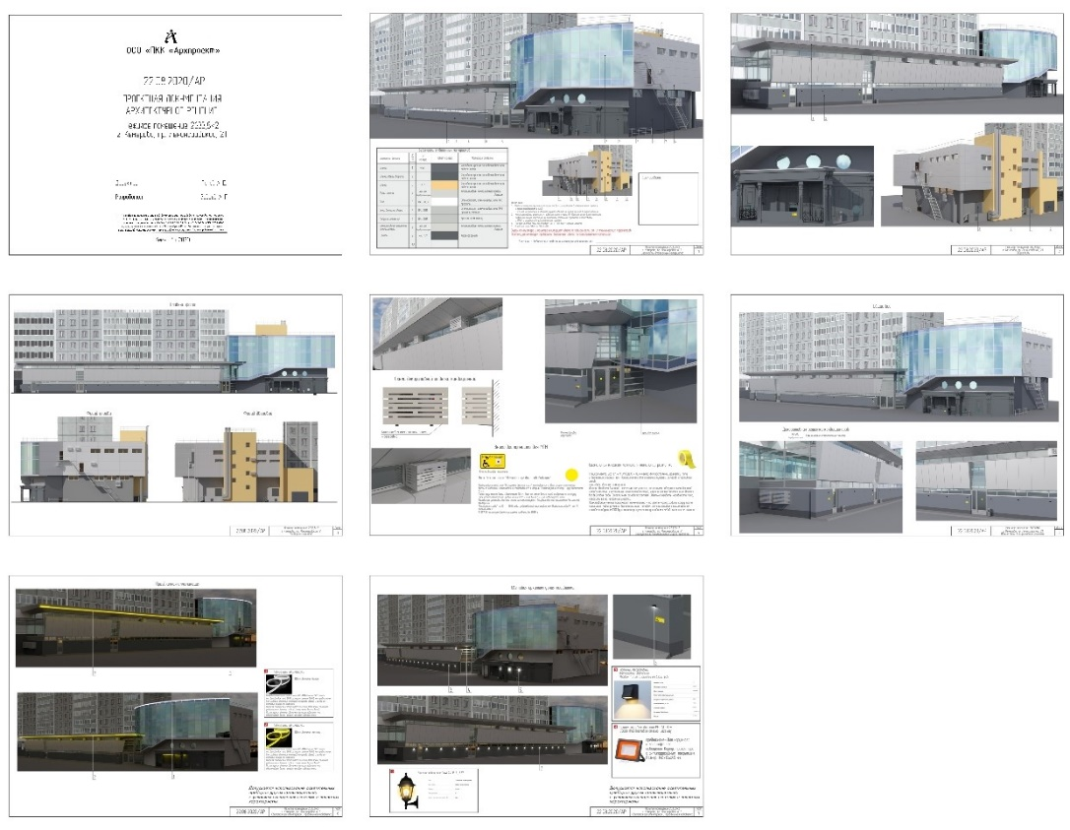

Рис. 1

Архитектурное решение на нежилое здание
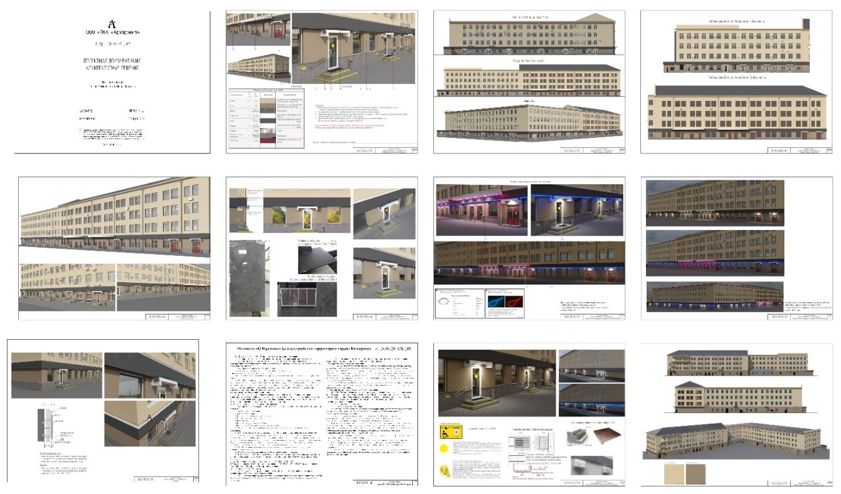

Рис. 2
Архитектурное решение на общественное здание
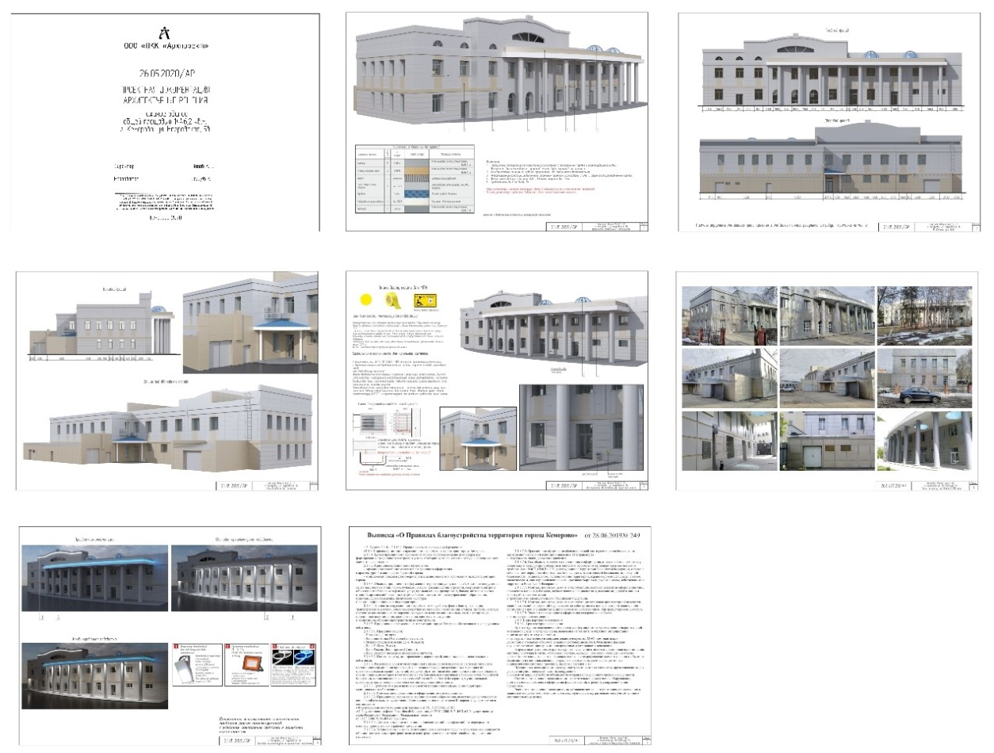

Рис. 3

Архитектурное решение на многоквартирный дом

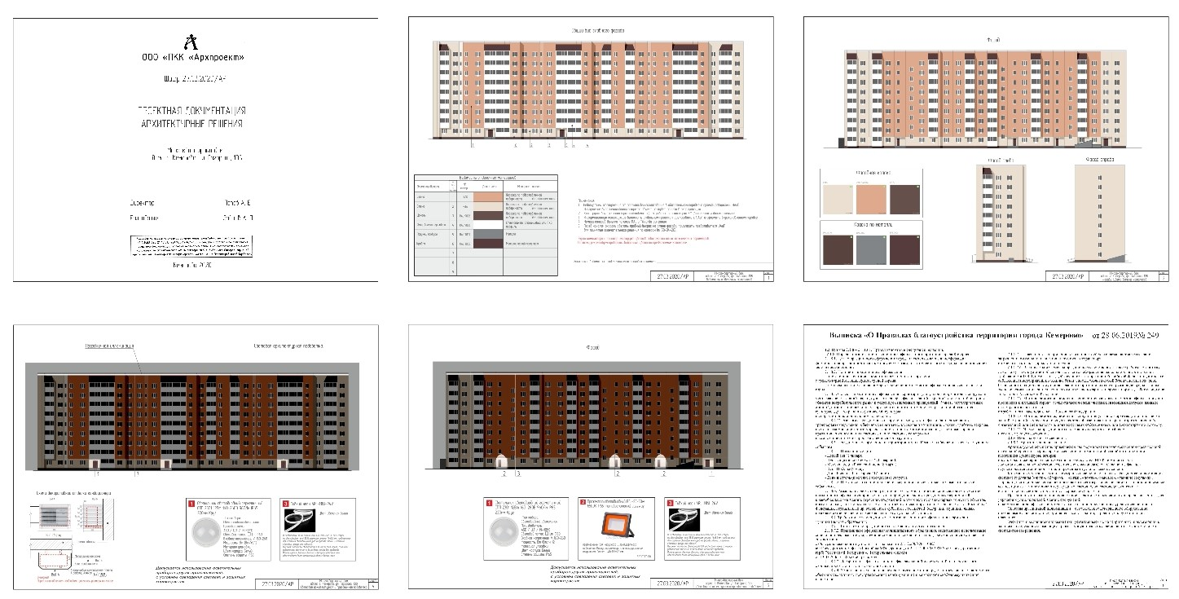

Рис. 4

Архитектурное решение на объект торговли

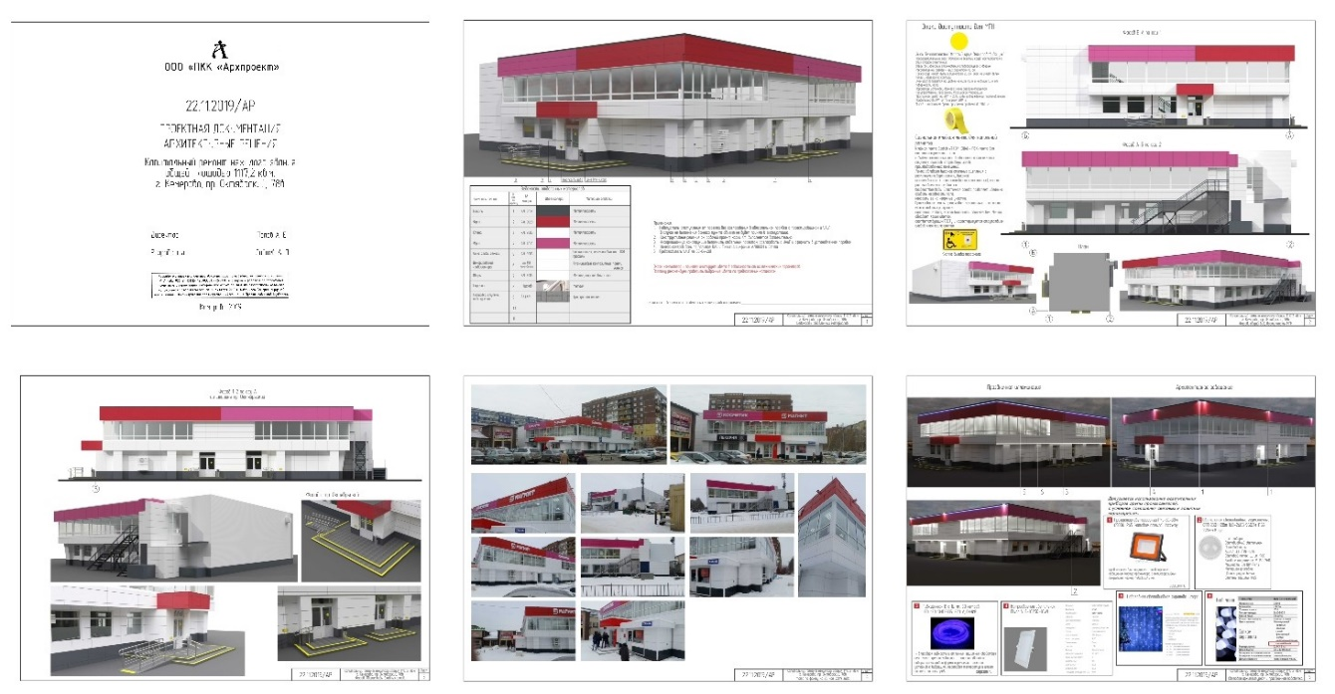

Рис. 5

Архитектурное решение на здание, расположенное в
зоне охраны объектов культурного наследия

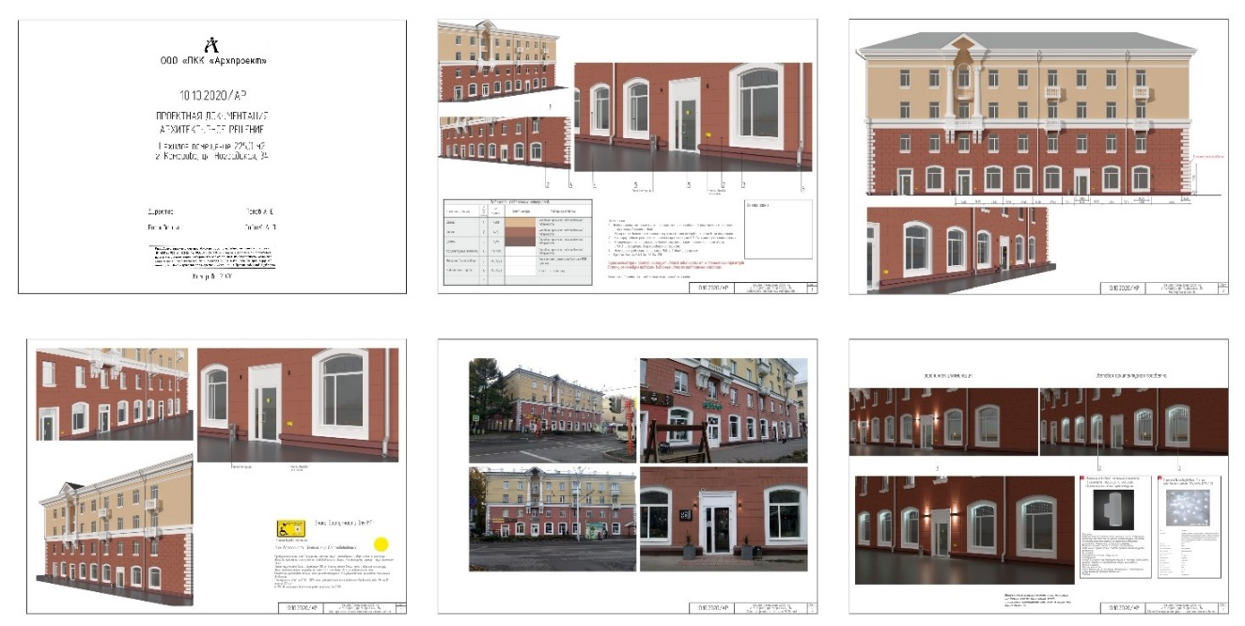

Рис. 6
Архитектурное решение на торгово-развлекательный центр
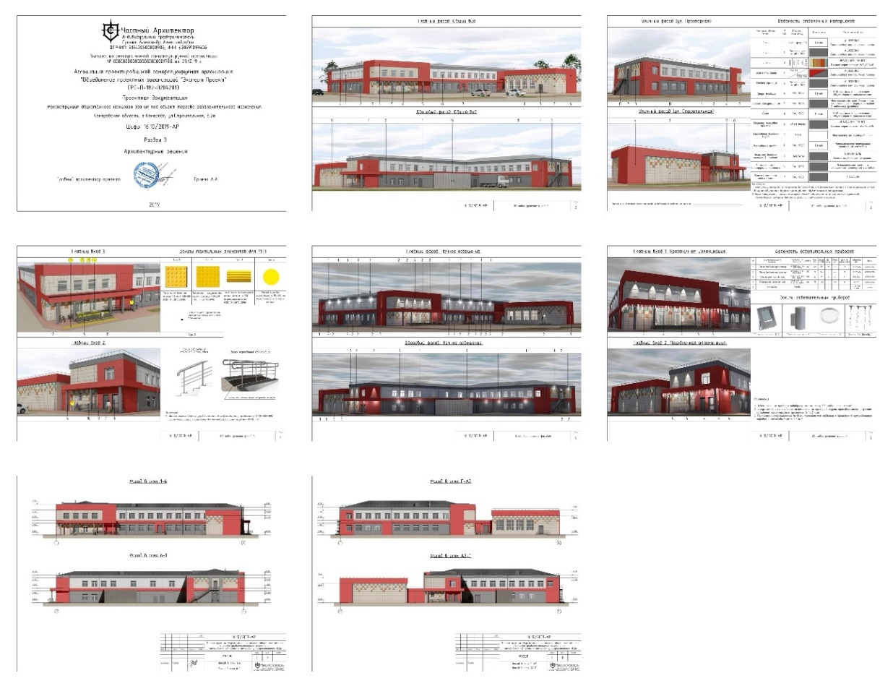

Рис. 7

Архитектурное решение на торгово-развлекательный центр

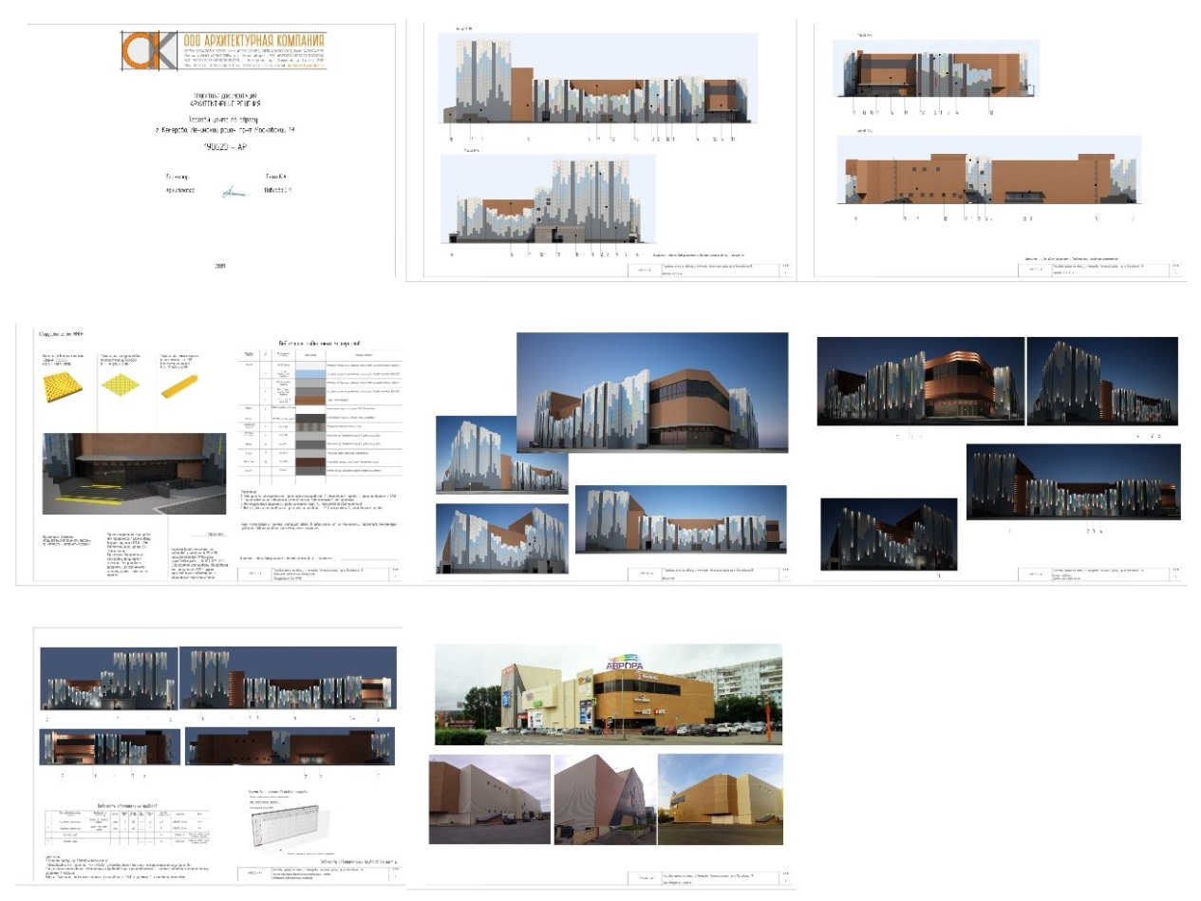
Рис. 8

Архитектурное решение на комплексное остекление балконов (лоджий)
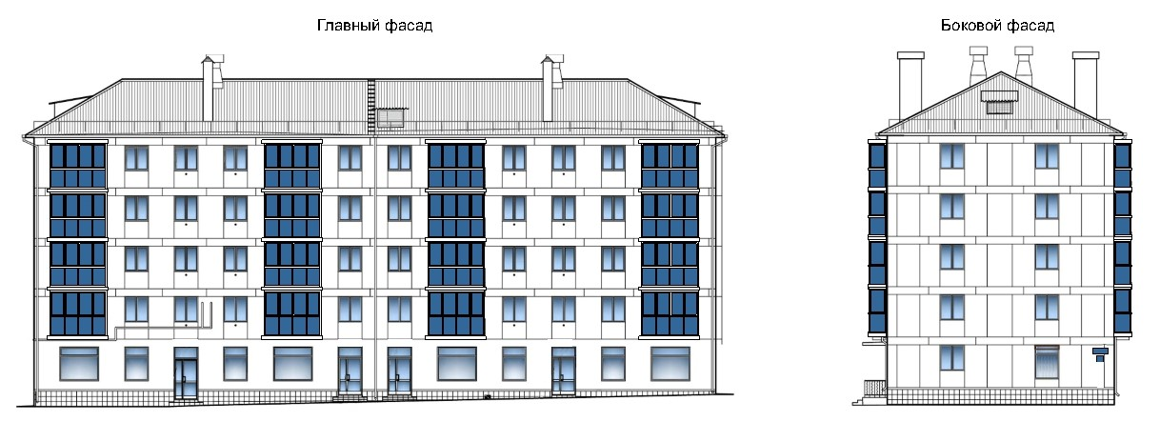

Рис. 9

А

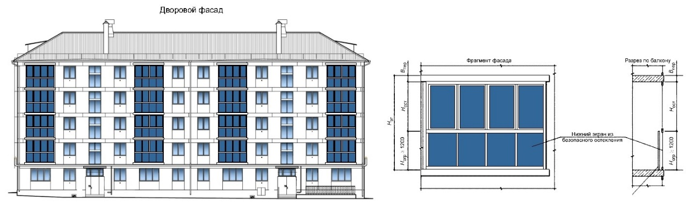

Рис. 9а

Архитектурное решение на комплексное размещение наружных блоков системы кондиционирования
(многоквартирный дом)
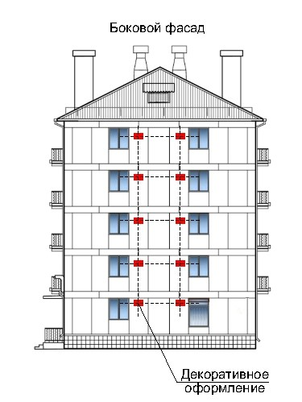
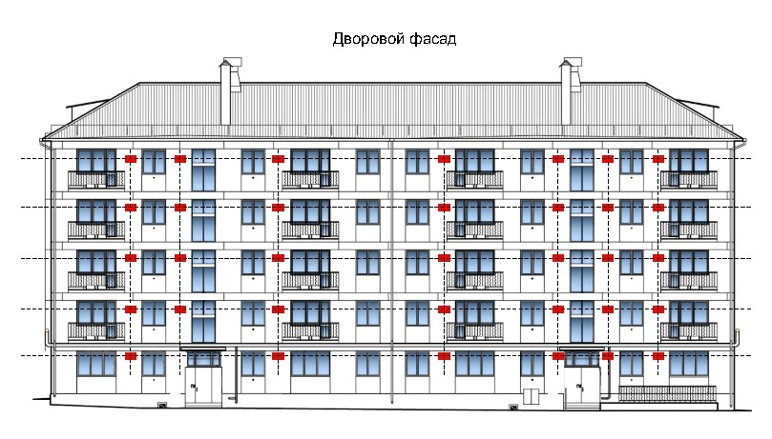

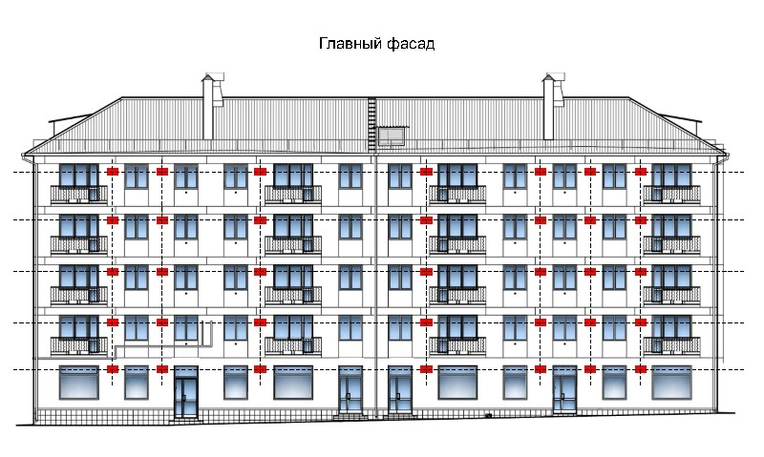

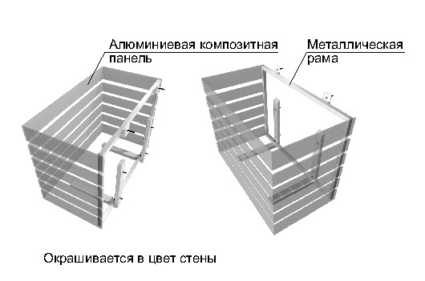

Рис. 10

1.5. Архитектурное решение фасада является индивидуальным и разрабатывается на конкретный объект вне зависимости от типа здания, строения, сооружения.
1.6. Архитектурное решение внешнего вида фасадов здания, строения, сооружения должно предусматривать единую цветовую гамму стен фасада, единую конфигурацию, цвет, материал переплетов оконных и дверных блоков, остекления балконов и лоджий, ограждений балконов и лоджий, форму и внешний вид архитектурных деталей, кровли, козырьков над всеми входными группами в здание, строение, сооружение, водосточной системы.
1.7. Архитектурное решение фасадов объекта формируется с учетом:
- функционального назначения объекта (жилое, промышленное, административное, культурно-просветительское, физкультурно-спортивное и т.д.);
- местоположения объекта в структуре города, округа, микрорайона и т.д.;
- зон визуального восприятия (участие в формировании силуэта и/или панорамы, визуальный акцент, визуальная доминанта);
- типа окружающей застройки (архетип и стилистика);
- тектоники объекта;
- архитектурной колористики окружающей застройки.
1.8. Для формирования архитектурного решения фасадов объекта не допускается использование следующих отделочных материалов:
- ПВХ и металлический сайдинг (за исключением объектов, расположенных на промышленных территориях);
- профилированный металлический лист (за исключением объектов, расположенных на промышленных территориях, ограждений);
- асбестоцементные листы;
- самоклеящиеся пленки;
- баннерная ткань;
- материалы, изготовленные из дерева.
1.9. Под изменением внешнего вида фасадов понимается:
- создание, изменение или ликвидация крылец, навесов, козырьков, карнизов, балконов, лоджий, веранд, террас, эркеров, декоративных элементов, дверных, витражных, арочных и оконных проемов;
- замена облицовочного материала;
- покраска фасада, его частей в колер, отличный от колера здания, строения, сооружения;
- изменение конструкции крыши, материала кровли, элементов безопасности крыши, элементов организованного наружного водостока;
- установка или демонтаж дополнительного оборудования.
1.10. На территории муниципального образования не допускается без соответствующего согласования архитектурного решения (внесения изменений в архитектурное решение):
- изменять архитектурный облик здания;
- наносить изображения путем окраски, росписи в технике граффити и иными способами на фасадах зданий, строений, сооружений;
- производить капитальный ремонт здания или отдельных частей фасада, кровли;
- применять знаки адресной информации с отклонением от установленного образца, представленного на рис. 11, 11а);

Адресные аншлаги (указатели)

Для общественных, административных, промышленных зданий,
многоквартирных домов и т.д.
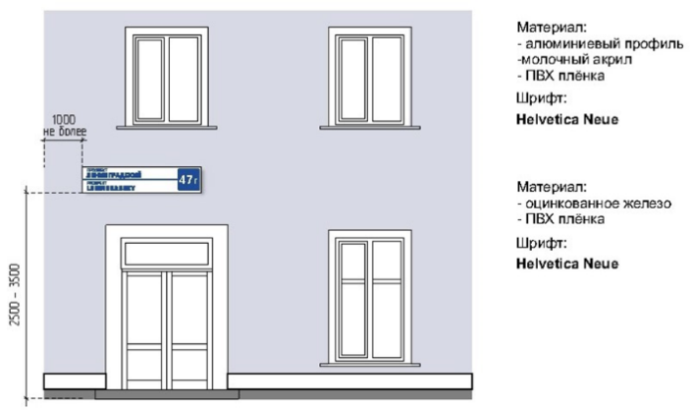
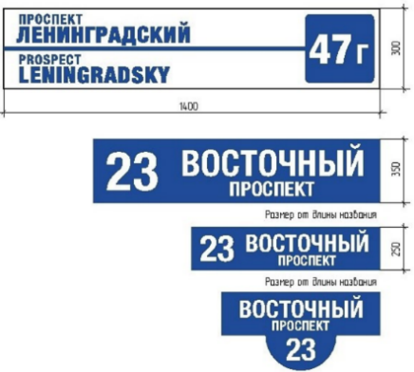

Рис.11

Для малоэтажной застройки

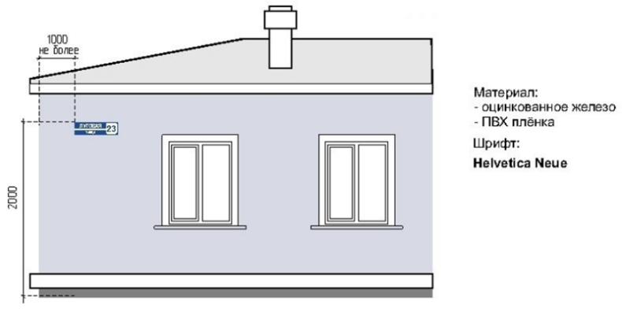
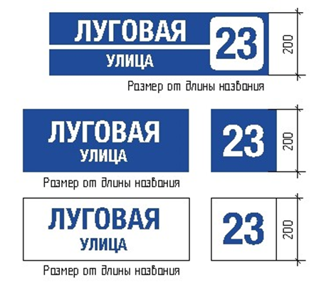

Рис.11а

- нарушать границы земельного участка под размещение здания, строения, сооружения, красных линий при устройстве крылец, сезонных веранд к зданиям, строениям, сооружениям, фасады которых относятся к лицевой застройке;
- производить частичную (фрагментарную) окраску, отделку, облицовку поверхности фасада, облицовку участка фасада вокруг входа и входной группы, откосов и наличников;
- окраска поверхностей, облицованных камнем, фасадной плиткой, облицовка поверхностей откосов керамической плиткой, повреждение поверхностей и отделки откосов, элементов архитектурного оформления дверных и оконных проемов, наличников, профилей, элементов декора;
- окраска фасада до восстановления разрушенных или поврежденных поверхностей и архитектурных деталей;
- установка глухих металлических дверных полотен на лицевых фасадах зданий, за исключением рольставней;
- установка дверных и оконных блоков, не соответствующих архитектурному облику фасада, характеру и цветовому решению других входных групп на фасаде;
- нарушение композиции фасада в результате произвольного переоборудования балконов и лоджий, устройства новых балконов и лоджий или ликвидации существующих, за исключением находящихся в аварийном состоянии;
- изменение колера при эксплуатации здания, строения, сооружения.
1.11. Цветовая гамма фасада здания, строения, сооружения определяется архитектурным решением, согласованным в установленном порядке. Окраска фасадов выполняется после утверждения представителем уполномоченного органа (в соответствии с архитектурным решением) проб колеров на участке стены фасада.
1.12. Изменение архитектурного решения фасадов зданий, строений, сооружений, являющихся объектами культурного наследия, осуществляется в соответствии с требованиями статьи 45 Федерального закона от 25.06.2002 № 73-ФЗ «Об объектах культурного наследия (памятниках истории и культуры) народов Российской Федерации».
1.13.Изменение архитектурного облика фасадов зданий, строений, сооружений, расположенных в границах зон охраны объектов культурного наследия, осуществляется с учетом требований к режимам использования земель и требований к градостроительным регламентам в границах зон охраны объектов культурного наследия, установленных для каждой зоны охраны объектов культурного наследия постановлением высшего исполнительного органа государственной власти Кемеровской области – Кузбасса, в том числе касающиеся использования отдельных строительных материалов.
1.14. Цветовое решение должно соответствовать характеристикам и стилевому решению фасада, функциональному назначению объекта, окружающей среде.
1.15. Размещение маркиз над оконными проемами и витражами первого этажа зданий, строений, сооружений допускается на расстоянии от нижней кромки маркиз до поверхности тротуара - не менее 2,5 м при условии единого архитектурного решения, соответствующего габаритам и контурам проемов.
1.16. Электрощиты, кабельные линии, при размещении на фасадах зданий, строений, сооружений, должны быть окрашены в цвет фасадов.

2. Требования к размещению наружных блоков системы
вентиляции и кондиционирования

2.1. При размещении наружных блоков системы вентиляции и кондиционирования на фасадах зданий, строений, сооружений необходимо предусматривать:
- сохранение сложившегося архитектурного облика;
- удобство эксплуатации и обслуживания;
- размещение без ущерба для внешнего вида и технического состояния фасадов, не ухудшающего условия проживания, движения пешеходов и транспорта;
- минимальный выход технических устройств на поверхность фасада;
- комплексное решение по размещению оборудования на здании, строении, сооружении;
- упорядоченность, с привязкой к архитектурному решению фасада и единой системе осей, с использованием стандартных конструкций крепления и единого декоративного оформления, при размещении ряда элементов – на общей несущей основе;
- конструкции крепления дополнительного оборудования должны иметь наименьшее число точек сопряжения с архитектурными поверхностями, обеспечивать простоту монтажа и демонтажа, безопасность эксплуатации, удобство ремонта. Технологии производства должны обеспечивать устойчивость дополнительного оборудования к механическим воздействиям;
- размещение в арочном проеме на высоте не менее 3,0 м от поверхности земли;
- единое декоративное оформление наружных блоков системы кондиционирования и вентиляции максимально приближенное к колеру фасада (рис. 12, 13, 13а, 14, 14а).

Декоративное оформление наружных блоков систем кондиционирования

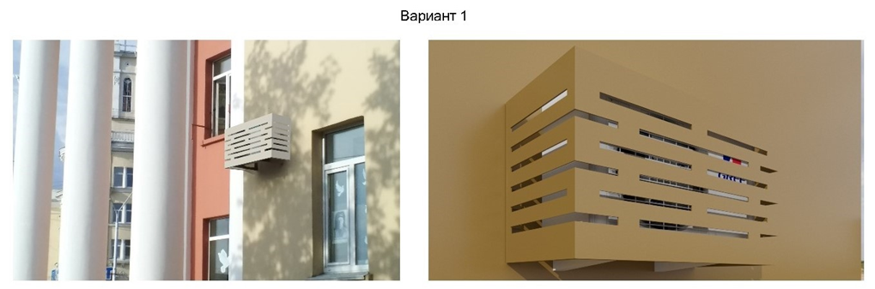

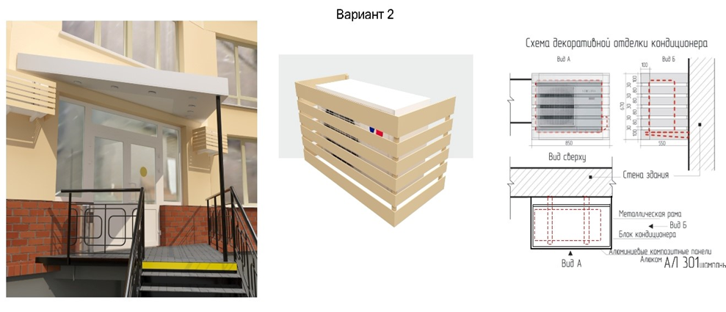

Рис. 12

Декоративное оформление наружных блоков систем кондиционирования
на зданиях, расположенных в зоне охраны объектов культурного наследия

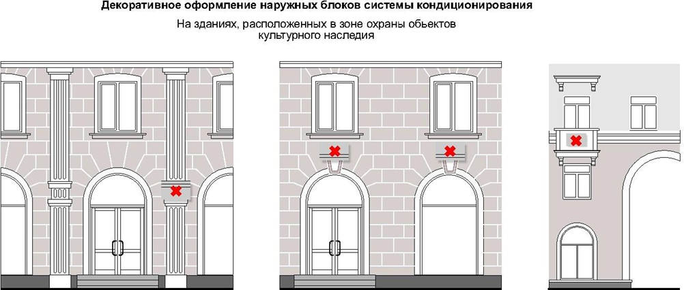

Рис. 13
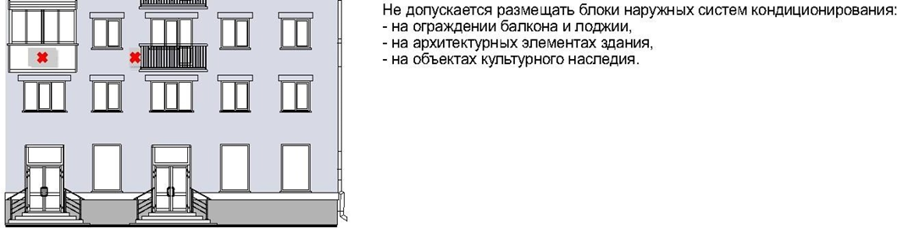

Рис. 13а
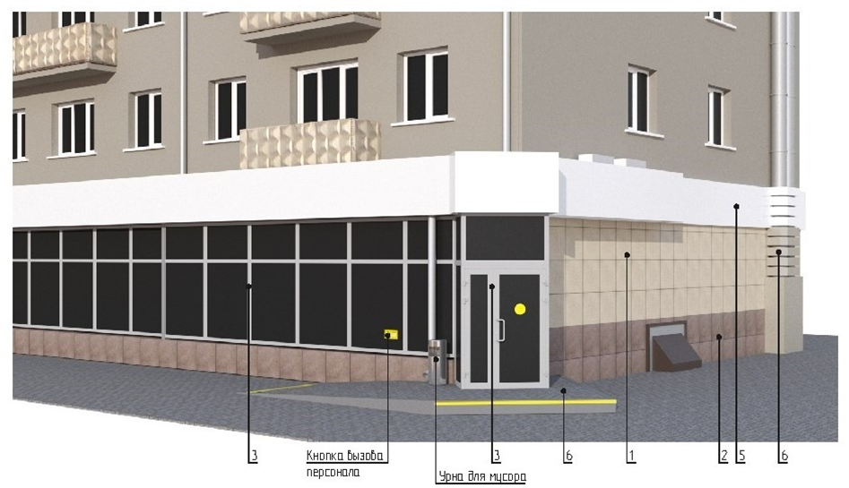
Декоративное оформление наружных блоков систем кондиционирования

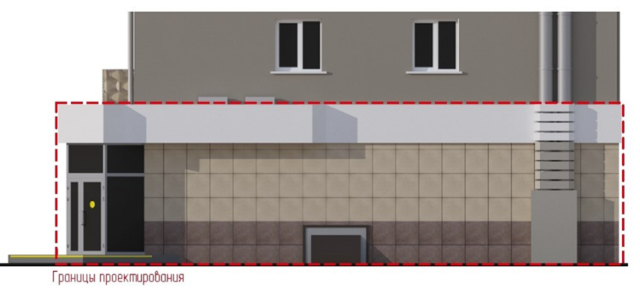
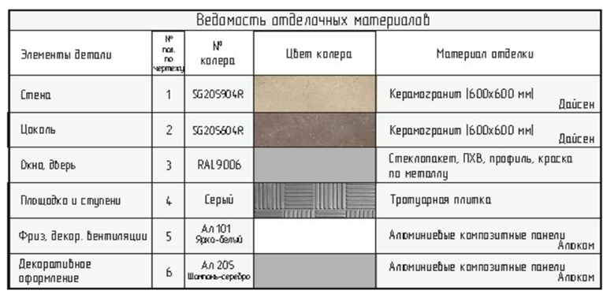

Рис.14 Рис.14а

2.2. Размещение наружных блоков системы кондиционирования и вентиляции не допускается (рис. 13, 13а):
- на ограждениях балконов, лоджий;
- на архитектурных деталях, элементах декора, поверхностях с ценной архитектурной отделкой;
- на главных фасадах зданий, представляющих историко-культурную ценность и расположенных в зоне охраны объектов культурного наследия;
- над пешеходными тротуарами при ширине тротуара менее 1,0 м.
2.3. Материалы, применяемые для изготовления элементов декоративного оформления дополнительного оборудования, должны выдерживать длительный срок службы без изменения декоративных и эксплуатационных свойств с учетом климатических условий Кемеровской области - Кузбасса, иметь гарантированную длительную антикоррозийную стойкость, малый вес.
2.4.В процессе эксплуатации должно обеспечиваться поддержание дополнительного оборудования в исправном состоянии, проведение текущего ремонта и технического ухода, очистки поверхностей декоративного оформления.
2.5. Конструкции крепления, оставшиеся от демонтированного дополнительного оборудования, должны быть демонтированы, а поверхность фасада здания, строения, сооружения при необходимости отремонтирована
2.6. Собственник наружных блоков системы вентиляции и кондиционирования обязан:
- поддерживать техническое и эстетическое состояние оборудования;
- в случае проведения капитального ремонта фасадов зданий, строений, сооружений своевременно обеспечить демонтаж оборудования до начала работ по капитальному ремонту фасадов зданий, строений, сооружений и монтаж после завершения работ в соответствии с согласованным архитектурным решением.
2. 7. На фасадах объектов культурного наследия не допускается установка внешних блоков кондиционеров, антенн, в том числе спутниковой связи, и других технических устройств и (или) их частей в случае, если фасад объекта культурного наследия относится к его предмету охраны (за исключением технических устройств охраны и сигнализации) (рис. 13).

3.Требования к размещению адресных указателей наименования улиц, номерных знаков на зданиях, строениях, сооружениях

3.1. Установка адресных указателей должна осуществляться в соответствии с требованиями к установке информационных указателей, предусмотренными настоящими правилами.
3.2. Размещение знаков адресации, а также иного дополнительного оборудования на фасадах зданий, строений, сооружений должна осуществляться собственниками или владельцами зданий, строений, сооружений (помещений в них).
3.3. Не допускается произвольное перемещение знаков адресации с установленного места.
3.4. На главном фасаде каждого здания, строения, сооружения независимо от его ведомственной принадлежности должен размещаться знак адресной информации установленного образца в соответствии с нормативным правовым актом муниципального образования (рис. 11, 11а).
3.5. Адресные указатели должны выполняться в виде светового короба прямоугольной формы с внутренним подсветом, размеры которого зависят от вида адресного указателя и количества элементов адреса.
3.6. Адресные указатели должны быть изготовлены из материалов с высокими декоративными и эксплуатационными свойствами, устойчивых к воздействию климатических условий, имеющих гарантированную антикоррозийную стойкость, морозоустойчивость, обеспечивающих безопасность эксплуатации и удобство обслуживания, содержания и ремонта, длительную светостойкость (для знаков и надписей), малый вес.
3.7.Надписи на адресных указателях должны выполняться синим цветом на белом фоне на русском языке, допускается дублирование надписи на английском языке.
3.8. Наименование улиц, номеров объектов адресации на указателях должно воспроизводиться в соответствии с их наименованиями и обозначениями в адресном реестре объектов недвижимости муниципального образования.
3.9. Наименование площадей, административно-территориальных единиц на указателях должно воспроизводиться в соответствии с их официальными наименованиями.
3.10. Наименование улиц, проспектов, проездов, площадей и иных административно-территориальных единиц на адресных указателях должно выполняться прописными буквами без сокращений.
3.11. На адресных указателях допускается написание в две строки наименований улиц, проспектов, проездов, площадей и иных административно-территориальных единиц.
3.12. Адресные указатели могут содержать помимо современных и исторические наименования улиц, проспектов, проездов, площадей и иных административно-территориальных единиц.
3.13. Номерные знаки размещаются:
- у арки или главного входа – с правой стороны или над проемом;
- на дворовых фасадах – в простенке со стороны внутриквартального проезда;
- на ограждениях и корпусах промышленных предприятий – справа от главного входа, въезда.
3.14. Размещение номерных знаков должно отвечать следующим требованиям:
- размещение на участке фасада, свободном от выступающих архитектурных деталей;
- привязка к вертикальной оси простенка, архитектурным членениям фасада;
- единая вертикальная отметка размещения знаков на соседних фасадах;
- размещение рядом с номерным знаком выступающих консольных вывесок, а также заслоняющих объектов (деревьев, построек и т.д.), затрудняющих его восприятие, не допускается.
3.15. На объектах адресации, расположенных вдоль улиц, имеющих длину фасада свыше 100,0 м, совмещенные адресные указатели должны устанавливаться с двух сторон главного фасада.
3.16. Совмещенные адресные указатели должны устанавливаться с левой стороны главного фасада объекта адресации, на расстоянии не более 1,0 м от угла объекта адресации и на высоте 2,5 – 3,5 м от уровня земли.
3.17. На одноэтажных индивидуальных жилых домах допускается установка совмещенных адресных указателей на высоте не менее 2,0 м от уровня земли.
3.18. Размещение номерных знаков и адресных указателей на участках фасада здания, строения, сооружения, недостаточно просматривающихся со стороны транспортного и пешеходного движения, вблизи выступающих элементов фасада или на заглубленных участках фасада, на элементах декора, карнизах, воротах не допускается.
3.19. Основными требованиями к эксплуатации знаков адресации являются:
- контроль за наличием и техническим состоянием знаков;
- своевременная замена знаков (в случае изменения топонимики);
- установка и замена осветительных приборов;
- поддержание внешнего вида в исправном состоянии, периодическая очистка знаков;
- снятие, сохранение знаков в период проведения ремонтных работ на фасадах зданий, строений, сооружений;
- регулирование условий видимости знаков адресации (высоты зеленых насаждений).

4. Правила по размещению и формированию внешнего
облика информационных конструкций

4.1.Общие положения

4.1.1. Правила по размещению и формированию внешнего облика информационных конструкций (вывесок) на территории муниципального образования (далее – правила) определяют виды информационных конструкций, требования к информационным конструкциям (вывескам) и их размещению, устанавливаемых и эксплуатируемых на территории муниципального образования с учетом необходимости сохранения и улучшения внешнего архитектурно-художественного облика муниципального образования.
4.1.2. Настоящие правила разработаны в целях обеспечения соответствия внешнего вида (цветового, композиционного, конструктивного решений) информационных конструкций (вывесок) и их размещения архитектурным решениям зданий, строений, сооружений, нестационарных торговых объектов на территории муниципального образования.
4.1.3. Действие настоящих правил не распространяется на рекламные конструкции, дорожные знаки, указатели, содержащие информацию ориентирования в городской среде, информационные надписи и обозначения на объектах культурного наследия, конструкции, содержащие информацию о проведении строительных, дорожных, аварийных работ, размещаемые в целях безопасности и информирования населения о проведении соответствующих работ, требования к которым установлены законодательством, информационные стенды, предназначенные для размещения информации справочного характера, в том числе о деятельности органов государственной власти Российской Федерации, Кемеровской области - Кузбасса, органов местного самоуправления Кемеровской области - Кузбасса и принятых ими решениях, о возникновении (об угрозе возникновения) чрезвычайных ситуаций природного и техногенного характера и правилах поведения населения.

4.2.Композиционное решение информационных конструкций (вывесок)

4.2.1. Композиционное решение информационных конструкций (вывесок) должно разрабатываться с учетом:
- архитектурного решения фасада здания, строения, сооружения, нестационарного торгового объекта; системы горизонтальных и вертикальных осей фасада; симметрии, ритма архитектурного решения фасада; существующих элементов декора фасада;
- содержания размещаемой информации;
- пропорционального соотношения площади информации (изображения) по отношению к площади информационного поля;
- использования средств гармонизации формы (принципы симметрии, ритма) и средств художественной выразительности (контраст, динамика, масштабность);
- условий эксплуатации информационной конструкции (вывески);
- соответствия условиям восприятия (визуальной доступности, читаемости информации).

4.2.2.Принципы композиционного решения информационных конструкций (вывесок)

4.2.2.1.Композиционное решение информационной конструкции (вывески) должно соответствовать требованиям лаконичности, образности, обобщенности и унификации.
4.2.2.2. Форма основных элементов: букв, цифр, символов, декоративно-художественных элементов, составляющих информационную конструкцию (вывеску), должна быть обобщена.
4.2.2.3. Акцент должен быть сосредоточен на основных смысловых элементах информационной конструкции (вывеске), наиболее существенных для передаваемой информации.

4.2.3.Основные виды информационных конструкций (вывесок)

4.2.3.1. На фасадах зданий, строений, сооружений осуществляется размещение информационных конструкций (вывесок) (далее – вывеска) следующих видов:
- фасадная вывеска;
- консольная вывеска;
- витражная вывеска;
- информационная табличка.
4.2.3.2. Применение иных видов вывесок не допускается.

4.2.4.Общие требования к вывескам

4.2.4.1.Вывески не должны:
- размещаться в отсутствие согласованного архитектурного решения внешнего вида фасада или в отсутствие и(или) нарушение решения о согласовании установки вывески, дизайн-проекта размещения вывески (за исключением случая установки в месте непосредственного нахождения либо реализации товаров, работ, услуг информационной таблички размером не более 400 мм по высоте, 300 мм по ширине с информацией о фирменном наименовании, месте нахождения (адресе) и режиме работы хозяйствующего субъекта), соответствующих требованиям настоящих правил;
- нарушать установленные требования к местам размещения вывесок;
- размещаться на транспортных средствах посредством устройства дополнительных элементов, не предусмотренных конструктивом транспортного средства (исключительно или преимущественно в качестве передвижной или стационарной вывески);
- перекрывать информацию, размещенную над другой вывеской;
- размещаться на фасадах индивидуальных жилых домов, садовых и дачных домов, жилых домов блокированной застройки (дуплексов, таунхаусов), индивидуальных гаражей, хозяйственных построек жилой застройки;
- содержать лозунги, слоганы, информацию о характеристиках реализуемых товаров, о проводимых хозяйствующим субъектом акциях и/или скидках;
- размещаться, предусматривая вертикальный порядок расположения букв на информационном поле вывески на многоквартирных домах (рис.15);
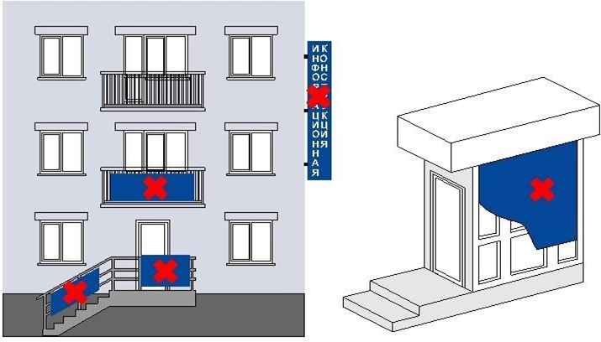

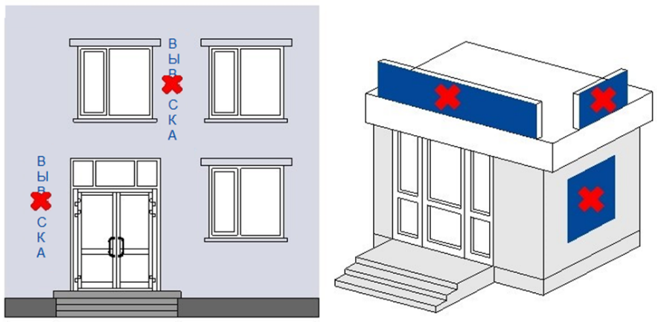

Рис.15
- размещаться на колоннах, полуколоннах, пилястрах, лепнине, карнизах, пилонах, порталах, в арках, на фасадах с отделкой в виде настенной росписи (рис. 16, 16а);

На зданиях, расположенных в зоне охраны объектов культурного наследия
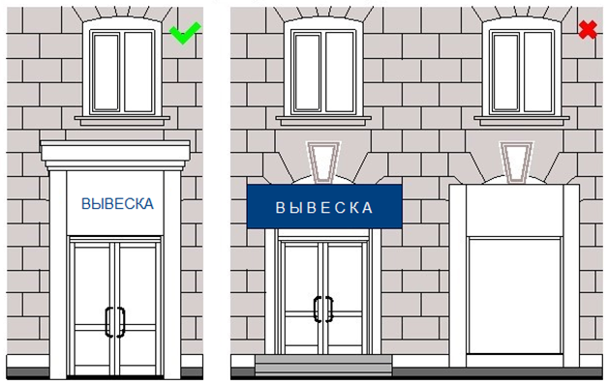
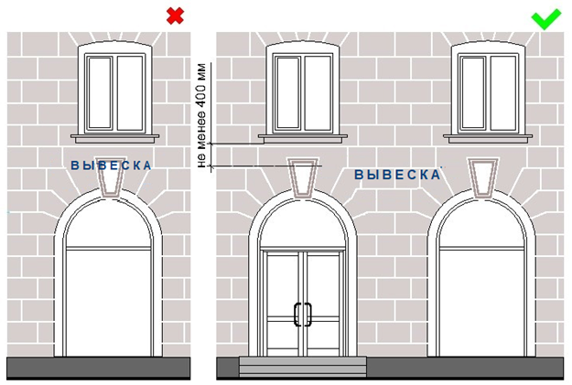

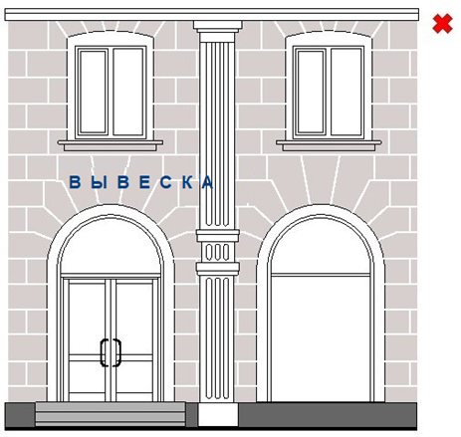
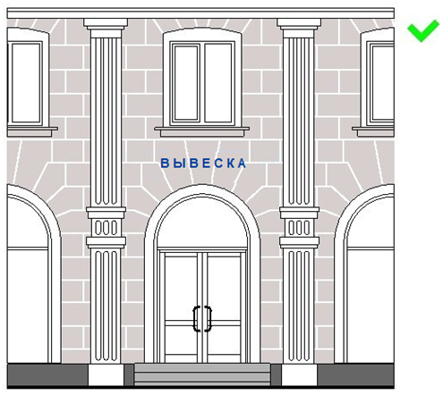

Рис. 16
На зданиях, строениях, сооружениях, расположенных в современной застройке
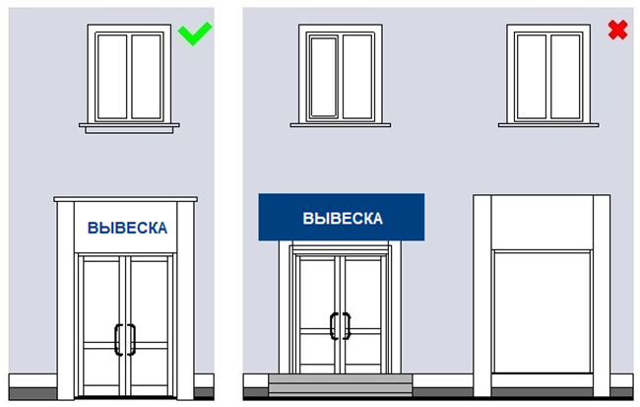

Рис. 16а

- размещаться на заборах (за исключением размещения товарного знака, знака обслуживания, коммерческого обозначения или фирменного наименования, принадлежащего хозяйствующему субъекту или хозяйствующим субъектам, которые являются правообладателями исключительных прав на указанные средства индивидуализации), ограждениях, перилах, шлагбаумах, ограждающих конструкциях сезонных кафе при стационарных предприятиях общественного питания, балконах и лоджиях, на кровлях лоджий и балконов, витражах входных узлов (рис. 15, 17);
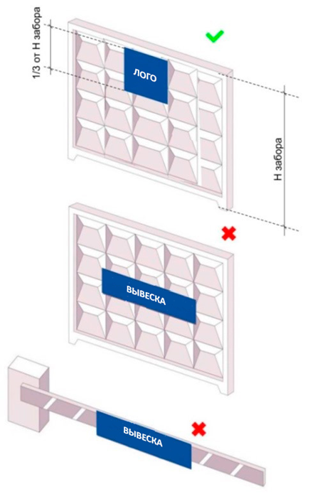

Рис. 17

- размещаться на расстоянии менее 2,0 м от мемориальных досок (рис. 18);

На зданиях, расположенных в зоне охраны объектов культурного наследия
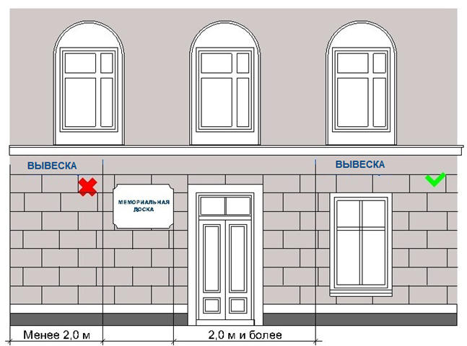

Рис. 18
- размещаться путем непосредственного нанесения на поверхность фасада декоративно-художественного и (или) текстового изображения (в том числе методом покраски, наклейки, напыления);
- размещаться с перекрытием указателя наименований улиц и номеров домов, оконных проемов, витражей, дверных и арочных проемов, архитектурных деталей фасадов объектов (в том числе карнизов, пилонов, пилястр, лепнины, полуколонн, порталов и др.) (рис. 19, 19а);
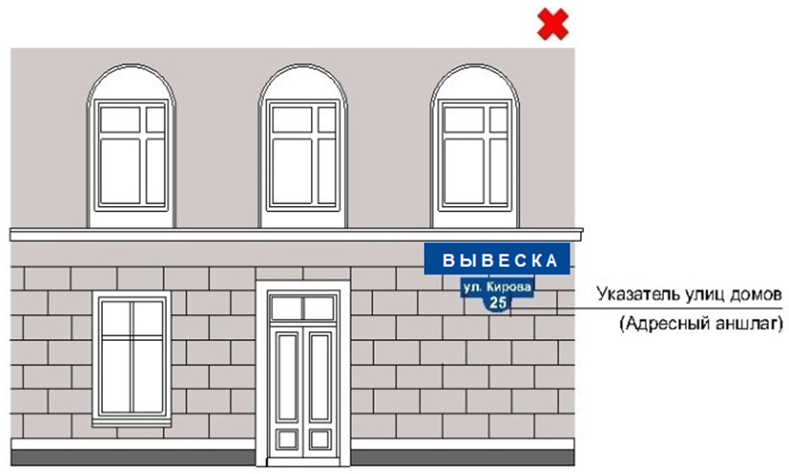
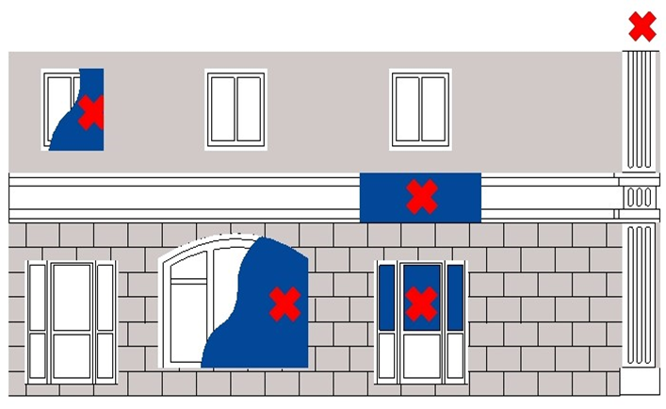

Рис. 19 Рис. 19а

- изготавливаться с использованием картона, ткани, в том числе баннерной сетки и других мягких, атмосферно неустойчивых материалов;
- размещаться на фасадах здания, строения, сооружения в два ряда и более - одна над другой (рис. 20, 20а);

На зданиях, расположенных в зоне охраны объектов культурного наследия
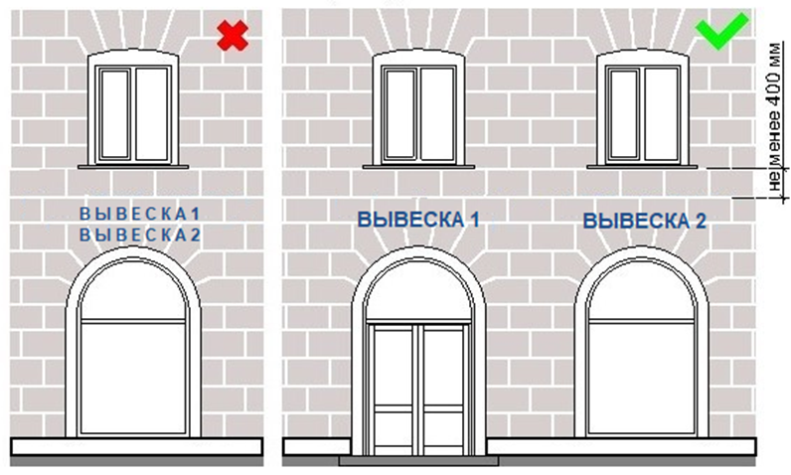

Рис. 20

На зданиях, строениях, сооружениях, расположенных в современной застройке
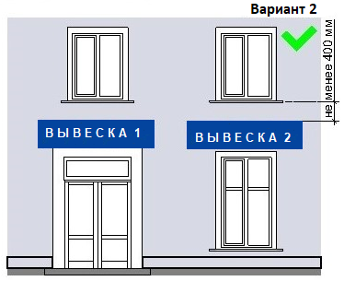
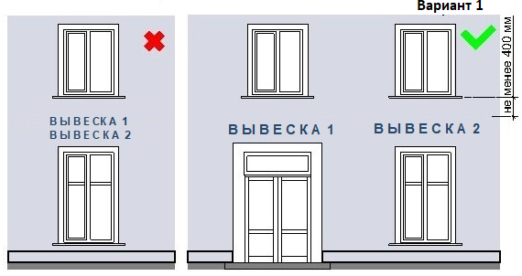

Рис. 20а

- размещаться путем непосредственного нанесения на поверхность фасада декоративно-художественного и (или) текстового изображения (в том числе методом покраски, наклейки, напыления);
- размещаться путем нанесения покрытия декоративными пленками более 1/3 остекленной поверхности витражей, оконных блоков;
- размещаться с перекрытием указателя наименований улиц и номеров домов, оконных проемов, витражей, дверных и арочных проемов, архитектурных деталей фасадов объектов (в том числе карнизов, пилонов, пилястр, лепнины, полуколонн, порталов и др.) (рис. 19, 19а);
- размещаться в виде отдельно стоящих сборно-разборных, выносных, складных конструкций (штендеров, флагштоков, аэрофигур, стендов и т.д.) (рис. 21);
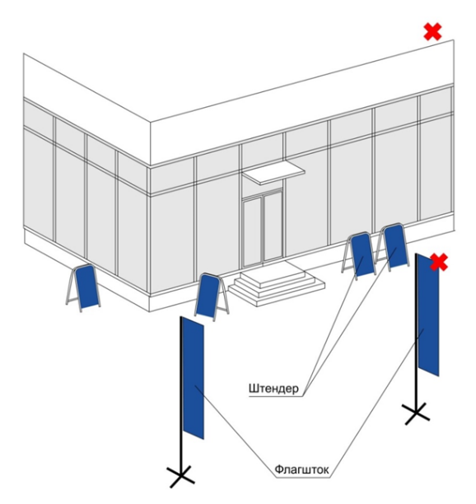

Рис. 21

- размещаться с помощью демонстрации постеров на динамических системах смены изображений (роллерные системы, системы поворотных панелей - призматроны и др.) или с помощью изображения, демонстрируемого на электронных носителях (экраны, светодиодная панель, бегущая строка и др.) (рис. 22, 22а).

На зданиях, расположенных в зоне
охраны объектов культурного наследия
На зданиях, строениях, сооружениях,
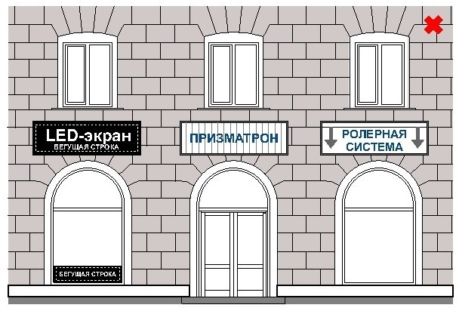
расположенных в современной застройке
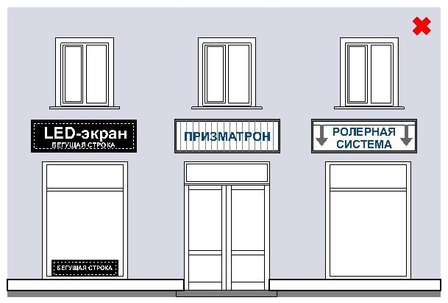

Р

Рис. 22 Рис. 22а

4.2.4.2. Материалы и технологии, применяемые для изготовления вывески, в течение всего срока эксплуатации должны обеспечивать прочность, сохранение формы, окраски, иных декоративных и эксплуатационных качеств внешних элементов конструкции, отвечать требованиям энергосбережения, экологической безопасности, атмосфероустойчивости. Не допускается эксплуатация вывески, находящейся в неисправном состоянии - коррозия элементов, отсутствие отдельных конструктивных элементов (букв, крепежей, деталей), предусмотренных дизайн-проектом размещения вывески, полное или частичное отсутствие подсветки, наличие деформированных элементов.
4.2.4.3. Крепления, используемые при размещении вывесок на участках поверхностей фасадов зданий, строений, сооружений с ценной отделкой (каменной, терразитовой, керамической, фактурной, рустованной), должны обеспечивать сохранность таких поверхностей при воздействии на них.
4.2.4.4. Размещение вывески не должно способствовать скапливанию снега, замачиванию фасадов, наносить ущерб внешнему виду и техническому состоянию фасадов зданий, строений, сооружений, нестационарных торговых объектов.
4.2.4.4. Конструктивное решение вывески должно обеспечивать удобство обслуживания (очистки, ремонта, замены деталей и осветительного оборудования).
4.2.4.5. Подсветка вывесок, размещаемых на зданиях, строениях, сооружениях, нестационарных торговых объектов должна:
- организовываться для всех видов вывесок (за исключением отдельно размещаемых информационных табличек размером 400 мм по высоте, 300 мм по ширине);
- иметь приглушенный свет, не создающий прямых направленных лучей в окна жилых помещений, медицинских, общеобразовательных и дошкольных учреждений и обеспечивающий безопасность для участников дорожного движения;
- организовываться без использования динамических и мерцающих эффектов;
- иметь внутреннее (встроенное в конструкцию) освещение без использования внешней подсветки посредством выносного светового оборудования, включаемое с наступлением темного времени суток в соответствии с графиком включения и отключения наружного освещения населенных пунктов муниципального образования (рис. 23);

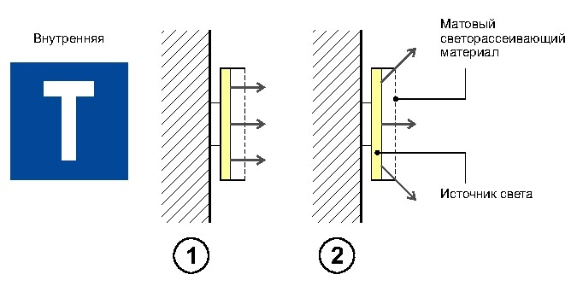
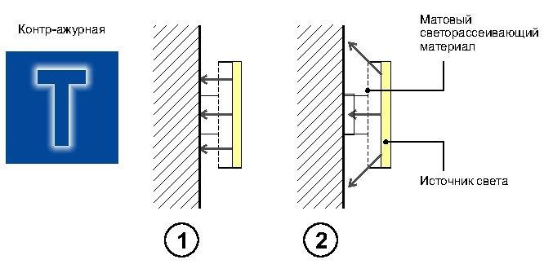

Рис. 23

- кабельканал, гофрированная труба и прочее оборудование, используемые для электропроводки должны окрашиваться в цвет фасада здания, строения, сооружения, нестационарного торгового объекта.
4.2.4.6. Использование в текстах (надписях), размещаемых на вывесках, товарных знаков и знаков обслуживания, в том числе на иностранных языках, осуществляется только при условии их предварительной регистрации в установленном порядке на территории Российской Федерации или в случаях, предусмотренных международным договором Российской Федерации.
4.2.4.7. При наличии на внешних поверхностях здания, строения, сооружения в месте размещения вывески элементов систем газоснабжения и (или) водоотведения (водосточных труб) размещение настенных конструкций осуществляется при условии обеспечения безопасности указанных систем.
4.2.4.8. Порядок предоставления уведомления о согласовании установки вывески, дизайн-проекта размещения вывески, форма дизайн-проекта размещения вывески устанавливаются нормативным правовым актом муниципального образования.
4.2.4.8. Для отдельных видов вывесок устанавливаются дополнительные требования, предусмотренные пунктами 4.2.5.-4.2.8. данных правил, учитывающие особенности их размещения.

4.2.5.Требования к фасадным вывескам

4.2.5.1. При соблюдении норм действующего законодательства допускаются следующие варианты размещения фасадных вывесок:
- не менее 400 мм от нижней линии оконных проемов второго этажа торговых, административных и промышленных зданий, строений, сооружений; блокированных многоквартирных домов, многоквартирных домов, первые этажи которых заняты нежилыми помещениями, а также со встроенно-пристроенными, встроенными, пристроенными помещениями (рис. 24, 24а, 25, 25а);

На зданиях, расположенных в зоне охраны объектов культурного наследия

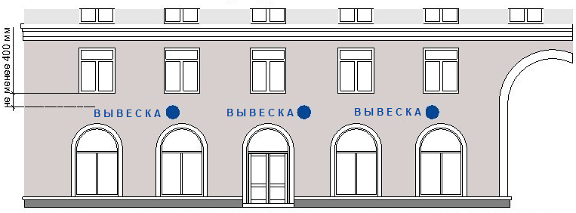

Блокированный многоквартирный дом, многоквартирный дом
со встроенно-пристроенными, встроенными, пристроенными помещениями
Рис. 24

На зданиях, строениях, сооружениях, расположенных в современной застройке

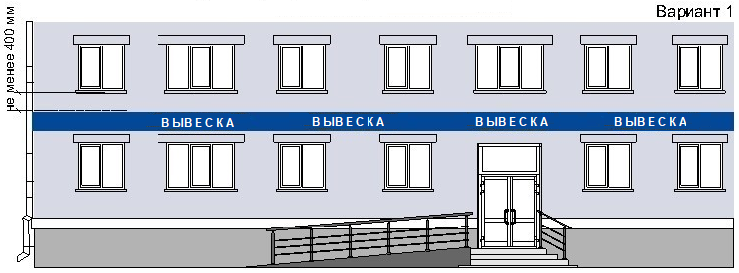

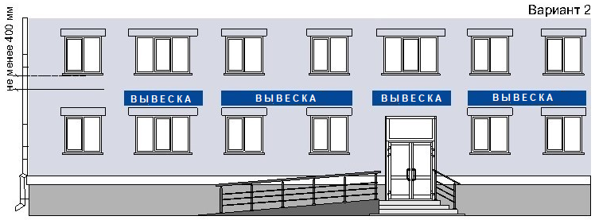
Блокированный многоквартирный дом, многоквартирный дом
со встроенно-пристроенными, встроенными, пристроенными помещениями

Рис. 24а

На зданиях, строениях, сооружениях, расположенных в современной застройке

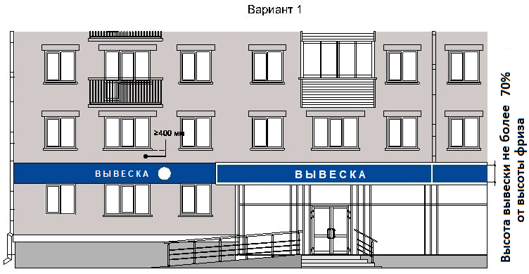
Блокированный многоквартирный дом, многоквартирный дом
со встроенно-пристроенными, встроенными, пристроенными помещениями

Рис. 25

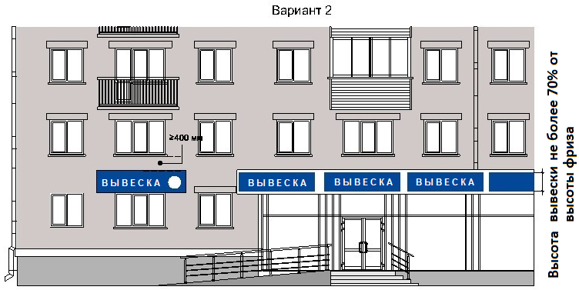
Блокированный многоквартирный дом, многоквартирный дом
со встроенно-пристроенными, встроенными, пристроенными помещениями

Рис. 25а
- в границах жилых помещений, в том числе на глухих торцах фасада ниже уровня перекрытия первого этажа многоквартирного дома, блокированного многоквартирного дома в границах общего имущества многоквартирного дома, блокированного многоквартирного дома, при условии согласования с собственниками помещений в многоквартирном доме, блокированном многоквартирном доме в соответствии с жилищным законодательством (рис. 26, 26а);

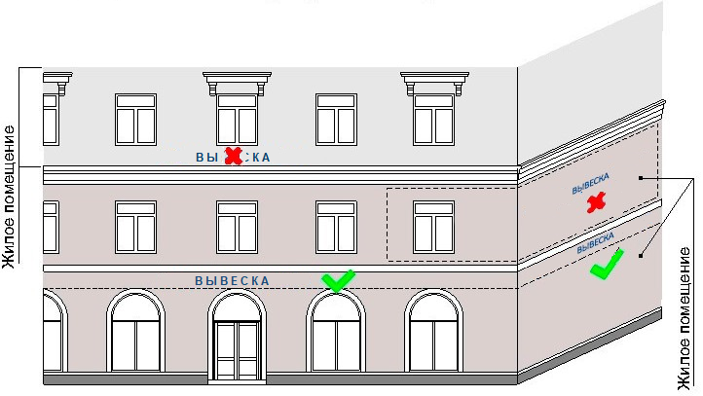
На зданиях, расположенных в зоне
охраны объектов культурного наследия (Рис. 26)
На зданиях, строениях, сооружениях,
расположенных в современной застройке (Рис.26а)
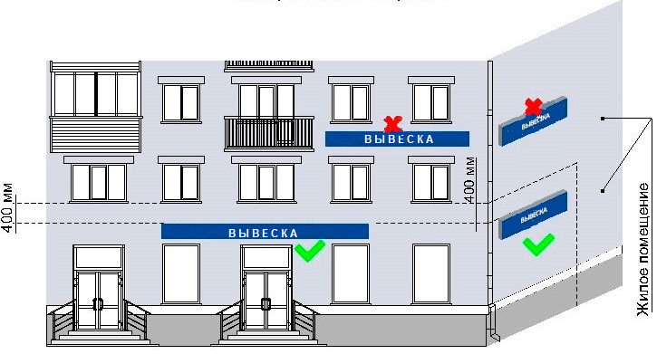

-

не менее 400 мм от нижней линии оконных проемов второго этажа административных и промышленных зданий, строений, сооружений (в случае размещения фасадной вывески, предусмотренной абзацем вторым подпункта 4.2.5.13. правил) (рис. 25, 25а);
- на линии фриза уровня первого этажа торговых, административных и промышленных зданий, строений, сооружений; блокированных многоквартирных домов, многоквартирных домов, первые этажи которых заняты нежилыми помещениями, а также со встроенно-пристроенными, встроенными, пристроенными помещениями (в случае размещения фасадной вывески, предусмотренной абзацем вторым подпункта 4.2.5.13. правил) (рис. 27, 27а);
Здание со встроенно-пристроенными,
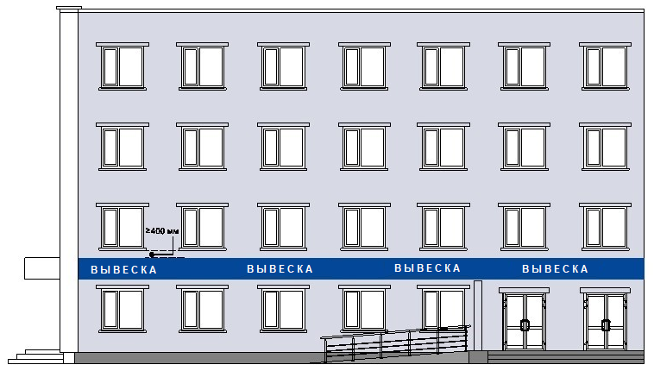
встроенными, пристроенными помещениями
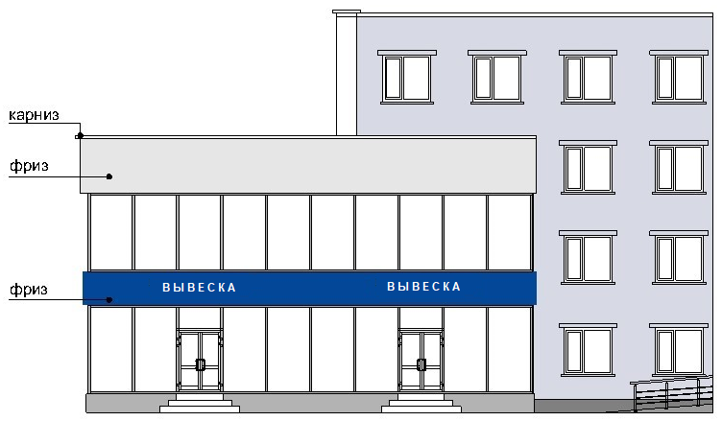

Рис. 27 Рис. 27а

- между верхней линией оконных проемов последнего этажа и крышей (карнизом) здания, строения, сооружения, правообладателем которого является хозяйствующий субъект, осуществляющий деятельность в указанном здании, строении, сооружении (в случае размещения такого хозяйствующего субъекта) фасадной вывески, предусмотренной абзацем вторым подпункта 4.2.5.13. правил) (рис. 28);

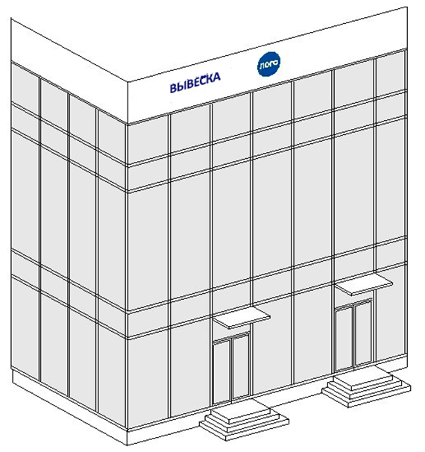

Рис. 28

- между верхней линией оконных проемов первого этажа и крышей (карнизом) одноэтажных зданий, строений, сооружений, но не выше 400 мм от линии крыши (карниза) (рис.29, 29а);

На зданиях, расположенных в зоне охраны объектов культурного наследия
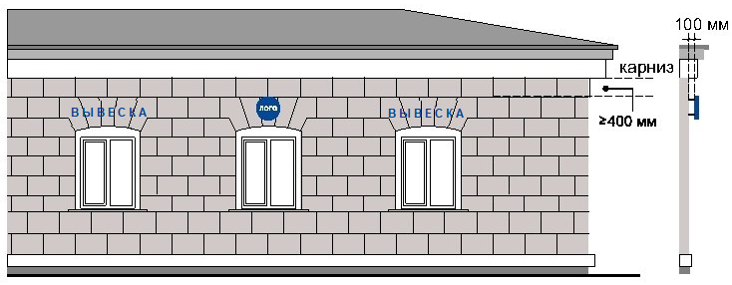

Рис.29

На зданиях, строениях, сооружениях, расположенных в современной застройке

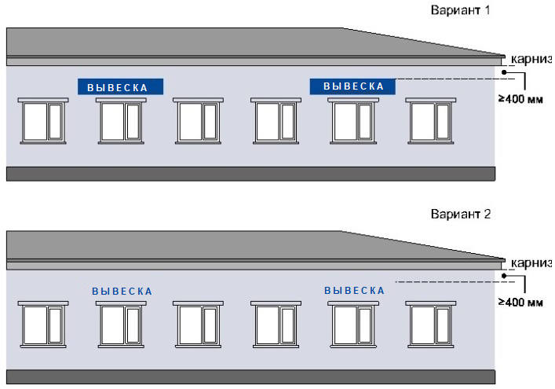

Рис. 29а

- над оконными проемами цокольного этажа здания, строения, сооружения не менее 400 мм от низа оконных проемов первого этажа до верхнего края фасадной вывески (в случае если помещение, занимаемое хозяйствующим субъектом, располагается в цокольном этаже многоквартирного дома). Высота фасадной вывески должна быть не более 300 мм и отступать от плоскости фасада не более чем на 100 мм (рис. 30, 30а);

На зданиях, расположенных в зоне охраны объектов культурного наследия
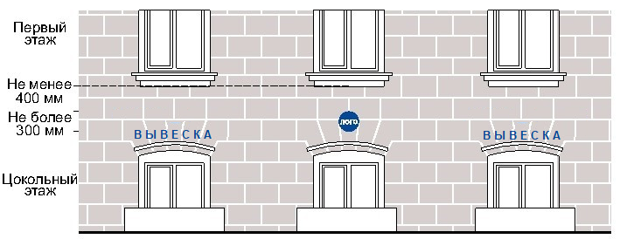

Рис. 30

На зданиях, строениях, сооружениях, расположенных в современной застройке

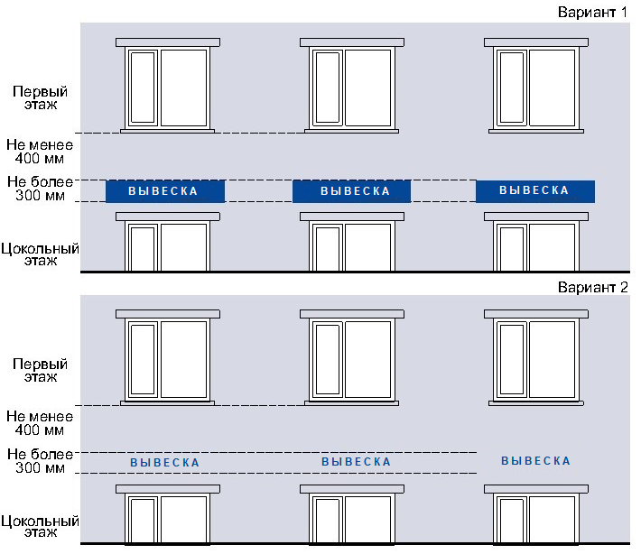

Рис. 30а

- над дверным проемом входной группы (в случае если помещение, занимаемое хозяйствующим субъектом, располагается в подвальном этаже здания, строения, сооружения). Высота фасадной вывески должна быть не более 300 мм и отступать от плоскости фасада не более чем на 100 мм;
- на остекленной поверхности оконного блока, витража, в случае если архитектурное решение не позволяет установить фасадную вывеску на фризе или фасаде (рис.30б).

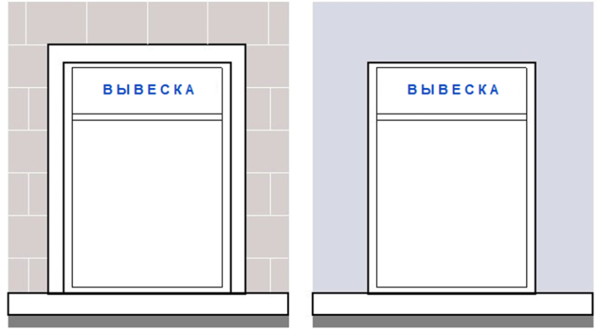

Рис 30б

4.2.5.2. При наличии на фасаде здания, строения, сооружения фриза фасадные вывески размещаются исключительно на фризе (за исключением объектов культурного наследия и зданий, расположенных в зоне охраны объектов культурного наследия).
4.2.5.3. В случае если одна входная группа в здание, строение, сооружение является общей для двух и более хозяйствующих субъектов, размещение фасадных вывесок указанных хозяйствующих субъектов над общей входной группой не допускается. Допускается размещение информационных табличек в соответствии с пунктом 4.5.8. правил.
4.2.5.4. Фасадные вывески нескольких организаций, находящихся в одном здании, строении, сооружении, выполняются одинакового формата и компонуются в единый блок в соответствии с архитектурно - художественной концепцией. Размещаемые на одном фасаде здания, строения, сооружения фасадные вывески должны быть установлены в один высотный ряд на одной горизонтали с выравниванием по средней линии с учетом ранее размещенных фасадных вывесок (в случае их соответствия требованиям правил), иметь однотипное цветовое, композиционно-графическое, конструктивное решения.
4.2.5.5. В составе фасадной вывески допускается использование логотипов, а также надписей на иностранном языке, или использование средств латинского или иного не кириллического алфавита, графических обозначений или их комбинаций, зарегистрированных в установленном порядке в качестве товарного знака или знака обслуживания.
4.2.5.6. Цветовое решение фасадной вывески должно соотносится с архитектурным решением фасада здания, строения, сооружения, на котором размещается такая фасадная вывеска, если иное не оговорено зарегистрированным товарным знаком, знаком обслуживания, коммерческого обозначения или фирменного наименования, принадлежащего хозяйствующему субъекту или хозяйствующим субъектам, которые являются правообладателями исключительных прав на указанные средства индивидуализации.
4.2.5.7. В оформлении фасадной вывески не должно использоваться более четырех цветов (трех основных цветов и одного дополнительного цвета), за исключением случаев использования товарного знака, знака обслуживания.
4.2.5.8. Композиционно-графическим решением фасадной вывески является размещение композиции (объемных световых элементов: букв, цифр, символов, декоративно-художественных элементов) не более чем в две строки по горизонтали. Величина межстрочного интервала (кернинга) без учета выносных элементов шрифта в шрифтовой композиции фасадной вывески, составленной из двух строк, для композиции из прописных букв должна составлять от 0,5 до 0,75 высоты прописной буквы, для композиции, состоящей из строчных букв – не более одной высоты строчной буквы.
4.2.5.9. Оформление шрифтовой композиции фасадной вывески должно осуществляться с использованием не более двух гарнитур шрифта, с соблюдением равномерного межбуквенного интервала (кернинга) и силуэта букв, характерного для каждой гарнитуры шрифта.
4.2.5.10. Конструктивным решением фасадной вывески являются следующие варианты исполнения:
- композиция из отдельных объемных световых элементов: букв, цифр, символов, декоративно-художественных элементов (фасадная вывеска без подложки);
- композиция из отдельных букв, цифр, символов, декоративно-художественных элементов, размещенных на общей подложке (фасадная вывеска на подложке);
- световой короб сложной формы (фигурный короб), за исключением размещения на красной линии;
- световой короб простой формы (планшетный короб), за исключением размещения на красной линии.
4.2.5.11. Размещение фасадной вывески без подложки осуществляется с соблюдением следующих требований:
- общая высота текстовой части с учетом высоты выносных элементов шрифта должна составлять не более 400 мм для фасадной вывески, состоящей из одной строки и не более 450 мм для фасадной вывески, состоящей из двух строк (за исключением случаев размещения фасадной вывески на фризе) (рис. 31, 32);

Фасадные вывески (без подложки)

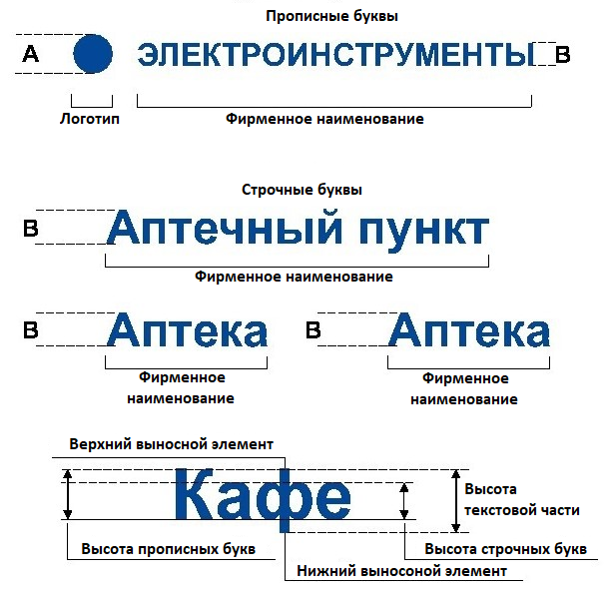
Отдельные буквы в одну строку

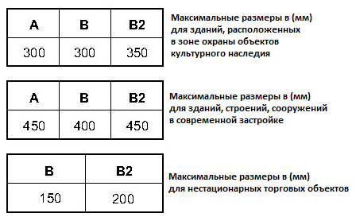

Рис. 31
Фасадные вывески (без подложки)

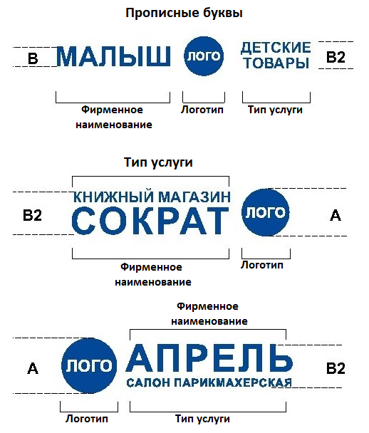
Отдельные буквы в две строки

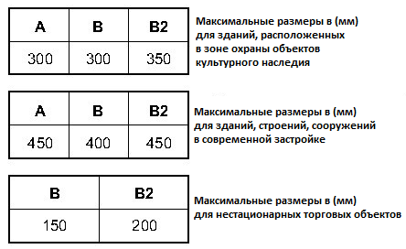

Рис. 32

- общая высота фасадных вывесок, размещаемых на внешних поверхностях торговых, офисных центров, а также культурно-зрелищных зданий (кинотеатров, концертных и выставочных залов, клубов, театров, цирков, музеев, выставок, спортивно-зрелищных и спортивных зданий, сооружений с числом мест для зрителей более 500, аквапарков) определяется архитектурно-художественной концепцией размещения вывесок в соответствии с пунктом 4.5.10. правил;
- максимальная высота объемных декоративно-художественных элементов, размещаемых в составе фасадной вывески, должна быть не более 450 мм за исключением случаев размещения фасадной вывески на фризе (рис. 31, 32);
- общая высота текстовой части с учетом высоты выносных элементов шрифта должна составлять не более 150 мм для фасадной вывески, состоящей из одной строки, максимальная высота объемных декоративно-художественных элементов, размещаемых в составе фасадной вывески не более 200 мм для нестационарных торговых объектов (рис. 31, 32, 33);
На нестационарных торговых объектах
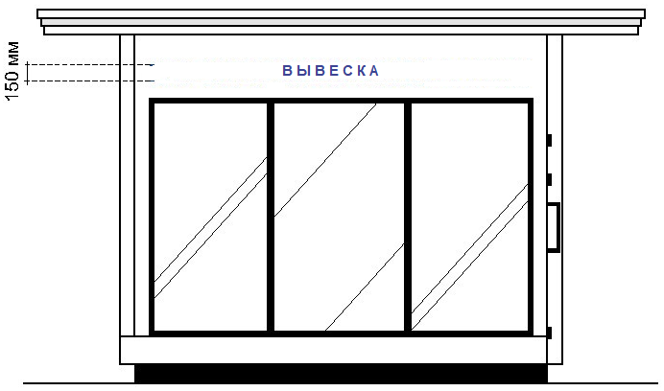

Рис. 33
- общая высота текстовой части с учетом высоты выносных элементов шрифта должна составлять не более 300 мм для фасадной вывески, состоящей из одной строки, максимальная высота объемных декоративно-художественных элементов, размещаемых в составе фасадной вывески не более 350 мм, состоящей из двух строк, для зданий, расположенных в зоне охраны объектов культурного наследия (рис. 34, 34, 34а, 34б);

Фасадные вывески (без подложки)

Фасадная вывеска без подложки в две строки Фасадная вывеска без подложки в одну строку
(Рис. 34) (Рис. 34а)

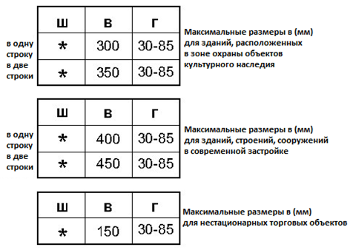

Рис. 34б

- толщина торцевого профиля букв, цифр, символов в составе фасадной вывески должна составлять от 30 до 85 мм (рис. 34, 34а, 34б);
- максимальное расстояние между плоскостью фасада здания, строения, сооружения и основанием букв, цифр, символов, декоративно-художественных элементов в составе фасадной вывески должно составлять 50 мм (рис. 35);

Фасадные вывески (без подложки)

Композиция из отдельных объемных элементов: букв, цифр, символов, декоративно-художественных элементов
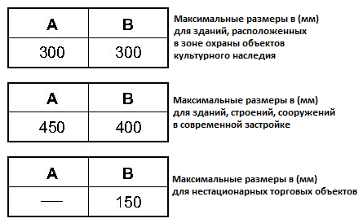
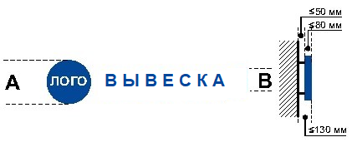

Рис. 35

- крайняя точка элементов фасадной вывески должна находиться на расстоянии не более чем 130 мм от плоскости фасада (фриза) здания, строения, сооружения, нестационарного торгового объекта (рис. 35 приложения);
- в случае размещения фасадной вывески путем крепления каждого элемента на единую монтажную раму, все элементы рамы должны быть окрашены в тон участка фасада здания, строения, сооружения, нестационарного торгового объекта на котором осуществляется размещение. Для сохранения прочностных характеристик фасадов зданий, строений, сооружений, нестационарных торговых объектов, а также возможности установки рам от других фасадных вывесок без сверления дополнительных отверстий в фасаде каркас монтажной рамы должен предусматривать отверстия для крепления фасадной вывески с фиксированным шагом 500 мм.
4.2.5.12. Размещение фасадной вывески на подложке осуществляется с соблюдением следующих требований:
- максимальная высота фасадной вывески должна составлять не более 500 мм (за исключением случаев размещения фасадной вывески на фризе) (рис. 36);

Фасадные вывески (на подложке)

Композиция из отдельных объемных элементов: букв, цифр, символов, декоративно-художественных элементов
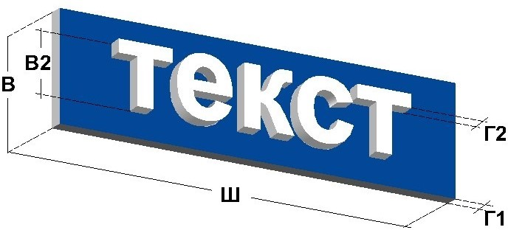
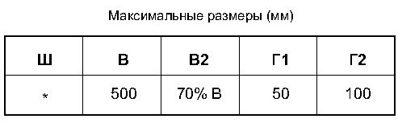

* Определяется архитектурно-художественной
концепцией размещения фасадных вывесок

Рис. 36

- общая высота текстовой части, а также декоративно-художественных элементов, размещаемых на подложке в виде объемных символов, должна составлять не более 70 % высоты подложки (рис. 36, 37);
Фасадные вывески (на подложке)

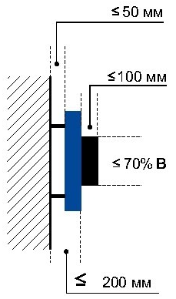
Композиция из отдельных объемных элементов: букв, цифр, символов, декоративно-художественных элементов

Рис. 37
- толщина торцевого профиля объемных букв, цифр, символов должна составлять не менее 10 мм и не более 100 мм (рис. 36, 37);
- толщина подложки должна составлять не менее 30 мм и не более 50 мм;
- расстояние между плоскостью фасада (фриза) здания, строения, сооружения и ближайшей точкой подложки должно быть не более 50 мм (рис. 37);
- крайняя точка элементов фасадной вывески должна находиться на расстоянии не более чем 200 мм от плоскости фасада здания, строения, сооружения (рис. 37);
- в случае размещения на фасаде здания, строения, сооружения нескольких фасадных вывесок, подложки соседних фасадных вывесок должны монтироваться между собой вплотную без видимых зазоров либо с равным шагом (ритмом) и выполняться с использованием одного цвета.
4.2.5.13. Размещение фигурного, планшетного коробов осуществляется с соблюдением следующих требований:
- максимальная высота светового короба не должна превышать 500 мм (за исключением случаев размещения светового короба на фризе) (рис. 38, 38а, 39, 39а);

Фасадные вывески

Световой короб простой формы (планшетный короб)
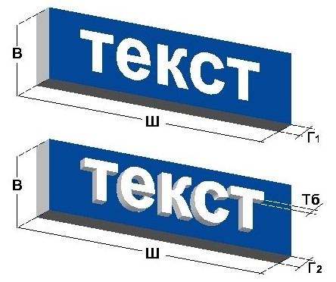

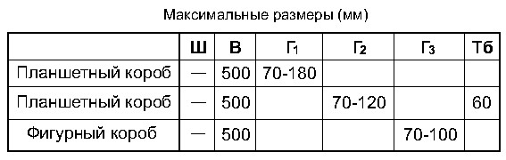

Рис. 38
Световой короб сложной формы (фигурный короб)

Рис. 38а

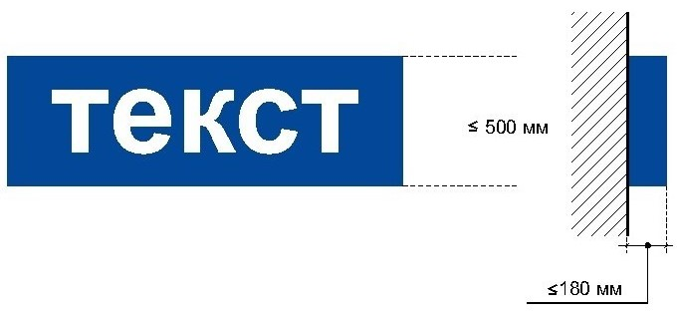
Световой короб простой формы (планшетный короб) Световой короб сложной формы (фигурный короб)
Рис. 39

-
высота светового короба должна составлять не менее 500 мм, толщина 70-180 мм (рис. 38, 38а);
- расстояние от крайней точки элементов светового короба до стены фасада (фриза) здания, строения, сооружения должна быть не более 180 мм (рис. 39);
- в случае размещения на одном фасаде здания, строения, сооружения нескольких планшетных коробов в виде комплекса блокированных фасадных вывесок, их высота и толщина должны быть идентичными, соседние планшетные короба должны монтироваться между собой вплотную без видимых зазоров, фон информационного поля для каждого планшетного короба должен быть одного цвета;
4.2.5.14. Размещение фасадной вывески на фризе здания, строения, сооружения осуществляется в соответствии со следующими требованиями:
- высота информационного поля (текстовой части) и (или) декоративно-художественного элемента фасадной вывески должны быть не более 70 % от высоты фриза и подложки, а их длина – не более 70 % от длины фриза и подложки (рис. 40, 40а);
Фасадные вывески (на фризе)
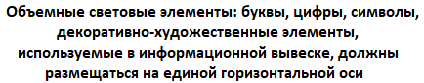

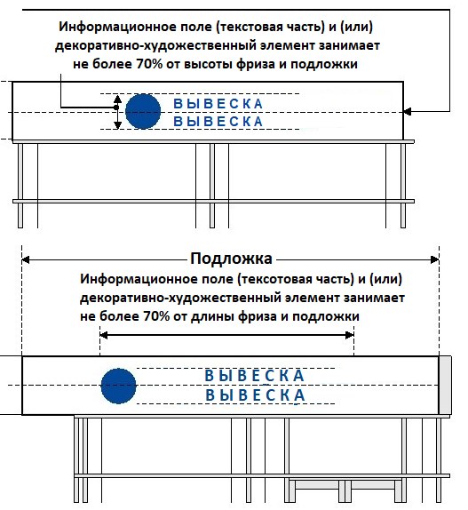

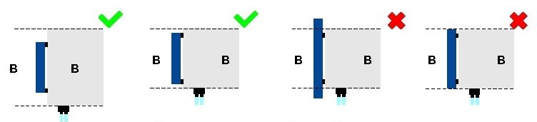
Рис. 40

Высота фриза  ≥ 700 мм | Высота фасадной вывески не более 70% от высоты фриза | Высоты фриза меньше высоты фасадной вывески | Высота фриза равна высоте фасадной вывески

Рис. 40а
.
- объемные световые элементы: буквы, цифры, символы, декоративно-художественные элементы, используемые в фасадной вывеске, должны размещаться на единой горизонтальной оси (рис. 40, 40а);
- высота размещаемых на фризе планшетных коробов, фасадных вывесок на подложке (без подложки) должна быть не более 70% от высоты фриза (рис. 40, 40а);
- в случае если высота фриза превышает 700 мм фасадные вывески, следует размещать по его центральной оси, высота фасадных вывесок должна соответствовать п. 4.5.2.12. правил (рис. 40, 40а);
- не допускается выход фасадной вывески за границы фриза (рис. 40, 40а).
4.2.5.15.Размещение фасадной вывески на козырьке здания, строения, сооружения осуществляется на вертикальной поверхности козырька здания, строения, сооружения в пределах ее границ (рис. 41, 41а, 42).
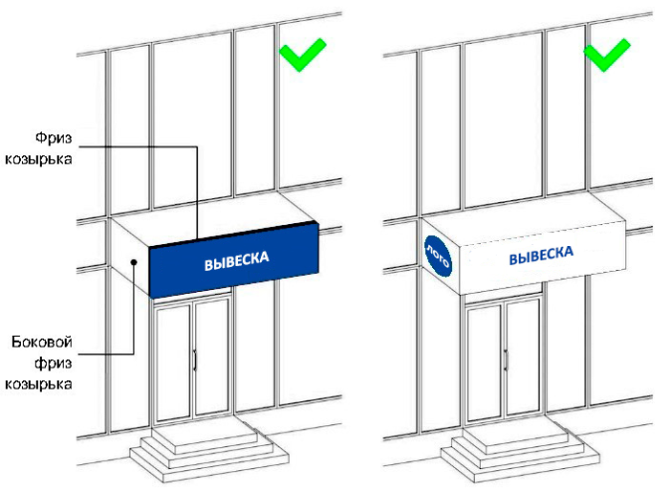
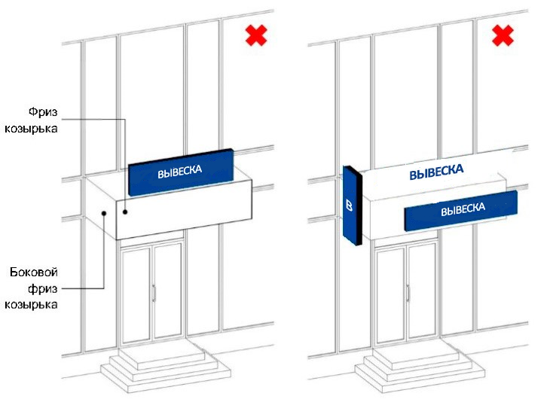

Рис. 41 Рис 41а

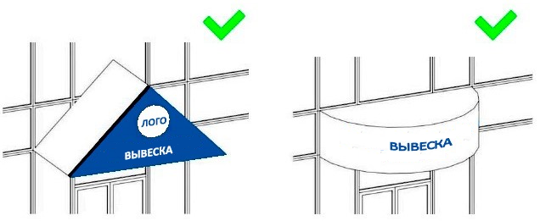

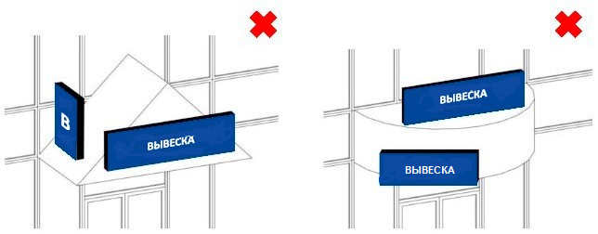

Рис. 42

4.2.5.16. Фасадные вывески, размещаемые на фасадах зданий, расположенных в границах зоны охраны объектов культурного наследия, должны быть выполнены в виде объемных световых элементов без подложки.
4.2.5.17. На фасадах зданий, расположенных в границах зоны охраны объектов культурного наследия, не допускается размещение фасадной вывески на фризе, имеющем архитектурный декор или орнамент.

4.2.6. Требования к консольным вывескам

4.2.6.1. Допускаются следующие варианты размещения консольных вывесок:
- не менее 400 мм от нижней линии окон второго этажа зданий, строений, сооружений (рис. 43, 43а);

На зданиях, расположенных в зоне охраны объектов культурного наследия
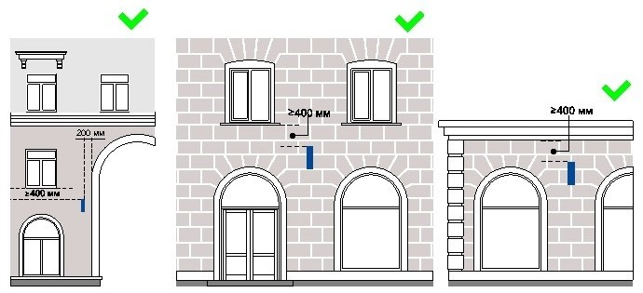

Рис. 43

На зданиях, строениях, сооружениях, расположенных в современной застройке

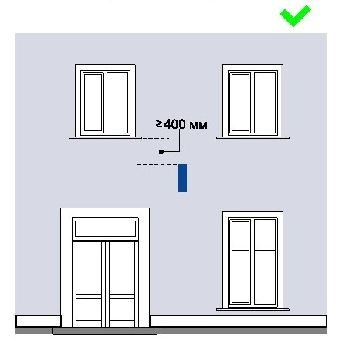
Рис. 43а
- между верхней линией оконных проемов первого этажа и крышей (карнизом) одноэтажных зданий, строений, сооружений, но не выше 400 мм от линии крыши (карниза) (рис. 43, 43а);
- у арок здания, строения, сооружения (в случае если вход в помещение, занимаемое хозяйствующим субъектом, организован со стороны внутреннего двора здания, строения, сооружения) (рис. 43, 43а).
4.2.6.2. Размещение консольных вывесок осуществляется в пределах границ помещений, занимаемых хозяйствующим субъектом или хозяйствующими субъектами, в один высотный ряд на единой горизонтальной оси с выравниванием по средней линии с учетом ранее размещенных на фасаде здания, строения, сооружения консольных вывесок и иных видов вывесок (в случае их соответствия требованиям правил) (рис. 44, 44а).

На зданиях, расположенных в зоне охраны объектов культурного наследия
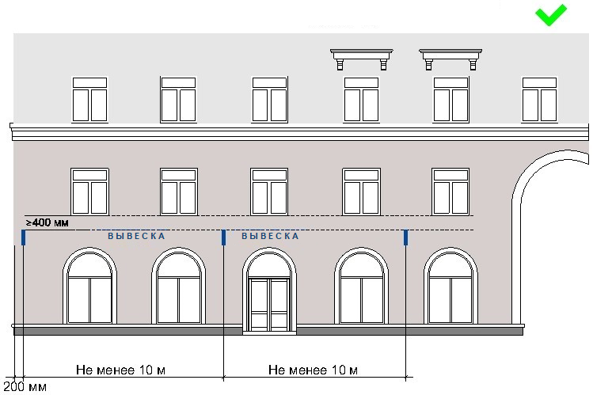
Рис. 44

На зданиях, строениях, сооружениях, расположенных в современной застройке
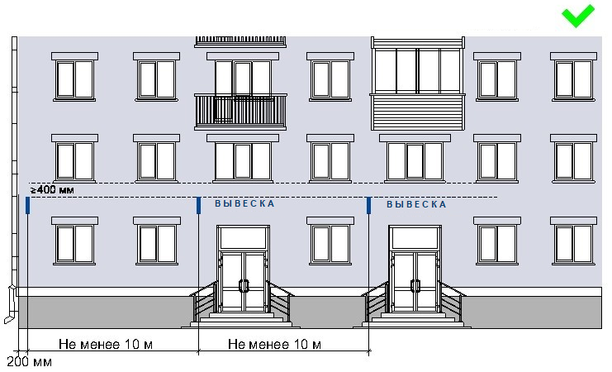
Рис. 44а
В случае если хозяйствующий субъект или хозяйствующие субъекты занимают помещения, выходящие на угол здания, строения, сооружения допускается размещение только одной консольной вывески на одном фасаде, соответствующем занимаемым хозяйствующим субъектом или хозяйствующими субъектами помещениями.
4.2.6.3. Размещение консольных вывесок допускается с соблюдением следующих требований:
- размеры консольной вывески должны быть не более 450 мм по высоте и 450 мм по ширине (за исключением консольных вывесок, размещаемых на фасадах объектов культурного наследия и фасадах зданий, расположенных в границах зоны охраны объектов культурного наследия) (рис. 45);

Консольные вывески
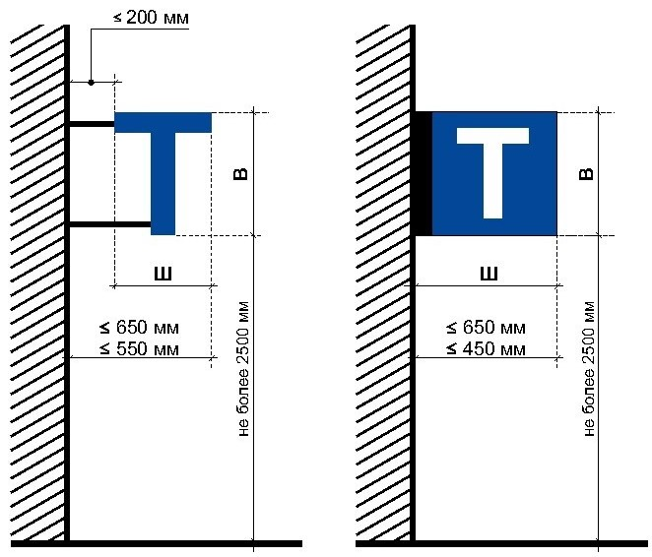

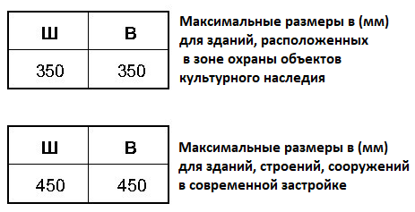

Рис. 45

- размеры консольной вывески, размещаемой на фасадах объектов культурного наследия и фасадах зданий, расположенных в границах зоны охраны объектов культурного наследия, должны быть не более 350 мм по высоте и 350 мм по ширине (рис. 45, 46);

Консольные вывески

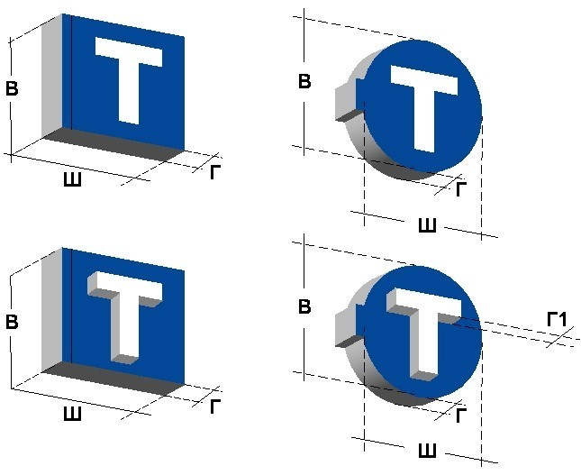
Плоская композиция

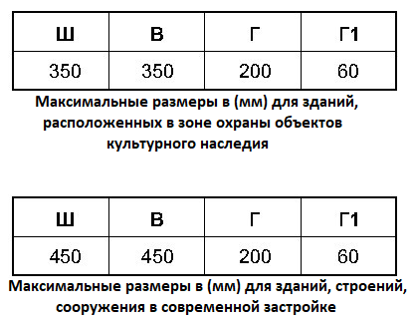

Рис. 46

- расстояние от консольной вывески до плоскости фасада (выступающих элементов фасада) здания, строения, сооружения должно составлять не более 200 мм, при этом крайняя точка лицевой стороны консольной вывески не должна выступать от стены, на которую она крепится, более чем на 650 мм (рис. 45);
- расстояние от уровня поверхности земли до нижнего края консольной вывески должно быть не менее 2500 мм (рис. 45);
- расстояние между консольными вывесками должно составлять не менее 10,0 м (рис. 44);
- расстояние от края фасада до консольной вывески не должно быть более 200 мм, а крайняя точка ее лицевой стороны – на расстоянии более чем 650 мм от плоскости фасада (рис. 45).

4.2.7. Требования к витражным вывескам

4.2.7.1. Оформление витражей должно иметь комплексный характер, единое цветовое решение и подсветку, высокое качество художественного решения и исполнения, соответствовать архитектурно-декоративной пластике всего фасада здания, строения, сооружения.
4.2.7.2. Витражные вывески с внутренней стороны остекления витража размещаются в соответствии со следующими требованиями:
- расстояние от витражной вывески до остекления витража должно составлять не менее 150 мм (рис. 47, 47а);

На зданиях, расположенных в зоне
охраны объектов культурного наследия

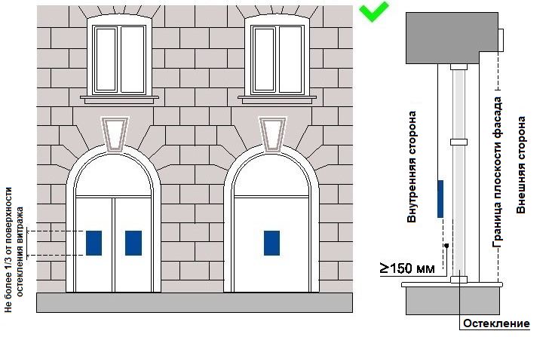

Рис. 47

На зданиях, строениях, сооружениях,
расположенных в современной застройке

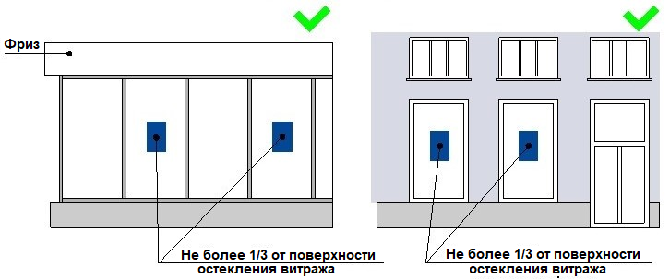

Рис. 47а

- во внутреннем пространстве витража допускается размещение подвесных тонких световых панелей с изображениями информационного характера максимальной площадью подобных витражных вывесок не более 1/3 остекленной поверхности витража (рис. 47, 47а);
- во внутреннем пространстве витража допускается размещение подвесных композиций из объемных световых элементов высотой не более 0,20 м (рис. 48, 48а);

На зданиях, расположенных в зоне
охраны объектов культурного наследия
На зданиях, строениях, сооружениях,
расположенных в современной застройке
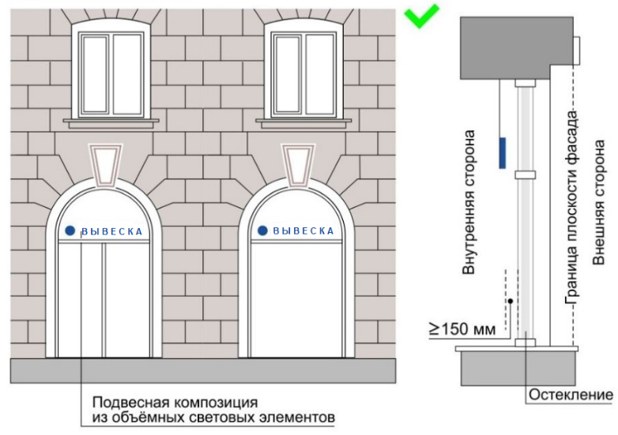
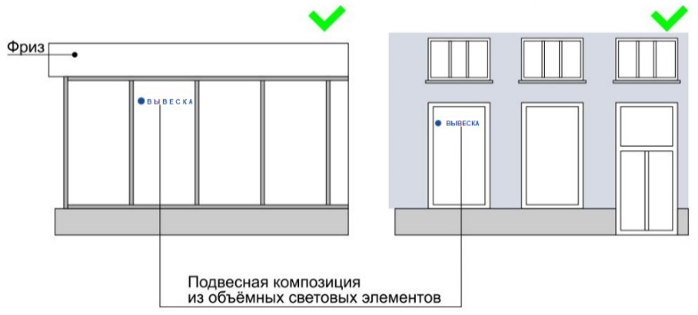

Рис. 48 Рис 48а

- в случае установки технологического оборудования допускается нанесение методом пленочного покрытия на остекленную поверхность витража c внутренней стороны помещения, при условии соблюдения светопропускаемости пленки, в составе комплексного оформления витража. Цвет пленки – белый матовый (рис. 49);
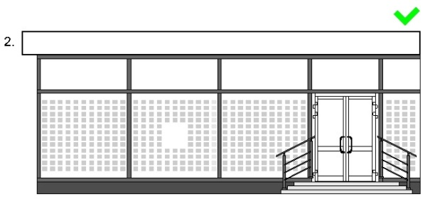
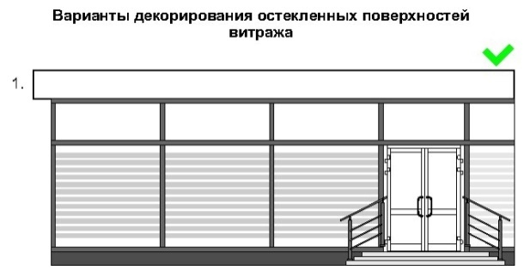

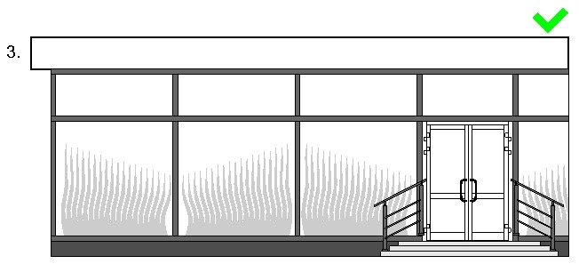

Рис. 49
- площадь шрифтовых композиций, нанесенных методом пленочного покрытия, должна составлять не более 30% от всей площади витража. Высота букв, цифр, символов не должна превышать 100 мм;
- стилистика, цветовое решение изображений витражной вывески и архитектурное решение фасада здания, строения, сооружения должны быть взаимно дополняющими;
- не шрифтовые элементы, составляющие композицию передаваемой информации, должны быть максимально графически стилизованы. Использование в составе витражной вывески натуралистических, подробных изображений не допускается;
4.5.7.3. Не допускается:
- нанесение изображений информационного типа на защитные жалюзи витражей, оконных, дверных блоков, тамбуров;
- замена остекления витражей световыми коробами, устройством электронных носителей-экранов (телевизоров);
- размещение витражных вывесок выше первого этажа;
- закрытие светопрозрачных конструкций витража баннерами.

4.5.8.Требования к информационным табличкам

4.5.8.1. Допускаются следующие варианты размещения информационных табличек:
- в виде отдельно размещаемой информационной таблички;
- путем объединения информационных табличек в информационный блок с ячейками (модулями) для размещения информации, обеспечивающий формирование единой композиции, соразмерной с входной группой (в случае необходимости размещения у общего входа в здание, строение, сооружение более трех табличек).
4.5.8.2. Размещение информационных табличек осуществляется с соблюдением следующих требований:
- размеры отдельно размещаемой информационной таблички (за исключением случаев размещения информационной таблички на дверных блоках входных групп, внутренней стороне остекления витражей методом нанесения трафаретной печати или иными аналогичными методами) не должны превышать 400 мм по высоте, 300 мм по ширине, размеры информационного блока – 1200 мм по высоте, 1000 мм по ширине (рис. 50, 50а);
На зданиях, расположенных в зоне
охраны объектов культурного наследия (рис. 50)
На зданиях, строениях, сооружениях,
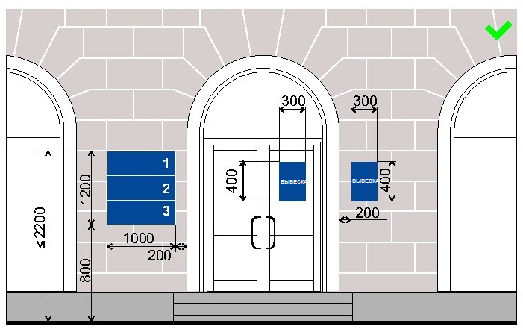
расположенных в современной застройке
(Рис. 50а)
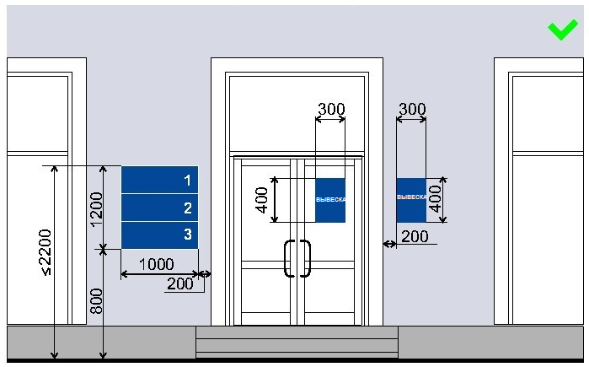

- размеры информационной таблички, отдельно размещаемой на дверных блоках входных групп, внутренней стороне остекления витражей методом нанесения трафаретной печати или иными аналогичными методами, не должны превышать 400 мм по высоте, 300 мм по ширине (рис. 50, 50а);
- цветовое решение информационной таблички должно соотноситься с архитектурным решением фасада здания, строения, сооружения, на котором она размещается, если иное не оговорено зарегистрированным товарным знаком, знаком обслуживания, коммерческого обозначения, фирменного наименования;
- в оформлении информационной таблички не должно использоваться более четырех цветов (трех основных цветов и одного дополнительного цвета);
- в оформлении информационной таблички допускается использование логотипов, а также надписей на иностранном языке или использование средств латинского или иного не кириллического алфавита, графических изображений или их комбинаций, зарегистрированных в установленном порядке в качестве товарного знака или знака обслуживания;
- в цветовом и композиционном решениях информационного блока должны использоваться идентичные по цвету, размерам, материалам изготовления, способам подсветки ячейки (модули), если иное не оговорено зарегистрированным товарным знаком, знаком обслуживания, коммерческого обозначения, фирменного наименования;
- расположение букв, цифр, символов должно осуществляться по горизонтали с использованием не более двух гарнитур шрифта и с соблюдением межбуквенного интервала (кернинга), характерного для каждой гарнитуры шрифта;
- установка информационной таблички должна производиться вплотную к поверхности фасада здания, строения, сооружения, нестационарного торгового объекта;
- расстояние от краев проемов витражей, оконных блоков, ниш, архитектурных элементов, внутренних или внешних углов фасадов зданий, строений, сооружений до ближайшей точки информационной таблички, информационного блока должно составлять не менее 200 мм (рис. 50, 50а);
- расстояние от уровня поверхности земли (пола входной группы) должно составлять не более 2000 мм до верхнего края информационной таблички, информационного блока, расположенных на самом высоком уровне и не менее 800 мм до нижнего края вывески, информационного блока, расположенных на самом низком уровне (рис. 50, 50а);
- число табличек, размещаемых по сторонам (справа и слева) от входа, въезда, не должно превышать трех на каждой из сторон, при этом они должны иметь одинаковые размеры, размещаться упорядоченно с соблюдением горизонтальных и вертикальных осей (рис. 50, 50а).

4.5.9. Требования к дизайн-проекту размещения вывески
(фасадной, консольной, витражной)

4.5.9.1.Порядок согласования дизайн-проекта размещения вывески, требования к дизайн-проекту размещения вывески устанавливаются нормативным правовым актом муниципального образования.
4.5.9.2. Срок действия дизайн-проекта размещения вывески составляет 1 год.
4.5.9.3. Дизайн-проект размещения вывески включает текстовые и графические материалы.
4.5.9.4. Текстовые материалы включают:
- сведения об адресе объекта;
- сведения о типе конструкции вывески, месте ее размещения;
- сведения о способе подсветки вывески;
- параметры вывески.
4.5.9.5. Графические материалы дизайн-проекта при размещении вывески на внешних поверхностях зданий, строений, сооружений, нестационарных торговых объектах включают:
- ортогональную проекцию фасада объекта, на которой предполагается размещение вывески, с указанием места размещения, параметров (длина, ширина, высота) и вида вывески;
- эскиз вывески;
- цветовое решение вывески;
- конструктивное решение схемы узлов крепления вывески;
- вид архитектурного освещения фасадов;
- фотомонтаж (графическая врисовка вывески в месте ее предполагаемого размещения в существующей ситуации). Выполняется на фотографии с соблюдением пропорций размещаемого объекта. Фотомонтаж должен обеспечить в полном объеме четкую демонстрацию места размещения вывески и всех иных конструкций, размещенных на всей плоскости внешних поверхностей здания, строения, сооружения;
- цветные фотографии предполагаемого места размещения вывески, выполненные не более, чем за 30 дней до обращения в орган местного самоуправления, в количестве не менее 3 цветных фотографий (в формате 10х15 или 13х18). Фотографии объекта должны быть выполнены с соблюдением контрастности и цветопередачи. Фотофиксацию необходимо производить с двух противоположных сторон (слева и справа от предполагаемого места размещения вывески), захватывающие место размещения вывески и иные вывески, размещенные на всей плоскости внешних поверхностей здания, строения, сооружения.
4.5.9.6. Дополнительные требования к дизайн-проекту размещения вывески, предоставляемому в электронной форме (далее — электронный документ):
- формирование электронного документа должно осуществляться с использованием единого файлового формата PDF, JPG, JPEG;
- электронный документ готовится путем сохранения из векторных программ;
- состав материалов сформированного электронного документа и форма их предоставления должны быть такими, чтобы при их распечатке было обеспечено изготовление полной бумажной версии документа - без каких-либо дополнительных действий со стороны пользователя;
- в сохраненном электронном образе должен отсутствовать эффект деформации изображения;
- количество образов должно соответствовать количеству листов в исходном документе. Не допускается наличие на электронных образах черных полей по краям изображения, полос, пятен, размытость изображения, влияющих на читабельность и отсутствующих на оригинале, нарушение порядка следования страниц документа.
4.5.9.7. Согласование дизайн-проекта размещения вывески на внешних поверхностях здания, строения, сооружения осуществляется с учетом ранее утвержденных дизайн-проектов размещения вывесок на данном объекте.

4.5.10.Требования к архитектурно-художественной концепции размещения вывесок

4.5.10.1. Порядок согласования архитектурно-художественной концепции размещения вывесок, требования к архитектурно-художественной концепции размещения вывесок устанавливаются нормативным правовым актом муниципального образования.
4.5.10.2.Архитектурно-художественная концепция размещения вывесок разрабатывается индивидуально на конкретный объект вне зависимости от типа здания, строения, сооружения;
4.5.10.3. Срок действия архитектурно-художественной концепции размещения вывесок составляет 3 года.
4.5.10.4. Основные цели и задачи разработки архитектурно-художественной концепции размещения вывесок:
- упорядочение размещения вывесок на фасадах зданий, строений, сооружений;
- разработка внешнего вида вывесок, гармонично сочетающихся с архитектурными, стилистическими и колористическими особенностями зданий, строений, сооружений.
- обеспечение сохранности внешнего архитектурно-художественного облика муниципального образования;
- формирование единого визуального информационного пространства;
- повышение качества средств оформления вывесок для предприятий сферы потребительского рынка и услуг;
- обеспечение безопасности граждан при размещении вывесок.
4.5.10.5. Графические материалы архитектурно-художественной концепции включают:
- информацию об адресе нахождения здания, строения, сооружения;
- ситуационную схему;
- развертки фасадов с фотофиксацией существующего положения. Цветные фотографии здания, строения, сооружения, выполненные с соблюдением контрастности и цветопередачи не более, чем за 30 дней до обращения в орган местного самоуправления;
- ортогональные проекции фасадов объекта, на которых предполагается размещение вывесок, с указанием мест размещения, порядковых номеров вывесок, параметров (длина, ширина, высота) и вида вывесок;
- спецификацию вывесок;
- вид архитектурного освещения фасадов;
- сведения о вывесках, планируемых к размещению на внешних поверхностях объекта на перспективу.
4.5.10.6. В архитектурно-художественной концепции размещение вывесок осуществляется с соблюдением следующих требований:
- архитектурно-художественная концепция должна содержать информацию и определять размещение всех вывесок, размещаемых на внешних поверхностях фасадов зданий, строений, сооружений;
- вывески нескольких организаций, находящихся в одном здании, строении, сооружении, выполняются одинакового формата и компонуются в единый блок;
- с учетом архитектурных особенностей зданий, строений, сооружений, деталей фасада, наличия уже установленных вывесок, мемориальных досок;
- вывески на одном фасаде здания, строения, сооружения должны размещаться с соблюдением единых горизонтальных осей в пределах фасада;
- вывески должны иметь единое цветовое, композиционно-графическое, конструктивные решения;
- в рамках одного здания вывески должны размещаться на высоте не выше уровня перекрытия между 1-м и 2-м этажами, в один ряд, на одной высоте в пределах фасада;
- расположение и эстетические характеристики вывесок (форма, размеры, пропорции, материалы, шрифт, цвет, масштаб и др.) должны соответствовать архитектурному стилю объекта, на котором они размещаются;
- вывески устанавливаются с учетом привязки к композиционным осям конструктивных элементов фасадов зданий, строений, сооружений, в первую очередь оконным, дверным проемам, витражам.
4.5.10.7. В архитектурно-художественной концепции размещение вывесок на внешних поверхностях торговых, офисных центров, а также культурно-зрелищных зданий (кинотеатров, концертных и выставочных залов, клубов, театров, цирков, музеев, выставок, спортивно-зрелищных и спортивных зданий, сооружений с числом мест для зрителей более 500, аквапарков) необходимо осуществлять с соблюдением следующих требований:
- учет архитектурного решения фасадов указанных объектов;
- вывески на фасадах указанных объектов должны размещаться упорядоченно, с соблюдением единых горизонтальных и вертикальных осей;
- общая высота вывесок определяется с учетом месторасположения и высоты указанных объектов;
- в качестве основных конструкций должны быть использованы вывески из объемных световых элементов, световых коробов;
- вывески должны иметь единое цветовое, композиционно-графическое, конструктивные решения;
- архитектурно-художественная концепция должна содержать информацию и определять размещение всех вывесок, размещаемых на внешних поверхностях указанных объектов;
- на вывеску, размещаемую в соответствии с архитектурно-художественной концепцией, индивидуально разрабатывается дизайн-проект размещения вывески.
4.5.10.8. В архитектурно-художественной концепции размещения вывесок не допускается:
- размещение вывесок, выступающих за границы здания, строения, сооружения;
- перекрытие оконных и дверных проемов;
- нарушение архитектурного облика фасадов зданий, строений, сооружений.
4.5.10.9. Все конструкции, не отвечающие требованиям архитектурно -художественной концепции, подлежат приведению в соответствие.

5. Правила по архитектурно-художественному оформлению
и внешнему облику нестационарных торговых объектов

5.1.Общие положения

5.1.1. Настоящие правила разработаны в соответствии с Федеральным законом от 28.12.2009 № 381-ФЗ «Об основах государственного регулирования торговой деятельности в Российской Федерации», «ГОСТ Р 51303-2013. Национальный стандарт Российской Федерации. Торговля. Термины и определения», в целях создания единого подхода при формировании архитектурно-художественного облика нестационарных торговых объектов на территории Кемеровской области - Кузбасса.
5.1.2. Размещение нестационарных торговых объектов (далее - НТО) на территории муниципального образования осуществляется в местах, определенных схемой размещения нестационарных торговых объектов.
5.1.3.Установка и эксплуатация на территории муниципального образования видов нестационарных торговых объектов, не предусмотренных настоящими правилами, не допускается.
5.1.4. Правила устанавливают:
- базовые варианты архитектурных решений отдельных видов нестационарных торговых объектов с минимальной торговой площадью для размещения на территории Кемеровской области-Кузбасса;
- требования к размещению фасадных вывесок на нестационарных торговых объектах.
5.1.5. Действие положений настоящих правил в части размещения и функционирования торговых объектов не распространяется:
- на нестационарные торговые объекты, размещаемые в зданиях, строениях и сооружениях;
- на отношения, связанные с торговым обслуживанием массовых праздничных, общественно-политических, культурно-массовых и спортивно-массовых мероприятий, а также на отношения, связанные с продажей товаров на ярмарках.

5.2.Основные принципы

5.2.1.Основными принципами правил формирования архитектурно-художественного облика нестационарных торговых объектов являются:
- формирование и совершенствование визуально благоприятного архитектурного облика муниципального образования;
- улучшение качества внешнего благоустройства;
- формирование комплексного системного подхода к архитектурно-художественному оформлению, внешнему благоустройству территории муниципального образования с использованием типовых моделей нестационарных торговых объектов.

5.3.Требования к размещению нестационарных торговых объектов

5.3.1.Нестационарные торговые объекты не должны размещаться в отсутствие или в нарушение решения о согласовании архитектурного решения, которое разрабатывается и согласовывается в порядке, установленном правовым актом муниципального образования;
5.3.2.Не допускается размещать НТО:
- ближе 10,0 м от границ входов и выходов из подземных переходов (рис. 51);

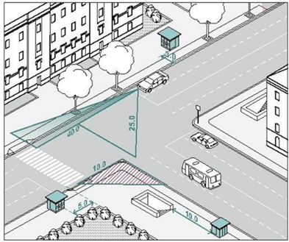

Рис.51

- в зонах с особыми условиями использования территорий (сетей электроснабжения, водоснабжения, водоотведения, теплоснабжения, газоснабжения и связи), сведения о которых внесены в государственный кадастр недвижимости (положение данного пункта не применяется, в случае если собственник или иной законный владелец инженерных сетей дал письменное согласие на размещение НТО);
- в пределах посадочных площадок ожидания (рис. 52);

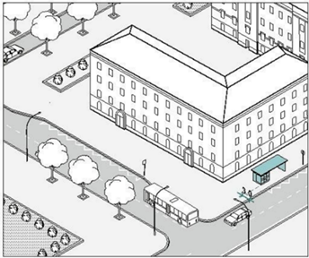

Рис.52

- на проездах, предназначенных для движения обслуживающей и специальной техники (рис. 53);

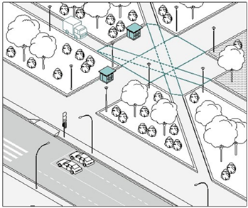

Рис. 53

- на проездах, предназначенных для движения обслуживающей и специальной техники (рис. 53);
- в границах зон с особыми условиями использования территорий, установленных в порядке действующего законодательства, в случае если утвержденным Правительством Российской Федерации перечнем ограничений использования территории запрещается размещение таких объектов.
- на участках, создающих препятствия при проезде пожарного и медицинского транспорта, транспортных средств Министерства РФ по делам гражданской обороны, чрезвычайным ситуациям и ликвидации последствий стихийных бедствий к существующим зданиям, строениям и сооружениям;
- если размещение объекта повлечет нарушение требований действующего законодательства в области пожарной безопасности;
- без приспособления для беспрепятственного доступа к ним и использования их инвалидами и другими маломобильными группами населения.
- в зонах треугольников видимости на нерегулируемых пересечениях и примыканиях дорог и улиц в одном уровне, а также на пешеходных переходах;
- в арках зданий, на газонах, цветниках, площадках (детских, отдыха, спортивных);
- в иных местах, в отношении которых законодательством Российской Федерации, Кемеровской области-Кузбасса предусмотрены запреты или ограничения по размещению НТО.
5.3.3.Допускается размещать НТО:
- вплотную к пешеходной зоне, если ее ширина не менее 4,0 м. В таком случае НТО допускается размещать с отступом 1,0 м для организации зоны обслуживания покупателей (рис. 54; 55);
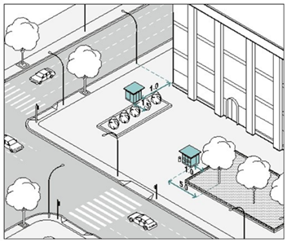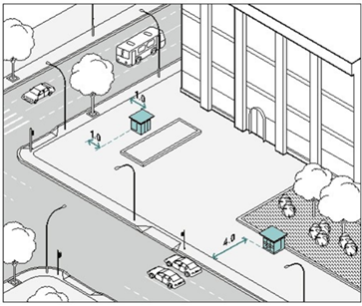
Рис. 54 Рис. 55
- вплотную к границе примыкания твердого покрытия к газону (рис. 53);
- вне транзитных маршрутов;
- на заранее подготовленную площадку с твердым и ровным покрытием без устройства фундамента;
- при условии, что водителям транспортных средств, находящихся на удалении не более 50 м от ближнего рельса нерегулируемого железнодорожного переезда была ограничена видимость приближающегося с любой стороны поезда в соответствии с нормами обеспечения видимости поезда, приближающегося к железнодорожному переезду, приведенным в таблице 7.1 ГОСТ Р 50597-2017 «Дороги автомобильные и улицы. Требования к эксплуатационному состоянию допустимому по условиям обеспечения безопасности движения. Методы контроля»;
- при условии обеспечения видимости дорожных знаков, светофоров и иных технических средств организации дорожного движения.
5.3.4. Минимальные расстояния от НТО должны составлять:
- до оси ствола – 5,0 м;
- до оси кустарника – 1,5 м;
- до урн – 0,4 м;
- до ограждений – 1,0 м;
- до опор освещения и дорожных знаков – 1,0 м;
- до границы проезжей части – 3,0 м, при наличии бортового камня (рис. 52);
- до оси рекламной конструкции – 5,0 м (рис. 56);
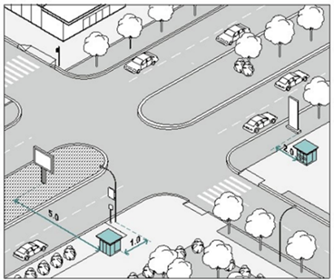
Рис. 56
- до оси сити-формата, афишной тумбы, пилона – 2,0 м (рис. 56);
- до оси лайт-бокса на опоре – не менее 1,0 м;
- до границы пешеходного перехода не менее 5,0 м (рис. 51);
- в сторону от границ входных групп не менее 5,0 м (рис.57);
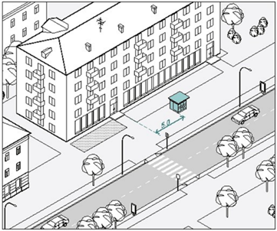
Рис. 57
- на всех перекрестках от НТО до пересечения проезжих частей – 10,0 м.
5.3.5. На регулируемых перекрестках, в местах примыкания второстепенных и внутренних проездов к дорогам, на регулируемых пешеходных переходах не допускается размещать НТО в пределах треугольника видимости для условий «пешеход-транспорт» размеры прямоугольного треугольника видимости при скорости движения транспорта 25 км/ч и 40 км/ч должно быть соответственно 8,0 м х 40,0 м и 10,0 м х 50,0 м и для условий «транспорт-транспорт» размеры сторон равнобедренного треугольника при скорости движения 40 км/ч, 60 км/ч должны быть не менее 25,0 м и 40,0 м (рис. 51).
5.3.6.Торговый фронт НТО должен быть ориентирован на пешеходную зону.
5.3.7. При размещении НТО на пешеходных маршрутах ширина твердого покрытия должна составлять более 7,0 м.

5.4.Требования к внешнему виду нестационарных торговых объектов

5.4.1.Настоящими правилами установлены типовые решения архитектурно-художественного облика нестационарных торговых объектов на территории Кемеровской области – Кузбасса киоска, павильона, торгово- остановочного павильона площадью 3,0 м2, 4,5 м2, 6,0 м2, торговой палатки площадью 3,2 м2, елочного базара площадью 6,8 м2, 13,5 м2 и парковых павильонов (беседок) (рис. 58-72в), туалетных модулей.

Киоск 3,0м2, 4,5 м2, 6,0 м2
Технические характеристики:

Высота киоска составляет 2,8м, высота фриза – 0,18м;
Высота от низа киоска до нижнего края торгового окна составляет 1,0м;
Размер торгового окна не менее 0,4x0,4м с шириной подоконника 0,3м;
Высота дверного блока 2,1м, ширина не менее 0,8м;
Вынос козырька не менее 0,55м;
Киоск должен быть оборудован наружным и внутренним освещением;
Материал для наружной отделки: алюминиевые композитные панели;
Основные цвета: серебро, белый, серый графит;
Подсветка: фонари светодиодные, лед неон, синий цвет.
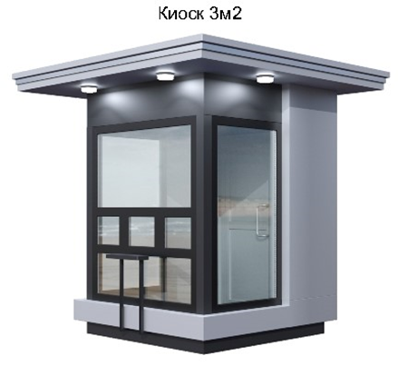
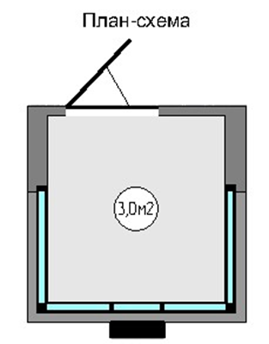

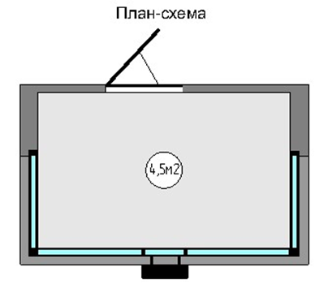
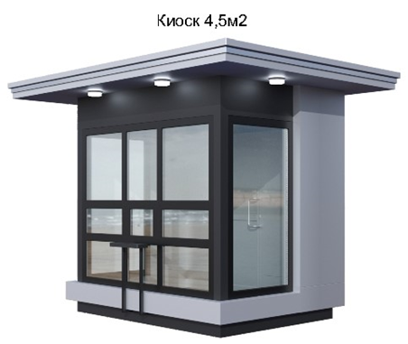

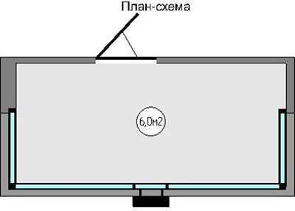
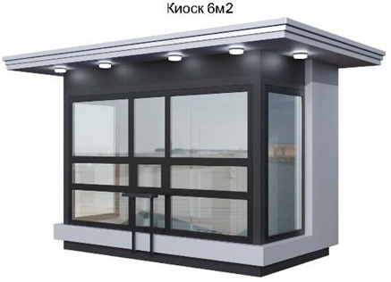

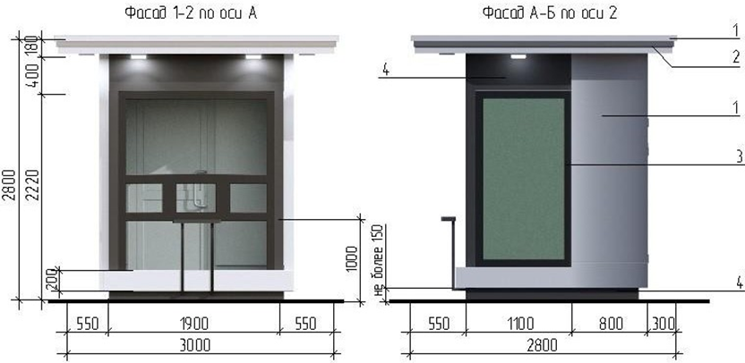
Рис.58

Киоск 3,0 м2

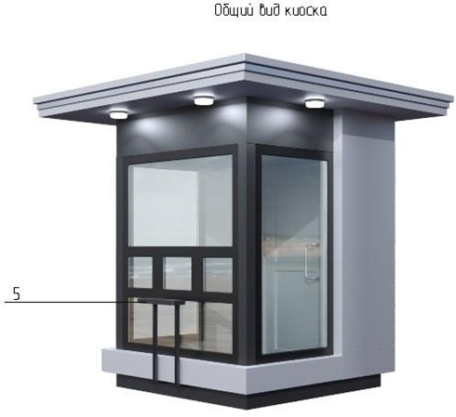
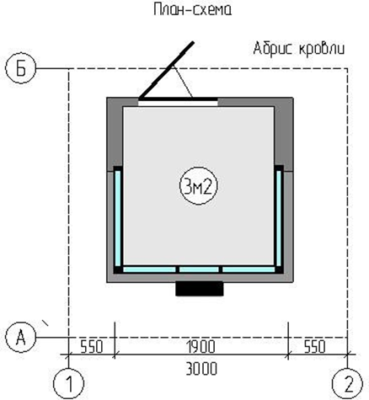

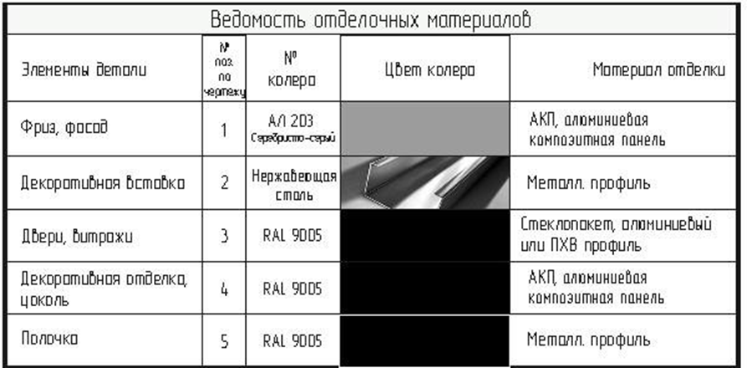

Рис.59

Киоск 4,5 м2

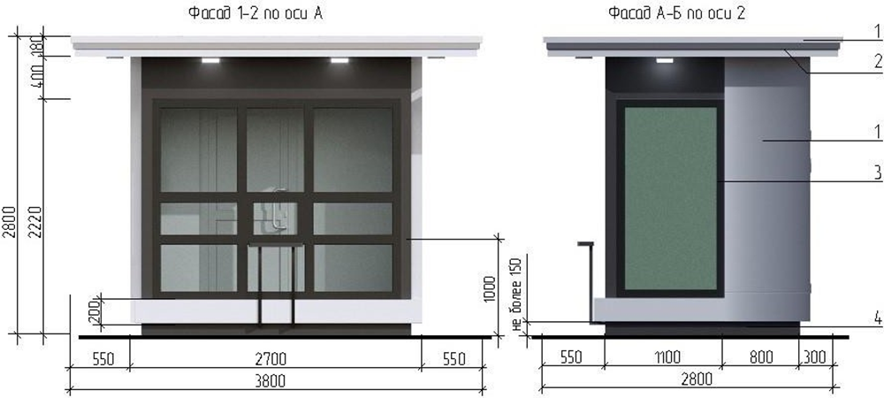

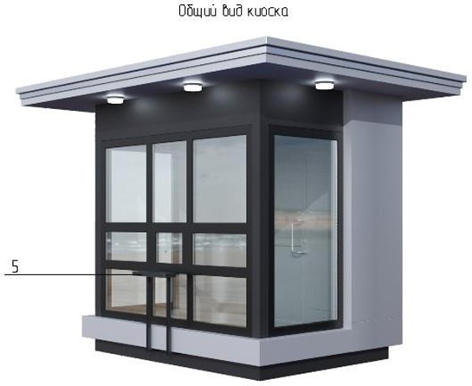
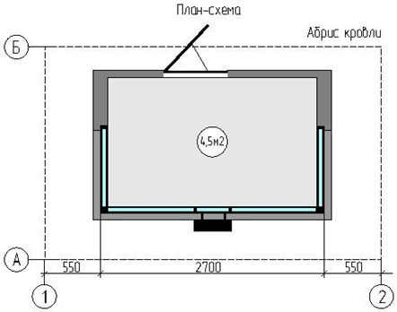

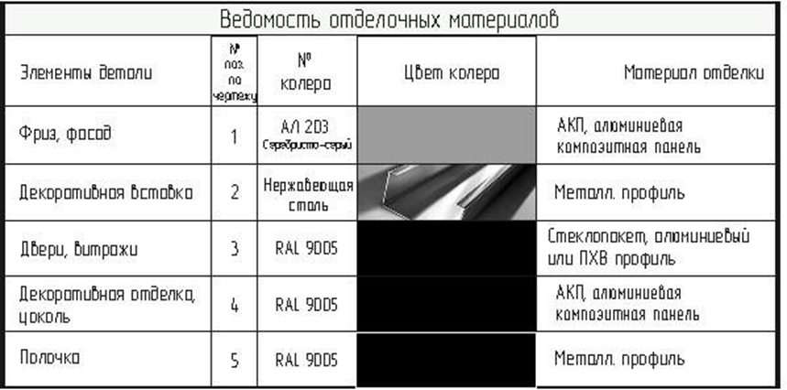

Рис.60

Киоск 6,0 м2
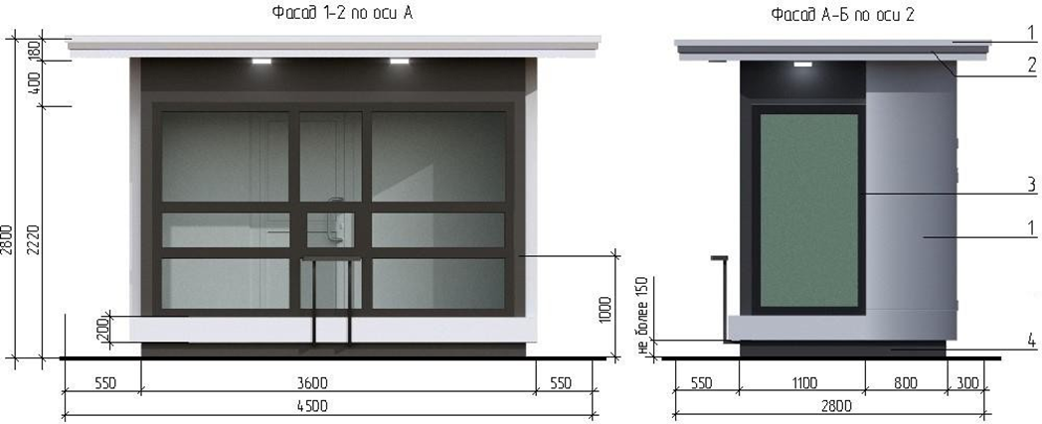

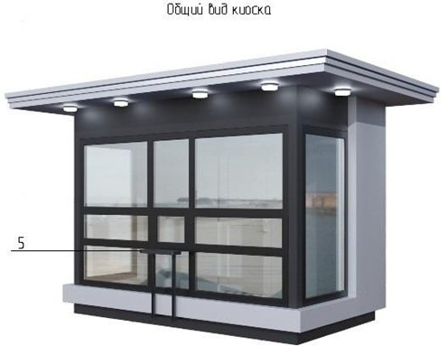

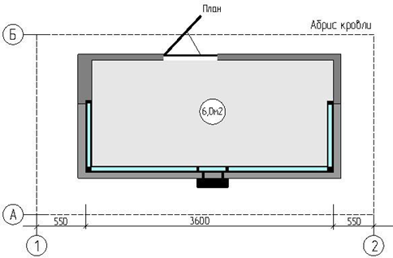

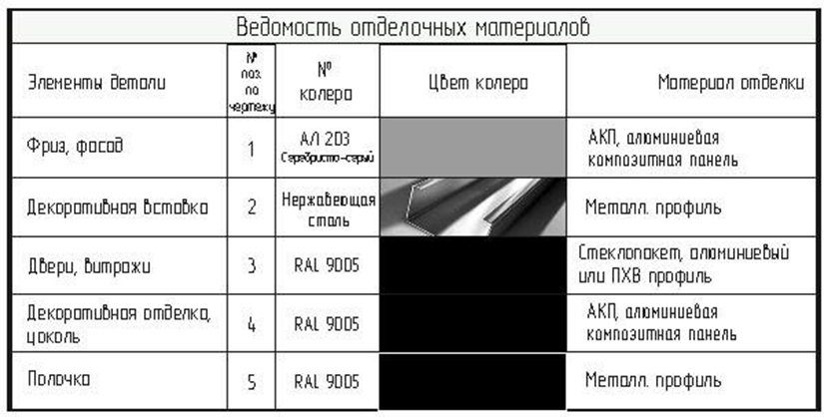

Рис.61

Павильон 4,5 м2, 6,0 м2

Технические характеристики:
Высота павильона составляет 2,8м, высота фриза – 0,18м;
Высота дверного блока 2,1м, ширина не менее 0,8м;
Вынос козырька не менее 0,55м;
Павильон должен быть оборудован наружным и внутренним освещением;
Материал для наружной отделки: алюминиевые композитные панели;
Основные цвета: серебро, белый, серый графит;
Подсветка: фонари светодиодные, лед неон, синий цвет.

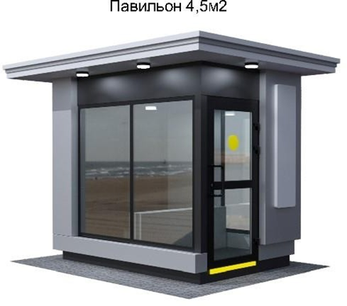

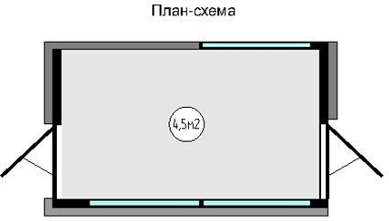

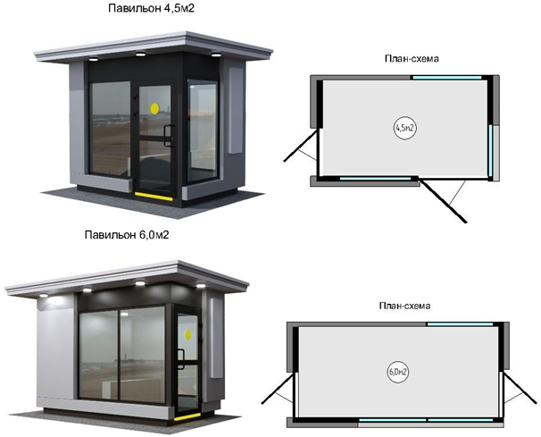

Рис.62

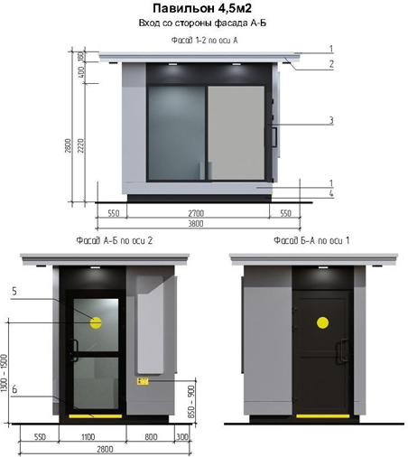

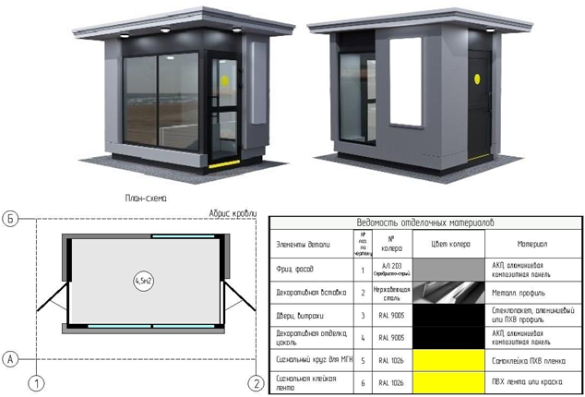

Рис.63

Павильон 6,0 м2

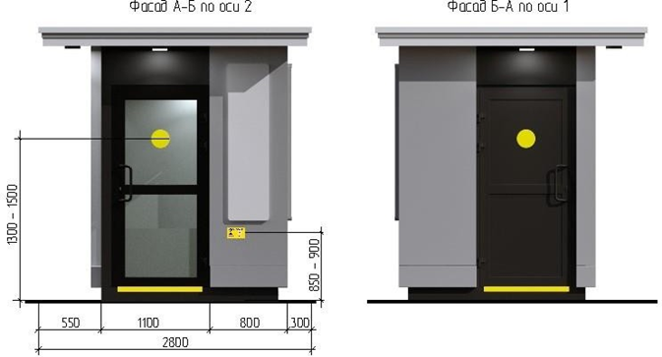
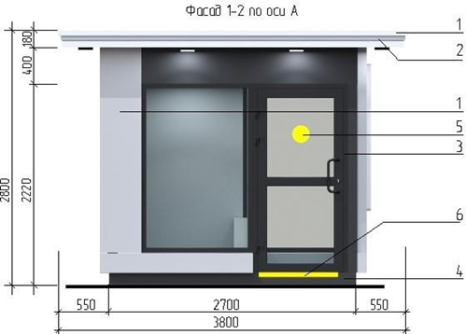

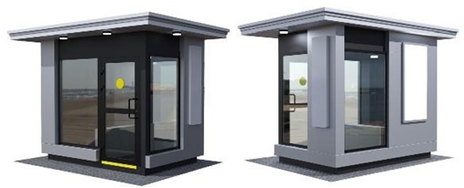

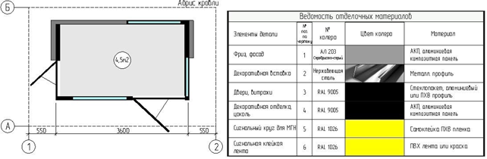

Рис.64

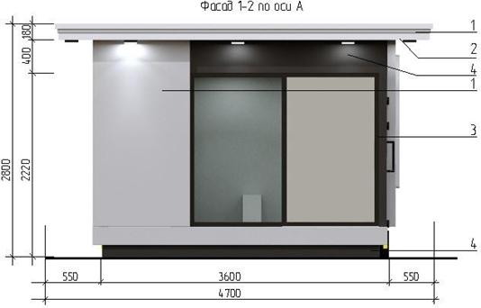

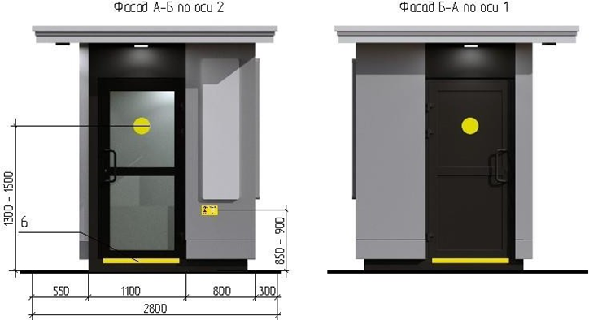

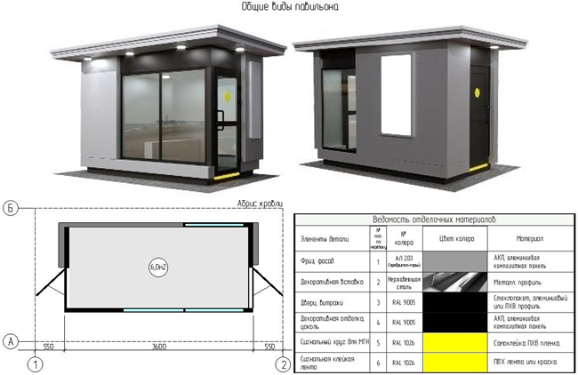

Рис.65

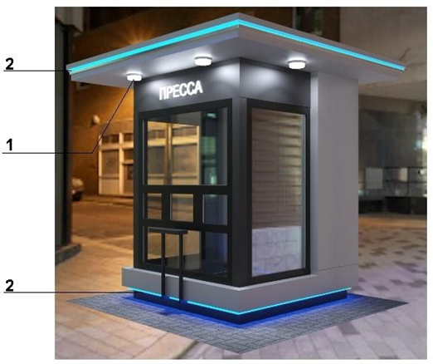
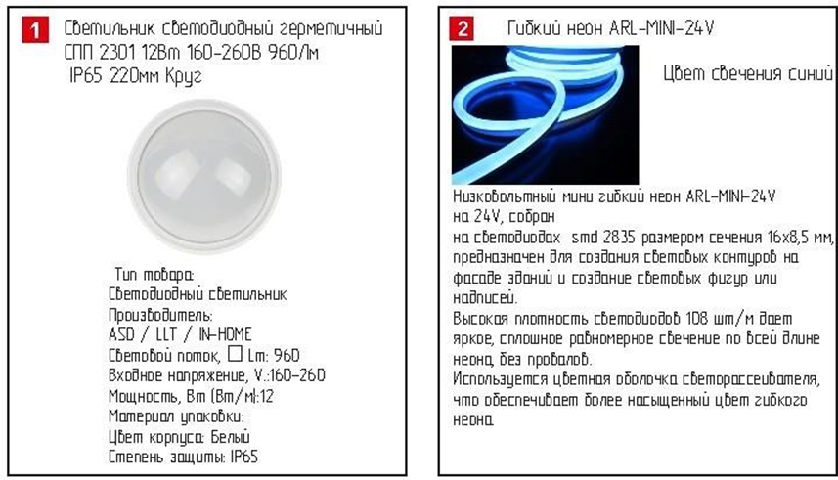

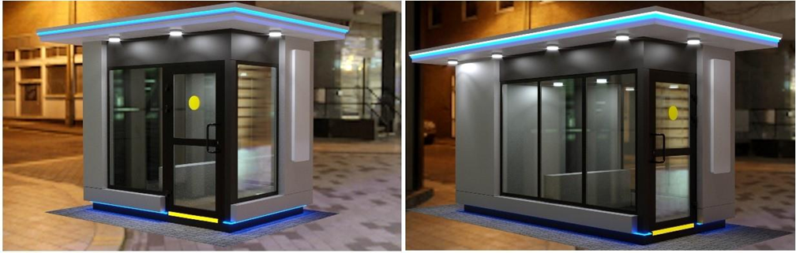

Рис.

Рис.66
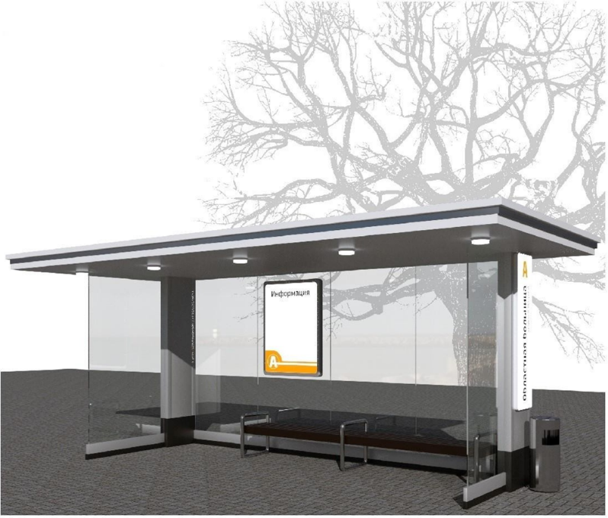

Рис.67
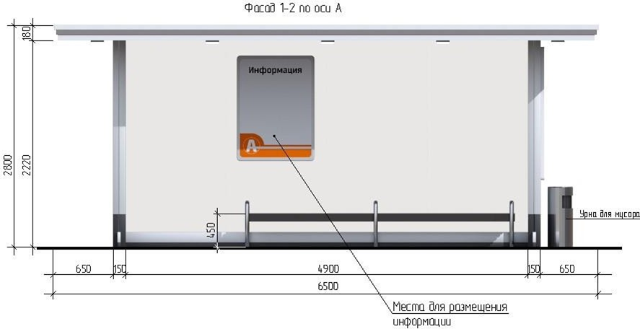
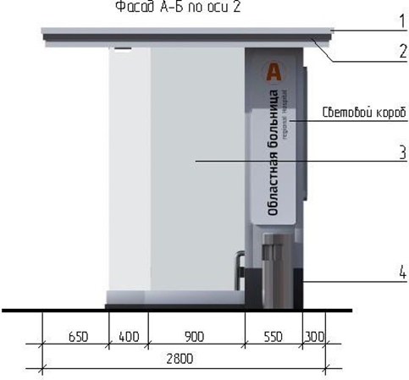
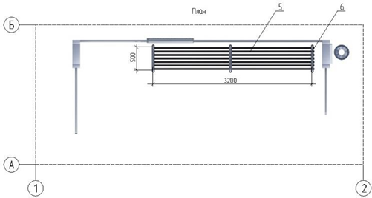

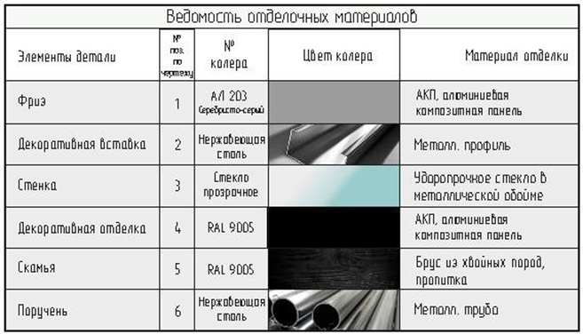

Рис.68

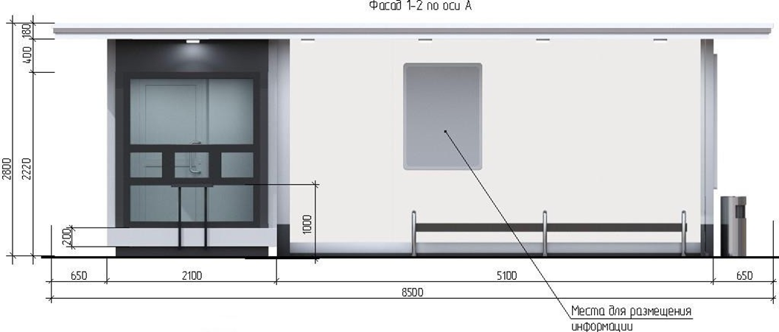

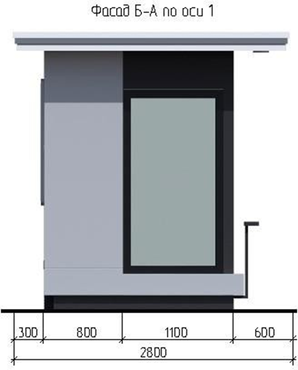

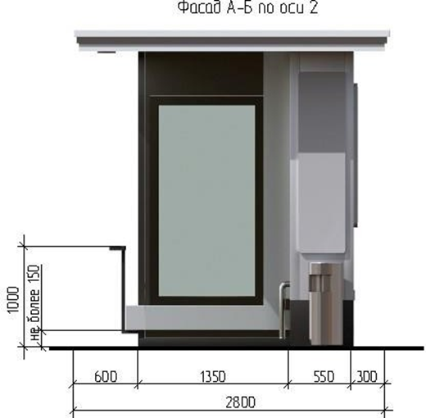

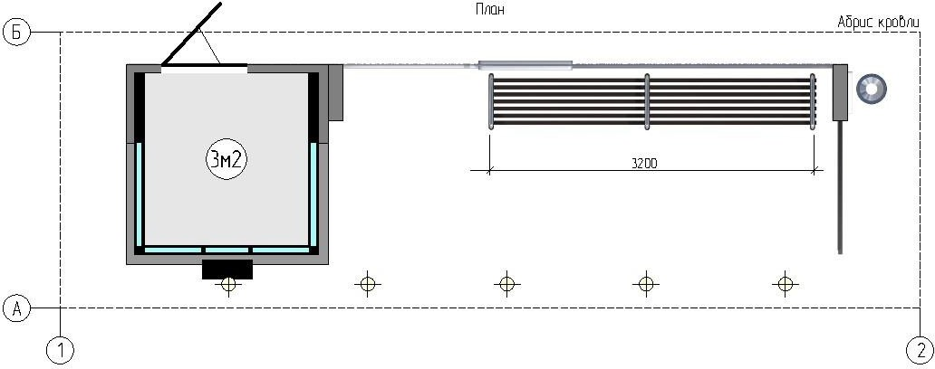

Рис.69

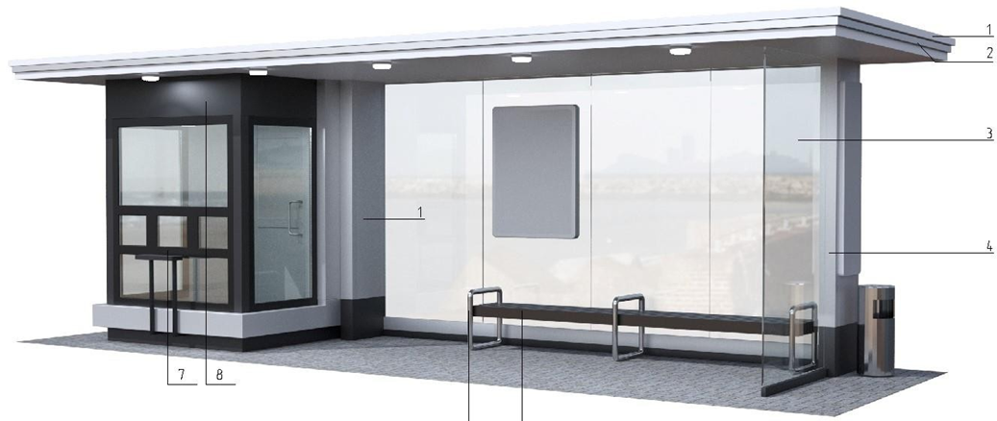

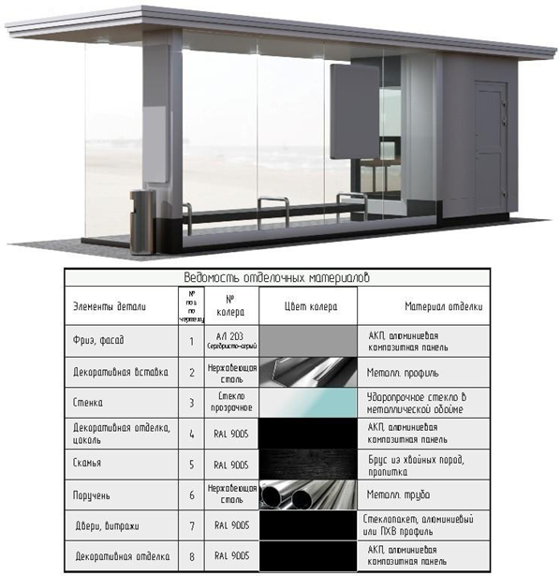

Рис.70

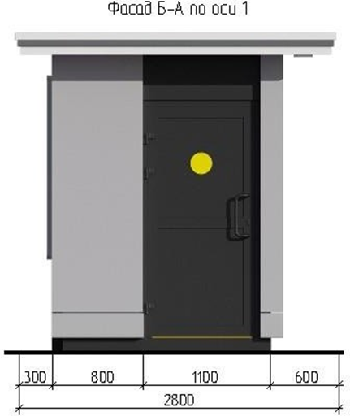
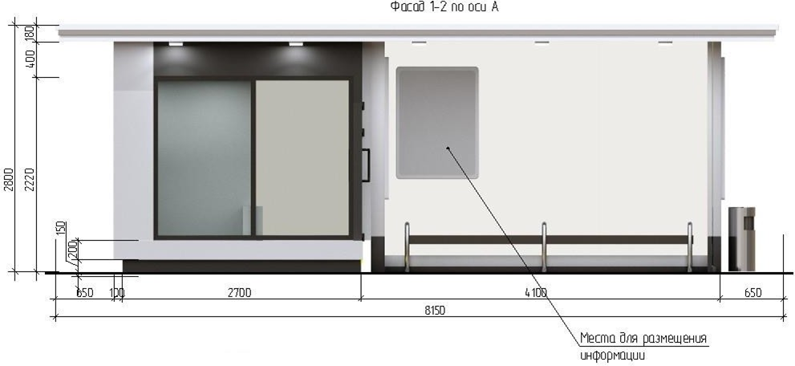
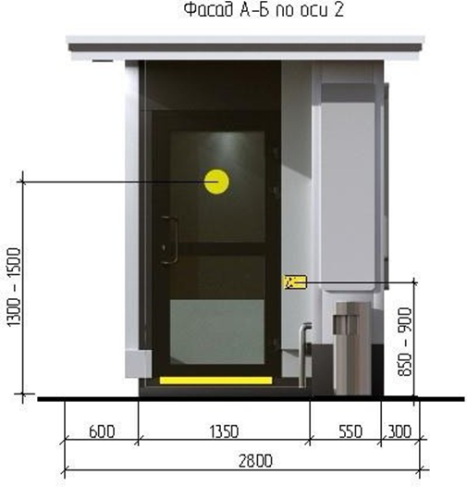

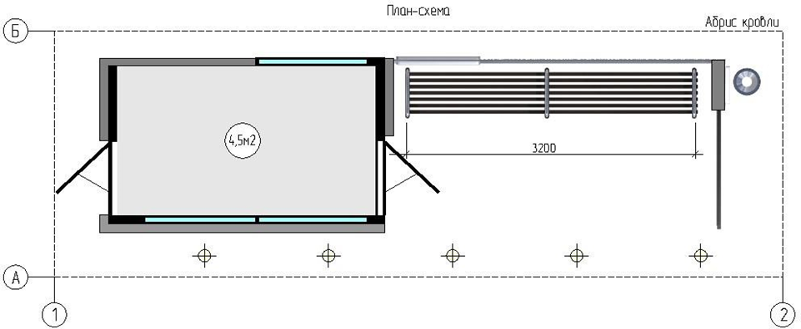

Рис.71

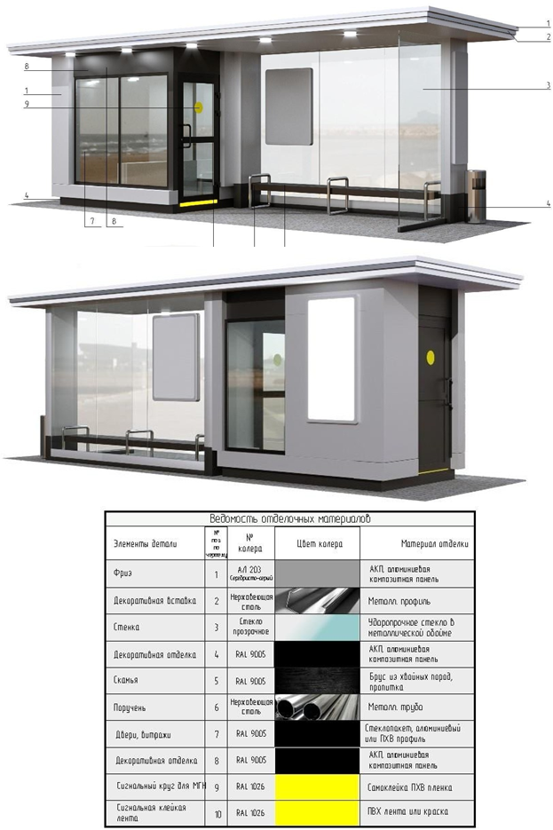

Рис.72

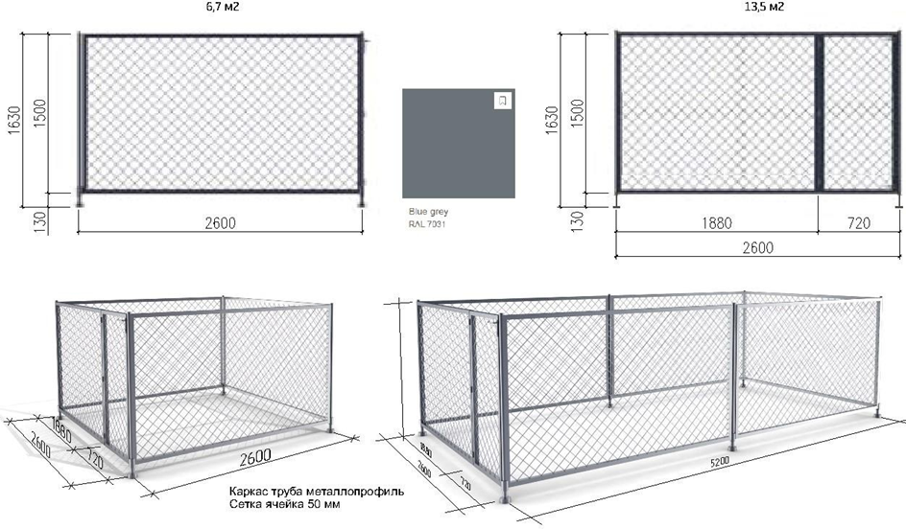

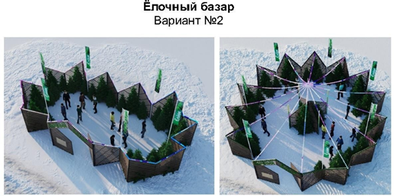

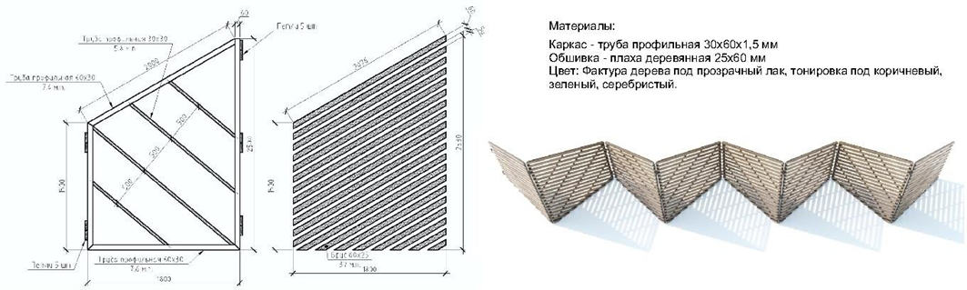

Рис.72а

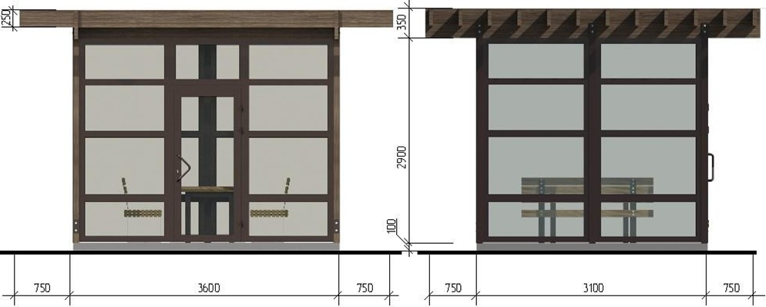

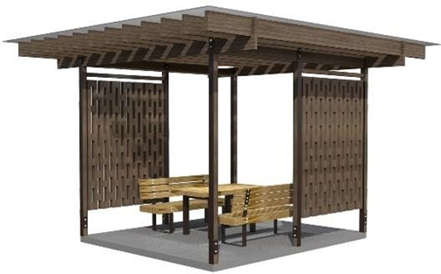
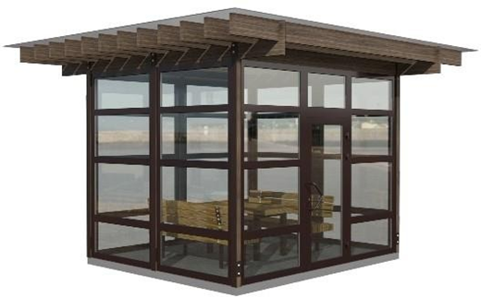
Рис.22б

Рис. 72б
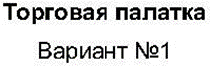

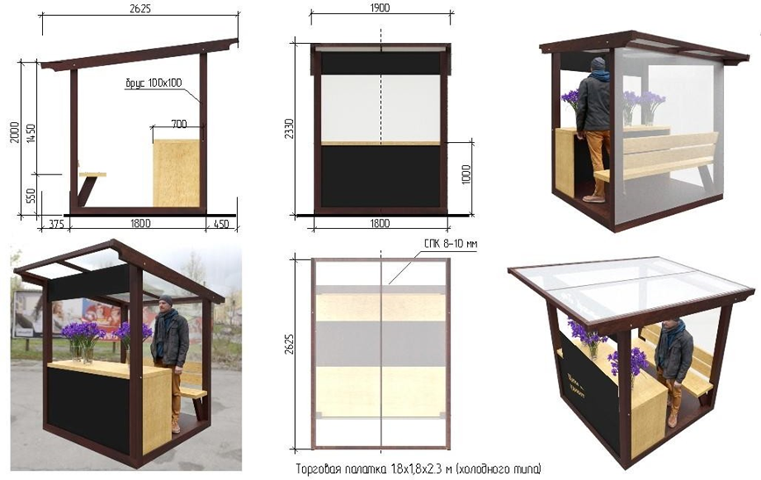

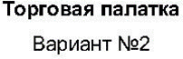

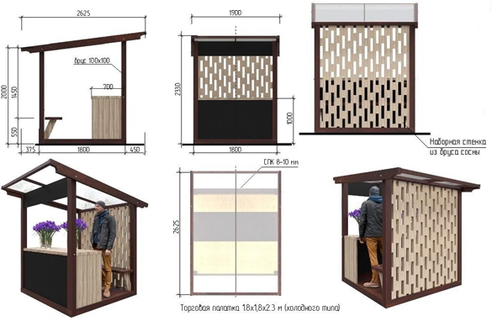

Рис.72в

5.4.2.Внешний вид и технические характеристики НТО должны соответствовать установленным настоящими типовыми правилами типовым решениям архитектурно-художественного облика нестационарных торговых объектов на территории Кемеровской области - Кузбасса.
Не допускается изменение объемно-планировочного, конструктивного, цветового решений.
5.4.3.Для наружной отделки НТО необходимо применять алюминиевые композитные панели согласно международной системе по каталогу RAL СLASSIK (основные цвета: серебро, белый, серый графит).
5.4.4.Подсветку НТО необходимо осуществлять в соответствии с по определению требований к архитектурной подсветке зданий, строений, сооружений на территории муниципального образования.
5.4.5.Конструктивное решение НТО должно обеспечивать осуществление его демонтажа в течение одного дня и перемещение на новое место.
5.4.6.Нестационарные торговые объекты в границах территорий объектов культурного наследия, зон охраны объектов культурного наследия должны устанавливаться с учетом требований режима использования территории объекта культурного наследия, режима использования земель и требований к градостроительным регламентам в границах зон охраны объектов культурного наследия, в том числе касающееся их размеров, пропорций и параметров, использования отдельных строительных материалов.

5.5.Общие требования к размещению фасадных вывесок на НТО

5.5.1.Информационные конструкции не должны:
- размещаться в отсутствие или в нарушение решения о согласовании дизайн-проекта размещения вывески;
- размещаться на торговых палатках, елочных базарах, летних сезонных верандах, урнах.
5.5.2.Фасадные вывески должны:
- устанавливаться под козырьком торгового фронта в виде световых объемных элементов одного цвета, без градиентной заливки, без подложки высотой не более 150 мм (рис. 73, 73а).

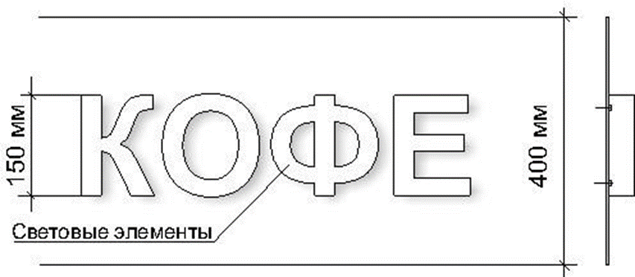

Рис. 73
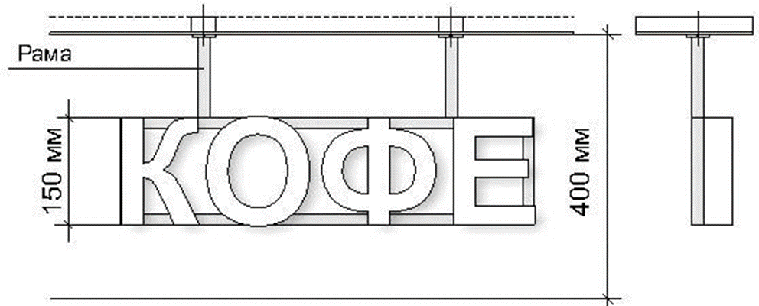

Рис.73а

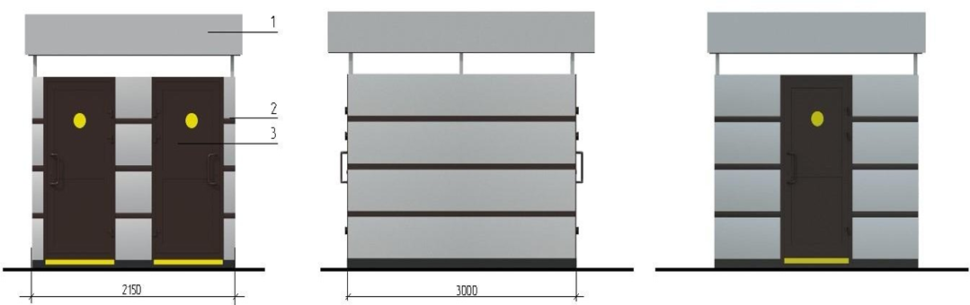

рис. 24

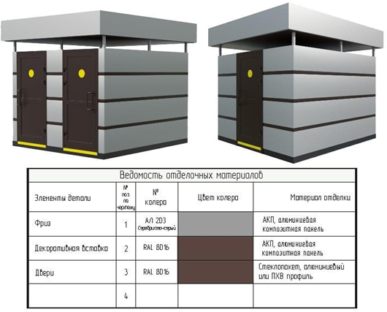
рис. 24

- содержать сведения, предусмотренные пунктом 1 статьи 9 Закона Российской Федерации от 07.02.1992 № 2300-1 «О защите прав потребителей»;
- устанавливаться под козырьком торгового фронта в виде световых объемных элементов без подложки высотой не более 150 мм. Для информационных конструкций необходимо использовать гротесковые шрифты без искажения букв, с использованием одного цвета, без градиентной заливки (рис. 23, 23а приложения № 2 к Правилам);
5.5.3. Материалы и технологии, применяемые для изготовления фасадных вывесок, в течение всего срока эксплуатации должны обеспечивать прочность, сохранение формы, окраски, иных декоративных и эксплуатационных качеств внешних элементов конструкции, отвечать требованиям энергосбережения, экологической безопасности, атмосфероустойчивости. Не допускается эксплуатация фасадной вывески, находящейся в неисправном состоянии - коррозия элементов, отсутствие отдельных конструктивных элементов (букв, крепежей, деталей), предусмотренных дизайн-проектом размещения вывески, полное или частичное отсутствие подсветки, наличие деформированных элементов.
5.5.4.Крепления фасадных вывесок должны обеспечивать сохранность поверхности фасада НТО при воздействии на него.
5.5.5.Подсветка фасадной вывески должна производиться в соответствии с требованиями правил по размещению и формированию внешнего облика информационных конструкций (вывесок) на территории муниципального образования.
5.5.6.Использование в тексте информационных конструкций, товарных знаков и знаков обслуживания, в том числе на иностранных языках, осуществляется только при условии их предварительной регистрации в установленном порядке на территории Российской Федерации или в случаях, предусмотренных международным договором Российской Федерации;
5.5.7.Не допускается:
- нанесение изображений информационного характера на защитные жалюзи;
- заклейка пленками фасадов и остекленных поверхностей витражей;
- размещение рекламных конструкций.
5.5.8. Для отдельных видов вывесок устанавливаются дополнительные требования, предусмотренные правилами по размещению и формированию внешнего облика информационных конструкций(вывесок), учитывающие особенности их размещения.

5.6.Содержание нестационарных торговых объектов

5.6.1.При содержании нестационарных торговых объектов исключается следующее:
- возведение к нестационарным торговым объектам пристроек, козырьков, навесов и прочих конструкций;
- установка торгово-холодильного оборудования рядом с нестационарным торговым объектом;
- складирование тары, товаров, деталей, упаковки, мусора и иных предметов бытового и производственного характера у нестационарных торговых объектов, а также использование нестационарных торговых объектов под складские цели;
- сужение существующей пешеходной зоны улицы;
- применение для наружной отделки НТО материалов, не соответствующих настоящих правил;
- наружное размещение защитных решеток на фасадах и установка их на витражах (за исключением внутренних раздвижных устройств);
- снижение безопасности движения пешеходов и транспорта при загрузке товарами;
- разгрузка товара и оборудования с заездом автотранспортных средств на пешеходный тротуар;
- установка глухих металлических дверных полотен на лицевых фасадах объекта;
- применение ставен распашного вида на оконных и дверных проемах;
- подключение НТО к сетям электроснабжения воздушным способом;
- раскладка товара на тротуарах, земле, газонах, деревьях, парапетах, ящиках и др.
5.6.2. При содержании нестационарных торговых объектов необходимо производить уборку прилегающей территории, в соответствии с правилами благоустройства муниципального образования и требованиями в сфере санитарно-эпидемиологического благополучия населения.

5.7. Общие требования к размещению и внешнему виду туалетов
стационарного типа

5.7.1.На территории муниципального образования в местах массового сосредоточения людей (парки, скверы и т.д.) должны устанавливаться павильоны модульных туалетов (рис. 74, 74а).

рис. 24

Рис. 74

Рис. 74а

5.7.2.Не допускается размещение туалетов стационарного типа на придомовой территории. Расстояние от туалета до жилых, общественных зданий должно составлять не менее 20,0 м.
5.7.3.Площадка для установки туалетов стационарного типа должна иметь ровное твердое покрытие и иметь подъездные пути для обслуживающего спецавтотранспорта.
5.7.4.Туалет стационарного типа должен:
- изготавливаться из прочных, экологически безопасных материалов, соответствующих санитарно-эпидемиологическим нормам и требованиям пожарной безопасности;
- находиться в технически исправном состоянии;
- оснащаться системой приточно-вытяжной вентиляции;
- иметь козырек для защиты посетителей от осадков.
5.7.5.Места расположения туалетов стационарного типа и подходов к ним должны быть обозначены специальными указателями, просматриваемыми в дневное, вечернее и ночное время.
5.7.6.Фасады туалета стационарного типа должны содержаться в исправном состоянии, выполняться из алюминиевых композитных панелей согласно международной системе по каталогу RAL СLASSIK (основные цвета: серебро, серый графит).

Приложение № 2 к Правилам благоустройства и эксплуатации объектов благоустройства на территории муниципального образования – Осинниковский городской округ
- Правила по определению требований к архитектурной подсветке зданий, строений, сооружений на территории муниципального образования

1. Общие положения

1.1. Настоящие правила разработаны в целях создания единого подхода при формировании архитектурно-художественной подсветки зданий, строений, сооружений, нестационарных торговых объектов на территории муниципального образования.
1.2. Правила содержат требования к подсветке зданий, строений, сооружений, нестационарных торговых объектов и освещению территорий общего пользования в вечернее и ночное время.

2. Виды архитектурного освещения

2.1. Архитектурно-художественная подсветка – освещение фасадов зданий, строений, сооружений, произведений монументального искусства для выявления их архитектурно-художественных особенностей и эстетической выразительности (рис. 1, 2, 3, 4, 5, 6, 7, 7а).
Виды архитектурного освещения

Архитектурно-художественная подсветка, праздничная иллюминация
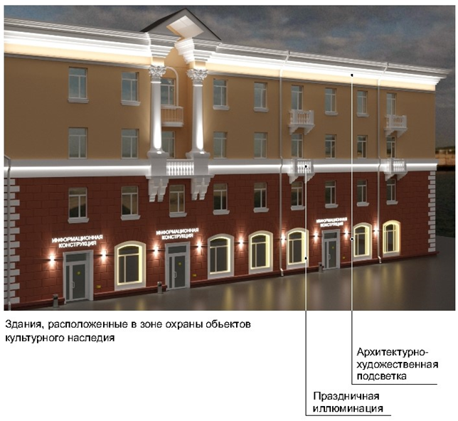
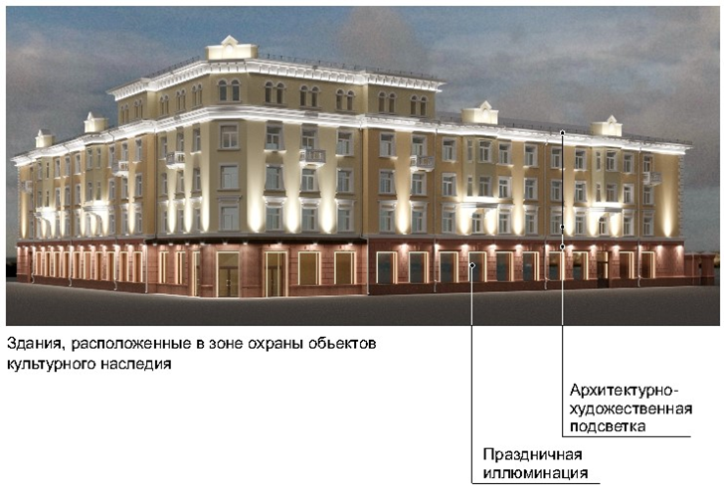

Рис.1 Рис.2
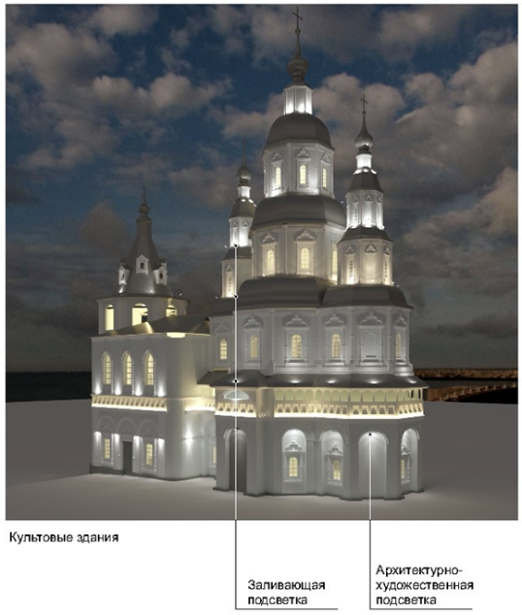
Заливающая подсветка, архитектурно-художественная подсветка

Рис.3

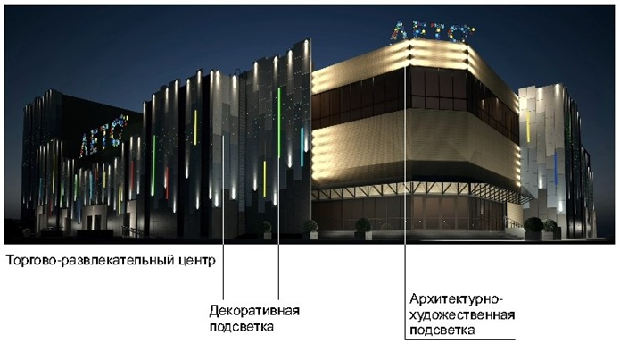
Декоративная подсветка, архитектурно-художественная подсветка

рис. 4

Заливающая подсветка, контурная подсветка, архитектурно-художественная подсветка
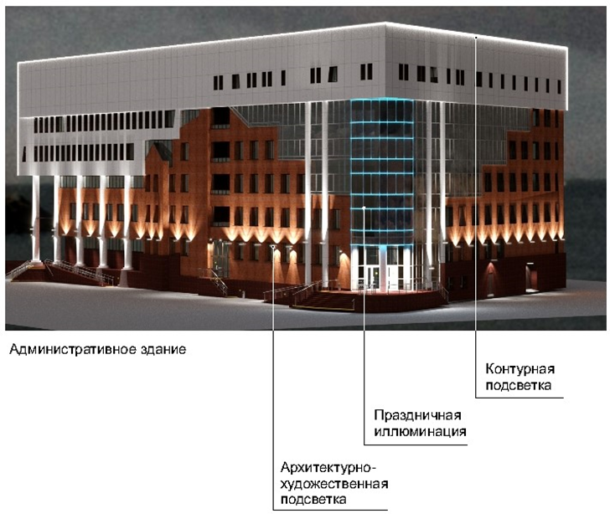

Рис.5

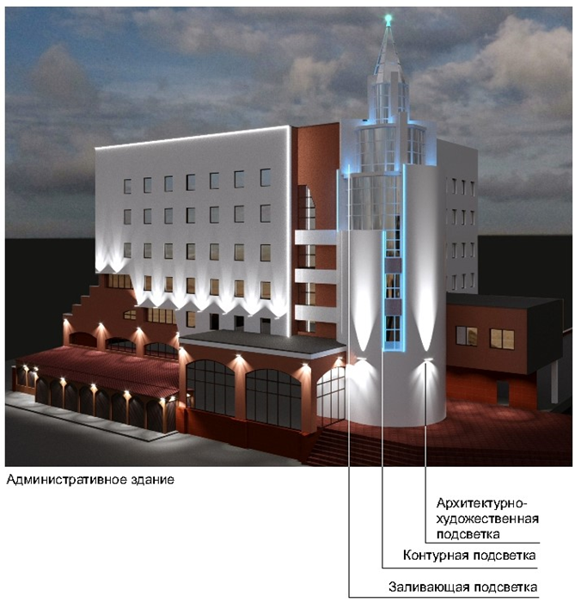

Рис.6

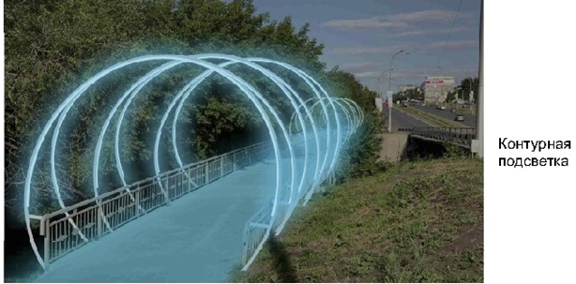
Функциональное наружное освещение

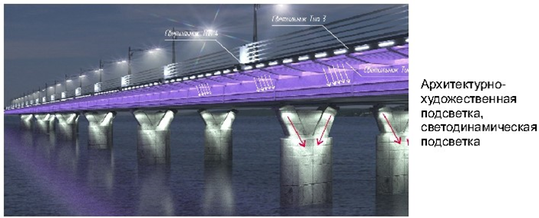

Рис.7
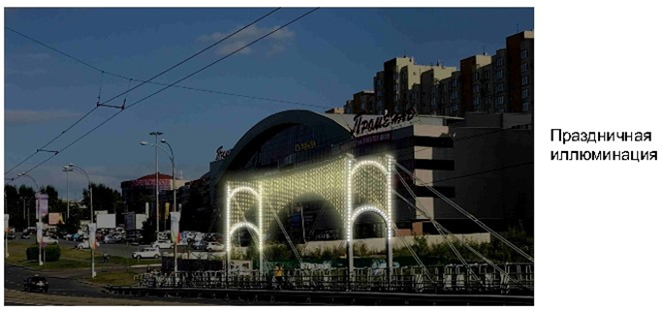

Рис. 7а

2.2. Ландшафтная подсветка – декоративное освещение зеленых насаждений, других элементов ландшафта и благоустройства в парках, скверах, пешеходных зонах с целью проявления их декоративно-художественных особенностей (рис. 8, 9).

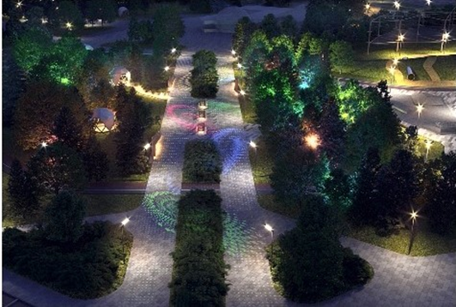
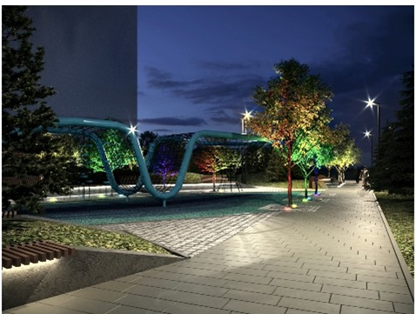
Виды архитектурного освещения

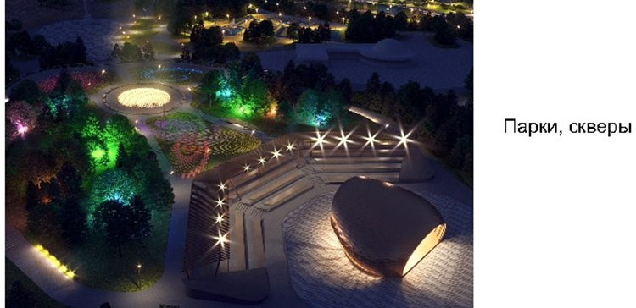
рис.8

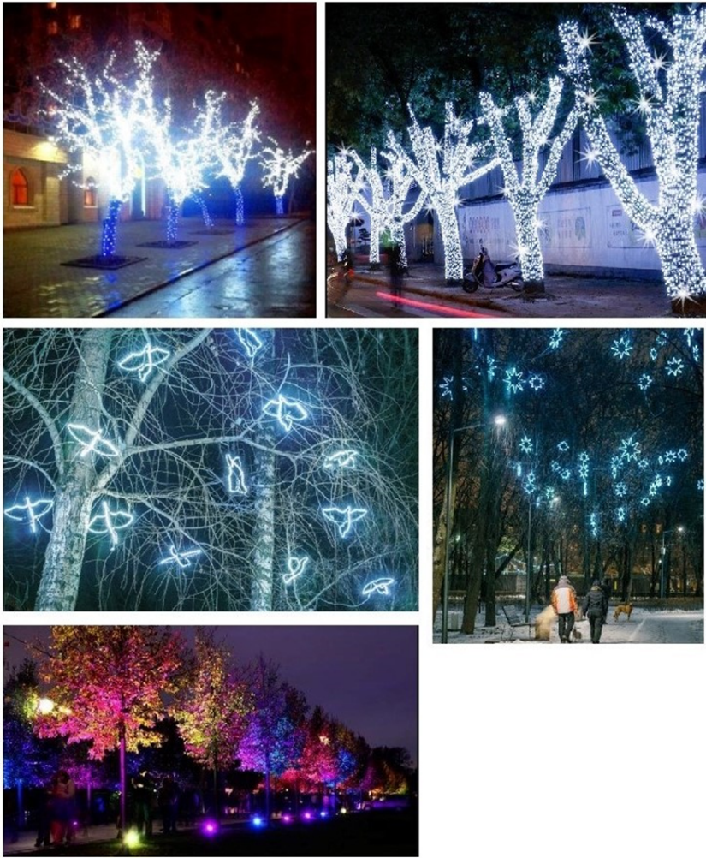
Праздничная иллюминация, ландшафтная подсветка

Рис.9
2.3. Декоративная подсветка - художественно-декоративное оформление светом элементов ландшафта, водоемов, фонтанов и малых архитектурных форм, а также участков территорий парков, скверов, набережных, площадей и общественных зданий различного назначения, которое может выполняться с использованием различных светильников, светодиодных гирлянд, сетей, гибкого шнура, лазерных проекторов (рис.4).
2.4. Проекционная подсветка - создание 3D-световых изображений на плоскости, поверхности при помощи уличного проектора (проекторов) (рис. 10)

Виды архитектурного освещения
Проекционная подсветка, световая живопись
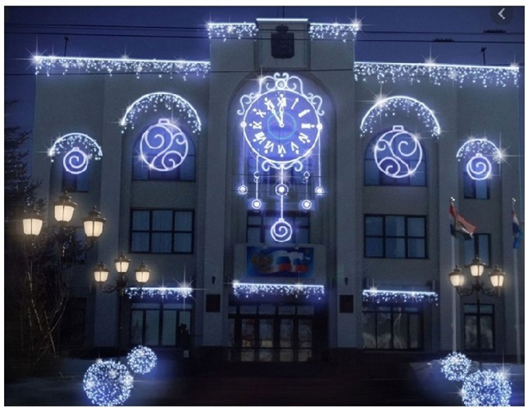

Рис.10

2.5. Функциональное наружное освещение – освещение проезжей части магистралей, тоннелей, эстакад, мостов, улиц, площадей, автостоянок, функциональных зон аэропортов и территорий спортивных сооружений, а также пешеходных путей городских территорий с целью обеспечения безопасного движения автотранспорта и пешеходов (рис. 8).
2.6. Праздничная иллюминация – декоративное освещение, оформление, предназначенное для украшения улиц, площадей, зданий, сооружений, нестационарных торговых объектов и элементов ландшафта без необходимости создания определенного уровня освещенности (рис. 1, 2, 5, 7, 7а, 8, 9, 11, 11а).
Виды архитектурного освещения
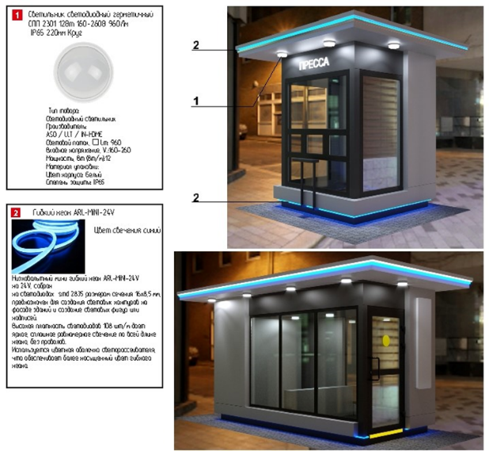
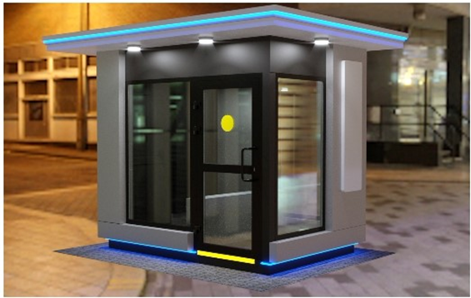
Праздничная иллюминация

Рис. 11 Рис. 11 а

2.7. Светодинамическая подсветка – использование цвета, светоцветовой динамики, светопроекций и создание световых эффектов с помощью лазерных и прожекторных пучков света. Рекомендуется применение программируемых RGB светильников. Данный вид подсветки фасадов возможно программировать относительно времени года, погодных условий, в такт музыке (рис. 7, 7а, 12).

Виды архитектурного освещения
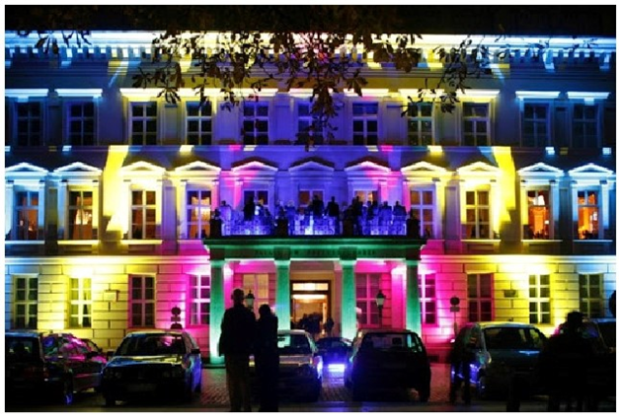
Свето-динамическая подсветка

Рис. 12
2.8. Акцентная подсветка – выделение светом (белым или цветным, постоянным или динамичным) отдельных объектов и деталей на менее освещенном фоне (рис. 13).

Виды архитектурного освещения
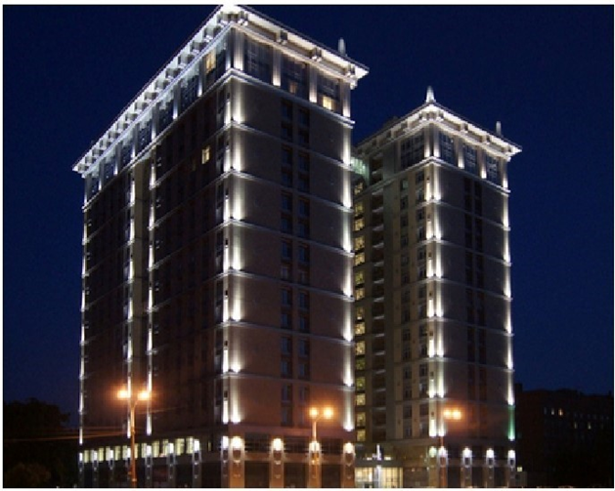
Акцентная подсветка

Рис. 13

Многоквартирный дом
2.9. Заливающая подсветка – равномерное освещение поверхности объекта по всей площади или участка местности прожекторами заливающего света, удаленными на расчетное расстояние от объекта, без выделения отдельных его частей (рис. 3, 14).

Виды архитектурного освещения
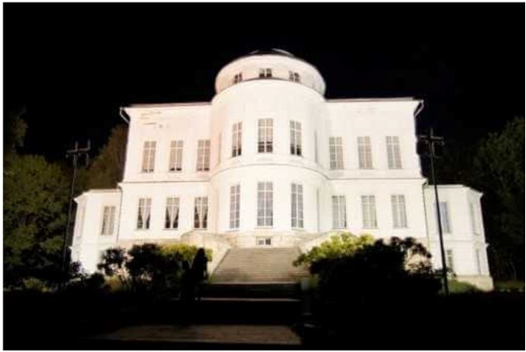
Заливающая подсветка

Рис. 14

Здания, расположенные в зоне охраны объектов культурного наследия
2.10. Контурная подсветка – выделение основных архитектурных деталей зданий, строений, сооружений световыми линиями на фоне слабоосвещенных или светящихся фасадов. Выполняется с использованием гирлянд, шнуров или линейных светильников (рис. 5, 7, 7а, 15).
Виды архитектурного освещения
Заливающая подсветка
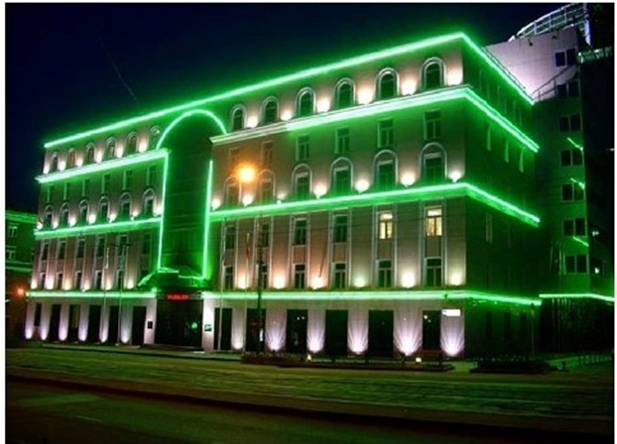
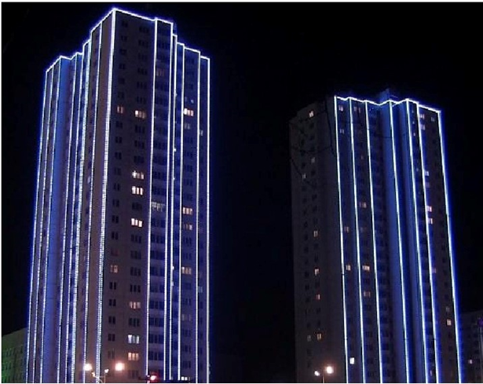

Многоквартирный дом
Рис. 15
2.11. Световая живопись - проекционные многоцветные изображения статического или динамического характера на зданиях, строениях, сооружениях, элементах ландшафта, осуществляемые мощными прожекторами (рис. 10).
2.11.2. Светящийся фасад – выделение светопропускающего (остекленного) фасада с помощью осветительных приборов, установленных внутри здания и направленных на стекло (рис. 16).

Виды архитектурного освещения
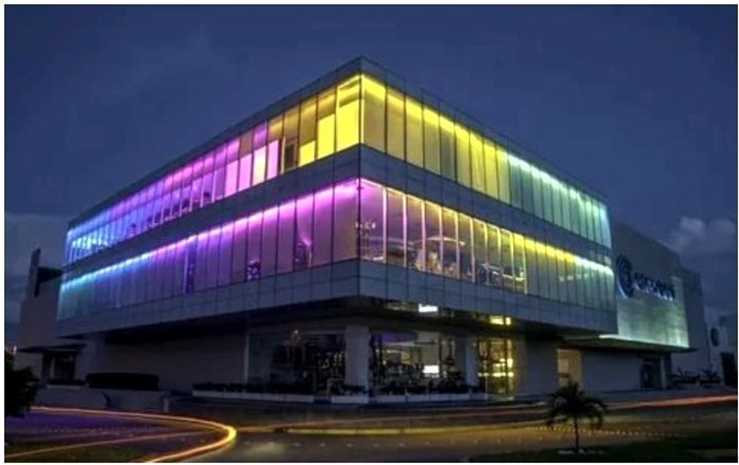
Светящийся фасад

Торговый центр
Рис. 16

3. Основные цели формирования архитектурно-художественной подсветки

3.1. Основными целями формирования архитектурно-художественной подсветки зданий, строений, сооружений, нестационарных торговых объектов являются:
- освещение объектов и окружающей территории с целью обеспечения оптимальной ориентации человека в пространстве и его комфортное пребывание в вечернее и ночное время;
- выявление акцента на наиболее важные функциональные объекты;
- выявление светом наиболее характерных для населенного пункта архитектуры зданий, формирование значимых световых видов и панорам;
- развитие цветных акцентов и композиций с целью внесения элементов праздника и динамичности в городскую среду;
- гармонизация светотехнических параметров всех систем освещения: уличного освещения, архитектурно-художественного освещения фасадов, освещения инженерных сооружений, витрин, световой информации и рекламы, праздничной иллюминации.

4. Требования к световому оборудованию

4.1.Применяемое световое оборудование не должно наносить ущерб внешнему виду и техническому состоянию фасадов зданий, строений, сооружений, нестационарных торговых объектов, нарушать прочностные характеристики несущих элементов объекта недвижимости, к которому оно присоединяется, затруднять или делать невозможным функционирование объектов инженерной инфраструктуры.
4.2.Наружные элементы установок архитектурно-художественной подсветки не должны визуально выделяться на внешнем облике объекта подсветки.
4.3. Подсветка зданий, строений, сооружений, нестационарных торговых объектов должна выполняться в соответствии с архитектурным решением, согласованным в порядке, установленном правовым актом муниципального образования.
4.4. Размещение установок архитектурно-художественной подсветки должно соответствовать архитектурному облику городской застройки.
4.5. Световое оборудование для всех видов подсветки должно соответствовать уличным условиям эксплуатации, обеспечивать комфортное обслуживание, вандалозащищенность, ударопрочность, электро- и пожаробезопасность, предусматривать заземление всех световых приборов, быть энергоэффективным, компактным, ремонтопригодным.
4.6. Включение и отключение установок архитектурно-художественной подсветки должно осуществляться в соответствии с графиком включения и отключения наружного освещения населенных пунктов.

5. Способы формирования единой светоцветовой среды города

5.1. Гармоничное сочетание видов архитектурно-художественной подсветки, использование светодинамических режимов для праздничного и событийного оформления города.
5.2. Использование в территориях общего пользования и рекреационных зонах населенных пунктов в архитектурном освещении, архитектурно-художественной подсветке света белого цвета.
5.3. Включение объектов архитектурной и композиционной значимости в светоцветовые пространства в качестве акцентов или доминант, формируемых средствами архитектурно-художественной подсветки и отдельными элементами световой рекламы и информации;
5.4. Формирование значимых световых видов и панорам, наблюдаемых с определенных точек обзора;
5.5. Формирование светового силуэта: архитектурно-художественной подсветкой неосвещенных и корректировкой ряда освещенных силуэтов объектов культурного наследия и современных высотных зданий, строений, сооружений;
5.6. Применение комплексной архитектурно-художественной подсветки визуально связанных объектов (например, входящих в архитектурный ансамбль общественного пространства (площади, участка проспекта), находящихся на противоположных сторонах перекрестка);
5.7. Акцентирование верхних частей зданий приемами архитектурно-художественной подсветки и элементами световой рекламы;
5.8. Акцентирование приемами архитектурно-художественной подсветки пешеходных и транспортных мостов;
5.9. Применение систем встроенных светильников в покрытия, лестницы, парапеты и другие элементы благоустройства;
5.10. Развитие цветных акцентов и композиций с целью внесения элементов красочности и динамичности в городскую среду путем:
- формирования цветных композиций, образуемых отдельными элементами световой рекламы и информации, оформленными витражами;
- использования цветной художественно-декоративной подсветки элементов рельефа, озеленения, водоемов, фонтанов, малых архитектурных форм, нестационарных торговых объектов;
- использования цветового спектра основного освещения в городе в диапазоне от янтарного до нейтрально-белого с возможным использованием многоцветных светодиодных светильников для наиболее активных светодинамических участков;
- направления основного света вверх, с целью концентрации внимания на освещаемых объектах и деталях.

6. Общие требования к выполнению подсветки и освещения в территориях общего пользования и рекреационных зонах

6.1. При выполнении функционального освещения, архитектурно-художественной, декоративной, ландшафтной подсветки необходимо подчеркивать целостность пространства с выделением доминант, созданием фонового и главного планов, выявлять средствами функционального наружного освещения и знаками городской информации с внутренним подсветом функционально-планировочную структуру объекта.
6.2. Допускается комбинирование функционального и архитектурно-художественного освещения, декоративной, ландшафтной подсветки, использование опор уличного освещения для подсветки фасадов, деревьев, иных объектов или применения специальных конструкций, одновременно решающих задачи освещения и подсветки (мультипрожекторные системы, многофункциональные опоры освещения с элементами знаков городской информации).
6.3. Ландшафтная, декоративная подсветка состоят в акцентирующей подсветке цветников, кроны деревьев, подсветке газонного покрытия, аллей, дорожек, фонтанов, малых архитектурных форм, с помощью светильников, встраиваемых в конструкцию уличной мебели, в элементы инфраструктуры и благоустройства (покрытия, лестницы, парапеты, перила, ограждающие элементы). При ландшафтной, декоративной подсветке допускается применение различных типов и приемов освещения, включая свето- и цветодинамическое, а также праздничную иллюминацию.
6.4. При выполнении подсветки объектов монументального искусства (памятники, монументальные скульптурные композиции, монументы): используется белый цвет различных оттенков (теплый, нейтральный, холодный).
6.5. Для усиления выразительности локально, в том числе для подсветки прилегающих к памятникам территорий, допускается применение цветного освещения.
6.6. Для архитектурного освещения магазинов, торговых центров, спортивных объектов, домов культуры допускается применение любых типов и приемов архитектурного освещения с учетом требований настоящих правил.
6.7. При устройстве архитектурно-художественной подсветки многоквартирных домов осветительные приборы размещаются на глухих стенах, фризах, лестничных клетках, технических этажах, эксплуатируемой кровле, других нежилых частях, а также фасадах и входных группах в помещения торгового и иного общественного назначения, расположенные в нежилой части зданий, строений, сооружений.
6.8. Для зданий, строений, сооружений современной архитектуры, расположенных вне территории общего пользования, помимо базовых типов подсветки (заливающая, акцентная, контурная), в праздничном режиме допустима проекционная и светодинамическая подсветка.

7. Общие требования к выполнению подсветки объектов производственного, складского и коммунального назначения

7.1. Архитектурно-художественная подсветка высотных, композиционно значимых зданий, строений, сооружений (производственных корпусов, дымовых труб, мостов, эстакад, путепроводов, опор ЛЭП и т.д.), предусматривается при условии их включения в световые виды и панорамы в качестве одного из элементов.
7.2. Для подсветки инженерных и инженерно-транспортных сооружений возможно применение всех типов и приемов подсветки, отвечающих действующим нормам и правилам.
7.3. При выполнении архитектурно-художественной подсветки объектов промышленной застройки (трубы, электростанции, заводские территории) допускается применение как статической, так и светодинамической или проекционной подсветки с изменением яркости, цвета и тематики изображения, использование световой живописи, элементов световой информации, праздничной иллюминации.

8. Общие требования к освещению, архитектурно-художественной, декоративной, ландшафтной подсветке на территории общего пользования

8.1. При устройстве наружного освещения, проведении капитального ремонта наружного освещения территории общего пользования необходимо предусматривать прокладку сетей подземным способом.
8.2. Для объектов религиозного назначения необходимо применять заливающую подсветку с акцентным выделением верхних частей (куполов, шпилей, полумесяцев).
8.3. Подсветка объектов культурного наследия (памятников истории и культуры) народов Российской Федерации (далее – объекты культурного наследия) должна осуществляется в соответствии с законодательством в области сохранения, использования, популяризации и государственной охраны объектов культурного наследия (памятников истории и культуры) народов Российской Федерации. Для объектов культурного наследия может применяться заливающая, акцентная или комбинированная подсветка. На объектах культурного наследия и зданиях ранее 1953 года постройки должен применяться скрытый характер установки светильников и размещения электропроводки либо корпус светильников и электропроводки должен быть окрашен в цвет фасада.
8.4. В целях создания единой светоцветовой среды не допускается:
- использование средств функционального освещения с холодной световой температурой (более 3000 К) на территории общего пользования, сооружений – использование контурной, цветной подсветки, светодинамических эффектов (за исключением праздничного режима);
- превышение яркости освещенных фасадов зданий, не имеющих исторической или художественной ценности, по сравнению с яркостью фасадов зданий, расположенных в зоне охраны объектов культурного наследия;
- использование контурной, цветной и светодинамической подсветки на фасадах зданий, расположенных в зоне охраны объектов культурного наследия;
- использование световой рекламы и информации, подсветки витражей, ведущее к подавлению светом, цветом и рисунком архитектурных особенностей зданий и исключающее здания из зрительного восприятия световых композиций либо ведущее к освещению частей зданий, строений, сооружений без учета архитектурного решения;
- ориентация выходных отверстий прожекторов, допускающая ослепление наблюдателей, водителей автотранспортных средств;
- изменение цветности ламп в процессе эксплуатации при использовании для архитектурно-художественной подсветки зданий, строений, сооружений;
- резкое колебание освещенности и яркости, источниками которых являются светодиодные экраны в моменты демонстрации видео роликов со значительным (более 50% от общей площади изображения) содержанием белого фона.

9. Требования к содержанию осветительного оборудования

9.1.Осветительное оборудование должно содержаться в исправном состоянии. Собственники (владельцы, пользователи), в ведении которых находится световое оборудование, обязаны:
- обеспечивать надлежащее содержание и ремонт устройств освещения и подсветки, при нарушении или повреждении производить своевременный ремонт;
- соблюдать правила установки, содержания, размещения и эксплуатации осветительного оборудования;
- осуществлять своевременное включение и отключение освещения в соответствии с графиком включения и отключения наружного освещения населенных пунктов муниципальных образований Кемеровской области - Кузбасса;
- обеспечивать нормативную освещенность согласно требованиям СП 52.13330.2016. «Свод правил. Естественное и искусственное освещение. Актуализированная редакция СНиП 23-05-95*».

Приложение № 3 к Правилам благоустройства и эксплуатации объектов благоустройства на территории муниципального образования – Осинниковский городской округ
1.Виды отдельно стоящих рекламных конструкций

1.1. Щитовая конструкция (билборд) - типовая отдельно стоящая щитовая рекламная конструкция крупного формата, имеющая внешние поверхности, специально предназначенные для размещения рекламы (рис. 1, 2).

Отдельно стоящие рекламные конструкции
Щитовая конструкция (Билборд) Т-образная
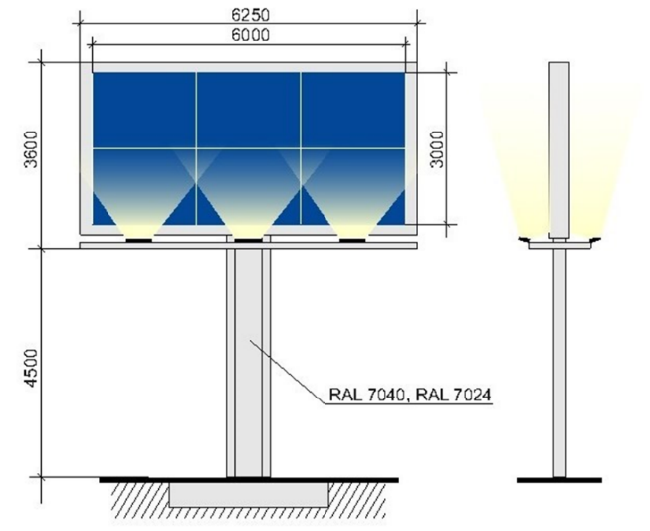

Рис.1

Конструкции
Трехсторонняя/V-образная
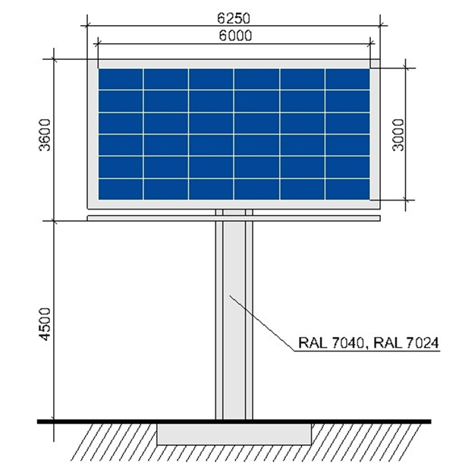
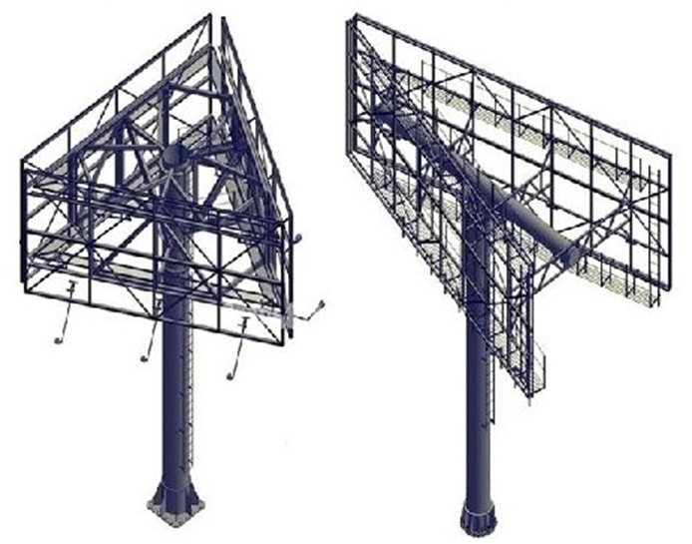

Рис. 2

Билборд состоит из фундамента, опоры, каркаса и информационного поля. Конструкция щита должна быть оборудована системой подсветки, системой аварийного отключения от сети электропитания и соответствовать требованиям пожарной безопасности.
Щитовые конструкции подразделяются по площади одной стороны информационного поля:
- малого формата (до 15,0 кв.м включительно);
- среднего формата (более 15,0 кв.м и до 18,0 кв.м включительно);
- большого формата (более 18,0 кв.м).
Информационное поле щитовых конструкций не должна иметь более трех сторон. При использовании одной стороны щитовая конструкция должна иметь декоративно оформленную вторую сторону.
Щитовая конструкция может быть оборудована системой автоматической (динамической) или электронно-цифровой смены изображения.
Конструктивные элементы жесткости и крепления каркаса (болтовые соединения, элементы опор, технологические косынки и т.п., за исключением соединения опоры с фундаментным блоком) должны быть декоративно оформлены.
Щитовые рекламные конструкции не должны иметь видимых элементов соединения различных частей конструкции (торцевые поверхности конструкции, крепления осветительной арматуры).
Фундаменты щитовых конструкций должны быть заглублены на 0,15-0,20 м ниже уровня грунта с последующим восстановлением благоустройства. Фундаменты опор не должны выступать над уровнем земли более чем на 0,05 м. Допускается размещение выступающих более чем на 0,05 м фундаментов опор на тротуаре при наличии бортового камня или дорожных ограждений, если это не препятствует движению пешеходов и уборке улиц.
Щитовая рекламная конструкция должна размещаться:
- на расстоянии не менее 15,0 м от фасада ближайшего здания до опоры конструкции;
- на расстоянии не менее 70,0 м от отдельно стоящих рекламных конструкций большого формата и не менее 30,0 м от рекламных конструкций малого формата вдоль одной стороны улицы;
При обслуживании или замене рекламного изображения должен быть исключен заезд спецтехники в зону озеленения.
1.2. Пиллар - отдельно стоящая рекламная конструкция, имеющая 3 рекламные вогнутые поверхности с размером рекламного поля 1,4 м x 3,0 м (рис. 3, 4).
Отдельно стоящие рекламные конструкции
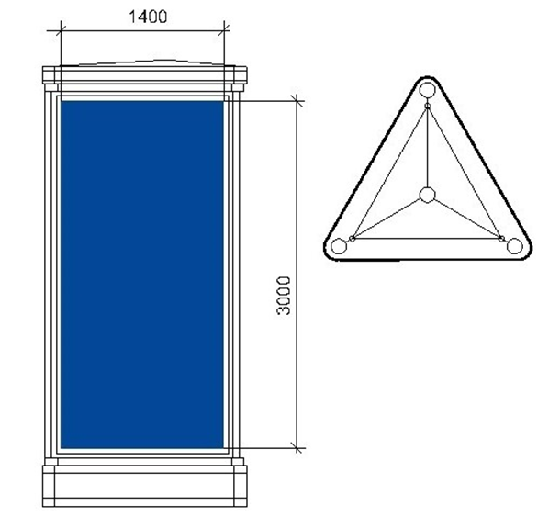
Пиллар (вариант 1)
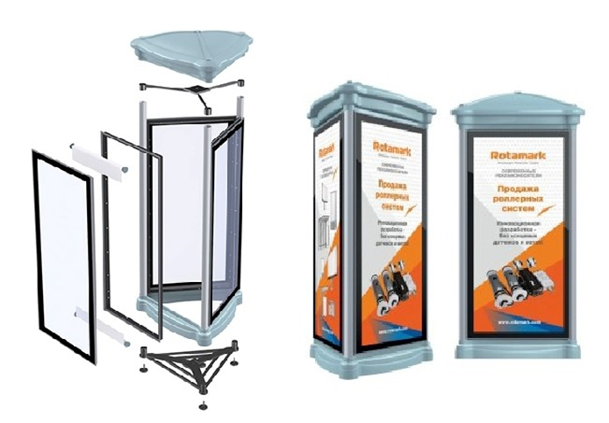

Рис.3

Отдельно стоящие рекламные конструкции

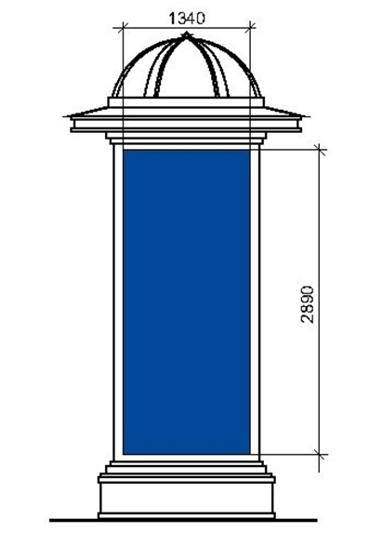
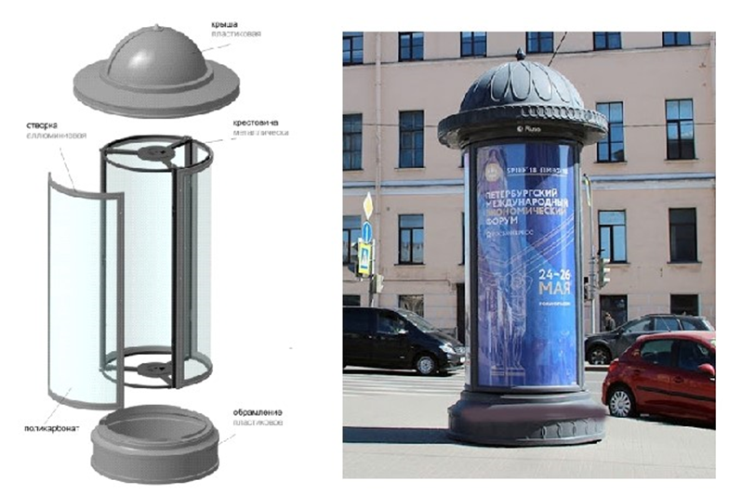
Пиллар (вариант 2)

Рис.4
Пиллар должен быть оборудован внутренней подсветкой, системой аварийного отключения от сети электропитания и соответствовать требованиям пожарной безопасности. Пиллар не должен иметь более трех сторон.
Фундамент пиллара не должен выступать над уровнем грунта (земли), поверхностью тротуара. Допускается установка пиллара без фундамента, если это предусмотрено конструктивным решением. Основание может быть оснащено пригрузами, что позволяет устанавливать тумбу без заглубления.
Воспроизведение рекламной информации на пилларе осуществляется с помощью статической демонстрации постеров. Пиллар может быть оборудован системой автоматического (динамического) или электронно-цифровой смены изображения.
Конструкция пиллара состоит из стального каркаса. Створки изготовлены из алюминиевого профиля и вандалоустойчивого поликарбоната, выполняющего защитную функцию. Пиллар устанавливается в пешеходной зоне.
1.3. Сити-формат - типовая отдельно стоящая двухсторонняя рекламная конструкция малого формата с внутренним подсветом, имеющая внешние поверхности, специально предназначенные для размещения рекламы с размером рекламного поля 1,2 x 1,8 м (рис. 5, 6).
Отдельно стоящие рекламные конструкции
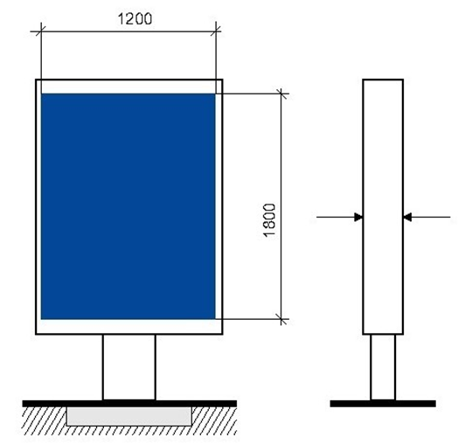
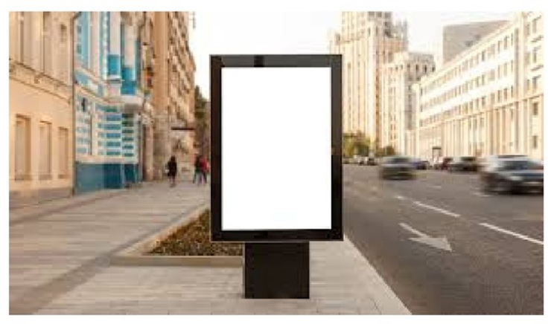
Сити-формат (вариант 1)

Рис.5
Отдельно стоящие рекламные конструкции
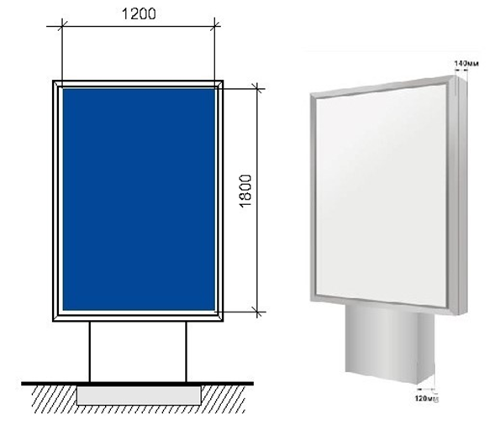
Сити-формат (вариант 2)
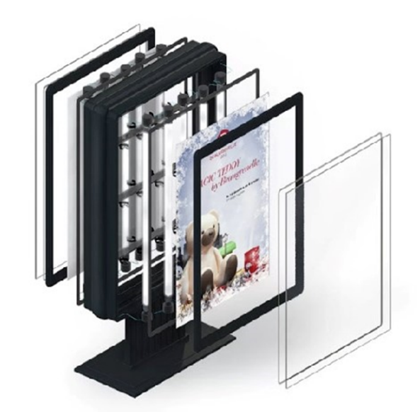

Рис.6 раздела 9.2

Рис.6
Количество сторон сити-формата не может быть более двух. Площадь информационного поля рекламной конструкции сити-формата определяется общей площадью двух его сторон.
Конструкция состоит из фундамента, каркаса и информационного поля, должна быть оборудована системой аварийного отключения от сети электропитания и соответствовать требованиям пожарной безопасности. Фундамент сити-формата не должен выступать над уровнем грунта (земли), поверхностью тротуара.
Информационное поле сити-формата должно быть защищено прозрачным поликарбонатом или стеклом.
Воспроизведение рекламной информации на сити-формате может осуществляться с помощью статической демонстрации постеров, с помощью демонстрации постеров на динамических системах смены изображений, с помощью изображений, демонстрируемых на электронных носителях.
Сити-формат устанавливается в непосредственной близости от проезжей части дорог, на тротуарах, а также в непосредственной близости от торговых центров. После установки рекламной конструкции необходимо проведение работ по восстановлению благоустройства.
Рекламная конструкция ориентирована на пешеходный и транспортный потоки.
Может быть отдельно стоящей рекламной конструкцией или являться частью остановочного павильона наземного автотранспорта.
Рекламные конструкции, конструктивно связанные с остановочными навесами общественного транспорта, должны быть с внутренним подсветом.
Воспроизведение рекламной информации на рекламной конструкции, конструктивно связанной с остановочным навесом общественного транспорта, может осуществляться с помощью статической демонстрации постеров, с помощью демонстрации постеров на динамических системах смены изображений, с помощью изображений, демонстрируемых на электронных носителях.
Фундаменты рекламных конструкций, конструктивно связанных с остановочными пунктами общественного транспорта, не должны выступать над уровнем покрытия посадочных площадок.
Рекламная конструкция сити-формат должна размещаться на расстоянии не менее 30,0 м от отдельно стоящих рекламных конструкций вдоль одной стороны улицы.
1.4.Афишная тумба – типовая отдельно стоящая рекламная конструкция без устройства фундамента (рис. 7).
Отдельно стоящие рекламные конструкции

Афишная тумба

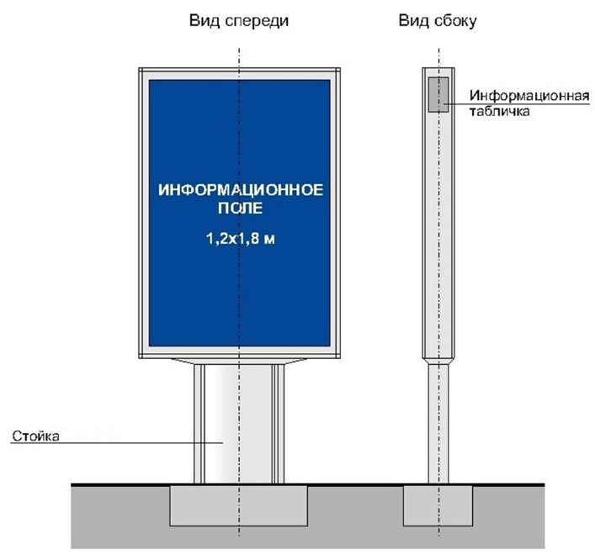

Рис.7
Имеет от 2 до 6 рекламных поверхностей с размером рекламного поля 1,2 м x 1,8 м; 1,5 м х 4,0 м. Конструкция состоит из стального каркаса и рекламных полей, с нанесением на них изображения на самоклеящейся пленке, выполненного по технологии полноцветной печати.
Рекламная конструкция предназначена исключительно для размещения рекламы и информации о репертуарах театров, кинотеатров, спортивных и иных массовых мероприятиях, событиях общественного, культурно-развлекательного, спортивно-оздоровительного характера. Располагается на тротуарах или прилегающих к тротуарам газонах.
Информационное поле афишной тумбы должно быть защищено прозрачным поликарбонатом или стеклом.
1.5. Скроллер - отдельно стоящая рекламная конструкция с внутренним подсветом и динамической сменой изображений (рис. 8). Размер рекламного поля 3,7 м x 2,7 м.

Отдельно стоящие рекламные конструкции

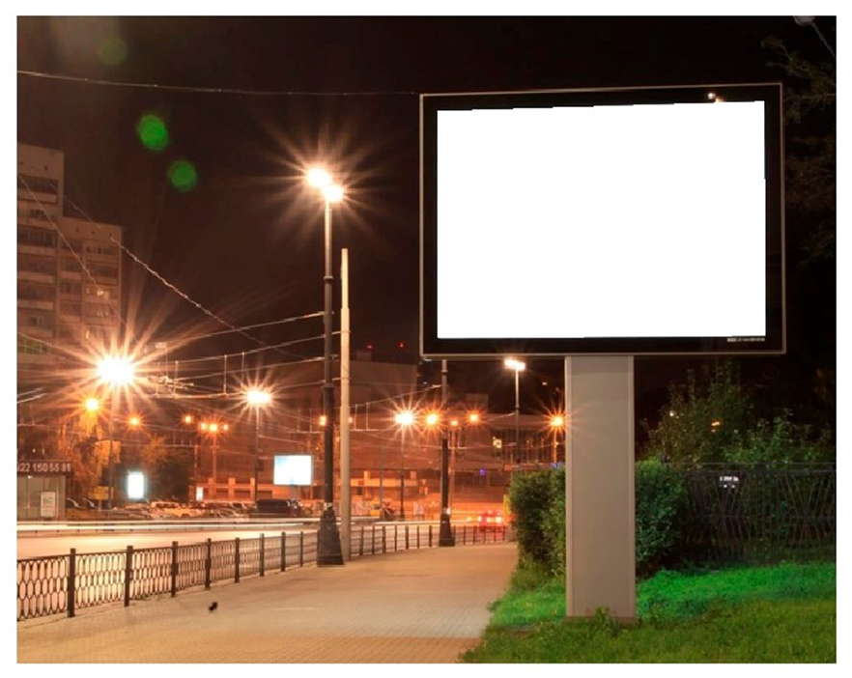
Скроллер 3,7x2,7

Рис. 8
Конструкция оснащена роллерной системой смены информации. Имеет от 3 до 7 меняющихся рекламных поверхностей. Состоит из стального каркаса, установленного на заглубляемом основании. Створки и облицовка короба изготавливаются из алюминиевого профиля и поликарбоната, выполняющего защитную функцию, облицовка опоры из алюминиевого профиля.
1.6. Световой короб (лайт-бокс) - объемная односторонняя или двусторонняя пространственная металлоконструкция с размером рекламного поля 1,2 м x 1,8 м, боковые поверхности, которой выполняются из алюминиевого профиля или композитного материала (рис. 9).
Отдельно стоящие рекламные конструкции
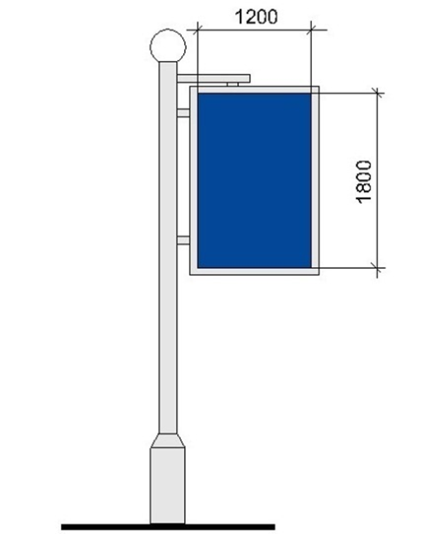
Световой короб (лайт-бокс)
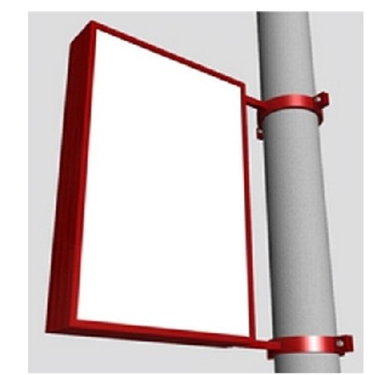

Рис. 9

В качестве лицевой поверхности используется светорассеивающий пластик с нанесенным на него изображением или транслюцентный баннер с печатью. Конструкция крепится к мачтам (опорам) уличного освещения.
1.7. Светодиодный экран - индивидуальная отдельно стоящая рекламная конструкция с площадью информационного поля не менее 12,0 кв.м, позволяющего демонстрировать электронно-цифровое изображение, универсальная разборная конструкция, состоящая из несущей металлоконструкции, в которую устанавливается корпус со светодиодными модулями (рис. 10).
Светодиодный экран

Рис. 10

Общая площадь светодиодных модулей может быть различной, в зависимости от места размещения и определяется индивидуально.
Фундамент рекламной конструкции должен быть заглублен, не выступать над уровнем грунта (земли).
Количество сторон отдельно стоящего светодиодного видеоэкрана не может быть более двух.
1.8. Рекламная стела - отдельно стоящая рекламная конструкция информационного назначения, размещаемая на фундаменте (рис. 11).
Отдельно стоящие рекламные конструкция
Рекламная стела
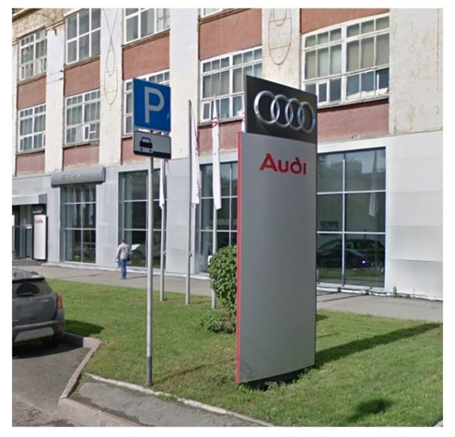

Рис. 11

Используется с целью информирования о месте расположения организации, предприятия, сфере и видах деятельности.
Рекламные стелы выполняются по индивидуальным проектам из современных материалов, имеют высоту не более 8 м и площадь одной стороны не более 16 кв.м. Рекламная стела должна быть изготовлена в виде стандартных геометрических форм (например, прямоугольник, квадрат, круг), не может иметь сменного изображения. Рекламная конструкция должна иметь внутренний подсвет, быть оборудована системой аварийного отключения от сети электропитания и соответствовать требованиям пожарной безопасности.
Не допускается применение баннерной ткани.
Фундамент должен быть заглублен на 0,15 – 0,20 м ниже уровня грунта с последующим восстановлением благоустройства и не должен выступать более чем на 0,05 м над уровнем земли. Допускается размещение выступающих более чем на 0,05 м опор при соблюдении условий ГОСТ Р 52044-2003 «Наружная реклама на автомобильных дорогах и территориях городских и сельских поселений. Общие технические требования к средствам наружной рекламы. Правила размещения» и их декоративного оформления.
1.9. Индивидуальная рекламная конструкция - отдельно стоящая рекламная конструкция, которая выполняется по индивидуальному проекту, имеет объемно-пространственное решение, в котором для размещения рекламы используется объем конструкции со всех ее сторон (рис. 12, 13).
Отдельно стоящие рекламные конструкции
Индивидуальная рекламная конструкция
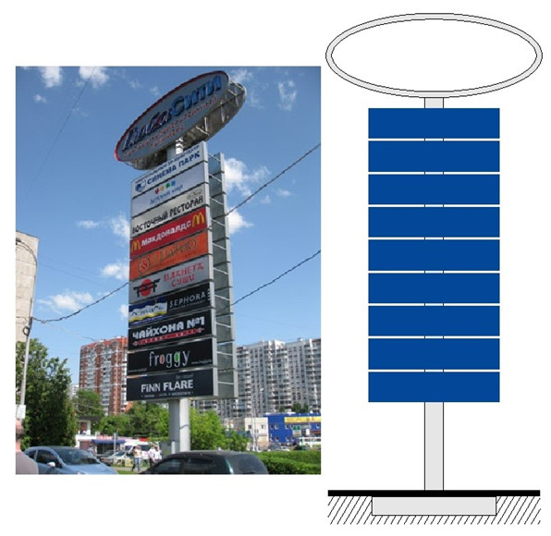

Рис. 12

Отдельно стоящие рекламные конструкции
Индивидуальная рекламная конструкция

Рис.13
Устанавливается на расстоянии не более 500 м от границы прилегающей территории к зданию, строению, сооружению, земельному участку, являющегося местом нахождения организации, информация о которой размещается на информационных полях индивидуальной рекламной конструкции.
Индивидуальные рекламные конструкции подразделяются:
- индивидуальная рекламная конструкция малой формы (ИРК малой формы), высотой не более 10,0 м и общим объемом не более 50,0 куб.м;
- индивидуальная рекламная конструкция большой формы (ИРК большой формы), высотой более 10,0 м и общим объемом более 50,0 куб.м.
Размеры и площадь информационного поля, и их количество определяются индивидуальным проектом рекламной конструкции.
Индивидуальная рекламная конструкция может быть изготовлена как в виде стандартных геометрических форм, так и с применением нестандартных креативных решений (в виде логотипа или товарного знака компании, в форме реального объекта или сочетать в себе несколько рубленых форм (треугольники, ромбы, стрелки и т.п.) с учетом существующей градостроительной ситуации.
Индивидуальная рекламная конструкция должна быть оборудована системой подсветки (исключение - отсутствие технической возможности), отвечающей требованиям пожарной безопасности. Рекламная конструкция не должна иметь видимых элементов соединений разных частей конструкции (торцовые поверхности конструкций и соединения с фундаментным блоком должны быть закрыты декоративными элементами).
Фундамент должен быть заглублен ниже уровня грунта с последующим восстановлением благоустройства и не должен выступать более чем на 0,05 м над уровнем земли. Допускается размещение выступающих более чем на 0,05м опор при соблюдении условий ГОСТ Р 52044-2003 «Наружная реклама на автомобильных дорогах и территориях городских и сельских поселений. Общие технические требования к средствам наружной рекламы. Правила размещения» и их декоративного оформления.

2.Виды рекламных конструкций, присоединяемых
к зданиям, строениям, сооружениям

2.1. Крышная рекламная конструкция – индивидуальная рекламная конструкция, размещаемая без использования подложки выше линии карниза, парапета здания, строения, сооружения, состоящая из статичных отдельно стоящих объемных световых элементов (букв, цифр, логотипов, знаков, декоративно-художественных элементов), оборудованная системой аварийного отключения от сети электропитания и системой пожаротушения, соответствовать требованиям пожарной безопасности (рис. 14, 14а).
Рекламные конструкции, присоединяемые к зданиям, строениям, сооружениям
Крышная рекламная конструкция
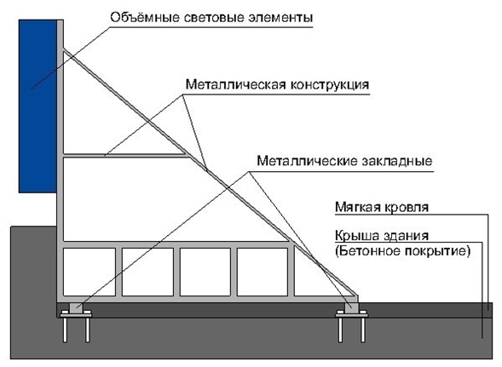
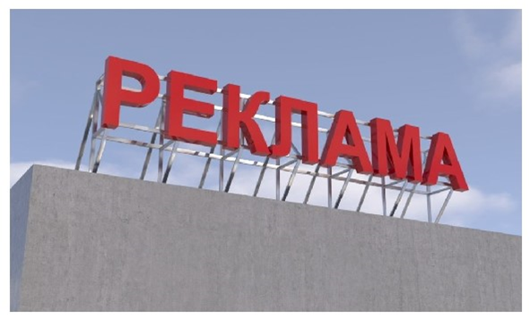

Рис. 14 Рис. 14 а

Площадь информационного поля крышной установки рассчитывается исходя из площади прямоугольника, в который вписывается данная крышная установка.
С целью обеспечения безопасности при установке, монтаже и эксплуатации для крышной рекламной конструкции разрабатывается техническая документация, согласованная в порядке, установленном правовым актом муниципального образования.
2.2. Панно на здании (брандмауэр) - индивидуальная рекламная конструкция с внешним подсветом и площадью информационного поля не менее 25,0 кв.м, размещаемая на стенах зданий, строений, сооружений в виде информационного поля на основе баннерной или иной мягкой ткани, натянутой на жесткий каркас со скрытым способом крепления и декоративно оформленными краями. Края информационного поля брандмауэра должны совпадать с краями каркаса (рис. 15).
Рекламные конструкции, присоединяемые к зданиям, строениям, сооружениям

Панно (брандмауэр)
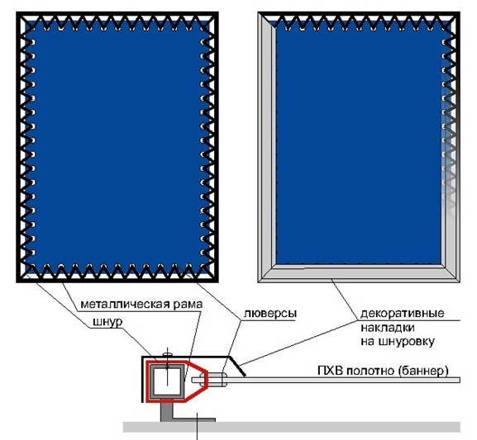

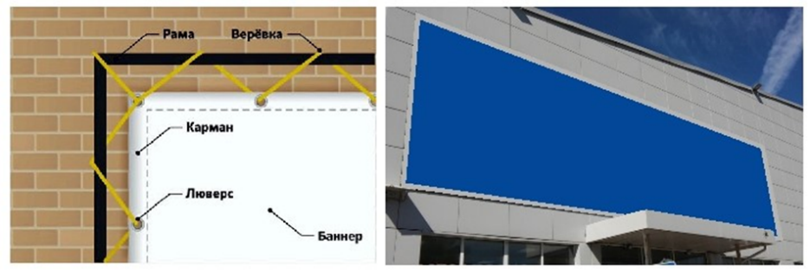

Рис. 15

Верхний край рекламной конструкции не должен быть выше верхнего оконного проема смежного фасада. Нижний край рекламной конструкции не должен быть ниже оконного проема второго этажа смежного фасада. При наличии встроенно-пристроенных, встроенных, пристроенных нежилых помещений, зданий, нижний край рекламной конструкции не должен быть ниже верхней границы оконного проема этажа смежного фасада, ближайшего к крыше встроенно-пристроенного, встроенного, пристроенного нежилого помещения, здания.
Требования, устанавливающие минимальную площадь, размеры информационного поля брандмауэра, не распространяются на конструкции данного типа, размещаемые на фасадах торговых центров, объектов спорта, производственных зданиях.
2.3. Светодиодный видеоэкран – это индивидуальная рекламная конструкция, размещаемая на стене здания, строения, сооружения в виде органично встроенного в архитектурный облик данного здания, строения, сооружения светодиодного экрана, позволяющего демонстрировать электронно-цифровое изображение (рис. 16, 16а).
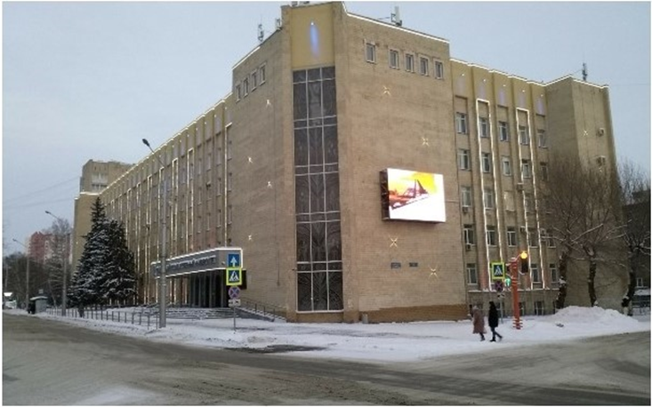
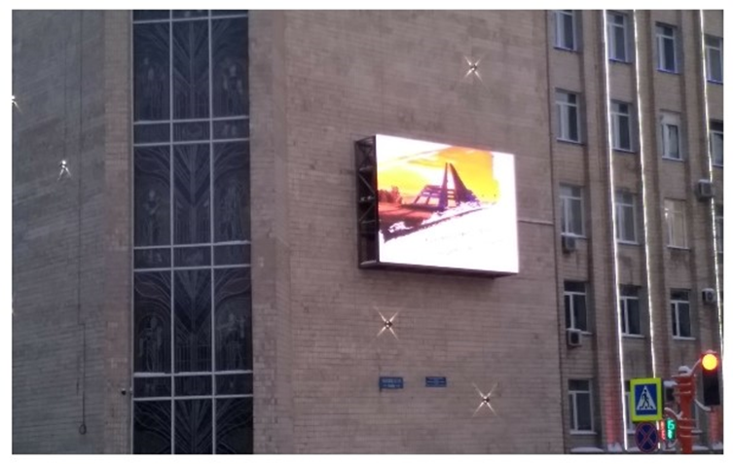
Светодиодный экран

Рис. 16 Рис. 16а
Место расположения светодиодного видеоэкрана на фасаде и его размер определяются в зависимости от размера и архитектурных особенностей здания, сооружения. Размер видеоэкрана не должен превышать размеров фасада, на котором он устанавливается.
2.4. Медиафасад – индивидуальная светопропускающая рекламная конструкция с площадью информационного поля не менее 50,0 кв.м на металлокаркасе, повторяющем пластику стены, позволяющая демонстрировать электронно-цифровое изображение (рис. 17, 17а).
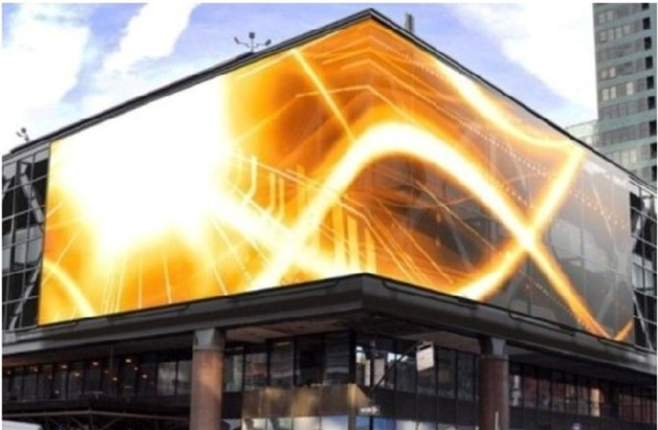
Медиафасад

Рис. 17

Акриловый медиафасад

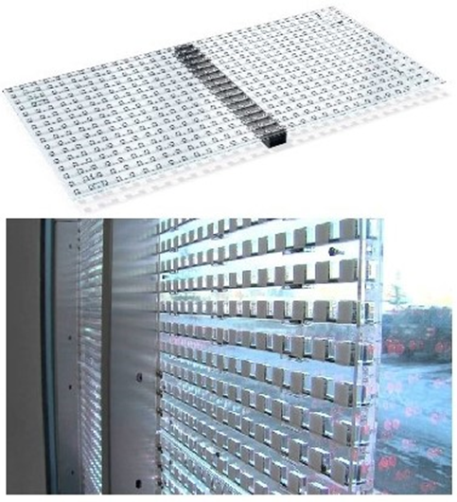
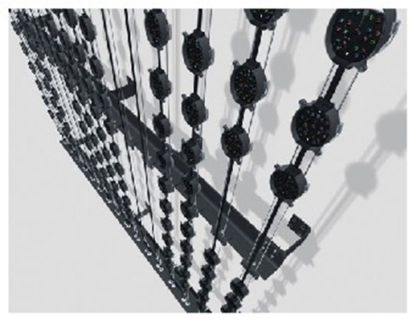

Рис. 17а

Для прозрачных фасадов нежилых зданий допускается установка медиафасада с внутренней стороны наружного остекления.
Размер медиафасада определяется в зависимости от размера и архитектурных особенностей здания. Медиафасад на здании должен занимать максимально возможную площадь фасада с учетом его визуального восприятия и архитектурных особенностей здания.
При размещении медиафасада не должно нарушаться естественное освещение окон, нормативная инсоляция. Площадь информационного поля медиафасада определяется индивидуально в зависимости от архитектуры здания, исходя из размеров фасада, на котором целесообразно размещение конструкции (сетки) без нарушения архитектурного облика существующей застройки города.
Медиафасады должны обеспечивать естественную освещенность расположенных за ними помещений в соответствии с СанПиН 1.2.3685-21 «Гигиенические нормативы и требования к обеспечению безопасности и (или) безвредности для человека факторов среды обитания», утвержденными постановлением Главного государственного санитарного врача Российской Федерации от 28.01.2021 № 2.
2.5. Проекционная рекламная конструкция - рекламная конструкция, состоящая из проекционного оборудования и информационного поля на земле, стене здания, строения, сооружения площадью не менее 75,0 кв. м, на которое проецируется изображение.
Площадь информационного поля для плоских изображений определяется габаритами проецируемой поверхности, а для объёмных изображений определяется расчетным путем.
Размещение проекционных установок допускается как на земельных участках, так и на зданиях, строениях, сооружениях.

3.Требования к размещению отдельных типов и видов рекламных конструкций

3.1.Требования к рекламным конструкциям, размещаемым на крышах здания, строения, сооружения:
3.1.1. Не допускается размещать крышные рекламные конструкции:
- на объектах капитального строительства, находящихся в одном визуальном пространстве с объектами культурного наследия (общее восприятие объекта с основных видовых точек);
- на объектах религиозного назначения;
- на зданиях, строениях сооружениях, являющихся объектами культурного наследия, памятниками архитектуры, а также расположенных в границах зоны охраны объектов культурного наследия;
3.1.2. Крышные рекламные установки должны:
- размещаться при наличии конструкторского расчета, подтверждающего безопасность данной конструкции для конструктивной целостности здания (в том числе кровли), а также расчета ветровых нагрузок;
- размещаться на крыше здания, строения, сооружения параллельно плоскости соответствующего фасада здания, строения, сооружения, по отношению к которому она размещена, без использования подложки;
- размещаться на расстоянии не более 1,0 м от парапета до нижнего края информационного поля крышной рекламной конструкции;
- размещаться не более чем в две строки по горизонтали (рис. 18, 18а);

Композиция из отдельных световых элементов:
цифр, символов, декоративно-художественных элементов
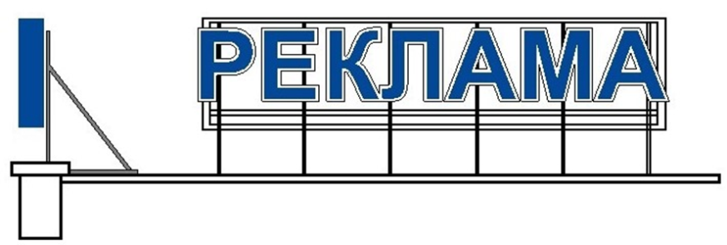

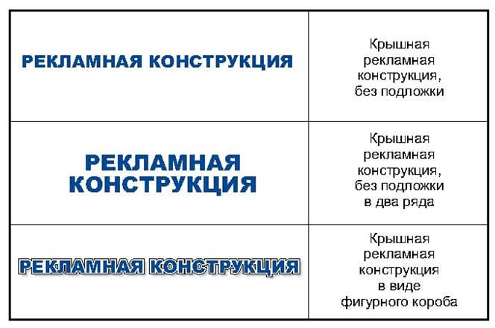
Рис. 18

Рис. 18а

- в случае если на крыше здания, строения, сооружения уже установлена крышная рекламная конструкция, высота вновь размещаемой крышной рекламной конструкции должна ограничиваться высотой ранее установленной крышной рекламной конструкции.
- иметь максимальную высоту крышных рекламных конструкций, размещаемых на зданиях, строениях, сооружениях не более (рис. 19, 20):
0,8 м для 1 – 2-этажных зданий, строений, сооружений;
1,2 м для 3 – 5-этажных зданий, строений, сооружений;
1,8 м для 6 – 9-этажных зданий, строений, сооружений;
2,2 м для 10-15-этажных зданий, строений, сооружений;
3,0 м для зданий, строений, сооружений, имеющих 16 и более этажей;

Крышные рекламные конструкции
1-2-х этажные здания, строения, сооружения
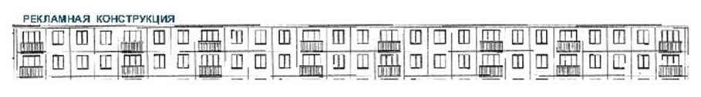
максимальная высота рекламной конструкции – 800 мм

Рис. 19

6-9-ти этажные здания, строения, сооружения
максимальная высота рекламной конструкции – 1800 мм
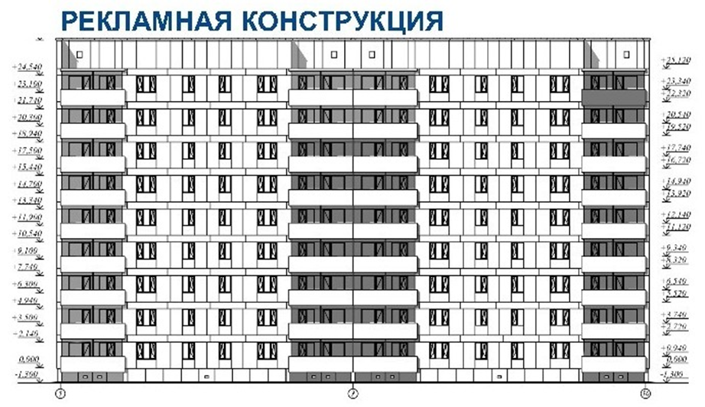

10-15-ти этажные здания, строения, сооружения
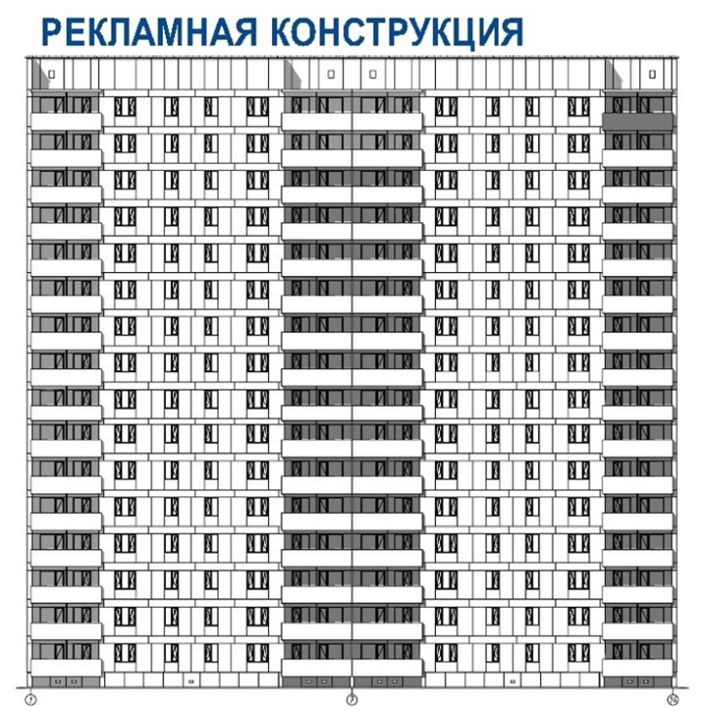
максимальная высота рекламной конструкции – 2200 мм

Рис. 20

- иметь толщину букв, цифр, символов, декоративно-художественных элементов не менее 7 % и не более 20 % от их высоты (рис. 21, 21а);

Крышные рекламные конструкции
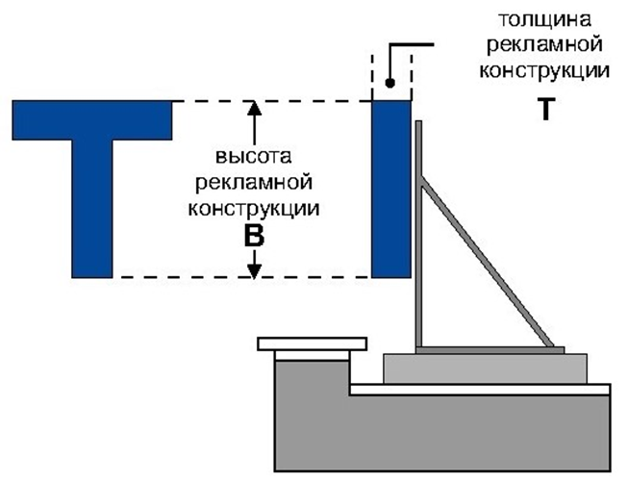

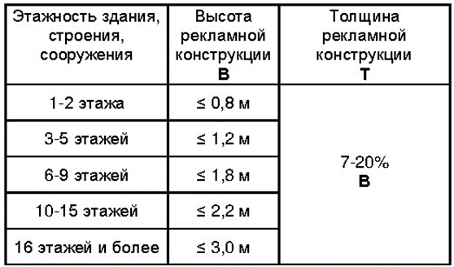

Рис. 21
Рис.21а
- размещаться в виде объемных световых элементов: букв, цифр, символов, декоративно-художественных элементов без использования подложки выше линии карниза, парапета здания, строения, сооружения (рис. 18).
- элементы крепления крышной рекламной конструкции не должны выступать за границы информационного поля по бокам и сверху.

3.2.Требования к рекламным конструкциям, использующим электронно-цифровую технологию смены изображения (светодиодные видеоэкраны, LED экраны, медиафасады):
3.2.1. Не допускается размещать видеоэкраны:
- в отсутствие проектного расчета, подтверждающего безопасность данной конструкции для целостности здания;
- в количестве более одного на фасаде здания;
- на выступах зданий;
- на фасадах многоквартирных домов;
- на фасадах зданий с суперграфикой, с декоративными архитектурными элементами;
- на крыше многоквартирных домов, в том числе имеющих нежилые помещения, а также в прямой видимости из окон жилых домов;
- на фасадах зданий, расположенных в прямой видимости из окон многоквартирных домов, объектов, занимаемых образовательными организациями, реализующими основные образовательные программы, учреждениями здравоохранения, в случае если расстояние до места размещения рекламной конструкции составляет менее 70,0 м;
- на объектах религиозного назначения.
3.2.2. Размещение рекламных конструкций, использующих электронно-цифровую технологию смены изображения в жилой застройке, должно соответствовать требованиям санитарно-эпидемиологических норм по уровню суммарной засветки окон многоквартирных домов, палат лечебных учреждений, палат и спальных комнат объектов социального обеспечения.
3.2.3. При трансляции изображений на светодиодных видеоэкранах, LED экранах в вечернее и ночное время, необходимо максимально снижать уровень допустимой яркости.
3.2.4. Ограничения, указанные в пункте. не распространяются на светодиодные видеоэкраны, размещаемые на фасадах объектов спорта, торговых центров, торговых баз, складов, фасадах зданий офисного, производственного и промышленного назначения, и не находящиеся в прямой видимости из окон жилых домов, объектов, занимаемых образовательными организациями, реализующими основные образовательные программы, учреждениями здравоохранения.
3.2.5. Не допускается размещать медиафасады:
- в количестве более одного на фасаде здания;
- на выступах зданий;
- на фасадах зданий ниже оконного проема второго этажа смежного фасада, в случае отсутствия окон на смежном фасаде - ниже 4,0 м от уровня грунта (земли);
- на фасадах зданий с суперграфикой, с декоративными архитектурными элементами;
- на фасадах многоквартирных домов;
- на отдельно стоящих зданиях, занимаемых учреждениями дошкольного, общего и высшего образования, здравоохранения;
- на фасадах зданий, расположенных в прямой видимости из окон жилых домов, объектов, занимаемых образовательными организациями, реализующими основные образовательные программы, учреждениями здравоохранения, в случае если расстояние до места размещения рекламной конструкции составляет менее 50,0 м;
- на объектах религиозного назначения.
4.3.2.6.При размещении медиафасадов с использованием профильных линеек (трубок, ламелей) со встроенными в них светодиодами, смонтированных в виде горизонтальных или вертикальных жалюзи с просветом, расстояние (просвет) между ламелями должно быть не менее чем в два раза больше ширины ламели;
3.2.7. В случае использования при установке медиафасада сетки со светодиодами, корпуса светодиодов, монтируемые на сетку, должны быть не более 80,0 мм в диаметре или размером, не превышающим 80,0 х 80,0 мм, минимальное расстояние между корпусами светодиодов не должно превышать размер корпуса светодиода, но не менее 40,0 мм.
3.2.8 При трансляции изображений на медиафасадах в вечернее и ночное время, необходимо максимально снижать уровень допустимой яркости.
3.2.9 Ограничения, указанные в пункте не распространяются на медиафасады, размещаемые на фасадах торговых центров, объектов спорта.
3.3.Требования к проекционным рекламным конструкциям:
3.3.1.Не допускается проецирование изображений с проекционных установок:
- в количестве более одного на фасад здания;
- на объекты религиозного назначения;
- на фасады зданий, находящихся на территориях с преимущественно жилой застройкой и расположенных подряд на прямом участке на одном расстоянии от дороги и находящихся друг от друга на расстоянии менее 15,0 м, за исключением фасадов начала и конца такой застройки;
- на фасады зданий с суперграфикой, с декоративными архитектурными элементами;
- на фасады многоквартирных домов;
- на остекленных витражных фасадах зданий и сооружений;
- на фасады зданий, расположенных в прямой видимости из окон многоквартирных домов, объектов, занимаемых учреждениями дошкольного, общего и высшего образования, здравоохранения, в случае если расстояние до проецируемого изображения составляет менее 50,0 м.
3.3.2.Воспроизведение проекционных рекламных изображений осуществляется на внешних стенах, (фасадах) и иных конструктивных элементах зданий, строений, сооружений, не имеющих оконных проемов.
3.4. Требования к панно (брандмауэру):
3.4.1. Не допускается размещать панно (брандмауэры):
- на фасадах многоквартирных домов;
- в количестве более одного на фасаде здания;
- на выступах зданий;
- на фасадах зданий с остеклением, проемами, в случае если остекление или проемы расположены выше уровня первого этажа здания и не являются остеклением и проемами боковых частей лоджий, при этом бандмауэр не должен перекрывать остекление или проемы первого этажа здания или остекление и проемы боковых частей лоджий;
- на фасадах зданий, строений, сооружений, имеющих переменную этажность, за исключением части фасада, с наименьшей этажностью;
- на фасадах зданий с суперграфикой, с декоративными архитектурными элементами;
- на фасадах зданий, находящихся на территориях с преимущественно жилой застройкой и расположенных подряд на прямом участке на одном расстоянии от дороги и находящихся друг от друга на расстоянии менее 15,0 м, за исключением фасадов начала и конца такой застройки;
- на фасадах зданий, расположенных в прямой видимости из окон жилых домов, объектов, занимаемых образовательными организациями, реализующими основные образовательные программы, учреждениями здравоохранения, в случае если расстояние до места размещения рекламной конструкции составляет менее 50,0 м;
- на объектах религиозного назначения;
- на фасадах индивидуальных жилых домов, садовых и дачных домов, жилых домов блокированной застройки (дуплексов, таунхаусов), индивидуальных гаражей, хозяйственных построек жилой застройки.
3.4.2. Брандмауэры и видеоэкраны не должны закрывать витражи, оконные проемы и входные группы.

